Ш. Есенов атындағы Каспий технологиялар және инжиниринг университеті

ӘОЖ 504.064.2.001.18 Қолжазба құқығында

РЫСКАЛИЕВА ДАМИЛЯ КЕНЕСОВНА

Атырау қаласы жағдайындағы урбоэкожүйенің күкіртті сутегімен ластануын экотоксикологиялық бағалау

8D05201 – «Экология»

Философия докторлары (PhD)
дәрежесін алу үшін дайындалған диссертация
,

Ғылыми кеңесшілер:
Сырлыбекқызы С. PhD.,
қауымдастырылған профессор
Шетелдік ғылыми кеңесші:
Королева Е.Г., г.ғ.к., доцент

Қазақстан Республикасы
Ақтау 2024
МАЗМҰНЫ
КІРІСПЕ ……………………………………………………………...……. | 8
1 АТЫРАУ ҚАЛАСЫ ҚОРШАҒАН ОРТАСЫНЫҢ ЖАЙ-КҮЙІ....... | 14
1.1 Атмосфералық ауаны ластаудың негізгі көздері …...……..................... | 15
1.1.1 Атмосфералық ауа сапасының мониторингі......................................... | 15
1.1.2 2021 жылғы сәуірдегі Атырау қаласындағы атмосфералық ауа сапасының мониторинг нәтижелері ………………....................................... | 17
1.1.3 Өнеркәсіптік мониторинг ……………….............................................. | 18
1.1.3.1 2021 жылғы сәуірдегі «North Caspian Operating Company» ауа сапасын бақылау бекеттері деректері бойынша атмосфералық ауаның ластану жағдайы................................................................................................ | 18
1.1.3.2 2021 жылғы сәуірдегі «Атырау мұнай өңдеу зауыты» ауа сапасының бақылау бекеті деректері бойынша атмосфералық ауаның ластану жағдайы................................................................................................ | 19
1.2 Атырау облысы халқының аурушаңдығы мен өлімінің ерекшеліктері..................................................................................................... | 20
1-тарау бойынша қорытындылар ...........…………………………………..... | 25
2 КҮКІРТСУТЕКТІҢ ТҮЗІЛУ, ЖИНАҚТАЛУ ЖӘНЕ ТІРІ ОРГАНИЗМДЕРГЕ ӘСЕР ЕТУ МЕХАНИЗМДЕРІ......................……... | 27
2.1 Күкіртсутектің түзілуі........................... …………………......................... | 29
2.2. Жердің геосфераларындағы күкірт қосылыстары ……………….......... | 29
2.3 Күкіртті сутектің ауаға шығарылу көздері ……………………………... | 31
2.4 Қышқыл жауын-шашын құрамындағы күкірт қосылыстары …………. | 32
2.5 Күкіртсутектің суға шығарылу көздері ……………................................. | 33
2.5.1 Жаһандық табиғи көздер …………......................................................... | 34
2.5.2 Сульфидтердің табиғи генезисі ………………...................................... | 34
2.5.3 Судың сульфидтермен ластануы ………................................................ | 34
2.5.4 Кәрізде күкіртті сутектің пайда болу процесі және оның қоршаған ортаға шығарылуының салдары …………………………………………….. | 35
2.6 Топырақтағы күкіртті сутегінің көздері ………………………................ | 37
2.6.1 Топырақтағы күкірттің органикалық қосылыстары.............................. | 37
2.6.2 Топырақтағы күкірттің бейорганикалық қосылыстары........................ | 38
2.6.3 Сульфаттардың топырақтан шайылуы.................................................... | 38
2.6.4 Топырақтан күкірттің газ тәрізді шығыны............................................. | 39
2.6.5 Мұнаймен ластану деңгейі әртүрлі топырақтағы күкірттің жылжымалы түрлері.......................................................................................... | 39
2.7 Ағзада күкіртсутектің түзілуі...................................................................... | 40
2.8 Күкіртті сутек токсикология тұрғысынан.................................................. | 41
2.8.1 Токсикокинетика....................................................................................... | 43
2.8.2 Күкіртті сутегімен улану белгілері.......................................................... | 48
2.8.3 Ауыр жағдайларда ферменттерді синтездейтін H₂S............................. | 50
2.9 Күкіртсутектің әсеріне байланысты адам денсаулығына қауіп-қатерді бағалау................................................................................................................. | 51
2-тарау бойынша қорытындылар ………………………………..................... | 52
3 ҚОРШАҒАН ОРТАНЫҢ КҮКІРТ ӨНІМДЕРМЕН ЛАСТАНҒАН ОБЪЕКТІЛЕРІН БАҚЫЛАУ ӘДІСТЕРІ ……………………………… | 54
3.1 Атмосфералық ауадағы күкіртсутек құрамын зерттеу ………………… | 54
3.1.1 Өнеркәсіптік кәсіпорындардың ластану көзіндегі шығарындыларды бақылау ………………………........................................................................... | 54
3.1.2 Қазақстандағы ауа сапасының мониторингі жүйесі: ағымдағы жағдай …………………………......................................................................... | 55
3.1.3 Қазақстан Республикасындағы ауа сапасын бағалау көрсеткіштері.... | 58
3.1.4 Атмосфералық ауадағы күкіртсутегінің шекті рұқсат етілген концентрациясы ……………………………………......................................... | 60
3.1.5 Атмосферадағы қоспалардың концентрациясын анықтау үшін ауа сынамаларын алу …………………………………………………................... | 60
3.2 Жылжымалы күкірт құрамын анықтау үшін топырақ сынамасын алу әдісі...................................................................................................................... | 62
3.2.1 Құрал-жабдықтар, материалдар және реагенттер ……………………. | 62
3.2.2 Талдауға дайындық ……………….......................................................... | 62
3.2.3 Талдаудың жүргізілуі.....………………………………………………... | 64
3.2.4 Өңдеу нәтижелері ……………………………………………..…........... | 64
3.3 Ауруды зерттеу әдістері.............................................................................. | 64
3.4 Деректерді өңдеу.......................................................................................... | 70
3-тарау бойынша қорытындылар ……………………………………………. | 73
4 АТЫРАУ ҚАЛАСЫ АУАСЫНДАҒЫ КҮКІРТТІ СУТЕГІ, ТОПЫРАҚТАҒЫ ЖЫЛЖЫМАЛЫ КҮКІРТТІҢ МӨЛШЕРІН ЖӘНЕ КҮКІРТТІ СУТЕГІМЕН ЛАСТАНУЫНЫҢ ХАЛЫҚ ДЕНСАУЛЫҒЫНА ӘСЕРІН ЗЕРТТЕУ ………......................................... | 76
4.1 Атырау қаласы ауасындағы күкіртті сутегі мөлшерін талдау ................ | 76
4.1.1 Жаз және күз мезгілінде Атырау қаласы ауасындағы күкіртті сутегі мөлшерін талдау ……………………................................................................ | 76
4.1.2 Атырау қаласының қысқы мезгілде ауадағы күкіртті сутегінің мөлшерін талдау................................................................................................. | 78
4.2 Атырау қаласының топырақтағы жылжымалы күкірттің жиналуы мен күкіртті сутегінің шығарындылары арасындағы байланыс........................... | 81
4.3 Атырауда булану алаңдарының ауадағы күкіртсутек құрамына әсерін мониторингтік зерттеу....................................................................................... | 92
4.4 Атырау қаласы ауасының күкіртті сутегімен ластануының халық денсаулығына әсері............................................................................................ | 104
4-тарау бойынша қорытындылар...................................................................... | 116
5 АТМОСФЕРАЛЫҚ АУАНЫҢ КҮКІРТСУТЕКПЕН ЛАСТАНУЫН ТАЗАЛАУ ӘДІСТЕРІ ЖӘНЕ ЛАСТАНУ КЕЗІНДЕ ҚОРҒАУ ШАРАЛАРЫ.............................................................................….. | 119
5.1 Атмосферада күкіртсутек табылған кезде халықтың іс-әрекеті бойынша жадынама …………………............................................................... | 120
5.2 Газды күкіртсутектен тазарту әдістері ………………………………….. | 121
5.3 Ағынды суларды сульфидтерден тазарту әдістері.................................... | 131
5-тарау бойынша қорытындылар...................................................................... | 140
ҚОРЫТЫНДЫ ……………………………………………………………… | 141
ПАЙДАЛАНЫЛҒАН ДЕРЕККӨЗДЕРДІҢ ТІЗІМІ …………...…..…… | 144
ҚОСЫМШАЛАР ……………………………………………...………..…… | 151

НОРМАТИВТІК СІЛТЕМЕЛЕР

Осы диссертацияда келесі стандарттар мен нормативтік құжаттарға сілтемелер пайдаланылды:
«Диссертация мен рефератты ресімдеу жөніндегі нұсқаулық», ҚР БҒМ Жоғары аттестаттау комиссиясы, № 377-3Ж.
МЕМСТ 7.32-2001-ғылыми-зерттеу жұмысы туралы есеп. Дизайн құрылымы мен ережелері.
МЕМСТ 7.1-2003-Библиографиялық жазба. Библиографиялық сипаттама. Құрастырудың жалпы талаптары мен ережелері.
ҚР БҒМ 2011 жылғы 31 наурыздағы №127 бұйрығымен бекітілген ғылыми дәрежелерді беру ережесі.
Қазақстан Республикасының Мемлекеттік жалпыға міндетті білім беру стандарты жоғары оқу орнынан кейінгі білім. Докторантура. ҚР МЖМС 5.04.034-2011.
2011 жылғы 31 наурыздағы №127 ғылыми дәрежелерді беру қағидалары; мемлекетаралық стандарттар: МЕМСТ 7.32-2001 (2006 жылғы өзгерістер). Ғылыми-зерттеу жұмысы туралы есеп. Дизайн құрылымы мен ережелері.
МЕМСТ 8.417-81 өлшем бірлігін қамтамасыз етудің мемлекеттік жүйесі. Физикалық шамалардың бірліктері.
МЕМСТ 7.1-2003. Библиографиялық жазба. Библиографиялық сипаттама. Құрастырудың жалпы талаптары мен ережелері.
МЕМСТ 7.9-95 (ИСО 214-74) ақпарат, кітапхана және баспа стандарт бойынша стандарттар жүйесі Реферат және аннотация. Жалпы талаптар.
ҚР СТ ISO 9169 Ауа сапасы. Автоматты өлшеу жүйесінің жұмыс сипаттамаларын анықтау және белгілеу
МЕМСТ Р 58578-2019 Атмосфераға иіс шығарындыларын бақылау және нормативтерді белгілеу ережесі
МЕМСТ 12071-2014 «Топырақ. Үлгілерді іріктеу, орау, тасымалдау және сақтау»
МЕМСТ 17.4.3.01-2017 Табиғатты қорғау. Топырақ. Сынама алуға қойылатын жалпы талаптар
Қоршаған орта қауіпсіздігіне (топыраққа) қойылатын гигиеналық нормативтер 2015 жылғы 25 маусымдағы № 452
РД 52.04.667-2005 «Мемлекеттік органдарды, халықты ақпараттандыру үшін қалалардағы ауаның ластану жағдайы туралы құжаттар»
МЕМСТ 26483-85 Тұз сығындысын дайындау және оның рН ЦИНАО әдісімен анықтау

АНЫҚТАМАЛАР

Осы диссертацияда мынадай терминдер мен тиісті анықтамалар қолданылады:
ШРМ_{м.б.} – елді мекендердің ауасындағы химиялық заттың шекті рұқсат етілген максималды бір реттік концентрациясы, мг/м³. Бұл концентрация 20-30 минут дем алған кезде адам ағзасында рефлекстік реакциялар тудырмауы тиіс.
ШРМ_{о.т.} – елді мекендердің ауасындағы химиялық заттың шекті рұқсат етілген орташа тәуліктік концентрациясы, мг/м³. Бұл концентрация адамға белгісіз мерзім (жылдар) бойы дем алу кезінде тікелей немесе жанама жағымсыз әсер етпеуі тиіс.
АЛИ – бірнеше қоспаларды ескеретін атмосфераның ластануының кешенді индексі. Кешенді АЛИ ластаушы заттың орташа жылдық концентрациясын, оның орташа тәуліктік шекті рұқсат етілген концентрациясын және ластаушы заттың зияндылық дәрежесіне байланысты коэффициентті ескеретін арнайы формула бойынша есептеледі. АЛИ ауаның созылмалы, ұзақ мерзімді ластану деңгейін сипаттайды.
СИ – стандартты индекс, қоспаның ең үлкен өлшенген бір реттік концентрациясы ШРМ-ға бөлінеді. Ол бір қоспа үшін посттағы немесе қарастырылып отырған аумақтың барлық бекеттеріндегі барлық қоспалар үшін бір айдағы немесе бір жылдағы бақылаулар деректерінен анықталады. Қысқа мерзімді ластану дәрежесін сипаттайды.
ЕЖҚ – бір айда немесе бір жылда аумақтың барлық бекеттерінде бір қоспаны байқау деректері бойынша ең жоғары біржолғы ШРМ-дан асып кетудің ең жоғары қайталануы (пайызбен).
Скруббер – газ ортасын сұйықтықпен жуу арқылы газды әртүрлі қоспалардан тазартуға арналған құрылғы (әдетте бұл су).
Саптамалық абсорберлер – бұл әртүрлі пішіндегі денелерден (сақиналар, ағаш торлар және т.б.) саптамамен жүктелген бағандар.
Адсорбция – химиялық техникада заттарды бөлу және тазарту үшін қолданылатын сұйықтықтың немесе қатты дененің беткі қабаты-адсорбентпен (белсендірілген көмір және т.б.) ерітіндіден немесе газ қоспасынан газдарды, буларды, заттарды сіңіру процесі.
Катализ – катализаторлардың көмегімен химиялық реакция жылдамдығын өзгерту процесі-химиялық реакцияға қатысатын, бірақ соңғы өнімдердің құрамына кірмейтін және реакция нәтижесінде тұтынылмайтын заттар.
Пурификация – бұл отыннан кір мен су бөліну сепарациясы.

БЕЛГІЛЕР МЕН ҚЫСҚАРТУЛАР

ШРМ - шекті рауалды мөлшер
СИ - стандартты индексі
ЭЖЛ - экстремалды жоғары ластану
ЖЛ - жоғары ластану
ЕЖҚ - ең жоғары қайталану
КСС - кәріз сорғы станциялары
ҚТК - қысымды төмендету камералары
ЦЛ - цистатионин-γ-лиаза
ЦС - цистатионин-β-синтаза
ЕҚЕҚБ - Еңбек қауіпсіздігі және еңбекті қорғау басқармасы
ДДСҰ - Дүниежүзілік денсаулық сақтау ұйымы
БЖӘД - байқалмаған жағымсыз әсер деңгейі
ӨСОА - өкпенің созылмалы обструктивті ауруының
МЭС - мемлекеттік экологиялық сараптама
АЛИ - атмосфераның ластану индексі
ҰОЗ - ұшпа органикалық заттарды
ОӨК - орташа өлшенген мөлшер
ББ - бақылау бекеті

КІРІСПЕ

Шешілетін ғылыми немесе ғылыми-технологиялық проблеманың қазіргі жай-күйін бағалау
Диссертация тақырыбы Атырау қаласының урбоэкожүйесінің күкіртті сутегімен ластану проблемаларына арналған. Атырау облысы Қазақстанның экологиялық апат аймақтары арасында ерекше орын алады. Мұндағы экологиялық жағдай табиғи және антропогендік факторлардың әсерінен қалыптасады, олардың ішіндегі ең маңыздылары мұнай-газ кешенінің қарқынды дамуы болып табылады. Атырау облысының көптеген тұрғындары мұнаймен және оны қайта өңдеу өнімдерімен, сондай-ақ қоршаған ортаға бөлінетін және жұмысшыларға да, мұнаймен кәсіби байланысы жоқ халыққа да зиянды әсер ететін басқа да улы және канцерогенді химиялық заттармен байланыста болады. Атырау облысында мұнай кәсіпшіліктерін пайдалану барысында атмосфераға қатты бөлшектер, күкіртті ангидрид, көміртегі тотығы, азот оксидтері және көмірсутектер бөлінеді. Көптеген жылдар бойы ауаның ластануы Атырау облысындағы өзекті мәселелердің бірі болып табылады. Облыста ауа сапасының нашарлауына байланысты көптеген адамдардың денсаулығына байланысты проблемалар бар.
Тақырыптың өзектілігі. Бұл жұмыста Атырау қаласындағы атмосфераның күкіртсутекпен ластануын, олардың топырақта күкірттің жиналуына корреляциялық байланысын және халықтың денсаулығына әсерін зерттеу нәтижелері келтірілген. Атырау қаласындағы экологиялық жағдай қаланың ауа бассейнінің күкіртті сутегімен ластануына байланысты, әсіресе көктем мен жаз мезгілдерінде күрт көбейіп кетеді. Демографиялық проблемалар аясында мұнай мен мұнай өнімдерінің адам ағзасына теріс әсері бірнеше есе артуы мүмкін [1-2]. Сондықтан өңір халқының денсаулық жағдайын терең ғылыми зерттеу қажет. Күкіртсутек-ең көп таралған ластаушы зат. Бұл химиялық элемент ақуыздардың ыдырауынан пайда болады және коллекторлар мен кәріздерде болатын газ қоспасының бөлігі болып табылады және жертөлелерде жиналуы мүмкін. Ол полигондарда ауада кездеседі, сонымен қатар көп мөлшерде мұнай, табиғи газ сияқты табиғи көздерде, сондай-ақ жанартау мен күкірт көздерінің шығарындыларында болады. H₂S-тің адамға әсері және оның уытты әсерлері әсер ету мөлшері мен ұзақтығының жоғарылауымен күшейе түседі және ең алдымен тыныс алу, жүрек-қан тамырлары және жүйке жүйелеріне әсер етеді. H₂S жоғары мөлшерінің қысқа мерзімді әсері өлімге әкелуі мүмкін, ал қоршаған ортадағы H₂S деңгейінің төмен деңгейіне ұзақ уақыт әсер ету адамдардың денсаулығына зиян келтіруі мүмкін [3]. Сондықтан күкіртсутектің аймақ халқының денсаулық жағдайына тәуелділігін жан-жақты ғылыми зерттеу қажет. Ауаның ластануы денсаулыққа, әсіресе қалаларда тұратын адамдарға ауыр зардаптар әкеледі. Ауаның ластануымен байланысты ең көп кездесетін мәселелердің бірі-тыныс алу жүйесінің жиілігінің жоғарылауы [4].
Осыған байланысты Атырау қаласының урбоэкожүйесінің күкіртті сутегімен ластануын экотоксикологиялық бағалауды жүргізуге бағытталған зерттеулер өте өзекті болып табылады.
Бұл диссертациялық жұмыс атмосферадағы күкіртсутектің мөлшерін бақылау, топырақта күкірттің жиналуы және күкіртсутектің әсерінен жоғарылайтын аурулардың түрлерін анықтау бойынша зерттеулер жүргізуді қамтиды.
Зерттеудің мақсаты мен міндеттері. Диссертациялық жұмыстың мақсаты Атырау қаласы жағдайында урбоэкожүйенің күкіртсутегімен ластануына атмосферадағы күкіртсутектің құрамы мен топырақтағы күкірт мөлшері арасындағы корреляциялық байланысты, сондай-ақ оның халықтың денсаулығына әсерін айқындай отырып, экотоксикологиялық бағалау жүргізу болып табылады.
Осы мақсатқа жету үшін келесі міндеттер қойылады:
- Атырау қаласының атмосфералық ауасының ластану жағдайын талдау;
- Атырау қаласы халқының аурушаңдық деңгейін талдау;
- күкірттің пайда болу механизмін және оның қоршаған ортаға шығарылу салдарын зерттеу;
- күкіртті сутектің экотоксикологиясы мен токсиконетикасын және олардың тірі организмдерге әсерін зерттеу;
- жылдың төрт мезгілі бойынша Атырау қаласының ауасында күкіртті сутегі бойынша зерттеулер жүргізу;
- Атырау қаласының топырағындағы жылжымалы күкірт құрамы бойынша зерттеулер жүргізу және ауадағы күкіртсутек пен топырақтағы жылжымалы күкірт арасындағы корреляциялық байланысты анықтау;
- Атырау тұрғындарының саны арасындағы байланысты, өлім-жітім мен ауадағы күкіртсутек мөлшері арасындағы корреляциялық байланысты талдау;
- күкіртті сутегімен уланудың алдын алу бойынша халыққа ұсыныстарды талдау;
- күкіртсутек пен күкірт қосылыстарынан ауа мен ағынды суларды тазарту әдістерін талдау.
Жұмыс идеясы Атырау қаласы жағдайында урбоэкожүйенің күкіртсутегімен ластануын экотоксикологиялық бағалаудан тұрады. Оның негізінде атмосферадағы күкіртсутек құрамы мен топырақтағы жылжымалы күкірт құрамының, сондай-ақ тыныс алу жүйесі органдарының ауруларымен оң корреляцияны көрсеткен күкіртсутегі құрамымен халықтың сырқаттануы мен өлім-жітім деңгейімен өзара байланысына корреляциялық талдау жүргізілді. Алынған нәтижелер негізінде халыққа күкіртсутегімен уланудың алдын алу және атмосфераға күкіртсутектің түсуінің негізгі көздері болып табылатын өнеркәсіптік жағдайларда күкіртсутектен және ағынды сулардан атмосфераны тазарту әдістері бойынша ұсыныстар ұсынылды.
Зерттеу объектісі Қазақстан Республикасының батыс бөлігінде орналасқан Атырау қаласының атмосфералық ауасы, топырағы және халқы болып табылады.
Зерттеу пәні. Атырау қаласы жағдайында урбоэкожүйенің күкіртсутегімен ластануын экотоксикологиялық бағалауды күкіртсутегімен уланудың алдын алу бойынша ұсынымдар мен атмосфера мен сарқынды суларды күкіртсутектен тазарту әдістерін ұсына отырып зерттеу.
Зерттеу әдістері. Зерттеудің негізгі қағидаты табиғи ортадағы күкіртті сутектің құрамын және Атырау қаласы халқының аурушаңдығы мен өлім-жітім деңгейін бағалаудан тұрады.
Автор келесі әдістерді қолданды: зиянды қоспалардың мөлшерін үздіксіз анықтау үшін ауа сынамаларын алуға арналған жабдықпен және автоматты газ талдағыштармен жабдықталған стационарлық немесе жылжымалы бақылау бекеттерінде іріктелген ауа сынамаларын талдау және өңдеу нәтижелері бойынша қоршаған ортаға эмиссияларды мониторингілеудің автоматтандырылған жүйесі; топырақ үлгілері алынды және фотоэлектроколориметриялық әдіспен жылжымалы күкірттің құрамы анықталды; ауру туралы деректер халық медициналық статистика әдістері арқылы жиналды, өңделді және талданды. Талдаулар «Қоршаған ортаны қорғау жөніндегі аналитикалық зертхана» ЖШС сынақ зертханасында жүргізілді. Материалдарды өңдеу кезінде математикалық статистика әдістері, геоақпараттық технологиялар, картографиялық модельдеу кеңінен қолданылды.
Жұмыстың практикалық құндылығы. Урбоэкожүйенің күкіртті сутегімен ластануын экотоксикологиялық бағалау нәтижелері қоршаған орта сапасының нысаналы көрсеткіштерін кешенді бағалау кезінде, шаруашылық қызмет объектілерінің қоршаған ортаға әсерін бағалау жөніндегі жобаларды әзірлеу кезінде, сондай-ақ атмосфераның күкіртті сутегімен ластануы әртүрлі көздерден байқалатын өңірлер үшін ұсынымдар ретінде қолданылуы мүмкін, мысалы, өндіру мұнай мен табиғи газды қайта өңдеу, тазарту құрылыстары мен полигондардың шығарындылары, табиғи газ өндіретін зауыттар, қағаз фабрикалары, көңді өңдеу қондырғылары және т. б.
Зерттеу нәтижелерін іске асыру. Жүргізілген эксперименттік зерттеулер атмосферадағы күкіртсутектің құрамы мен топырақтағы жылжымалы күкірттің жинақталуы арасындағы байланысты анықтауға, сондай-ақ күкіртсутек құрамының ұлғаюының тәуелділігін және Атырау қаласы халқының тыныс алу және жүрек-қантамыр жүйесі ауруларының сырқаттануы мен өлім-жітім деңгейін анықтауға мүмкіндік берді. Зерттеу деректері Х.Досмұхамедов атындағы Атырау университетінде 6В05201-Қолданбалы экология білім беру бағдарламасының білім алушылары үшін «Қоршаған орта туралы ілім» және «Геоэкология» пәндерінің дәрістік және практикалық сабақтарын өткізу кезінде сынақтан өткізілді және қоршаған ортаға әсерді бағалау жөніндегі жобаларды әзірлеу кезінде «Emba Petroleum Project» ЖШС-не енгізілді.
Қорғауға шығарылатын ғылыми ережелер.
1. Жылдың төрт мезгілі бойынша Атырау қаласының атмосферасындағы күкіртті сутегінің құрамы туралы деректер.
2. Атырау қаласының топырағындағы жылжымалы күкірттің құрамы туралы деректер.
3. топырақтағы күкіртсутек пен жылжымалы күкірттің құрамы арасындағы корреляциялық байланысты анықтау.
4. Атырау қаласы халқының аурушаңдығы мен өлімінің деректері.
5. атмосферадағы күкіртті сутектің мөлшері мен тыныс алу жүйесі ауруларынан, қан айналымы ауруларынан және неоплазмалардан болатын өлім-жітім деңгейі арасындағы корреляциялық байланысты анықтау.
6. күкіртті сутегімен уланудың алдын алу және атмосфера мен ағынды суларды күкіртті сутектен тазарту бойынша ұсыныстар.
Орындалған диссертация қоршаған орта объектілерін экотоксикологиялық бағалауға арналған басқа зерттеулермен байланысты.
Жұмыстың ғылыми жаңалығы:
Атырау қаласындағы ауаның күкіртті сутегімен ластануының себебінен Атырау қаласының сол жағында орналасқан "Тухлая балка" булану алаңы, Атырау қаласының оң жағында орналасқан "Атырау суарнасы" КМК жанындағы "Квадрат" булану алаңы, Сарыөзек елді мекенінде орналасқан кәріз тазарту станциясы, сондай-ақ Атырау мұнай өңдеу зауыты көздерінен, экологиялық апатқа ұшырауы экологиялық бағалау қажеттілігіне тап болды. Алғаш рет Атырау қаласындағы күкіртсутегінің құрамы бойынша талдау жүргізілді және күкіртсутек құрамының жылжымалы күкірт құрамымен және қала халқының аурушаңдығы мен өлім-жітім деңгейімен корреляциялық байланысын айқындау жүргізілді. Күкіртті сутегімен уланудың алдын алу және атмосфера мен ағынды суларды күкіртті сутектен тазарту бойынша ұсыныстар ұсынылған.

Жұмыстың практикалық маңыздылығы. Атырау қаласының экотоксикологиялық зерттеулерінің нәтижесінде Атырау қаласының ауасындағы күкіртсутектің құрамы жылдың әр мезгілінде әр түрлі болатындығы және жазғы кезеңде ең жоғары құрамы белгіленгені анықталды. Атмосферадағы күкіртті сутектің көбеюі топырақтағы жылжымалы күкірттің жоғарылауына әкеледі, бұл өз кезегінде топырақтың қышқылдығын арттырады. Топырақтағы күкіртсутектің жоғарылауы тыныс алу жүйесі мен қан айналымы органдарының ауруларының көбеюіне ықпал етеді. Зерттеу деректері қоршаған орта сапасының нысаналы көрсеткіштерін кешенді бағалау кезінде және шаруашылық қызмет объектілерінің қоршаған ортаға әсерін бағалау жөніндегі жобаларды әзірлеу кезінде практикалық маңызға ие.
Ғылымның даму бағыттарына немесе мемлекеттік бағдарламаларға сәйкестігі. Диссертация 1-ші бағыт бойынша Қазақстан Республикасының Үкіметі жанындағы Жоғары ғылыми-техникалық комиссия бекіткен ғылымды дамытудың басым бағытына сәйкес келеді. Экология, қоршаған орта және табиғатты ұтымды пайдалану: оның ішінде 21) Ауа сапасының өзекті мәселелерін зерттеу. Оның мазмұны Қазақстан Республикасының 2025 жылға дейінгі ұлттық даму жоспарына (2018-2025 жылдар), сондай-ақ Өңірлерді дамытудың мемлекеттік бағдарламасына (2020-2025 жылдар) сәйкес келеді.
Автордың жеке үлесі. Диссертация Д.К.Рыскалиеваның 2021-2023 жылдар кезеңінде жүргізген зерттеулерінің нәтижесі болып табылады. Автор Атырау қаласы жағдайында урбоэкожүйенің күкіртті сутегімен ластануын экотоксикологиялық бағалаудың мақсаты, міндеттері мен жүргізілетін зерттеулер жоспарын дербес белгіледі, атмосферадағы күкіртті сутекті анықтау, топырақ сынамаларын алу, зертханалық физика-химиялық талдаулар, эксперименттік және далалық зерттеулер жүргізді. Атмосферадағы күкіртсутек пен топырақтағы күкірт мөлшері арасындағы корреляциялық байланысты, сондай-ақ оның халықтың денсаулығына әсерін анықтай отырып, жұмыстың эксперименттік нәтижелерін талдау және жалпылау жүргізілді.
Нәтижелердің дұрыстығы: диссертациялық жұмыстың ғылыми ережелерінің, тұжырымдары мен ұсынымдарының дұрыстығы мен негізділігі сыналған заманауи зерттеу әдістерін қолдану, алынған нәтижелерді математикалық статистика әдістерімен өңдеу, сондай-ақ зертханалық сынақтар арқылы расталады.
Жұмыс және жарияланым нәтижелерін апробациялау
Диссертациялық жұмыстың негізгі ережелері Атырау қаласындағы «Жаратылыстану ғылымдары: қазіргі заманғы проблемалар мен даму перспективалары» (2021 ж.), «Біздің жүрегіміз тәуелсіздік үшін» (2021 ж.), «Жастар және ғылым: бүгін және болашақ» (2022 ж.), Ақтау қаласындағы «Су қауіпсіздігі: мәселелері мен шешімдері» а.-ш.ғ.к., қауымдастырылған профессор Р. К. Махамбетованың 60 жылдығына арналған, "Ғылыми жаңғырту: тұлға мұрасы", Академик Ш. Есеновтың 95 жылдығына арналған (2022 ж.) және AIP Conference Proceedings конференцияларының материалдар жинағында баяндалды.
2023 жылдың 01 маусымы мен 26 маусымы аралығында Өзбекстанның Ташкент қаласындағы Мирзо Ұлықбек атындағы Өзбекстан ұлттық Университетінде ғылыми тағылымдамадан өтті. Сертификат (А Қосымшасы).
Диссертациялық жұмыстың негізгі ережелері 10 ғылыми еңбекте жарияланған, оның ішінде 2 мақала Scopus дерекқорына кіретін журналдарда жарияланған, 3 мақала ғылым және жоғары білім саласындағы сапаны қамтамасыз ету комитеті, ҒЖБССҚК ұсынған:
– International Journal of Sustainable Development and Planning, 2022. - 17(6);
– International Journal of Sustainable Development and Planning, 2023. - 18(7);
- ҚР ҰҒА жаңалықтары. Геология және техникалық ғылымдар сериясы. – 2024. – 1 (463);
- Қазақ Ұлттық Университетінің Хабаршысы. Экологиялық Серия. 2022. - 3 (72).
Жұмыс көлемі мен құрылымы
Диссертация кіріспеден, әдебиетке шолу, материалдар мен әдістерді қамтитын негізгі бөлімнен және өз зерттеулерінің нәтижелерінен, қорытындыдан, 90 пайдаланылған әдебиеттер тізімінен тұратын дерекөзді, қосымшаларды қамтиды. Жұмыста 165 беттен тұратын компьютерлік мәтін, 50 сурет, 19 кесте бар.
Диссертациялық жұмыс Ш.Есенов атындағы Каспий мемлекеттік технологиялар және инжиниринг университетінің "Экология және геология" кафедрасында орындалды.
Алғыс. Қорытындылай келе, ғылыми кеңесшілерге т.ғ.к. қауымдастырылған профессор С.Сырлыбекқызына, сондай-ақ г.ғ.к., доцент Е.Г.Королеваға сындарлы және құнды кәсіби кеңестер мен ұсынымдар үшін алғыс білдіруді өз міндетім деп санаймын. Бүкіл жұмыс кезеңінде автор Ш. Есенов атындағы Каспий технология және инжиниринг университетінің «Экология және геология» кафедрасының меңгерушісі, т.ғ.к. Ф.Нурбаеваға үнемі назары мен қолдауын сезінді.
Диссертацияның құрылымы мен мазмұнын жақсарту бойынша құнды кеңестер үшін автор «Экология және геологтия» кафедрасының барлық профессорлық-оқытушылық құрамына және басқа әріптестеріне ерекше алғыс білдіреді.

1 АТЫРАУ ҚАЛАСЫ ҚОРШАҒАН ОРТАСЫНЫҢ ЖАЙ-КҮЙІ

Атырау – Қазақстан Республикасының батыс бөлігінде орналасқан және бірегей пайдалы қазбаларға, негізінен көмірсутек шикізатына ие қала. Сонымен қатар Атырау облысы экологиялық жағынан мемлекет бойынша ең қолайсыз өңірлердің қатарында. Облыстың ең негізгі экологиялық мәселесі – Атыраудағы атмосфералық ауа сапасының төмендігі. Өңірдегі ластанудың негізгі көздері мұнай өңдеу, тасымалдау объектілері болып табылады, олардың қатарында «Атырау мұнай өңдеу зауыты», «Теңізшевройл», «Атырау Мұнайгаз», «Ембімұнайгаз», «Интергаз-Орталық Азия» кәсіпорындары белгілі. Бұдан басқа, қалада өнеркәсіптік төгінділерді сақтайтын екі тоған бар, олар қаланың екі жағында орналасқан (солтүстік-батыс жағы «Квадрат» және шығыс жағы «Тухлая балка» атауымен белгілі). Жинақтағышқа барлық қалалық төгінділер іс жүзінде тазартусыз жүзеге асырылады, нәтижесінде күкіртсутектің негізгі көзі – ауданы 1000 гектар жинақтағыш қалыптасып, органикалық заттардың – кәріз ағындарының, оның ішінде мұнай өнімдерінің ыдырау процестері жүреді [5].
Атырау қаласы – Атырау облысының өңірлік орталығы. Атырау қаласының аумағы келесі функционалдық аймақтарға бөлінген:
1) тұрғын аудан;
2) Қоғамдық (қоғамдық-іскерлік) облыс;
3) рекреациялық аймақ;
4) инженерлік және көліктік инфрақұрылым аймақтары;
5) өнеркәсіптік (өндірістік) аймақтар;
6) арнайы мақсаттағы аймақтар;
7) санитарлық және қорғау аймақтары;
8) резервтік аумақтар (қала құрылысы ресурстары).
Облыс бойынша тұрғын үй секторының жалпы ауданы 7,3 млн шаршы метрді құрайды, оның ішінде 7,1 млн шаршы метр немесе тұрғын үйдің 97,2% жеке меншікте. Атырау қаласының аумағы 13 186 га құрайды [6].
Атырау қаласы келесі шағын аудандарға бөлінеді: Ақжар, Томарлы, Жұлдыз, Геолог, Береке, Вокзал маңы шағын ауданы, 1-ші учаске, Алмагүл, Орталық, Тұрғын үй кешені, Балықшы, Курилкино, Авангард, Нұрсая, Самал, Жерұйық, Жұмыскер, Лесхоз, Сарықамыс, Тұлпар, Химпоселок, Қара Депо, Ақ Депо, СПМ-136, СМП-163 және тағы басқалар.
Оңтүстік, оңтүстік-шығыс және шығыс өнеркәсіптік аймақтар, сондай-ақ Атырау қаласының солтүстік-батысында және солтүстік-шығысынан белгілі қашықтықта орналасқан өнеркәсіптік аймақтар аса қарқынды теріс әсерге ұшырайды. Бұл ретте ластанудың ең жоғары деңгейі әдетте шығарындылары салыстырмалы түрде төмен және салыстырмалы түрде аз ластау көздері бар кәсіпорындардың тікелей маңында қалыптасады. Мұндай өнеркәсіптік нысандардың айналасында ластаушы заттардың таралу аймағы аз және олардан алыстаған сайын атмосфералық ауаның жер қабатындағы зиянды заттардың концентрациясы төмендейді [7].
2021 жылы атмосфералық ауаның күкіртті сутегімен 238 жоғары және өте жоғары ластануының 4 жағдайы тіркелді. Бұл 2020 жылмен салыстырғанда сәйкесінше 161 және 2-ге көп. Оның 46% «Болашақ» мұнай мен газды дайындаудың кешенді қондырғысына және Мақат ауданындағы басқа да NCOC нысандарына тиесілі. 38% қала мен Атырау мұнай өңдеу зауытының қалдықтары төгілетін «Тухлая балка» булану алаңдарына тиесілі. «Жол картасы» аясында қазіргі уақытта «Тухлая Балка» булану алаңдарын қалпына келтіру жұмыстары жүргізілуде. Ал қалған 16% қала қалдықтары кететін Квадрат булану алаңына сәйкес келеді. Мұнда Атырау қаласы оң жағалауының кәріздік тазарту құрылыстарын қайта жаңғыртудың жобалық-сметалық құжаттары әзірленуде. Сыйымдылығы тәулігіне 31 мың м³ құрайды. Мердігер «Құрылыс Эксперт Проект» ЖШС болып анықталды.
Атырау облысында мұнай өндіру көлемі артқан сайын атмосфераға зиянды заттардың шығарылуы көбейіп, ауруға шалдыққандар саны артуда. 2021 және 2022 жылдардағы Атырау қаласы мен Атырау облысы тұрғындарының аурушаңдық динамикасын зерттеу тыныс алу жүйесі, қан түзу, ас қорыту және т.б аурулардың басым екенін көрсетеді [8].

1.1 Атмосфералық ауаны ластаудың негізгі көздері
Атырау облысы экология департаментінің хабарлауынша, Атмосфералық ауаның ластануының негізгі көздері «Атырау мұнай өңдеу зауыты», «Теңізшевройл», «Атырау Мұнайгаз», «Ембімұнайгаз», «Интергаз-Орталық Азия» мұнай өңдеу және тасымалдау объектілері болып табылады. Сонымен қатар қала кәріз сулары тасталатын солтүстік-батыс бөлігіндегі «Квадрат» және шығыс бөлігіндегі «Тухлая балка» жинақтауыштары қоршаған ортаның ластануына едәуір септігін тигізеді. Жинақтағышқа барлық қалалық төгінділер іс жүзінде тазартусыз жүзеге асырылады, нәтижесінде күкіртсутектің негізгі көзі – 1000 гектар жинағыш қалыптасады, онда органикалық заттардың – кәріз ағындарының, оның ішінде мұнай өнімдерінің ыдырау үрдістері жүреді. Атырау облысында 2020 жылға нақты жалпы шығарындылары 150,07 мың тоннаны құраған бірінші санаттағы 142 кәсіпорын тіркелген.

1.1.1 Атмосфералық ауа сапасының мониторингі
Атырау қаласының аумағындағы атмосфералық ауаның жай-күйін бақылау 5 бақылау бекетінде, оның ішінде 2 қолмен сынама алу бекетінде және 3 автоматты станцияда (Сурет 1.1) жүргізіледі. Жалпы қала бойынша мониторинг 12 көрсеткішке дейін анықталады: 1) өлшенген бөлшектер (шаң); 2) РМ-2,5 өлшенген бөлшектері; 3) РМ-10 өлшенген бөлшектері; 4) күкірт диоксиді; 5) көміртегі оксиді; 6) азот диоксиді; 7) азот оксиді; 8) аммиак; 9) күкіртті сутек 10) озон; 11) фенол; 12) формальдегид.
1-кестеде бақылау бекеттерінің орналасқан жерлері және әрбір постта анықталған көрсеткіштер тізімі туралы ақпарат берілген [9].

Кесте 1.1 - Бақылау бекеттерінің орналасқан жері және анықталатын қоспалар
Сынама алу мерзімі | Бақылау жүргізілуі | Бекеттің мекен-жайы | Анықталатын қоспалар
Тәулігіне 3 рет | қолмен сынама алу (дискретті әдістер) | Азаттық даңғ., Әуезов даңғ. қиылысы | өлшенген бөлшектер (шаң), күкірт диоксиді, көміртегі оксиді, азот диоксиді күкіртсутек, фенол, аммиак, формальдегид
 |  | Сәтбаев даңғ. мен Владимирская көш. қиылысы
үздіксіз режимде – әр 20 минут сайын | үздіксіз режимде | Бигелдинов көшесі 10 А, Атырау филиалының жанында | РМ-2,5 өлшенген бөлшектер, РМ-10 өлшенген бөлшектер, күкірт диоксиді, көміртегі оксиді, диоксид және азот оксиді, күкіртсутек, аммиак
 |  | Сырдария ауданы, 3 | РМ-2,5 өлшенген бөлшектер, РМ-10 өлшенген бөлшектер, күкірт диоксиді, көміртегі оксиді, диоксид және азот оксиді, озон, күкіртсутек, аммиак
 |  | Береке шағын ауданы, өндірістік аймағы | РМ-2,5 өлшенген бөлшектер, РМ-10 өлшенген бөлшектер, күкірт диоксиді, көміртегі оксиді, диоксид және азот оксиді, озон, күкіртсутек, аммиак
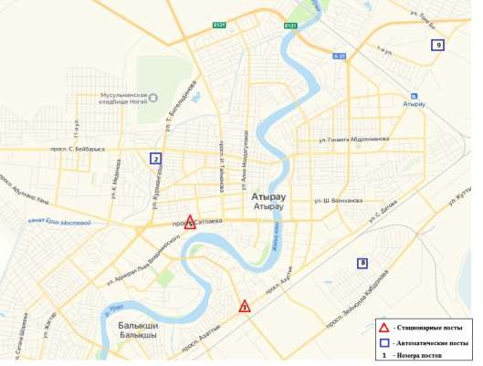

Сурет 1.1 - Атырау қаласының атмосфералық ауасының ластануын бақылаудың стационарлық желісінің орналасу картасы
1.1.2 2021 жылғы сәуірдегі Атырау қаласындағы атмосфералық ауа сапасының мониторинг нәтижелері
Атырау қаласының бақылау желісінің деректері бойынша атмосфералық ауаның ластану деңгейі Сырдария ауданы, 3 мекен-жайы бойынша №8 бекет ауданында күкіртсутектің стандартты индексі СИ=3,2 (жоғары деңгейі) және Сәтбаев даңғылы қиылысындағы №5 бекет ауданында өлшенген бөлшектер (шаң) бойынша ЕЖҚ=11,5% (жоғары деңгей) мәнімен айқындалып, жоғары деп бағаланды.
Өлшенген бөлшектердің (шаңның) максималды бір реттік мөлшері 1,8 ШРМ_{м.б.} құрады., сондай-ақ РМ-2,5 өлшенген бөлшектер – 1,9 ШРМ_{м.б}, озон (жер үсті) – 1,5 ШРМ_{м.б}, күкіртсутек – 3,2 ШРМ_{м.б} құрады.
Орташа тәуліктік нормативтер бойынша асып кетулер келесі көрсеткіштерде байқалды: өлшенген бөлшектер (шаң) – 1,6 ШРМ, озон (жер үсті) – 1,7 ШРМ. ШРМ-дан асып кетудің басқа көрсеткіштері тіркелмеді.
Экстремалды жоғары ластану және жоғары ластану жағдайлары (ЖЛ және ЭЖЛ): ЖЛ (10 ШРМ-дан астам) және ЭЖЛ (50 ШРМ астам) байқалмады.
Нақты мәндер, сондай-ақ сапа нормативтерінің асып кету еселігі және асып кету жағдайларының саны 2-кестеде көрсетілген [9].

Кесте 1.2 - Атырау қ. атмосфералық ауаның ластану сипаттамасы
Қоспа | Орташа концентрацияя |  | Максималды бір реттік концентрация |  | ЕЖҚ | ШРМ_{м.б} асу саны
 | мг/м³ | ШРМ_{о.т.} еселігі | мг/м³ | ШРМ_{м.б.} еселігі | % | >ШРМ | >5 ШРМ | >10 ШРМ
Өлшенген бөлшектер (шаң) | 0,24 | 1,59 | 0,900 | 1,8 | 11,5 | 16 | - | -
РМ-2,5 өлшенген бөлшектер | 0,0303 | 0,86 | 0,3027 | 1,9 | 4,3 | 117 | - | -
РМ-10 өлшенген бөлшектер | 0,0588 | 0,98 | 0,2994 | 1,0 | 0,0 | 0 | - | -
Күкірт диоксиді | 0,006 | 0,13 | 0,0400 | 0,1 | 0,0 | 0 | - | -
Көміртегі оксиді | 0,64 | 0,21 | 2,2525 | 0,5 | 0,0 | 0 | - | -
Азот диоксиді | 0,0137 | 0,34 | 0,0500 | 0,3 | 0,0 | 0 | - | -
Азот оксиді | 0,0049 | 0,08 | 0,0254 | 0,1 | 0,0 | 0 | - | -
Озон | 0,0498 | 1,66 | 0,2398 | 1,5 | 11,4 | 247 | - | -
Күкіртті сутегі | 0,002 |  | 0,0258 | 3,2 | 4,9 | 105 | - | -
Фенол | 0,002 | 0,69 | 0,0040 | 0,4 | 0,0 | 0 | - | -
Аммиак | 0,004 | 0,10 | 0,1094 | 0,5 | 0,0 | 0 | - | -
Формальдегид | 0,002 | 0,21 | 0,0030 | 0,1 | 0,0 | 0 | - | -

Кестеден көріп отырғанымыздай, сәуір айында 2017-2021 жылдар аралығында атмосфералық ауаның ластану деңгейі 2018 жылды қоспағанда, жоғары деп бағаланды, мұнда деңгей өте жоғары деп бағаланды.
Максималды бір реттік ШРМ-дан асу саны күкіртсутек (105 жағдай), РМ-2,5 (117 жағдай) өлшенген бөлшектер, өлшенген бөлшектер (шаң) (16 жағдай), озон (жер үсті) (247 жағдай) бойынша белгіленді.
Соңғы бес жылда сәуір айында атмосфералық ауаның ластану деңгейі келесідей өзгерді (Сурет 1.2) [9]:

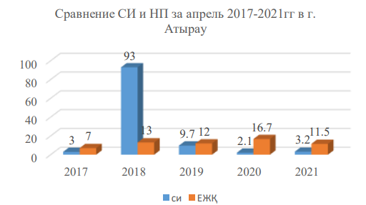
Сурет 1.2 -Атырау қаласында 2017-2021 жж. сәуірдегі СИ мен ЕЖҚ салыстыру

Күкіртсутек концентрациясының артуына мұнайды қайта өңдеу, тасымалдау объектілері және ауаның күкіртсутегімен ластануының негізгі көздері болып табылатын қаланың шығыс жағында орналасқан «Тухлая балка» өндірістік төгінділерінің жинақтаушы тоғаны ықпал етеді. Сонымен қатар, ауадағы өлшенген бөлшектердің концентрациясының жоғарылауына аймақтағы жиі желдер ықпал етеді, олар жердің астыңғы бетінен шаң көтереді.
Кесте бойынша сәуір айында 2017-2021 жылдар аралығында атмосфералық ауаның ластану деңгейі жоғары, ал 2018 жылы өте жоғары деп бағаланды.

1.1.3 Өнеркәсіптік мониторинг
1.1.3.1 2021 жылғы сәуірдегі «North Caspian Operating Company» ауа сапасын бақылау бекеттері деректері бойынша атмосфералық ауаның ластану жағдайы
Атмосфералық ауаның жай-күйін бақылау үшін автоматты үздіксіз режимде жұмыс істейтін ауа сапасын бақылау бекеттері (бұдан әрі – АСББ) пайдаланылды. Атырау қаласы мен Атырау облысының аумағында атмосфералық ауаның ластануын бақылау «North Caspian Operating Company» (NCOC) 19 ауа сапасын бақылау станцияларының деректері бойынша жүргізілді. Қаланың өзінде орналасқан бақылау келесідей: «Жилгородок», «Авангард», «Әкімдік», «Восток», «Загородная», «Вокзал маңы», «ТКА», «Шағала». Қаланың маңындағы аймақта орналасқан бақылау станциялары – «Мақат», «Доссор», «Самал», «Ескене», «Ескене ауылы», «Қарабатан», «Таскескен». Санитарлық-қорғау аймақтарында орналасқан бақылау бекеттері: «Шығыс Болашақ», «Батыс Болашақ», «Солтүстік Болашақ», «Оңтүстік Болашақ». Атмосфералық ауада анықталатын негізгі қоспалар – көміртек тотығы, күкірт диоксиді, күкіртті сутегі, азот оксиді және азот диоксидінің мөлшері.
Күкіртті сутегінің шектен тыс мөлшері келесі бақылау бекеттерінде тіркелді: «Шағала» – 7,2300 ШРМ_{м.б.}, «Восток» – 19,10000 ШРМ_{м.б.}, «Загородная» – 31,6925 ШРМ_{м.б.}, «Авангард» – 8,7913 ШРМ_{м.б.}, «Вокзал маңы» – 14,0800 ШРМ_{м.б.}, «Жилгородок» – 10,3838 ШРМ_{м.б.}, «Әкімдік» – 7,9213 ШРМ_{м.б.}, «ТКА» – 12,49750 ШРМ_{м.б.}, «Батыс Болашақ» – 69,2013 ШРМ_{м.б.}, «Оңтүстік Болашақ» – 4,9963 ШРМ_{м.б.}, «Солтүстік Болашақ» – 5,2163 ШРМ_{м.б.}, «Шығыс Болашақ» – 3,8688 ШРМ_{м.б.}, «Самал» – 12,47250 ШРМ_{м.б.}, «Ескене ауылы» – 3,6838 ШРМ_{м.б.},, «Ескене» – 3,5125 ШРМ_{м.б.}, «Қарабатан» – 14,5063 ШРМ_{м.б.}, «Таскескен» – 4,7125 ШРМ_{м.б.}, «Доссор» – 4,1663 ШРМ_{м.б.}, «Мақат» – 2,2750 ШРМ_{м.б.}.
2021 жылдың 3 сәуірінде Атырау қаласында орналасқан №111 «Жилгородок» ауа сапасын бақылау бекеті мәліметі бойынша күкіртсутегі бойынша 10,3838 ШРМ_{м.б.} шегінде жоғары ластанудың (ЖЛ 1 жағдайы тіркелді.
2021 жылғы 4 сәуірде Атырау қаласы бойынша орналасқан № 108 «ТҚА» мәліметі бойынша күкіртті сутегі бойынша 12,49750 ШРМм.б. шегінде жоғары ластанудың (ЖЛ) 1 жағдайы тіркелді.
2021 жылғы 4 сәуір мен 20 сәуір аралығында Атырау қаласында орналасқан №117 «Қарабатан» бақылау бекетінің мәліметі бойынша күкіртті сутегі бойынша 11,07125 -14,50625 ШРМм.б. аралығында жоғары ластанудың (ЖЛ) 3 жағдайы тіркелді.
2021 жылдың 8 сәуірінде Атырау қаласында орналасқан №109 «Шығыс» мәліметі бойынша күкіртсутегі бойынша 10,21750-19,10000 ШРМм.б. шегінде жоғары ластанудың (ЖЛ) 4 жағдайы тіркелді.
2021 жылдың 20 сәуірінде Атырау қаласында орналасқан №102 «Самал» станциясының мәліметі бойынша күкіртті сутегі бойынша 12,47250 ШРМм.б. шегінде жоғары ластанудың (ЖЛ) 1 жағдайы тіркелді.
Басқа талданатын заттардың концентрациясы қалыпты шектерде сақталды (Қосымша Б, Кесте 1).

1.1.3.2 2021 жылғы сәуірдегі «Атырау мұнай өңдеу зауыты» ауа сапасының бақылау бекеті деректері бойынша атмосфералық ауаның ластану жағдайы
Атмосфералық ауаның жай-күйін бақылау үшін автоматты үздіксіз режимде жұмыс істейтін ауа сапасын бақылау станциялары (бұдан әрі - АСБС) пайдаланылды. Атырау қаласының аумағында атмосфералық ауаның ластануын бақылау санитарлық қорғау аймағында орналасқан 4 экопостта жүргізілді: №4 «Мирный» – Мирный кенті, Гайдар көшесі; №1 «Перетаска» - Говоров көшесі; №3 «Химпоселок» - Химпоселок кенті, Менделеев көшесі; №2 «Пропарка» - жуу станциясының ауданы. Атмосфералық ауада көміртегі оксиді, азот оксиді мен диоксиді, күкірт диоксиді, күкіртсутек, жалпы көмірсутектер анықталды. №1 «Перетаска» экопосты ауданында күкіртсутегінің концентрациясы 3,375 ШРМ_{м.б.}, №2 «Пропарка» экопостында 7,625 ШРМ_{м.б.}, №3 «Химпоселок» экопостында 17,625 ШРМ_{м.б.} құрады.
Басқа талданатын заттардың концентрациясы қалыпты шектерде болды (Қосымша В, Кесте 2) [9]. Басқа анықталатын қоспалардың концентрациясы қалыпты шек аралығында болды (кесте қоса беріледі).
Атырау облысында мұнай өндіру көлемі артқан сайын атмосфераға зиянды заттардың шығарылуы көбейіп, ауруға шалдыққандар саны артуда.

1.2 Атырау облысы халқының аурушаңдығы мен өлімінің ерекшеліктері
2021 және 2022 жылдардағы Атырау қаласы мен Атырау облысы тұрғындарының аурушаңдық динамикасын зерттеу тыныс алу жүйесі, қан жасау мүшелері, ас қорыту мүшелері және т.б. аурулары басым екенін көрсетеді.
Тұрғындар арасында алғаш анықталған диагноз көрсеткіштерін талдай отырып, соңғы он жыл ішінде Атырау облысы халқының бастапқы сырқаттанушылық деңгейі орташа республикалық деңгейден едәуір төмен екенін байқауға болады (Сурет 1.3 ) [10].
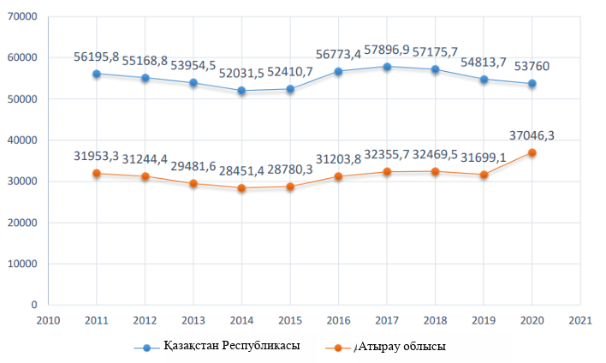
Сурет 1.3 – Қазақстан Республикасы мен Атырау облысы бойынша тұрғындардың диагнозы алғаш анықталған аурушаңдық деңгейі (100 мың халыққа)

2020 жылы Атырау облысы тұрғындарының алғашқы сырқаттанушылық деңгейі ауыл тұрғындарымен салыстырғанда (100 мың халыққа 23342,4) қала тұрғындары арасында жоғары (100 мың халыққа 40970,7) болды. Берілген көрсеткіш 15-17 жас аралығындағы жасөспірімдер (100 мың халыққа 35169,9) және ересектермен (100 мың халыққа 34220,5) салыстырғанда 0-14 жас аралығындағы балалар үшін аса жоғары болды (100 мың халыққа 42403,9).
Егер көптеген жылдар бойы Атырау облысы халқының бастапқы сырқаттану көрсеткіші біршама ауытқулармен салыстырмалы түрде тұрақты деп бағаланса, оның 2019 жылғы 100 мың тұрғынға шаққанда 31699,1-ден 2020 жылғы 100 мың тұрғынға шаққанда 37046,3-ке дейін айтарлықтай өсуі байқалды.
2020 жылы Атырау облысы халқының бастапқы сырқаттанушылығының өсу динамикасы келесідей:
– қала халқы – 2019 жылы 100 мың тұрғынға шаққанда 30709,9, 2020 жылы 100 мың тұрғынға шаққанда 40 970,7, өсім 1,34 есе;
– әйел адамдар саны – 2019 жылы 100 мың халыққа шаққанда 33195,6 көрсеткіштен, 2020 жылы 100 мың халыққа 37354,4 құрап 1,13 есе өсті (әсіресе қалада тұратындар – 33017,4 және 43544,1 сәйкесінше 1,32 есеге өсті);
– 18 жас және одан жоғары тұрғындар саны – 2019 жылы 100 мың халыққа шаққанда 25839,5, ал 2020 жылы 100 мың халыққа 34220,5 құрап, 1,33 есе өсті (әсіресе қалалықтар – тиісінше 27367,7 және 40238,5 есе өсті).
2019-2020 жылдары Қазақстан Республикасы мен Атырау облысында аурулар санаты бойынша халықтың жаңадан анықталған сырқаттанушылық деңгейіне талдау жүргізілді (Кесте 1.5) [10].

Кесте 1.5 – 2019-2020 жылдардағы Қазақстан Республикасы және Атырау облысы бойынша аурулар санаты бойынша халықтың жаңадан анықталған аурушаңдық деңгейі (100 мың халыққа)
Аурулар | 2019 ж. | 2020 ж.
Жұқпалы және паразиттік аурулар
Қазақстан Республикасы | 1 300,5 | 1 573,9
Атырау облысы | 855,3 | 1 213,3
Ісік аурулары
Қазақстан Республикасы | 703,4 | 649,8
Атырау облысы | 328,4 | 378,5
Қан аурулары, қан түзетін органдар және иммундық механизмнің қатысуымен жекелеген бұзылулар
Қазақстан Республикасы | 1 681,4 | 1 419,6
Атырау облысы | 2 026,8 | 1 711,3
Эндокриндік жүйенің аурулары, тамақтанудың бұзылуы және метаболикалық бұзылулар
Қазақстан Республикасы | 969,9 | 1 000,3
Атырау облысы | 807,5 | 718,1
Психикалық және мінез-құлық бұзылыстары
Қазақстан Республикасы | 52,8 | 45,1
Атырау облысы | 28,0 | 31,3
Психоактивті заттарды қолданумен байланысты психикалық және мінез-құлық бұзылыстары
Қазақстан Республикасы | 86,2 | 75,7
Атырау облысы | 16,4 | 14,1
Жүйке жүйесінің аурулары
Қазақстан Республикасы | 1 868,3 | 1 832,1
Атырау облысы | 1 298,4 | 1 253,1
Көз және оның қосалқы қорғаныс аппараты аурулары
Қазақстан Республикасы | 2 336,9 | 2 061,6
Атырау облысы | 1 958,9 | 1 969,9
Құлақ аурулары
Қазақстан Республикасы | 1 493,5 | 1 287,7
Атырау облысы | 1 094,9 | 985,6
Қан айналымы аурулары
Қазақстан Республикасы | 2 811,7 | 3 024,4
Атырау облысы | 2 253,8 | 2 151,6
Тыныс алу органдарының аурулары
Қазақстан Республикасы | 23 243,7 | 23 102,6
Атырау облысы | 11 177,3 | 16 858,7
Асқорыту жүйесінің аурулары
Қазақстан Республикасы | 4 217,6 | 4 164,8
Атырау облысы | 2 005,4 | 1 897,7
Тері және тері астындағы тіндердің аурулары
Қазақстан Республикасы | 2 779,5 | 2 597,5
Атырау облысы | 2 019,8 | 1 582,3
Тірек-қимыл жүйесі мен дәнекер тінінің аурулары
Қазақстан Республикасы | 2 098,5 | 2 086,5
Атырау облысы | 969,8 | 963,5
Несеп-жыныс жүйесінің аурулары
Қазақстан Республикасы | 4 118,9 | 3 542,6
Атырау облысы | 1 519,1 | 1 633,8
Туа біткен ауытқулар (ақаулар), деформациялар және хромосомалық бұзылулар
Қазақстан Республикасы | 422,9 | 388,0
Атырау облысы | 412,3 | 356,0
Жарақаттар, улану және сыртқы себептерге әсер етудің басқа да салдары
Қазақстан Республикасы | 2 920,3 | 2 775,0
Атырау облысы | 1 918,3 | 1 664,2

Белгілі болғандай, аурулардың барлық дерлік санаттары бойынша Атырау облысы тұрғындарының аурушаңдық деңгейі орташа республикалық деңгейден төмен. Тек келесі аурулар бойынша ғана өзгешелік байқалады: қан, қан түзуші органдардың аурулары және иммундық механизмді тарта отырып, жекелеген бұзушылықтар, мұнда Атырау облысы халқының сырқаттанушылық көрсеткіштері ел бойынша орта есеппен, негізінен анемия есебінен асып түседі; облыс пен республика халқының сырқаттану көрсеткіштері іс жүзінде бірдей туа біткен ауытқулар (даму ақаулары), деформациялар және хромосомалық бұзылулар. Қазақстан Республикасында (1,21 есе) және Атырау облысында (1,42 есе) жұқпалы және паразиттік аурулармен алғашқы сырқаттанушылықтың өсу серпіні анықталды. Бұған жоғарғы тыныс жолдарының жіті респираторлық инфекцияларымен сырқаттанушылықтың өсуі себеп болды – ҚР-да 100 мың тұрғынға шаққанда 2912,08-ден 3212,64-ке дейін, 1,1 есе; Атырау облысында 100 мың тұрғынға шаққанда 391,66-дан 535,71-ге дейін, 1,37 есе. Облыста ісік ауруларымен алғашқы сырқаттану көрсеткіштері артты: 2019 жылы 100 мың тұрғынға шаққанда 328,4, 2020 жылы 100 мың тұрғынға шаққанда 378,5.; психикалық және мінез – құлық бұзылыстары – 2019 жылы 100 мың тұрғынға шаққанда 28,0, 2020 жылы 100 мың тұрғынға шаққанда 31,3; көз және қосалқы аурулары – 2019 жылы 100 мың тұрғынға шаққанда 1 958,9, 2020 жылы 100 мың тұрғынға шаққанда 1 969,9 артты. Сондай-ақ, Атырау облысында тыныс алу органдары ауруларының санаты бойынша алғаш рет белгіленген диагнозы бар халық сырқаттанушылығының айтарлықтай өсуі байқалды: 2019 жылғы 100 мың тұрғынға шаққанда 11177,3-тен 2020 жылғы 100 мың тұрғынға шаққанда 16858,7-ге дейін. Несеп-жыныс жүйесі ауруларының санаты да өсу тенденциясын көрсетті: 2019 жылғы 100 мың халыққа 1519,1-ден 2020 жылы 1633,8-ге дейін.
Аурулардың қалған санаттары бойынша Атырау облысы халқының алғаш сырқаттануы төмендеді.
2020 жылы алғаш рет диагноз қойылған (100 мың тұрғынға шаққанда) халықтың сырқаттанушылық құрылымында мынадай бөлінулер мен ерекшеліктер анықталды: Қазақстан Республикасы: бірінші дәрежелі орын – тыныс алу органдарының аурулары (23102,6), екінші орын – ас қорыту органдарының аурулары (4164,8), үшінші орын – несеп – жыныс жүйесінің аурулары (3542,6), төртінші орын-қан айналымы жүйесінің аурулары (3024,4), бесінші орын – жарақаттар, уланулар және сыртқы себептер әсерінің кейбір басқа салдары (2775,0). Атырау облысы: бірінші дәрежелі орын – тыныс алу органдарының аурулары (16858,7), екінші орын – қан айналымы жүйесінің аурулары (2151,6), үшінші орын – көз және оның қосымша аппаратының аурулары (1969,9), төртінші орын – ас қорыту органдарының аурулары (1897,7), бесінші орын – қан, қан түзуші органдардың аурулары және иммундық механизмге байланысты кейбір бұзылулар (1711,3).
Алғаш рет анықталған диагнозы бар сырқаттанушылықтың анықталған ерекшеліктерін ескере отырып, Атырау облысы халық топтарында неғұрлым терең талдау жүргізілді. Нәтижесінде облыс қан, қан түзу мүшелерінің аурулары және иммундық механизммен байланысты жеке бұзылулар, соның ішінде әйелдер, ересектер және жасөспірімдер арасында мемлекет бойынша басым түсетіні белгілі болды.
Атырау облысында 2020 жылы қала тұрғындары арасында 2019 жылмен салыстырғанда келесі санаттар бойынша жаңадан анықталған аурулардың өскені байқалады:
- жұқпалы және паразиттік аурулар, оның ішінде әйелдердің барлық жас топтары арасында;
- ісік аурулары, соның ішінде әйелдер арасында, 18 жастан жоғары және 15-17 жас аралығындағы жас топтары арасында;
- психикалық бұзылулар және мінез-құлық бұзылыстары, оның ішінде әйелдер арасында, 15-17 жас және 0-14 жас аралығындағы топтар арасында;
- жүйке жүйесінің аурулары, оның ішінде әйелдер арасында, 0-14 жас аралығындағы адамдар;
- қан айналымы жүйесінің аурулары, оның ішінде әйелдер арасында, 18 жастан асқан және 15-17 жас аралығындағы топтар;
- тыныс алу жүйесінің аурулары, оның ішінде әйелдер арасында, барлық жас топтары арасында;
- ас қорыту жүйесінің аурулары, оның ішінде әйелдер арасында, 18 жастан жоғары және 15-17 жас аралығындағы топтар;
- тірек-қимыл аппаратының және дәнекер тінінің аурулары, оның ішінде барлық жас топтары арасында;
- несеп-жыныс жүйесінің аурулары, оның ішінде әйелдер арасында, 18 жастан жоғары және 15-17 жас аралығындағы топтар;
- жүктіліктің, босанудың және босанғаннан кейінгі кезеңнің асқынулары;
- жарақаттар, уланулар және сыртқы себептердің кейбір басқа салдары, оның ішінде 0-14 жас аралығындағы адамдар.
2020 жылы алғаш рет диагноз қойылған (100 мың тұрғынға шаққанда) қала тұрғындарының сырқаттанушылық құрылымында келесідей бөлінулер мен ерекшеліктер анықталды:
Қазақстан Республикасы: бірінші орында – тыныс алу жүйесі аурулары (25948,8), екінші орында – ас қорыту жүйесі аурулары (4291,4), үшінші орын – несеп-жыныс жүйесі аурулары (4061,6), төртінші орын – қан айналымы жүйесі аурулары ( 3419,1 ), бесінші орын – жарақаттар, уланулар және сыртқы себептердің кейбір басқа да зардаптары (3344,7). Атырау облысы: бірінші орында – тыныс алу жүйесі аурулары (18541,8), екінші орында – қан айналымы жүйесі аурулары (2652,0), үшінші орында – тері және тері асты тіндерінің аурулары (2174,1), төртінші орын – көз және оның қосалқы аппараттары (2065,5), бесінші орында – ас қорыту жүйесінің аурулары (2016,0).
2020 жылы облыстар бойынша Қазақстан Республикасындағы негізгі себептер бойынша халықтың өлім-жітім көрсеткіштеріне (100 000 халыққа) талдау жасалды. Атырау облысы тұрғындарының өлім-жітім себептерінің құрылымында (100 мың тұрғынға шаққанда) белгілі бір айырмашылықтар бары анықталды: Қазақстан Республикасы: бірінші орында – қан айналымы жүйесі аурулары (193,79), екінші орында – тыныс алу органдары аурулары (193,79). 122,88), үшінші орын – ісіктер (80,7), төртінші орын – ас қорыту жүйесінің аурулары (68,37), бесінші орын – жарақаттар, улану және сыртқы себептердің кейбір басқа да салдары (57,76). Атырау облысы: бірінші орында – тыныс алу жүйесі аурулары (160,78), екінші орын – қан айналымы жүйесі аурулары (127,0), үшінші орын – ас қорыту мүшелері (67,57), төртінші орын – ісік (64,04), бесінші орын – жарақаттар, улану және сыртқы себептердің кейбір басқа салдары (43,46).
Атырау облысы тұрғындарының өлім-жітім көрсеткіші себептерінің екі санаты бойынша: респираторлық аурулар, жұқпалы және паразиттік аурулар бойынша орташа республикалық деңгейден жоғары, ал басқа аурулар санаты бойынша төмендігі анықталды.
Осылайша, 2020 жылы Атырау облысында тұрғындардың алғаш анықталған аурушаңдық деңгейі ауыл тұрғындарымен салыстырғанда қала тұрғындары арасында жоғары екені байқалды. Соңғы онжылдықта Атырау облысының тұрғындары арасында алғаш сырқаттанушылықтың салыстырмалы түрде тұрақты көрсеткіштері орташа республикалық деңгейден айтарлықтай төмен, бірақ 2020 жылы едәуір өсу байқалды, оның ішінде қала тұрғындары, әйелдер және 18 жастан жоғары ересектер. Аурулар санаты бойынша Атырау облысының тұрғындары арасында жұқпалы және паразиттік аурулардың біріншілік көрсеткішінің өсу динамикасы анықталды; ісік аурулары; психикалық бұзылулар мен мінез-құлық бұзылыстары; көздің және оның қосалқы аппаратының аурулары; тыныс алу жолдарының аурулары; несеп-жыныс жүйесінің аурулары. Аурулардың басқа топтары бойынша Атырау облысы тұрғындарының біріншілік сырқаттанушылық көрсеткіші төмендеді. Атырау облысы тұрғындарының өлім-жітім көрсеткіші себептердің екі санаты бойынша: респираторлық аурулар, жұқпалы және паразиттік аурулар бойынша орташа республикалық деңгейден жоғары, ал басқа аурулар кластары бойынша төмен. Атырау облысында себебі бойынша өлім-жітім сыныптары бойынша сырқаттанушылық құрылымы республикадан айтарлықтай ерекшеленеді.

1-тарау бойынша қорытындылар
1. Атырау облысы экологиялық жағынан мемлекет бойынша ең қолайсыз өңірлердің қатарында. Облыстың ең негізгі экологиялық мәселесі – Атыраудағы атмосфералық ауа сапасының төмендігі. Атырау облысында мұнай өндіру көлемі артқан сайын атмосфераға зиянды заттардың шығарылуы көбейіп, ауруға шалдыққандар саны артуда. Сәуір айында 2017-2021 жылдар аралығында атмосфералық ауаның ластану деңгейі жоғары, ал 2018 жылы өте жоғары деп бағаланды.
2. Күкіртсутек концентрациясының артуына мұнайды қайта өңдеу, тасымалдау объектілері және ауаның күкіртсутегімен ластануының негізгі көздері болып табылатын қаланың шығыс жағында орналасқан «Тухлая балка» өндірістік төгінділерінің жинақтаушы тоғаны ықпал етеді. Сонымен қатар, ауадағы өлшенген бөлшектердің концентрациясының жоғарылауына аймақтағы жиі желдер ықпал етеді, олар жердің астыңғы бетінен шаң көтереді.
3. 2021 және 2022 жылдардағы Атырау қаласы мен Атырау облысы тұрғындарының аурушаңдық динамикасын зерттеу тыныс алу жүйесі, қан жасау мүшелері, ас қорыту мүшелері және т.б. аурулары басым екенін көрсетеді. Атырау облысы: бірінші орында – тыныс алу жүйесі аурулары (18541,8), екінші орында – қан айналымы жүйесі аурулары (2652,0), үшінші орында – тері және тері асты тіндерінің аурулары (2174,1), төртінші орын – көз және оның қосалқы аппараттары (2065,5), бесінші орында – ас қорыту жүйесінің аурулары (2016,0).
4. Атырау облысы тұрғындарының өлім-жітім көрсеткіші себептерінің екі санаты бойынша: респираторлық аурулар, жұқпалы және паразиттік аурулар бойынша орташа республикалық деңгейден жоғары, ал басқа аурулар санаты бойынша төмендігі анықталды.
5. Әрі қарайғы зерттеулер күкіртсутектің түзілу, жинақталу және тірі организмдерге әсер ету механизмдеріне бағытталатын болады.

2 КҮКІРТСУТЕКТІҢ ТҮЗІЛУ, ЖИНАҚТАЛУ ЖӘНЕ ТІРІ ОРГАНИЗМДЕРГЕ ӘСЕР ЕТУ МЕХАНИЗМДЕРІ

Күкіртсутек (күкіртсутек, сутегі сульфиді, дигидросульфид) – шіріген жұмыртқаның иісі мен тәтті дәмі бар түссіз газ. Химиялық формуласы – H₂S. Күкіртсутек – суда нашар, этанолда жақсы еритін газ. Жоғары концентрацияда металдармен байланыста болған кезде (әсіресе газда ылғал болса) ол қатты коррозияға әкеледі. Ауамен тұтанудың концентрациялық шегі 4,5-45% құрайтын жарылғыш зат. Мұнай өңдеу газдарындағы ең жағымсыз компонент. Өте улы – адамның жедел улануы ауадағы 0,2-0,3 мг/л концентрациясында пайда болады, концентрациясы 1 мг/л-ден жоғары – өлімге әкеледі.
Күкіртсутек – зиянды және улы қосылыс. Бұл түссіз, жанғыш газ, оны «шіріген жұмыртқаның» иісі арқылы анықтауға болады. Бұл көрінбейтін газ ауадан ауыр, жер бетінде оңай қозғалады және төмен, жабық және нашар желдетілетін жерлерде жиналады. Күкіртті сутегінің табиғи көздеріне оттегі аз ортада ыдырайтын өсімдіктер, жануарлар және ағынды сулар жатады. Ол шахталарда, бұлақтарда, кәріз коллекторларында, батпақтарда, жанартауларда және қазба отындарында кездеседі. Өнеркәсіптік көздерге мұнай және табиғи газ өндіру, мұнай өңдеу, қағаз жасау, былғары илеу, химиялық өндіріс және қалдықтарды жою салалары жатады. Тұрғын үйлердің көзі сумен жабдықтау болып табылады, оны судағы сульфиттер мен су жылытқыштағы анод арасындағы реакция нәтижесінде пайда болған жағдайларды қоспағанда, тазалау оңай. Күкіртсутектің иіс шегі төмен – 1 ppm төмен. Минималды сезілетін иіс – 0,13 ppm. Шіріген жұмыртқаның иісі 30 ppm дейін танылады. Оның 30 ppm 100 ppm дейін тәтті иісі бар. 100 ppm жоғары концентрацияда иіс сезу қабілетінің жоғалуына әкелетін иіс сезу нервтерінің жылдам уақытша сал ауруы әсер етеді. Сондықтан жоғары мөлшердегі H₂S адам өмірі үшін аса қауіпті [11].

Қасиеттері
Химиялық формуласы | H₂S
Синонимдік атауы | Дигидроген моносульфиді  Кәріз газы  Дигидросульфид  Қышқыл газ  Сульфан  Күкірт гидриді
Молярлық массасы | 34,1 г/моль
Сыртқы көрінісі | Түссіз газ
Иісі | Шіріген жұмыртқаның өткір иісі бар
Тығыздығы | 1,36 кг/м³
Балқу температурасы | -82 °C
Қайнау температурасы | -60 °C
Суда ерігіштігі | 4 г дм⁻³ (20°C температурада)
Бу қысымы | 1740 кПа (21°C температурада)
Қышқылдық | 7.0
Магниттік сезімталдық | -25,5·10-6 см⁻³ / моль

Табиғатта ол ілеспе мұнай газдарының, табиғи газдың, жанартау газдарының құрамында сирек кездеседі. Күкіртсутек суда нашар ериді және еріген кезде табиғи суларда кездеседі (мысалы, Қара теңізде 150 — 200 м тереңдікте орналасқан су қабаттарында еріген күкіртсутек бар).
Күкіртсутек құрамында күкірт бар аминқышқылдары бар метионин және/немесе цистеин бар ақуыздар шіріген кезде ғана түзіледі. Оның аз мөлшері адам мен жануарлардың ішек газдарында, шикі мұнайда болады.
Күкіртсутек – жүйке жүйесіне тікелей әсер ететін өте улы газ. Қауіпті шкала бойынша ол 3-класқа жатқызылады. Бірақ әсіресе қауіпті нәрсе – күкіртсутегінің иіс сезу мүшесін салдандыратын қасиеті, нәтижесінде адам осы газдың иісін сезінбейді. Бұл көбінесе уытты көзбен байланысты дер кезінде тану және тоқтату салдарынан ауыр улануға әкеледі.
Бұл газдың ауадағы өлімге әкелетін концентрациясы өте аз – бар болғаны 0,1%. Күкіртсутегінің мұндай мөлшері 10 минуттан кейін өлімге әкелуі мүмкін, концентрациясының жоғарылауымен өлім бірінші тыныстан кейін бірден орын алады. Мысал үшін кәріз жүйесінде күкіртті сутегінің концентрациясы кейде 16% жетеді.
Күкіртті сутегімен ауыр уланудың ең айқын белгілері: өкпе ісінуі, құрысулар, жүйке салдануы, одан кейін кома. Егер күкіртсутегі атмосферада аз мөлшерде болса, улану белгілері өлімге әкелмегенімен, өте жағымсыз әсер етеді: бас айналу, бас ауруы және жүрек айнуы пайда болады.
Ағзаға енген кезде токсикалық әсер ету механизмі жүйке және қан түзу жүйелерін және сүйек кемігін зақымдауға бағытталған. Газ шырышты қабаттарға зиянды әсер етеді. Гемоглобиннің бұзылуына байланысты ол ауыр гипоксияға (оттегі ашығуына) әкеледі. Мұндай жүйелі әсер барлық органдардың қызметін бұзады.
Ыстық мезгілде газдың адамға күшті әсер ету ықтималдығы артады. Бұл жоғары температурада улы қосылыстың белсенділігі артып, оның ұшқыштығының жоғарылауына байланысты. Денедегі алкоголь мөлшері удың әсерін күшейтеді. Газ тыныс алу жолдарының терісі мен шырышты қабығына оңай және кедергісіз енеді.
Уланудың жеңіл дәрежесі көздің және тыныс алу жолдарының шырышты қабаттарына тітіркендіргіш әсер етеді. Конъюнктиваның жануы, көз алмасының жиырылуы және ауыруы пайда болады. Қатты лакримация басталады, бұл терінің макерациясына әкеледі (жұмсарту). Күн сәулесінен қорқу дамиды. Газдың әсерінен көз айналасындағы дөңгелек бұлшықеттер жиырылып, қабақтар қарқынды жабылып, ісінеді. Склералар қызылға айналады [12].
Күкіртті сутегімен улануды тез арада қажетті шаралар қолданса, емдеуге болады: зардап шегушіні таза ауаға шығару, оның өкпесін оттегімен байыту, жүрек және тыныс алу аналептиктерін, темір препараттарын, глюкозаны, витаминдерді енгізу әрекеттерін шұғыл түрде орындау қажет.
Өнеркәсіпте ол күкірттің элементтік немесе құрамында күкірт бар қосылыстардың органикалық материалдармен жоғары температурада жанасуы нәтижесінде пайда болуы мүмкін. Күкіртсутек көптеген салаларда қажет емес жанама өнім болып табылады. Күкіртсутек түзілудің сыртқы көздері:
- ыдырау процестері белсенді жүріп жатқан қатты және сұйық қалдықтарға арналған полигондар;
- шұңқырлар, канализациялар, су тазарту қондырғылары, туннельдер;
- мұнай өңдеу, химия және газ өнеркәсібі;
- целлюлоза, қағаз, жасанды талшық, шойын, асфальт жоңқаларын өндіретін кәсіпорындар;
- химиялық зертханалар.

2.1 Күкіртсутектің түзілуі
H₂S жануарлар мен өсімдік қалдықтарының анаэробты ыдырауы нәтижесінде түзіледі – мысалы, қоқыс пен көң қоймаларында, ағынды суларда. Бұл газ мұнай мен табиғи газдың табиғи құрамдас бөлігі ретінде «қышқыл газ» атауымен белгілі.
Ұлыбританияда H₂S коммерциялық өндірісі немесе тарату және/немесе пайдалану үшін табиғи көздерден газды қалпына келтіру жүргізілмейді. Ұлыбритания өнеркәсібінде қолданылатын барлық H₂S импортталады. H₂S вискоза талшығын, синтетикалық каучук қоспаларын және фосфор пентасульфидін өндіруде жанама өнім ретінде түзіледі. Мұнай өңдеу операциялары кезінде де газ бөлінеді. Сұйытылған H₂S көп мөлшері бояғыштар, химиялық аралық өнімдер және фармацевтика өндірісінде пайдалану үшін Ұлыбританияға әкелінеді. Сұйытылған газ металдарды өңдеуде, сондай-ақ ғылыми-зерттеу және сапаны бақылау мекемелерінде кейбір мамандандырылған мақсаттарда қолданылады.

2.2. Жердің геосфераларындағы күкірт қосылыстары
Күкірт маңызды биогендік элемент және табиғатта кең таралған. Ол жер қыртысының массасының 0,05% құрайды. Ол шоғырланған күйде де, минералдар мен тау жыныстарын құрайтын басқа элементтермен қосылыстар түрінде де кездеседі. Еркін күйде (жергілікті күкірт) Италияда (Сицилия аралында) және АҚШ-та көп мөлшерде кездеседі. Жергілікті күкірт кен орындары Еділ бойында, Орталық Азия мемлекеттерінде, Қырымда және басқа аймақтарда кездеседі. Ең маңызды табиғи күкірт қосылыстары металл сульфидтері: FeS₂ – темір колчеданы немесе пирит; ZnS – мырыш қоспасы; PbS – қорғасын жылтырлығы; HgS - киноварь және т.б., сондай-ақ күкірт қышқылының тұздары (кристалдық гидраттар): CaSO₄∙2H₂O - гипс, Na₂SO₄∙10H₂O - Глаубер тұзы, MgSO₄∙7H₂O - ащы тұз және т.б. Күкірт жануарлар мен өсімдіктер организмінде кездеседі, өйткені ол ақуыз молекулаларының құрамына кіреді. Күкірттің органикалық қосылыстары мұнайдың құрамында болады [13].
Күкірт табиғаттағы толық циклмен сипатталатын заттарға жатады. Күкірт айналымы атмосфера, гидросфера және литосфера арасындағы айналымға дейін азаяды. Күкірттің өзгермелі тотығу дәрежесі болғандықтан, бұл оның айналымы процесінде тотығу – тотықсыздану реакцияларының маңызды рөлін анықтайды: литосферадан күкірт қосылыстары гидросфераға енеді, ал одан газ тәрізді қосылыстар түрінде атмосфераға енеді, содан кейін олар жауын-шашынмен бірге құрлыққа енеді. Топырақтағы күкірт органикалық және бейорганикалық қосылыстармен ұсынылған, олардың қатынасы топырақ түріне және генетикалық көкжиектің пайда болу тереңдігіне байланысты. Өсімдіктерге ең қол жетімді сульфат формасы жалпы мазмұнның 10-25% - дан аспайды. Топыраққа күкірттің негізгі ағымы шаң мен қышқыл жаңбырмен жүреді, ал күкірттің шаң фракциясы қышқыл жаңбырға қарағанда ондаған есе көп түседі. Атмосферадан топыраққа түскен күкірттің бір бөлігі қоқысқа бекітіледі, бір бөлігі профиль бойынша төмен қарай жылжиды. Орташа алғанда, қоқыспен сіңірілген күкірт мөлшері жауын-шашынмен түскен элемент мөлшерінің үштен біріне дейін болуы мүмкін. Жауын-шашынмен келетін SO₄ сульфат ионы өсімдіктерге сіңеді, содан кейін күкірт жануарлар ағзасына еніп, ақуыз қосылыстарының құрамына енеді.
Әрі қарай циркуляция кезінде ионның бұл түрі сульфатты қалпына келтіретін бактериялармен азаяды. Сульфаттар анаэробты жағдайда тұрақсыз және органикалық заттардың жеткілікті мөлшерімен Desulfofibrio тектес анаэробты бактериялармен күкіртсутекке дейін тотықсызданады.
Тіршілік әрекетінің нәтижесінде атомдық сутегін түзетін сульфатты қалпына келтіретін бактериялар бұл процесті келесі схема бойынша жүргізеді [14]:
SO₄²⁻ + 8H⁺ → S²⁻ + 4H₂O
S⁶⁺ + 8e → S²⁻
H⁰ – 1e →H⁺¹
Күкірттің тотықсыздану процесі күкіртсіздену немесе десульфофикация деп аталады.
Табиғатта бұл процестің маңызы зор: ол жоғары концентрацияда күкіртсутегі бар қабаттардың теңіздер мен мұхиттардың қалыңдығында қалыптасуының негізі болып табылады. Сонымен, Қара теңізде күкіртсутекті сулар көлемнің шамамен 90% алады. Тұзды көл бассейнінде (АҚШ) бактериялар жылына күкіртсутек түрінде 104т күкірт түзеді. Құрамында күкіртсутегі бар тұнба шөгінділері остеохондрозды емдеу үшін қолданылады.
Сондай-ақ, күкіртсутек топырақта жатқан темір сульфидтерін де түзе алады [15].
Na₂S + 2H₂O → 2NaOH + H2S
CaS + CO₂ + H₂O = CaCO₃ + H2S
Бірақ табиғатта кері процесс, күкіртсутектен сульфидтердің түзілуі де кездеседі.
2Fe(OH)₂ + 2H₂S → 2FeS + 4H₂O

Бірақ трансформация сонымен қатар кері үрдісті – түзілген күкіртсутектің сульфат ионына дейін тотығуын қамтамасыз етеді. Бұл үрдісті автотрофты микроорганизмдердің мамандандырылған топтары – күкірт бактериялары (түссіз – аэробты, күлгін және жасыл – анаэробты) жүзеге асырады.
Сульфификация процесінің мәні:

2H₂S⁻² + O₂⁰ = 2S⁰ +2H₂O²⁻ (күкірт бактериялары)
2S⁰ + 2H₂O + 3O₂ = 2H2S⁺⁶O₄ (тион)

Күкірт бактериялары молекулалық күкіртті сақтай алады. Тотығудан алынған энергияны бактериялар көмірқышқыл газын азайту үшін пайдаланады. Қоршаған ортада күкіртсутегінің жетіспеушілігі жағдайында олар жасушада сақталған күкірттің тотығуына өтіп, оны күкірт қышқылына дейін тотықтырады. Соңғысы кальций бикарбонатымен әрекеттесіп, гипс түзеді:
H₂SO₄ + Ca(HCO₃)₂ = Ca(HSO₄)₂ + H₂O + CO₂

Орташа деңгейде гипс топырақтың қасиеттеріне оң әсер етеді және тіпті сортаң топырақтарды мелиорациялау үшін қолданылады. Жоғары жинақталу деңгейінде гипс тығыз шоғырлар түзеді, бұл топырақтардың физикалық қасиеттерін күрт нашарлатады [16].
Күкірттің өзгеруіне қатысатын бактериялық организмдер пайдалы да, зиянды да болуы мүмкін. Мысалы, сульфатты қалпына келтіретін бактериялар күкіртсутек әсеріне тұрақсыз материалдарды жоятыны анықталды. Жер асты құбырларының тоттануынан болатын залалдың 50%-ы осы топтағы бактериялардың белсенді әрекетінен болатыны анықталды. Топырақта және су қоймаларында күкіртсутектің жиналуы жануарлар мен өсімдік организмдеріне күшті токсикологиялық әсер етіп, көбінесе олардың өлуіне әкеледі [17].
Сонымен қатар, сульфатты төмендететін бактериялар сульфаттарды қалпына келтіреді, күкіртті сутектің өндірушілері болып табылады, сондықтан күкірт пен сульфид кендерінің пайда болуының геологиялық процесінің бірінші кезеңінде маңызды рөл атқарады.
Топырақтан күкірттің жоғалуы сульфаттардың күкіртсутек түріндегі ұшпа газ тәрізді қосылыстарға микробиологиялық тотықсыздануы арқылы жүреді.

2.3 Күкіртті сутектің ауаға шығарылу көздері
Күкіртсутек (H₂S) - шіріген жұмыртқа иісі бар түссіз газ. Ауаға бөлінетін күкіртсутектің көп бөлігі батпақтар сияқты табиғи көздерден келеді.
H₂S шығарындыларының ең көп таралған антропогендік көздері мұнай мен табиғи газды өндіру және өңдеу болып табылады. Ол сондай-ақ адам мен жануарлардың қалдықтарының бактериялық ыдырауынан пайда болады және ағынды суларды тазарту қондырғылары мен полигондардың шығарындыларында болады.
Күкіртті сутекті мұнай өңдеу зауыттары, табиғи газ зауыттары, қағаз фабрикалары, көң өңдеу қондырғылары, тазарту қондырғылары және тері илеу зауыттары сияқты өнеркәсіптік көздерден де шығаруға болады.
Табиғи көздерден алынған ауадағы күкіртті сутегінің концентрациясы миллионға 0,00011-ден 0,00033 бөлікке (ppm) дейін ауытқиды. Қалалық жерлерде ауа концентрациясы әдетте 0,001 промилледен аз болады [18].
Күкіртсутек атмосферада маусымға байланысты шамамен 1-42 күн сақталады. Ауада ол күкірт диоксиді мен сульфаттарға айналуы мүмкін.
H₂S иісі өте күшті және жағымсыз және көздің жасаурауы және бас ауруы, жүрек айну немесе құсумен қоса, иіс сезімін шамадан тыс ынталандырумен байланысты белгілерді тудыруы мүмкін. H₂S иісі төмен концентрацияда анықталады, бірақ жоғары концентрацияда байқалмайды.

2.4 Қышқыл жауын-шашын құрамындағы күкірт қосылыстары
Атмосферадағы күкірт қосылыстарының биологиялық айналымынан басқа құрамында күкірті бар газдардың өзгеруі жүреді. Жанартау атқылауы кезінде атмосфераға күкірт диоксиді мен күкіртті сутек бөлінеді. Бірақ бұл құбылыс салыстырмалы түрде сирек кездеседі және ауаның ластануын тудыратын факторлардың бірі болып табылмайды. Көмір мен мұнайдың жоғары күкіртті сорттарында жұмыс істейтін өнеркәсіптік кәсіпорындардың шығарындылары аса қауіпті. Атмосферадағы күкірт газының тотығуы күкірт қышқылының пайда болуымен бірге жүреді, ол жауын-шашынмен топыраққа түсіп, топырақтың қатты қышқылдануына және өндірістік кешендердің жанында өсімдіктердің өлуіне әкеледі. Сонымен қатар, қазба отындарын жағу ауадағы улы күкірт (IV) оксидінің мөлшерін арттырады. Ауаның атмосферасы азот оксидтерімен, көмірсутектермен ластанған кезде ультракүлгін сәулеленудің әсерінен күкірт оксиді (IV) күкірт оксидіне (VI) айналады, ол су буымен күкірт қышқылының аэрозолын түзеді, Бұл жасыл өсімдіктердің өнімділігін төмендетеді (фотосинтез процесі тежеледі). Бұл өз кезегінде күкірт айналымының жалпы тізбегінің бұзылуына әкеледі [19].
Атмосфераға енген күкірт диоксиді қышқылдардың пайда болуына әкелетін бірқатар химиялық түрлендірулерден өтеді.
Ішінара күкірт диоксиді фотохимиялық тотығу нәтижесінде күкірт триоксидіне (күкірт ангидриді) SO₃ айналады:
2SO₂ + O₂ = 2SO₃
ол атмосфераның су буымен әрекеттесіп, күкірт қышқылының аэрозольдерін түзеді:
SO₃ + H₂O = H₂SO₄
Ылғалды ауада шығарылатын күкірт диоксидінің негізгі бөлігі SO2∙nH2O қышқылды полигидрат түзеді, ол көбінесе күкірт қышқылы деп аталады және H₂SO₃ шартты формуласымен көрсетіледі:
SO₂ + H₂O = H₂SO₃
Ылғалды ауадағы күкірт қышқылы біртіндеп күкірт қышқылына дейін тотығады:
2H₂SO₃ + O₂ = 2H₂SO₄
Бұл реакцияның ең қолайлы жағдайлары атмосфераның озон қабатында болады, онда озон молекулаларының ыдырау үрдісінде O және O2 атомдық оттегі түзіледі. Нәтижесінде стратосферада шамамен 18 км биіктікте SO₃ жоғары концентрациясы бар қабат бар.
Күкірт және күкірт қышқылдарының аэрозольдері атмосфераның су буының конденсациясына әкеледі және қышқыл жауын-шашын (жаңбыр, тұман, қар) тудырады. Күкірт және күкірт қышқылының аэрозольдері қышқыл жауын-шашынның шамамен 2/3 бөлігін құрайды.
Құрлыққа қышқыл жауын-шашынмен түскен күкірт қосылыстары әртүрлі көздерге түседі. Ішінара, жоғарыда айтылғандай, оларды өсімдіктер сіңірсе, бір бөлігі шөгінді жыныстармен бірге жиналады. Сонымен бірге олардың атмосфераға күкіртсутек түрінде босату үрдісі жүреді. Құрлықтағы күкірт қосылыстарының бір бөлігі шайылып, мұхитқа шығарылады. Осылайша, күкірт қосылыстары толық айналым жасай отырып, гидросфераға қайта түседі [20].
Жалпы, күкірттің биогеохимиялық айналымының негізгі белгілері келесідей:
- топырақ пен шөгінділерде көп мөлшерде, атмосферада аз мөлшерде сақталады;
- жылдам алмасу қорындағы шешуші рөл мамандандырылған микроорганизмдерге тиесілі;
- геохимиялық және метеорологиялық үрдістер (эрозия, тұндыру, шаймалау, жаңбыр) таза биологиялық үрдістермен (өндіру және ыдырау) өзара белсенді әрекеттеседі.

2.5 Күкіртсутектің суға шығарылу көздері
Күкіртсутек өнеркәсіптік зауыттың сұйық қалдықтарында немесе табиғи құбылыстардың нәтижесінде суға түсуі мүмкін. Ол ұңғыма суларында табиғи түрде кездесуі мүмкін.
Жер үсті суларындағы күкіртті сутектің концентрациясы әдетте өте төмен, өйткені ол судан оңай буланып кетеді. Сондай-ақ ол жер асты суларында да болуы мүмкін.
Табиғаттағы сульфидтер
Ағынды және табиғи суларды талдау тәжірибесінде сульфидтер әдетте бірқатар қосылыстар – күкіртсутек қышқылының H₂S тұздары деп аталады. Құрамында S²⁻ анионы бар моносульфидтерден басқа, анионында S_{n}²⁻формуласы бар полисульфидтер де кездеседі [21].

2.5.1 Жаһандық табиғи көздер
Көбінесе сульфидтер күкіртті сутегі мен геотермалдық бұлақтардың маңындағы суларда кездеседі. Күкіртсутек мұнай мен табиғи газбен қатар жүретіндіктен, сонымен қатар жанартаулық газдар мен шаңда кездесетіндіктен, сульфидтер табиғатта жиі кездеседі. «Шылымқорлар» деп аталатын күкіртті сутегінің көздері де белгілі. Олардың шын атауы - мұхиттың орта жотасының гидротермиялық саңылаулары. Бұл құбырлы түзілімдер мұхит суының химиялық құрамын өзгерте отырып, мұхит қыртысының еріген элементтерін үлкен қысыммен суға тасымалдайды. Бұл үлкен тереңдікте небір қызықты тіршілік көздерінің пайда болуына әкеледі, онда тірі организмдердің негізгі өкілдері фотосинтетикалық бактериялардан гөрі хемосинтетикалық болып табылады.

Құрамында күкіртсутектің салыстырмалы түрде көп мөлшері бар минералды көздерді атап өткен жөн. Бұл көздер бірқатар қалаларда, мысалы, Тбилиси, Серноводск, Пятигорск, Мацеста және т. б. рекреациялық және сауықтыру мақсатта қолданылады.

2.5.2 Сульфидтердің табиғи генезисі
Судағы сульфидтердің негізгі көздері, геотермалдық және вулкандық белсенділіктен басқа, биогендік заттардың бактериялық ыдырауы болып саналады. Сульфидтер мен күкіртсутектің пайда болуының белгілі мысалы – шіріген жұмыртқалардың тән иісі бар сазды немесе батпақты су объектілері. Бұл иіс оларда ұшпа органикалық қосылыстар мен күкіртті сутектің болуының салдары болып табылады.
Судағы сульфид иондарының тағы бір белгілі көзі пирит, акантит, молибденит, марказит, пирротит, халькопирит сияқты әртүрлі сульфидті кендерді шаймалау болып табылады. Жер қыртысында бұл минералдардың салыстырмалы түрде көп мөлшері бар - жер қыртысы массасының шамамен 0,15% құрайды. Сульфидтер класына сонымен қатар антимонидтер, арсенидтер, селенидтер және теллуридтер жатады, олар осы тұздарға өте ұқсас.

2.5.3 Судың сульфидтермен ластануы
Судың сульфидтермен ластануы көбінесе биологиялық, табиғи сипатта болады. Судағы сульфидтердің негізгі көзі болып табылатын күкіртсутек көптеген ақуыздар мен басқа биоорганикалық қосылыстардың биохимиялық ыдырауының өнімі ретінде қызмет етеді. Күкіртті сутектің негізгі табиғи көздерінің бірі-лай-көбінесе органикалық заттармен байытылған жұмсақ тау жынысы. Сапропель деп аталатын шламның бұл түрі көбінесе тыңайтқыш ретінде немесе компост үйінділерінде қолданылады, бірақ оның су қоймасында болуы оның құрамындағы органикалық қосылыстардың ыдырауы нәтижесінде судың күкіртті сутегімен ластануына әкелуі мүмкін.
Сульфидтердің ауыз суға түсуі көбінесе су қоймаларынан су беру кезінде сүзгі станцияларының сапасыз жұмыс істеуінен болады. Су қоймасында лай түзілу кезінде күкіртсутектің белсенді бөлінуі басталады, одан кейін ластанған су орталықтандырылған кәріз жүйелеріне түсіп, ауыз суға түсуі мүмкін. Тұнба мен органикалық шөгінділер су құбырларының өзінде де пайда болуы мүмкін, бұл байланыс арқылы берілетін судың ластануына әкеледі. Сантехникалық коммуникациялардағы лайлы шөгінділер уақыт мәселесі екені қисынды, сондықтан ескі үйлердің кәріз жүйесі көбірек ластанған және мұндай үйлердегі ағынды суларда күкіртсутек пен сульфид иондары көп болады.
Күкіртті сутегі мен сульфидтер – мұнай-химия, агроөнеркәсіп, былғары өнеркәсібі, металлургиямен байланысты бірқатар өндірістердің ластаушы қосылыстары. Ірі мұнай өңдеу зауыттарының жанында күкіртті сутегінің жиі жағымсыз иісі аэрациялық тазарту жүйелерінің жұмысының салдары екенін ескеріңіз. Өнеркәсіптік аймақтың айналасында өзіне тән иісі жиі сезілетін Атырау мұнай өңдеу зауыты тазарту қондырғыларын пайдаланудың дәл осындай жағдайларының бірі.

2.5.4 Кәрізде күкіртті сутектің пайда болу процесі және оның қоршаған ортаға шығарылуының салдары
Ағынды суларды уақтылы және сапалы тасымалдауды қамтамасыз ету үшін қазіргі уақытта күрделі кәріз желісі құрылды. Берілген жүйеде тасымалданатын ағынды суларда әртүрлі биологиялық және химиялық ластанулар болуы мүмкін. Құрамның көп компоненттілігі, ағып жатқан қоспа фракцияларының әртүрлілігі, сондай-ақ ағын гидродинамикасының тұрақсыздығы желілер мен құрылыстардың науаларына тұнбаның түсуіне, сондай-ақ коллектор қабырғаларының биоүлдірдің түзілуіне әкеледі. Содан кейін тұнбада метан мен аммиактың бөлінуімен бірге ашыту үрдісі жүреді. Бекітілген биоүлдірдегі бактериялардың тіршілік әрекеті су ортасына күкіртсутек пен көмірқышқыл газының бөлінуіне себеп болады. Жартылай түзілген газдар ағынды суларда еріген күйінде қалады, ал қалғандары кәріз желілерінің су асты кеңістігіне шығарылып, олар арқылы таралады. Кәріз желілерінің су асты кеңістігінен, люктердегі, желдету және жаңбыр суының құятын саңылауларындағы ағулар арқылы (барлық қорытпалы жүйелерде) пайда болған газдар қоршаған ортаға түседі. Бұл үрдістің ең жиі кездесетін салдары – қала тұрғындарының ерекше кәріз иісін сезінуі. Бұл құбылыс үшін көбінесе өзіне тән «шіріген жұмыртқалардың» иісі бар күкіртсутек жауап береді. Айта кету керек, иіс қауіпті болмаса да, қалалық ортаның тұрғындарына көптеген қолайсыздықтар әкеледі. Мысалы, шаршаудың жоғарылауы, жұмыс қабілеттілігінің, өнімділіктің төмендеуі және жай ғана тұрудың жайлылық деңгейінің төмендеуі күкіртсутек әсерінің белгілері болуы мүмкін [22]. Иістің таралуы су тарту желілеріне газ бөлінудің жалғыз салдары болып табылмайды. Айтарлықтай концентрацияда кәріз газдары улануға, тұншығуға немесе тіпті өлімге әкелуі мүмкін. Мұндай жағдайлар көбінесе эксплуатациялық компаниялардың қызмет көрсетуші персоналы арасында кездеседі (жазатайым оқиғалар қоғамының 27,5%) [23].
Сонымен қатар, атмосфералық ауаның төменгі концентрациядағы кәріз газдарымен ластануы адамға және басқа тірі организмдерге көздің және жоғарғы тыныс жолдарының шырышты қабығының тітіркенуіне қауіп төндіреді. Мұндай сипаттағы проблема әсіресе оңтүстік аймақтарда өткір. Мысалы, Мохаммедиа Марокко префектурасының тұрғындары үшін бұл құбылыс өзекті және өте өткір мәселеге айналды [24]. Адамға және ол құрған инфрақұрылымға физикалық және материалдық залал желілер ішінде газдардың жиналуы кезінде пайда болатын қирау, құлау және жарылыстар әкелуі мүмкін. Сонымен, кәрізде газ коррозиясы деп аталатын және жүйенің құрылымдық элементтерінің бұзылуына әкелетін процесс қарқынды жүреді [25]. Атмосфераға метан мен көмірқышқыл газының түсуі қоршаған ортаның экологиялық жағдайына нашар әсер етеді. Бұл газдар стратосферада жиналып, парниктік эффект деп аталатын құбылысқа әкелуі мүмкін.
Ұсынылған газдың бөлінуінің ықтимал салдары кәріз желілері маңындағы ауа ортасының санитарлық және экологиялық қауіпсіздігі мәселесінің өзектілігін, сондай-ақ бұл құбылысты желілерді жобалау кезінде де, оларды пайдалану кезінде де ескеру қажеттілігін айқын көрсетеді. Сонымен қатар, күкіртсутекке ерекше назар аудару керек, өйткені ең қауіпті және жағымсыз салдардың үлкен спектрі бар. Кәріз желісінде орналасқан барлық құрылымдардың газдарды қалыптастыру және шығару үшін бірдей әлеуеті жоқ екенін атап өту мүмкін емес. Аса зиянсыз объектілермен қатар, дренаждық жүйеге ықтимал қауіпі бар заттар да кіруі мүмкін. Технологиялық тұрғыдан алғанда әрбір құрылымның жеке параметрлері мен жұмыс жағдайлары болады, бұл өз кезегінде нысан ішіндегі гидро- және аэродинамикаға әсер етеді. Практикалық тәжірибе көрсеткендей, газдардың ең жақсы шығарылуы желілердің қысымды учаскелерінде орналасқан құрылымдарда, сондай-ақ ағынды бөлшектеу және оның кинетикалық энергиясын азайту мүмкіндігімен болатынын атап өткен жөн. Мұндай құрылымдарға мыналар жатады: кәріз сорғы станциялары (КСС), қысымды төмендету камералары (ҚТК), құлама құдықтары.
Жоғарыда аталған құрылымдардағы газдардың шығарылу алгоритмін толығырақ қарастырайық. КСС-да газ шығарудың негізгі торабы қабылдау камералары болып табылады. КСС дымқыл бөлімінде қысымды құбырларда технологиялық алшақтық бар, бұл ағынды сұйықтықтың ауа ортасымен байланысының пайда болуына және сәйкесінше ауаның газдармен қанығуына әкеледі. Л.И.Лейбович [26] алған КСС-дағы күкіртті сутегінің концентрациясы туралы статистикалық мәліметтер 347 мг/м³ ең жоғары тіркелген мәнді көрсетеді, бұл жұмыс аймағының рұқсат етілген концентрациясынан (ШРМ) 35 есе дерлік жоғары. Газ шығарудың жоғарылауына бейімділік әртүрлі типтегі айырмашылықтарға ие. Ағынды сұйықтық ағызу құбырынан шыққан кезде су және ауа фазаларының жанасу беті ұлғаяды, бұл масса алмасу процестерінің ағынын белсендіреді. Сонымен қатар, сұйықтықтың төмендеуі ағынның турбуленттілігін арттырады, бұл өз кезегінде газдардың белсенді бөлінуіне әкеледі [27]. Сондай-ақ, көтергіші бар құламалар үшін жоғарғы ашық ұшы арқылы тартылған ауамен ағынды су ағынының қосымша шығарылуы тән. Қысымды төмендету камералары (ҚТК) ерекше назар аударуды талап етеді. Негізінен ҚТК жоғарыда аталған құрылымдардан газ бөлінуінің жоғарылауының себептерін біріктіреді. Біріншіден, құрылыстардың бұл түрінде КСС дымқыл бөлімшесіндегідей ағынды сұйықтықтың қысымнан қысымсыз қозғалыс режиміне көшу жүзеге асырылады. ҚТК қысыммен жабдықтау құбырының анаэробты жағдайында улы газдардың түзілу үрдістері белсенді жүреді. Бұл ретте құбырдың барлық ашық бөлігін толтыру масса алмасу процестерінің жүруіне мүмкіндік бермейді, яғни барлық түзілген газдар қалдық сұйықтықта еріген күйде сақталады. Қозғалыс режимінің өзгеруімен су мен ауа фазалары арасындағы заттар концентрациясының тепе-теңдігінің айтарлықтай бұзылуы, сондай-ақ осы фазалардың жанасу аймағының күрт өсуі байқалады, бұл газдардың су асты кеңістігіне [28], кейін қоршаған ортаға қарқынды бөлінуіне әкеледі. Екіншіден, құлама құдықтағыдай, КТҚ-да да қалдық сұйықтық ағынының энергияны сіңіруі көбінесе оның биіктіктен құлауынан болады. Бұл жағдайда қысымды құбырда тұрақты артық қысымның болуымен жағдай одан әрі күрделене түседі, бұл гравитациялық қозғалыс аймағына кірген кезде ағын жылдамдығының жоғарылауына әкеледі. Сайып келгенде, бұл ағынды сулардың бір бөлігінің дисперсиясына және ағынның одан да белсенді түрде газсыздануына әкеледі.

2.6 Топырақтағы күкіртті сутегінің көздері
Күкіртсутегі топыраққа атмосфералық шөгінділер немесе төгілу арқылы түсуі мүмкін. Топырақта күкіртсутекті бактериялар тұтынады, олар оны күкіртке айналдырады.

2.6.1 Топырақтағы күкірттің органикалық қосылыстары
Топырақта күкірт негізінен өсімдік қалдықтары мен қарашірікпен ұсынылған органикалық қосылыстарда (топырақтағы күкірттің жалпы мөлшерінің 98% дейін) кездеседі. Күрделі органикалық күкірт қосылыстары (мысалы, сульфатты күрделі эфирлер және С-S байланыстары) бар, бірақ өсімдік тамырлары күкіртті мұндай күйде сіңіре алмайды. Күкірт өсімдіктерге тек сульфат түрінде – микроорганизмдердің қатысуымен болатын органикалық қосылыстардың минералдану процесінде қол жетімді болады [29].
Топырақтағы микроорганизмдердің белсенділігі нәтижесінде күкірттің өзгеру процестері үнемі жүреді - күкірттің органикалық және бейорганикалық қосылыстары арасындағы трансформациялар. Күкірттің сульфатты түрі микроорганизмдердің қатысуымен болатын топырақтың органикалық заттарының минералдануы кезінде қосалқы өнім ретінде түзіледі. Иммобилизация процесі – топырақтың микробтық биомассасына күкірттің сульфатты түрінің қосылуы.
Топырақтың таза (таза) минералдану немесе күкірттің таза иммобилизациясы бар-жоғын анықтаудың ең қарапайым әдісі көміртегі мен күкірт қатынасын талдау болып табылады. Күкірттің бөліну процесі – сульфатты түрге көшу негізінен органикалық заттардағы C:S қатынасы 200:1-ден аз болғанда жүреді; ал күкірттің иммобилизациясы әдетте C:S қатынасы 400:1-ден асқанда орын алады. Топырақтағы күкірттің жұмылдыру-иммобилизациялық процестерінің бағытын анықтау, егер C:S қатынасы жоғарыда көрсетілген мәндер арасындағы диапазонда болса, әлдеқайда қиын.
Топырақтың органикалық заттарының минералдану процесі және күкірттің бөлінуі көп жағдайда жоғары өнімді дақылдардың күкіртке қажеттілігін өтеу үшін өте баяу жүреді. Алынған күкірт жетіспеушілігін құрамында күкірті бар органикалық немесе минералды тыңайтқыштарды қолдану арқылы жою керек.

2.6.2 Топырақтағы күкірттің бейорганикалық қосылыстары
Топырақтағы жалпы күкірттің аз ғана бөлігі Бейорганикалық күйде болады. Сульфатты күкірт-топырақтағы күкірттің Бейорганикалық қосылыстары арасында ең көп таралған түрі. Сульфаттар топырақ ерітіндісінің бөлігі болып табылады, топырақтың минералды бөлшектерінің бетімен ұсталады, сонымен қатар гипс сияқты минералдардың бөлігі болып табылады. Су басқан және нашар құрғатылған топырақтарда сульфидтер тобының минералдары (мысалы, пирит) түзілуі мүмкін.
Сульфаттардың көпшілігі суда жақсы ериді және топырақ ылғалдылығымен бірге қозғалады. Олар саз және басқа топырақ минералдарымен, әсіресе топырақ ерітіндісінің төмен рН мәндерінде әлсіз ұсталады (адсорбцияланады). Топырақпен адсорбцияланған сульфаттар өсімдіктердің қоректенуі үшін күкірттің маңызды қорын құрайды, әсіресе қышқыл ортасы бар топырақ профилінің төменгі горизонттарында (тереңдігі 30 см-ден астам). Сульфат иондарының спецификалық адсорбциясы топырақтың кейбір түрлеріне, әсіресе құрамында темір мен алюминийдің бос оксидтері мен гидроксидтерінің көп мөлшері бар топырақтарға тән. Топырақпен сульфат иондарының бейспецификалық адсорбциясы әктеу және фосфор тыңайтқыштарын енгізу арқылы әлсірейді.

2.6.3 Сульфаттардың топырақтан шайылуы
Топырақтан күкірттің жоғалуы негізінен көп мөлшерде жауын-шашын және суару кезінде тамыр аймағынан сульфат иондарының шайылуына байланысты болады. Шаймалау кезінде күкірт жоғалту мөлшері топырақ пен климаттық жағдайларға байланысты – жылдық жоғалтулар әдетте 5-тен 60 кг S/га (4-54 фунт/акр) аралығында болады. Жақсы дамыған дақылдардағы егілмеген топырақпен салыстырғанда, сульфат иондарының шайылуы, әдетте, аз қарқынды. Нитраттарды шаймалау нәтижесінде топырақтан азоттың жоғалуын азайту үшін әдетте жер жамылғысы дақылдары өсіріледі. Мұндай дақылдарды өсіру де күкірттің шайылу қаупін азайтуға көмектеседі, өйткені ол топырақтан өсімдіктерге сіңіп, содан кейін өсімдік қалдықтарымен бірге қайтарылады.

2.6.4 Топырақтан күкірттің газ тәрізді шығыны
Анаэробты жағдайда сульфаттарды топырақ бактериялары көптеген қосылыстарға дейін қалпына келтіреді, оларды көбінесе өсімдіктер сіңіре алмайды. Бұл қосылыстарға күкірт көміртегі, карбонил сульфиді, диметилдисульфид, метилмеркаптан және күкіртсутек – Ұшпа газ жатады. Әдетте екі валентті темір сульфидтері-пирит тобының минералдары түзіледі.

2.6.5 Мұнаймен ластану деңгейі әртүрлі топырақтағы күкірттің жылжымалы түрлері
Техногендік ластануға ұшыраған топырақтарда күкірттің жалпы мөлшерінің ғана емес, сонымен қатар суда еритін сульфаттардың да едәуір өсуі байқалады. Топырақты күкіртпен ластағанда күкірт тотықтырғыш микроорганизмдердің саны күрт артады, бұл биосфераның күкірт қосындыларымен ластануының жақсы көрсеткіші қызметін атқарады [30].
Күкірттің топыраққа түсу көзі іштен жану қозғалтқыштарында қолданылатын және құрамында қарапайым күкірт, күкірт сутегі, меркаптандар, күкірт, дисульфидтер, тиофен және олардың сутектенген туындылары түріндегі бейорганикалық және органикалық күкірт қосылыстары бар сұйық отын болуы мүмкін. Бұл заттардың топыраққа түсуі күкірт құрамының артуына әкеледі. Атмосфералық ауа топыраққа кіргенде күкірттің S°, H₂S, сульфидтер сияқты азайтылған формаларының тотығу реакциялары едәуір жылдам жүреді. Топырақтағы күкірттің тотығуы кезең-кезеңмен жүреді, бұл ретте соңғы өнім күкірт қышқылы немесе сульфаттар болып табылады [31].
Сульфаттар сияқты топырақтағы күкірттің тотығу формаларының көбеюі іштен жану қозғалтқыштарында отынның жануы атмосфераға күкірт диоксидін бөліп шығаруынан да туындайды, ол атмосфераға күкірт диоксидін бөліп шығарады, ол ылғалды ауада тотығады, осылайша жауын-шашын күкірт қышқылының ерітіндісінен көп немесе аз болады. Жауын-шашынмен жеткізілетін сульфат-ионды SO₄²⁻ Десульфобрио тектес анаэробты бактериялармен H₂S күкіртті сутекке дейін азайтылады, бұл топырақта күкіртті сутектің жиналуына әкелуі мүмкін.
Автотұрақтардың, жанармай құю станцияларының, тас жолдардың, техникалық қызмет көрсету станцияларының және басқа да осыған ұқсас аумақтардың топырағы қосымша экологиялық жүктемені сезінеді, өйткені сұйық көмірсутектердің отынның топырақтың беткі қабаттарына енуі топырақ бөлшектерінде гидрофобты қабық жасайды, бұл оның адсорбциялық қасиеттерін төмендетеді, құрылымды нашарлатады, газ алмасуды өзгертеді, анаэробты жағдайлар дамиды және топырақ ерітіндісінің тотығу-тотықсыздану потенциалы төмендейді [32].
Анаэробтық жағдайлардың жасалуына топырақтың тығыздалуы да ықпал етеді, ол осы аудандардағы топырақтың беткі қабатына тән.
Сөйтіп, жоғарыда аталған факторлардың нәтижесінде топырақта күкірт құрамының көбеюі байқалады, бұл күкіртті сутектің жиналуына әкеледі. Күкіртті сутек жануарлар мен өсімдіктер организміне күшті токсикологиялық әсер етеді және көбінесе олардың өліміне әкеледі, бұл кезде топырақтың физикалық қасиеттері нашарлап, оның құнарлылығы төмендейді. Топырақ күкіртпен ластанған кезде күкіртті сутекке тұрақсыз материалдарды жоятын күкіртті-тотықтырғыш және күкіртті азайтатын организмдердің саны күрт артады.

2.7 Ағзада күкіртсутектің түзілуі
Ағзадағы күкіртті сутек ферменттік реакциялар нәтижесінде түзіледі (Сурет 2.1) [33]. Олар үшін субстрат құрамында күкірт бар Аминқышқылы L-цистеин болып табылады және синтездің екі ықтимал тәсілі бар (суретті қараңыз). Бір жағдайда екі цистеин молекуласы цистин түзеді, ол цистатионин-γ-лиаза (ЦЛ) ферментінің қатысуымен тиоцистеинге, пируватқа және аммиакқа бөлінеді. Содан кейін тиоцистеин, ешқандай ферменттерсіз, цистеин мен күкіртсутекке ыдырайды. Екінші зат алмасу жолы күкіртсутек бөлінетін цистеин мен гомоцистеиннің конденсациясынан басталады. Бұл процесс цистатионин-β-синтаза (ЦС) ферментімен реттеледі. ЦС негізінен орталық жүйке жүйесінде, ал ЦЛ тамыр қабырғаларының тегіс бұлшықет жасушаларында және кардиомиоциттерде (жүрек бұлшықет жасушаларында) әрекет етеді. Бауыр мен бүйректе екі фермент те жұмыс істейді. H₂S организмде жиналмайды-ол тиосульфатқа, сульфитке және сульфатқа дейін тотығады, оның деңгейі кейде зәрдегі тиосульфат құрамымен анықталады.
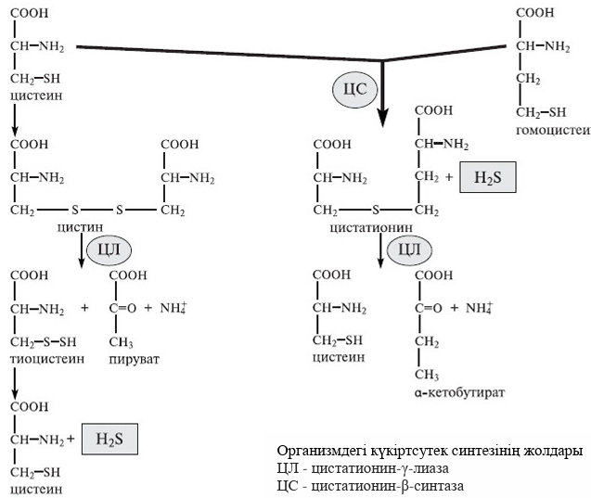
Сурет 2.1 Ағзадағы күкіртті сутектің ферменттік реакциялар нәтижесінде түзілуі
Күкіртсутек – химиялық реакцияларға өте қабілетті молекула, әсіресе құрамында оттегі мен азот бар қосылыстармен, соның ішінде супероксиданионмен (O₂–), гипохлоридпен (ClO–), пероксинитритпен (ONOO) жақсы әрекеттеседі. Бұл иондардың барлығы ақуыздар мен липидтерді зақымдайды, сондықтан H₂S көптеген молекулаларды зақымданудан қорғайды. Күкіртсутек пен азот оксидімен әрекеттесіп, оның сарысудағы концентрациясын төмендетеді (NO өз кезегінде H₂S синтезіне әсер етеді).
Күкіртсутектану кемеңгерлерінің бірі, американдық зерттеуші Соломон Снайдер H₂S молекулаларының кейбір ақуыздардың күкірт бар аминқышқылдарымен әрекеттесетінін, осылайша олардың конформациясы мен белсенділігін өзгертетінін анықтады. Снайдер бұл процесті сульфгидрация деп атады. Сульфгидрация кезінде күкірт «күкірт-сутегі» байланысына шабуыл жасап, оны «күкірт-күкірт-сутегі» байланысына айналдырады. Нәтижесінде цистеин қосымша күкірт атомын алады, ақуыз молекуласының кеңістіктік құрылымы өзгереді және ол басқа химиялық реакциялар үшін қол жетімді болады. Азот оксиді, алдын-ала мәліметтер бойынша, ақуыздармен ұқсас түрде әрекеттеседі, бірақ ол цистеиннің жүз молекуласының біреуін түрлендіреді, ал сульфгидрация әр жүзден 10-20 амин қышқылын өзгертеді. Күкіртсутек азот оксидіне қарағанда аз селективті әрекет етуі мүмкін, ол үшін цистеиннің ақуыз молекуласындағы орны маңызды. Снайдер H₂S кем дегенде қырық бауыр ақуызының белсенділігін өзгертеді деп санайды. Бұл ақуыздардың бірі-гликолиз процесіне қатысатын глицеральдегид-3-фосфатдегидрогеназа (GAPDH). Күкіртсутектің әсерінен ферменттің белсенділігі жеті есе артады. Физиологтар осы саладағы зерттеулерді жалғастыруды асыға күтеді. Жалпы әр түрлі физиологиялық параметрлер бойынша күкіртті сутек туралы деректер жеткілікті, бірақ олар жүйеге әлі келтірілмеген және кейде қарама-қайшы болып келеді.

2.8 Күкіртті сутек токсикология тұрғысынан
Денеге енгеннен кейін күкіртсутек сульфатқа айналады және тыныс алу ферменті цитохромоксидазаны блоктайды. Осылайша, ол оттегінің онымен байланысуына жол бермейді, бұл метаболизмнің күрт баяулауына және көп мөлшерде жасушалық тыныс алуды және жасушалық гипоксияны тоқтатуға әкеледі (жасуша деңгейінде"тұншығу"). Ауадағы күкіртсутектің аз концентрациясымен тыныс алу жүйесінің қозуы жүреді. Осылайша адам ағзасы оттегінің жетіспеушілігін өтеуге тырысады.
Бұл газдың мөлшері артқан сайын тыныс алу жүйесінің күрт тежелуі басталады. Күкіртсутек концентрациясы бір текше метр ауаға 1 грамм (және одан жоғары) болғанда, адам бірден өледі. Алайда мұндай концентрацияға, бақытымызға орай, өте сирек және әдетте, шектелген кеңістіктегі өнеркәсіптік авариялар (ағулар) жағдайында ғана қол жеткізіледі [34].
Күкіртсутектің ағзаға теріс әсері тіндердің тыныс алуын басумен шектелмейді. Бұл газ қандағы гемоглобин молекулаларының құрамындағы темір иондарымен оңай әрекеттеседі. Нәтижесінде темір сульфиді пайда болады, қан "қараңғыланады" және оттегін тасымалдау қабілетін жоғалтады. Алайда, күкіртсутектің адамға зияны мұнымен аяқталмайды.
Күкіртті сутектің жүйке жүйесіне зиян келтіретін әсері дәлелденді. Күкіртті сутек жоғары уытты жүйке уы болып саналады. Бұл газдың шамадан тыс концентрациясы мидағы нейрондардың шамадан тыс сіңуіне әкеледі. Күкіртті сутектің жүйелі түрде дем алуы мазасыздану мен депрессияны тудырады. Ауада күкіртті сутектің жоғары концентрациясы байқалатын аймақта үнемі болған кезде адамда ұйқының бұзылуы, психикасының бұзылуы, аутономиялық жүйке жүйесінің зақымдануы дамиды.
Ринит, бронхит, сілекей ағу, кератоконьюнктвит – күкіртсутектің аз концентрациясына ұшыраған адамдардың сенімді серіктері. Сондай-ақ, күкіртті сутегімен улану қан қысымының төмендеуімен, жүрек соғуының жоғарылауымен, бас ауруымен, бас айналумен, құсумен бірге жүреді.
Ауадағы күкіртті сутегі адамдар үшін қауіпті (қауіп класы-2). Газ ағзаға ингаляциялық және трансдермальды (тері арқылы) жолмен енеді.
Улы заттың сыртқы көздері:
- ыдырау процестері белсенді өтетін қатты және сұйық қалдықтар полигондары;
- шұңқырлар, кәріз, су тазарту қондырғылары, туннельдер;
- мұнай өңдеу, химия және газ өнеркәсібі;
- целлюлоза, шойын, асфальт чиптерін өндіретін кәсіпорындар;
- химиялық зертханалар.
Сутегі сульфиді (H₂S), түссіз газ, 0,025 промилледе шіріген жұмыртқаның тән иісі арқылы оңай танылады, мұнай өңдеу және тері өңдеу өнеркәсібінде қолданылады. Соңғы үш ғасырда осы газдың әсеріне байланысты көптеген нейротоксикалық әсерлер туралы хабарланды және 1980 жылдардан бастап мұндай әсерлерге көбірек көңіл бөлінді. Нейротоксикалық деп саналатын концентрациялар 100 жыл бұрын миллионға 700-ден 1000 бөлікке 50-ден 100 жылға дейін 1987 жылы миллионға 0,6 бөлікке дейін біртіндеп төмендеді. АҚШ-та, Еңбек қауіпсіздігі және еңбекті қорғау басқармасы (ЕҚЕҚБ) сегіз сағаттық жұмыс күні ішінде миллионға 10 бөлікке рұқсат етілген концентрацияны белгіледі – бұл көптеген Еуропа елдеріне қарағанда едәуір жоғары деңгей. Дүниежүзілік денсаулық сақтау ұйымы (ДДСҰ) қауымдастық стандарттарын 0,003 промилле деңгейінде белгіледі [35].
Медициналық әдебиеттер бүкіл жүйке жүйесінің жағымсыз клиникалық әсерін құжаттайды. Мида H₂S энцефалопатиялық және неврастениялық синдромды, конвульсиялық бұзылулардың өршуін және бас ауруын тудырады.
Зақымдалған ми нервтеріне бас сүйек нерві I, иіс сезу нерві, гипосмиямен немесе аносмиямен, бас сүйек нерві II, оптикалық нерв, оптикалық нерв немесе өткізгіштік дисфункциясы бар және бас ми нерві VIII, вестибулокохлеарлық жүйке немесе оның кохлеарлық еріннің жұқа жалғасы жатады. Перифериялық жүйке жүйесінің асқынуларына невритпен жалпыланған полиневропатия, сондай-ақ ортостаз, импотенция және ішек реттелуінің бұзылуымен көрінетін вегетативті нейропатия немесе тұрақсыздық кіруі мүмкін. Симптоматология гетерогенді болғандықтан, H₂S әсерінен туындаған неврологиялық әсерлерді анықтау үшін қосымша сынақтар қолданылды [36].
Барлық есептер сананың жоғалуымен жоғары концентрацияларға ұшыраған кезде, егер өлім болмаса, қалпына келтіру ең аз неврологиялық зардаптармен тез жүретінін көрсетеді. Бірақ бірқатар авторлар мұндай әсер етуден кейінгі созылмалы салдарларды атап өтеді. Олардың кейбіреулері сана жоғалтпай H₂S әсерінің өткір әсерін зерттейді; алайда мұндай жағдайларда ұзақ мерзімді салдарлар жақсы зерттелмеген.
Ұлыбританияда шамамен 125 000 жұмысшы фермалардағы ағынды суларды және шламды тазартумен байланысты жұмыстарды орындау кезінде H₂S әсеріне ұшырауы мүмкін. Теңіз мұнай-газ өнеркәсібінде 3000-ға жуық жұмысшы ықтимал әсерге ұшырайды.
HSE кәсіптік әсер ету зерттеуі теңіздегі мұнай және газ өнеркәсібіндегі H₂S әсер ету деңгейлерінің көпшілігі әдетте 5 ppm (8 сағаттық TBA) және 10 ppm (15 минуттық әсер ету кезеңі) төмен екенін көрсетті. Қалдықтарды кәдеге жарату, ағынды суларды тазарту және полигон жұмыстарында әсер ету деңгейлерінің көпшілігі минутына 5 ppm (8 сағаттық ТБА) төмен. Дегенмен, 600 ppm дейінгі концентрациялар тұндыру бассейнінің негізінде тіркелді, ал >300 ppm концентрациялар тұндыру бассейнінде өлшенді. Фермалардағы суспензияны қалыпты басқару кезінде адамның H₂S әсері 5 ppm (8 сағаттық TBA) және 10 ppm (15 минуттық бақылау кезеңі) төмен болуы керек. Дегенмен, HSE фермада суспензия араласқан кезде H₂S жоғары концентрациясын – 1000 промиллеге дейін тіркеді. Бұдан басқа, люктерде, канализацияларда, кәріздерде және басқа да жабық кеңістіктерде жұмыс істегенде, H₂S экспозициясының 2000 промилледен асатын жоғарылауы мүмкін.

2.8.1 Токсикокинетика
H₂S дем алғаннан кейін өкпеден тез сіңеді. Тері арқылы газды сіңірілуі минималды. Сіңірілгеннен кейін H₂S бүкіл организмге, негізінен, диссоциацияланбаған H₂S немесе HS иондары ретінде кеңінен таралады. H₂S металлоферменттермен, соның ішінде цитохромоксидаза сияқты аэробты жасушалық тыныс алуға қатысатын ферменттермен қайтымды байланысады.
H₂S детоксикациясының негізгі жолы сульфатқа тотығу болып табылады, ол негізінен бауырда және аз дәрежеде қанда жүреді, содан кейін несеппен бос немесе байланысқан түрде шығарылады. Негізінен ішек пен бауырдың шырышты қабатында пайда болатын H₂S метаболизмінің тағы бір кіші жолы-метантиол мен диметилсульфидке метилдену. Сульфат түзетін метаболизм салыстырмалы түрде тез жүреді, сондықтан H₂S биоаккумуляциялануы екіталай.
Бір реттік әсердің салдары
Әдебиеттерде H₂S әсеріне ұшыраған жұмысшыларда өлімге әкелетін улану жағдайлары туралы көптеген есептер бар; деректер 500 ppm және одан жоғары концентрациялардың қысқа мерзімді бір реттік әсері өлімге әкелуі мүмкін екенін анық көрсетеді. Жануарларға жүргізілген зерттеулер H₂S-тің жедел уыттылығына қатысты адамдарда алынған деректерді растайды. Төрт сағаттық әсер ету кезеңiнен кейiн егеуқұйрықтарда LC50 (жануарлардың 50%-ында өлімге әкелiп соғатын концентрация) мөлшері 444 промиллеге тең болды. Адамдардан алынған дәлелдер 1000 ppm және одан жоғары аймақта жоғары концентрациялардың әсері өте тез (бір минут ішінде) өлімге әкелетінін көрсетеді. Мұндай жоғары әсер ету концентрацияларында өлім жағдайлары цитохромоксидазаның тежелуінен туындайды; бұл митохондриялық электрондарды тасымалдау жүйесінің блокадасын және жасушалық тыныс алудың тежелуін тудырады.
Бұл мидағы тыныс алу орталықтарының инактивациясына, тыныс алудың тоқтауына, сананың жоғалуына және өлімге әкеледі. Сонымен қатар, сәл төмен концентрацияларға ұзақ уақыт әсер ету ауыр өкпе ісінуі мен тоқырауды тудыруы мүмкін, бұл да өлімге әкелуі мүмкін. Демек, орталықтандырылған депрессияны да, өкпенің зақымдануын да көздейтін өлімге әкелетін тетіктердің қосарлылығы байқалады. Бұл тетіктердің салыстырмалы маңызы әсер ету жағдайларына байланысты.
Есте сақтау қабілетін жоғалту сияқты неврологиялық асқынулар көбінесе H₂S әсерінен есінен айрылу кезеңдерінің тірі қалғандарында байқалады. H₂S -тың қысқа мерзімді әсер етуімен байланысты адам еріктілеріндегі соңғы зерттеулер сериясы дене жаттығулары кезінде әсер ету анаэробтық тыныштыққа көшуді тудыруы мүмкін екенін көрсетті 4-8; Қандағы лактат концентрациясы максималды жаттығулардан кейін 5 ppm-ге және субмаксимальды жаттығулардан кейін 10 ppm-ге жоғарылағаны анықталды және бұлшықет тініндегі цитохром оксидаза сияқты аэробтық метаболизмге қатысатын ферменттердің H₂S арқылы басылғанын болжайтын кейбір дәлелдер белгілі болды. Алайда, осы әсерлерге қарамастан, еріктілер (жақсы, дені сау жас жігіттер) шаршау, жүрек айнуы немесе бас ауруы сияқты ешқандай жанама белгілер туралы хабарлаған жоқ. Егде жастағы Егде жастағы және бейімделмеген ересектерде эквивалентті әсер ету жағдайларында жағымсыз симптомдарды бастан кешіргені белгісіз. Бұдан басқа, H₂S әсері әдетте небәрі 30 минутқа созылды, ал ұзағырақ әсер ету әсері қайтадан белгісіз.
H₂S жоғары (өлімге жақын) концентрациясының әсері де жоғарғы тыныс алу жолдары эпителийінің тікелей зақымдануына әкеледі. Егеуқұйрықтардағы ингаляциялық зерттеулер көрсеткендей, миллионға 400 бөлікке төрт сағаттық әсер жасушалардың өлуіне және мұрын эпителийі мен тыныс алу жолдарының шашының түсуіне әкеліп соқтырды, бұл қабыну реакциясының пайда болуын көрсетті. Алайда, миллионға 200 бөліктен төмен концентрацияда бұл әсерлер аз ғана болды. Егеуқұйрықтарға миллионға 50 бөлік әсер етті, бірақ миллионға 10 бөлік емес, төрт сағат ішінде өкпе цитохромоксидазасының тежелуіне себеп болды. Өкпенің цитохром оксидазасының тежелуі жануарлар мен адамдарда жоғары әсер ету концентрацияларында байқалатын өкпе ісінуіне жауапты болуы мүмкін. Тітіркендіргіш газдардың, мысалы, күкірт диоксидінің қатты өткір әсерінен кейін бронхтардың қалдық жоғары сезімталдығы байқалуы мүмкін екендігі жақсы құжатталған. Алайда, тек H₂S әсерінен кейін осы құбылысты зерттеу үшін жүргізілген кез-келген жұмыс туралы ақпарат жоқ.
Газдың көзге әсері – «газды көз»
Әдебиеттерде H₂S әсеріне ұшыраған адамдарда да, жануарларда да көздің тітіркенуін сипаттайтын көптеген есептер бар. Бұл есептердің көпшілігі ескірген және әсер ету шарттары әрқашан нақты анықталмаған. Вискоза өнеркәсібінің бірнеше ерте зерттеулері H₂S салыстырмалы төмен концентрацияларының кәсіптік әсер ету көздің зақымдануының түрін тудыруы мүмкін екенін көрсетеді, әдетте «газ көзі» немесе «спиннер көзі» деп аталатын «беткей нүктелі кератит». Дегенмен, бұл саладағы жұмыс күкірт көміртегі және күкірт диоксиді сияқты қышқыл газдар, сондай-ақ күкірт қышқылының қышқыл тұмандары сияқты басқа заттардың әсерін қамтиды. Басқа агенттердің әсері H₂S кейінгі әсерге көзді «сезімталдандыруы» мүмкін деген болжам бар.
Жақында бельгиялық вискоза және жасанды жібек фабрикасының жұмысшылары арасында көлденең эпидемиологиялық зерттеу жарияланды. Сауалнаманың көмегімен көздің ауыруы, көздің жануы, түрлі-түсті галос, фотофобия, бұлыңғыр көру сияқты көру әсерлерінің субъективті хабарламалары бағаланды. Сонымен қатар, барлық учаскелерде офтальмологиялық тексерулер жүргізілді. Көміртек дисульфиді мен H₂S жеке әсерін өлшеу жүргізілді. Көптеген жұмыс орындарында көміртек дисульфидтерінің әсер ету деңгейі миллионға 10 бөліктен асты. H₂S әсері 0,14-тен 6,4 ppm-ге дейін ауытқиды, бұл ретте ең көп әсер ету көміртекті дисульфид әсері жоғары аудандарда байқалады. Бұл зауытта ауада күкірт қышқылының бірде-бір бағаланатын мөлшері табылмады. Алынған нәтижелер көміртекті дисульфид пен H₂S-тың бірлесіп әсер етуі мен көру шағымдарының таралуы арасындағы жоғары корреляцияны көрсетті. Бірде-бір субъект тек H₂S әсеріне ұшырамады, ал статистикалық талдаулар осы газдардың жеке әсерін оқшаулай алмады. Алайда, зерттеу көрсеткендей, миллионға 4 бөлікке дейін әсер ету H₂S, тіпті миллионға 29 бөлік күкіртті көміртегі болса да, көзге ешқандай әсер етпеді.
H₂S көз ауруын тудырады деген көзқарасты қолдамайтын зерттеулер бар. Арнайы офтальмологиялық сынақтарды қамтитын егеуқұйрықтар мен тышқандардағы зерттеуде 90 күн қайталанған әсерден кейін (күніне алты сағат) миллионға 80 бөлікке дейін көздің тітіркену белгілері байқалмады. Сол сияқты, жеке зерттеуде тек егеуқұйрықтарда болған жоқ көз зақымдануы бес күн қатарынан күніне үш сағат ішінде миллионға 100 бөлікке дейін H₂S әсер еткеннен кейін байқалды. Вискоза мен вискоза талшығын өндірудегі жұмыс «газды көзбен» байланысты екені анық, бірақ бұл жағдайдың дамуындағы H₂S-тің нақты себеп-салдарлық рөлі белгісіздік аймағы болып қала береді.
Жануарлардан алынған деректер миллионға 100 бөлікке дейін концентрацияда тек H₂S бірнеше рет әсер еткеннен кейін көздің тітіркенуін тудыратын қабілеттің жоқтығын көрсетеді. Бұл қазіргі заманғы кәсіби талаптарға сәйкес келетін концентрацияда H₂S әсер етуі көздің тітіркенуіне себеп болуы екіталай етеді. Алайда, H₂S бар жануарлардағы жедел өлім-жітім туралы бірқатар алғашқы зерттеулер көздің тітіркенуі туралы, сондай-ақ миллионға 500 бөлік концентрацияға ұшыраған адамдарда болған жағдайлар туралы хабарлады. Тұтастай алғанда, дәлелдер жиынтығы көздің тітіркенуі тек миллионға жүздеген бөлікті құрайтын H₂S әсерінің жоғары деңгейімен байланысты құбылыс екенін көрсетеді [37].
Бірнеше әсер етудің салдары
H₂S қайталама әсерінің салдары туралы ақпараттың шектеулі көлемі ғана бар. фин целлюлоза комбинатының қызметкерлері арасында жүргізілген кросс-зерттеу өкпе функциясына (бір секундта мәжбүрлі дем шығару көлемі (FEV1) және өкпенің мәжбүрлі өмірлік сыйымдылығы (FVC)) немесе H₂S диапазонындағы астматиктерге әсер еткенде бронхтардың гистаминнің әсеріне реакциясына әсер етпеді. 20 жылға дейін жұмыс істеген АҚШ-тағы кәріз жұмысшылары арасында жүргізілген кросс-зерттеу бұл жұмысшылардың бақылау тобымен салыстырғанда өкпе функциясының төмендегенін көрсетті. Алайда, H₂S-тің кәріз жұмысшыларына әсер етуінің сандық көрсеткіштері жүргізілген жоқ. Үш вискоза және вискоза талшығы зауытының жапондық жұмысшылары арасында жүргізілген зерттеу өкпе функциясына немесе тыныс алу белгілері туралы хабарларға әсер ету белгілерін таппады; жұмысшылар 3 промилледегі H₂S орташа концентрациясына ұшырады.
Қоршаған ортада немесе өндірісте H₂S әсеріне ұшыраған адамдардың бірнеше зерттеулері әртүрлі медициналық және нейрофизиологиялық әсерлерді көрсетті. Алайда, зерттеуге қатысқан барлық адамдар бірқатар химиялық заттардың аралас әсеріне ұшырады және бір зерттеуде олардың барлығы сот процестеріне қатысты. Кейбір субъектілер бұрын H₂S-тің бір реттік күшті әсерінен есінен танып қалған, бұл неврологиялық салдарға әкелуі мүмкін. Осы зерттеулерден H₂S-тің бірнеше рет әсер етуінің салдары туралы сенімді қорытынды жасауға болмайды.
Вискоза және вискоза талшығы фабрикасының жұмысшыларына жүргізілген жақында жүргізілген зерттеу H₂S әсері мен нейропсихологиялық әсерлердің дамуы арасында ешқандай байланыс таппады. Бұл зауытта жұмысшылар күкіртті көміртектің (миллионға 1-37 бөлік) және миллионға 6 бөлікке дейін H₂S әсеріне ұшырады. жақында жүргізілген тағы бір зерттеу H₂S -тің иіс сезіміне ықтимал әсерін зерттеді. Зерттеудің сегіз қатысушысы 2-3 жыл бұрын H₂S әсерінен кейін иіс сезу мәселесіне шағымданды. Төрт субъект бірнеше минут бойы ес-түссіз болды 22.
Иіс сезімі сауалнама және иіс сезу сынақтарының стандартты сериясы арқылы бағаланды. Барлық субъектілер иіс сезу қабілетінің бұзылғанын хабарлағанымен, объективті сынақтар барлық сегіз адамда қалыпты иіс сезу функциясын анықтады. H₂S-тің жоғары әсер етуі жануарларда мұрынның эпителий жасушаларына зақым келтіретіні көрсетілгенін және жоғары әсерден аман қалған адамдарда неврологиялық әсерлер байқалғанын ескерсек, жоғары әсер ету кезеңдері иіс сезу қабілетінің нашарлауына әкелуі мүмкін.
Жануарларға жүргізілген зерттеулерде H₂S қайталанатын әсер ету салдарына қатысты кейбір дәлелдер бар. Қысқаша айтқанда, ең пайдалы деректер егеуқұйрықтар мен тышқандардағы 90 күндік сапалы ингаляциялық зерттеуден алынған. Бұл зерттеу егжей-тегжейлі неврологиялық және патологиялық зерттеулерді қамтиды. Нәтижелер 90 күн бойы 80 ppm H₂S әсерінен кейін егеуқұйрықтарда емес, тышқандардағы мұрын шырышты қабығының өлімі мен қабынуын қоса, айқын уыттылықты көрсетті. 30 ppm кезінде ешбір түрде жүйелі немесе жергілікті уыттылық белгілері байқалған жоқ. Сондықтан, 30 ppm жануарларға H₂S қайталап әсер ету әсерлері үшін «байқалмаған жағымсыз әсер деңгейі» (БЖӘД) болып көрінеді.
Мутагендік және канцерогенділік
H₂S мутагендік немесе канцерогендік потенциалына зерттеулер жүргізілген жоқ. Дегенмен, егеуқұйрықтарға 78 апта бойы натрий сульфиді ауызша берілген зерттеуде канцерогенділіктің ешқандай дәлелі табылмады. Бұл H₂S канцерогенді болуы екіталай деген шектеулі сенімділікті қамтамасыз етеді.
Репродуктивті уыттылық
H₂S ықтимал репродуктивті әсеріне қатысты адамдарда зерттеулер жүргізілген жоқ. Жануарларда ұрықтылық туралы зерттеулер жүргізілген жоқ. Алайда, дамудың уыттылығы туралы бірқатар зерттеулер жүргізілді, дегенмен бұл зерттеулердің дизайны стандартты нормативтік хаттамаларға сәйкес келмеді. Нәтижелер жатырішілік өлімге, ақаулардың жиілігіне немесе морфологиялық вариацияларға ешқандай әсер етпеді; жалғыз анықтау жүктілік кезінде және босанғаннан кейін 21 күн ішінде миллионға 75 бөлікке ұшыраған егеуқұйрық ұрпақтарында глутамат, аспартат және аминқышқылды нейротрансмиттерлер концентрациясының өзгеруі болды. Бұл нәтижелерді түсіндіру түсініксіз, бірақ олар дамудың айқын уыттылығының айқын дәлелі ретінде қарастырылмайды.
Күкіртті сутек өте уытты және денсаулыққа қауіпті. Атмосферадағы жоғары дозада өлімге әкеліп соғу үшін бір тыныс жеткілікті.
Ағзаға түскеннен кейін зат тотығады және бейорганикалық қосылыстар түзеді. Дем алған кезде күкіртті сутек иіс сезу жүйкелерін салдандырып, адам өлі әсер ететін газдың иісін тоқтатады. Бұл көбінесе уытты көзбен байланысты дер кезінде тану және тоқтату салдарынан ауыр улануға әкеледі. Бұл көбінесе улы көзбен байланысын уақтылы тани алмау және тоқтату салдарынан қатты улануға әкеледі.
Организмнің ішкі ортасына енген кезде токсикалық әсер ету механизмі жүйке және қан жасау жүйелерін, сүйек кемігін зақымдауға бағытталған.
Газ шырышты қабаттарға зиянды әсер етеді. Гемоглобиннің бұзылуына байланысты ол ауыр гипоксияға (оттегі ашығуына) әкеледі. Мұндай жүйелі әсер барлық органдардың функционалдығын бұзады. Ми улы уланудан бірінші болып зардап шегеді.
Ыстық маусымда күшті болу ықтималдығы артады газдың адамға әсері. Себебі жоғары температурада улы қосылыстың белсенділігі артады, оның құбылмалылығы артады. Газ тыныс алу жолдарының терісі мен шырышты қабығына оңай және кедергісіз енеді.
Уытты әсер ету механизмі ауадағы күкіртсутектің құрамында 0,06% көлемінде іске қосылады. 150 мг/л-ден аспайтын концентрацияда шырышты қабаттар тітіркенеді. Ингаляциялық ауаның литріне 1,2-1,8 мг сандық көрсеткіштер өлімге әкеледі. Денедегі алкоголь мөлшері удың әсерін күшейтеді.

2.8.2 Күкіртті сутегімен улану белгілері
Зиянды күкіртті сутегі қосылыстарымен уланған ауаны жұтқанда адам өзін нашар сезіне бастайды, бас айналу және бастың самай және желке бөліктерінде ауырсыну пайда болады. Жүрек айнуы бірте-бірте күшейеді. Аузында металл дәмі пайда болады.
Жеңіл дәрежедегі улану көздің және тыныс алу жолдарының шырышты қабығына тітіркендіргіш әсер ету арқылы көрінеді. Конъюнктиваның жану сезімі, көз алмасының ауырсынуы байқалады. Қатты жасаурау басталады, бұл терінің мацерациялануына (жұмсаруына) әкеледі. Күн сәулесінен қорқу дамиды. Газдың әсерінен көз айналасындағы шеңберлі бұлшықеттер жұғады, қабақтары қарқынды жабылып, ісінеді. Склера қызыл түске айналады.
Мұрын шырышты қабынып, мол экссудат түзіледі. Зардап шегушіде мұрынның бітуі дамиды. Тамағы тітіркенеді, қышиды, ауырады. Кеудедегі ауырсыну және жөтел пайда болады. Тыңдаған кезде құрғақ сырылдар естіледі. Бронхоспазм рефлексті түрде пайда болады.
Уланудың орташа дәрежесі
Басындағы ауырсыну күшейеді, жалпы әлсіздік күшейеді. Қозғалыстарды үйлестіру бұзылады. Адамның жалпы жағдайы толқудан талмаға дейін тез өзгереді. Тері көк түске айналады, жүрек соғуы артады, артериялық қысым төмендейді.
Ішкі ағзалардың дұрыс жұмыс істемеуі фонында бос нәжіс және зәр шығаруды ұстамау түріндегі еріксіз дефекация актісі байқалады. Дене температурасы тез көтеріледі. Тыныс алу жүйесінің зақымдалуына байланысты бронх пен өкпенің қабынуы дамиды.
Бүйрек фильтрациясы бұзылған. Несепте құймалар мен ақуыздар кездеседі.

Қатты улану

Күкіртті сутекпен уланудың ауыр түрінде зардап шегушінің жағдайы мен өміріне қауіп төніп тұр. Өмірлік маңызы бар органдардың – жүректің, өкпенің, бүйректің, мидың, бауырдың жұмыс істеуі айтарлықтай бұзылады.

Адам комада болады. Одан бұрын келесідей белгілер байқалады:

апатия;

кеңістік пен уақыттың жоғалуы;

есеңгіреу;

эмоционалды көріністердің төмендеуі;

құлау.

Тұрақты энцефалопатия дамиды, яғни миға қанның жеткіліксіз берілуі салдарынан жүйке жүйесінің функционалдық ақаулары пайда болады. Оттегінен айыру нәтижесінде тиннит, есту қабілетінің бұзылуы, екі рет көру, есте сақтау қабілетінің жоғалуы, галлюцинация, сандырақ, сөйлеу бұзылыстары пайда болады. Ауыр жағдайларда көру қабілетін уақытша жоғалтуы мүмкін.

Комада болған кезде жәбірленуші ішкі ағзаларының қатты ісінуі дамиды, бұл тыныс алу жүйесі мен жүректің бұзылуына әкеледі.

Өлімге әкеліп соғатын күкіртті сутекпен улану

Апоплексия кенеттен және найзағай жылдамдығымен дамиды. Мұндай уланудың шарттары ауадағы 1000 мг 1 мг/м³ көлемiндегi газдың құрамы болып табылады. Адам естен лезде айырылады. Жүйке жүйесінің зақымдануы қаңқа бұлшық еттерінің эпилептикалық тырысуын тудырады.

Өлім медулла облонгатасындағы тыныс алу орталығының сал ауруы салдарынан болады. Кейде миокард, жүректің бұлшық ет астарлары сал болып қалады.

Жеделдеу улану

Ауадағы газдың төмен концентрациясында улану белгілері біртіндеп пайда болады және әлсіз көрінеді:

бас аурулары;

дене температурасының 37,5 ° C дейін мерзімді жоғарылауы;

қалтырау;

асқазан-ішек жолдарының диспепсиялық бұзылыстары;

сілекей ағу;

қою жасыл немесе қара түсті бос нәжіс;

шаршау, летаргия, өнімділіктің төмендеуі;

терлеу, ұзаққа созылған мұрыннан ағып кету;

шырышты қабықтың кебуі, ауыр жұтыну;

конъюнктивит;

трахея мен бронхтың қабынуы.

Созылмалы улану

Уланудың бұл түрі күкіртсутекті пайдаланатын өндірісте қауіпсіздік шаралары сақталмаған жағдайда, газдың адамға улы әсер ету қаупі бар жағдайда мүмкін болады. Оның негізгі белгілері келесідей:

көздің, жоғарғы тыныс алу жүйесінің созылмалы аурулары (ринит, ларингит, фарингит, синусит) ;

асқазан-ішек функциясының жүйелі бұзылуы;

вегето-астениялық синдром-әлсіздік, тәбеттің төмендеуі, ұйқының бұзылуы, жүрек соғуының баяулауы, қан қысымының төмендеуі, полиневрит.

Күкіртті сутегімен уланудан кейінгі асқынулар

Егер адам улы газбен жедел немесе жеделдеу интоксикацияға ұшыраса, бұл жағдайда ішкі ағзалардың жағымсыз салдары мен асқынулары жиі дамиды.

Зардап шегушінің басында үнемі ауырсыну болады. Кейде қызба да кездеседі. Тыныс алу жүйесінің инфекциялық және қабыну аурулары – бронхит, пневмония, өкпе паренхималық эдемасы, газ алмасудың бұзылуы жиірек кездеседі.
Жүрек бұлшық еті зақымданғанда оның дистрофиясы дамиды, бұл кейіннен миокард инфарктісіне әкеледі.
Орталық жүйке жүйесінің органикалық зақымдануы, менингит және энцефалит байқалады.
Жалпы, күкіртті сутегі адам ағзасына тіпті төмен концентрацияда да кері әсер етеді. Газ өте улы. Қауіпті адамның өткір иіске тез бейімделуінен және оны сезінбеуінен туындайды. Сондықтан зардап шегушіге алғашқы көмек дер кезінде көрсетілмейді [38].

2.8.3 Ауыр жағдайларда ферменттерді синтездейтін H₂S
Бронх демікпесі – тыныс алудың қысқалығымен, сыбырлаумен, қайталанатын жөтелмен сипатталатын созылмалы қабыну ауруы. Ол тыныс жолдарында шырышты қабықтың артық шығарылуы мен ауа ағынының қайтымды кедергісінің үйлесімінен туындайды. Эозинофилдер және нейтрофилдер сияқты иммундық жасушалар бұл қабыну жағдайында маңызды рөл атқарады, дегенмен ауыр демікпесі бар әртүрлі науқастарды ең тиімді емдеуді қамтамасыз ету үшін дұрыс анықтауды қажет ететін әртүрлі фенотиптерді көрсетуі мүмкін. Демікпенің әртүрлі фенотиптерін ажыратудың заманауи әдістеріне қақырықтағы эозинофилдерді (эозинофильді астма), эозинофильді астманың биомаркері болып табылатын қан сарысуындағы периостин және дем шығарудағы азот оксиді (NO) деңгейін анықтау кіреді. _{H2S}-демікпенің осындай ықтимал биомаркерлерінің бірі, өйткені оның астматикалық қақырықта жоғары деңгейі анықталды [39].
Қан сарысуының эндогендік H₂S деңгейі шамамен он жыл бұрын адамда өкпенің созылмалы обструктивті ауруының (ӨСОА) өзгеруі анықталды. Бұл топ ӨСОА жіті асқынған науқастармен салыстырғанда ӨСОА-мен ауыратын науқастарда қан сарысуының эндогендік H₂S деңгейі жоғары болғанын хабарлады.
Тұрақты ӨСОА бар науқастарда қан сарысуындағы деңгейлер төмендеді, себебі жағдай клиникалық тұрғыдан ауыр болды. Кейіннен демікпесі бар балалардағы қан сарысуындағы H₂S деңгейі тиісті сау бақылау тобымен салыстырғанда төмендегені хабарланды.
Жақында жүргізілген клиникалық зерттеу әртүрлі дәрежедегі астма ауырлығы бар 40 пациентте қан сарысуы мен қақырықтың H₂S деңгейлерін зерттеді және 15 сау субъектілердің деректерін пайдалана отырып, нәтижелерді салыстырды. Бронх демікпесі бар науқастардың қақырығында H₂S деңгейі сау адамдардың қақырығына қарағанда айтарлықтай жоғары болды. Астматикалық науқастарда қан сарысуындағы H₂S концентрациясы қақырықпен салыстырғанда 10 есе жоғары болды. Қақырықты өлшемдер демікпе ауруын көрсетеді, өйткені қан сарысуындағы H₂S көрсеткіштері тыныс алмайтын тіндер шығаратын H₂S болуымен қиындайды. Сонымен қатар, қақырық H₂S деңгейі мен қақырықтағы нейтрофилдердің саны арасында оң корреляция анықталды. Бұл бақылаулар қақырықтағы H₂S концентрациясы нейтрофильді демікпенің биомаркері болуы мүмкін деген болжамды арттырады.
Эндогендік H₂S деңгейі бронх демікпесі кезінде модуляцияланғандықтан, Н₂S синтездейтін ферменттердің белсенділігі немесе өрнегі де ауру барысында қандай да бір сәтте өзгеруі мүмкін. Осы уақытқа дейін бұл мүмкіндікті зерттеуге бағытталған бірнеше зерттеулер жүргізілді, дегенмен әдебиетте бұлай болуы мүмкін деген көрсеткіштер бар. Мысалы, жақында тышқанның өкпе тілімдерін қолдану арқылы экзогендік H₂S инозитол-1,4,5-трифосфат (InsP3) әсерінен жасушаішілік Ca²⁺ бөлінуін тежеу арқылы тыныс алу жолдарының тегіс бұлшықет жасушаларының жиырылуына кедергі келтіретіні көрсетілген. Бұл әсер тінтуірдің өкпе тінін L-цистеинмен (H₂S эндогенді прекурсоры) емдегенде де байқалды, оның әсері қайтымсыз CSE тежегіші, DL-пропаргилглицин (PAG) арқылы жойылды [40].
Овальбуминмен индукцияланған жедел демікпенің (ОИЖД) тінтуір үлгісін қолданатын эксперименттерде тікелей дәлелдер алынды. Бұл жағдайда ОИЖД жұқтырған жабайы типтегі тышқандардың өкпесінде CSE экспрессиясы төмендеді, ал CSE нокаутқа ұшыраған (CSE/) тышқандарда сопақ буминмен емдеуден кейін тыныс алу жолдарының қабынуы жоғарылаған, бұл IL-5, IL -13, эотаксин-1 сияқты Th2 цитокиндерінің жоғары деңгейімен көрсетілген. NaHS түріндегі экзогендік H₂S әкімшілігі CSE/H₂S тышқандарын демікпе симптомдарының өршуінен тиімді құтқарды, бұл CSE/H₂S жүйесінің жоғарылауы осы модельде демікпенің дамуы немесе сақталуы кезінде қорғаныс рөлін атқарады.
Бұл механизм адамдарда да кездеседі ме, әлі белгісіз. Қазір осы томның басқа жерінде қаралған айтарлықтай дәлелдер бар, H₂S жануарлардың бірқатар үлгілерінде қабынуға қарсы және қабынуға қарсы әсерлерді көрсетеді. Осылайша, H₂S донорлық әкімшілігі астма кезінде пайдалы немесе зиянды болуы мүмкін бе деген сұрақ ашық сұрақ болып қала береді. H₂S, ауру жағдайында синтездеуші ферменттер [41].

2.9 Күкіртсутектің әсеріне байланысты адам денсаулығына қауіп-қатерді бағалау
Күкіртсутегінің ең маңызды танылған уытты әсері оның жедел күйреуімен сипатталатын, жиі тыныс алудың тоқтап қалуымен және емделмеген жағдайда өліммен бірге жүретін жедел интоксикацияны тудыру қабілеті болып табылады. Ғылыми әдебиеттер мұндай жағдайларға толы, көбінесе өндірістік шамадан тыс әсер етумен байланысты.
Дегенмен, күкіртсутегінің өнеркәсіптік процестен немесе табиғи көздерден бөлінуі нәтижесінде жалпы халық арасында күкіртсутегінің жедел әсер етуінің бірнеше жағдайлары хабарланды. Күкіртсутегінің әсерінен жарақаттың екінші түрі көздің және тыныс алу жолдарының шырышты қабығына газдың тітіркендіргіш әсерінен пайда болады. Кератоконъюнктивит (газды көз) және өкпе ісінуі - бұл жергілікті тітіркендіргіш әсердің ең маңызды екі көрінісі. Күкіртсутегі газының жағымсыз иісі белгілі және көпшілігі бұл сипаттаманың өзі адамның денсаулығы мен әл-ауқатының нашарлауына әкелуі мүмкін деп санайды.
Күкіртсутегі газының әртүрлі концентрацияларының әсерінен адам денсаулығына әсер ету туралы қолда бар ақпараттың көпшілігі кездейсоқ және өндірістік әсерлерді бақылаудан алынған.
Поса-Рикадағы апатты қоспағанда, жалпы халықтың сәулеленуі және денсаулыққа байланысты салдары туралы ақпарат ең жақсы жағдайда нобай болып табылады. Сондай-ақ, күкіртсутектің адамға бақыланатын әсері туралы аз ақпарат бар және иістің шекті мәнін зерттеу деректерін қоспағанда, 50 жылдан астам уақыт бойы қолда бар ақпарат.
Күкіртсутек газының жоғары концентрациясының эксперименттік жануарларға әсері туралы аз ақпарат болса да, бұл газдың эксперименттік жануарларға төмен концентрацияда ұзақ мерзімді әсері туралы іс жүзінде ешқандай ақпарат жоқ. Сонымен қатар, жалпы халық арасында да, өнеркәсіптік кәсіпорындарда да төмен концентрациядағы күкіртсутектің ұзақ уақыт әсер етуінің денсаулыққа әсері туралы эпидемиологиялық деректер жоқ.

2-тарау бойынша қорытындылар
1. Күкіртсутек - зиянды және улы қосылыс. Бұл түссіз, жанғыш газ, оны «шіріген жұмыртқаның» иісі арқылы анықтауға болады. Бұл көрінбейтін газ ауадан ауыр, жер бетінде оңай қозғалады және төмен, жабық және нашар желдетілетін жерлерде жиналады. Күкіртті сутегінің табиғи көздеріне оттегі аз ортада ыдырайтын өсімдіктер, жануарлар және ағынды сулар жатады. Ол шахталарда, бұлақтарда, кәріз коллекторларында, батпақтарда, жанартауларда және қазба отындарында кездеседі. Өнеркәсіптік көздерге мұнай және табиғи газ өндіру, мұнай өңдеу, қағаз жасау, былғары илеу, химиялық өндіріс және қалдықтарды жою салалары жатады.
2. Күкірт табиғаттағы толық циклмен сипатталатын заттарға жатады. Күкірт айналымы атмосфера, гидросфера және литосфера арасындағы айналымға дейін азаяды. Күкірттің өзгеруіне қатысатын бактериялық организмдер пайдалы да, зиянды да болуы мүмкін. Топырақта және су қоймаларында күкіртсутектің жиналуы жануарлар мен өсімдік организмдеріне күшті токсикологиялық әсер етіп, көбінесе олардың өлуіне әкеледі.
3. H2S шығарындыларының ең көп таралған антропогендік көздері мұнай мен табиғи газды өндіру және өңдеу болып табылады. Ол сондай-ақ адам мен жануарлардың қалдықтарының бактериялық ыдырауынан пайда болады және ағынды суларды тазарту қондырғылары мен полигондардың шығарындыларында болады. Көмір мен мұнайдың жоғары күкіртті сорттарында жұмыс істейтін өнеркәсіптік кәсіпорындардың шығарындылары аса қауіпті. Атмосферадағы күкірт газының тотығуы күкірт қышқылының пайда болуымен бірге жүреді, ол жауын-шашынмен топыраққа түсіп, топырақтың қатты қышқылдануына және өндірістік кешендердің жанында өсімдіктердің өлуіне әкеледі. Судың сульфидтермен ластануы көбінесе биологиялық, табиғи сипатта болады. Судағы сульфидтердің негізгі көзі болып табылатын күкіртсутек көптеген ақуыздар мен басқа биоорганикалық қосылыстардың биохимиялық ыдырауының өнімі ретінде қызмет етеді.
Топырақта күкірт негізінен өсімдік қалдықтары мен қарашірікпен ұсынылған органикалық қосылыстарда (топырақтағы күкірттің жалпы мөлшерінің 98% дейін) кездеседі. Күкірт өсімдіктерге тек сульфат түрінде – микроорганизмдердің қатысуымен болатын органикалық қосылыстардың минералдану процесінде қол жетімді болады.
4. Ағзадағы күкіртті сутек ферменттік реакциялар нәтижесінде түзіледі. Денеге енгеннен кейін күкіртсутек сульфатқа айналады және тыныс алу ферменті цитохромоксидазаны блоктайды. Осылайша, ол оттегінің онымен байланысуына жол бермейді, бұл метаболизмнің күрт баяулауына және көп мөлшерде жасушалық тыныс алуды және жасушалық гипоксияны тоқтатуға әкеледі. Бұл газ қандағы гемоглобин молекулаларының құрамындағы темір иондарымен оңай әрекеттеседі. Нәтижесінде темір сульфиді пайда болады, қан "қараңғыланады" және оттегін тасымалдау қабілетін жоғалтады. Күкіртті сутектің жүйке жүйесіне зиян келтіретін әсері дәлелденді. Күкіртті сутек жоғары уытты жүйке уы болып саналады. Бұл газдың шамадан тыс концентрациясы мидағы нейрондардың шамадан тыс сіңуіне әкеледі. Әдебиеттерде H2S әсеріне ұшыраған адамдарда да, жануарларда да көздің тітіркенуін сипаттайтын көптеген есептер бар.
5. Әрі қарайғы зерттеулер атмосфералық ауадағы күкіртсутек және топырақтағы күкірт құрамын анықтауға бағытталатын болады.

3 ҚОРШАҒАН ОРТАНЫҢ КҮКІРТ ӨНІМДЕРМЕН ЛАСТАНҒАН ОБЪЕКТІЛЕРІН БАҚЫЛАУ ӘДІСТЕРІ

3.1 Атмосфералық ауадағы күкіртсутек құрамын зерттеу
Қазақстанда ластаушы заттардың шығарындыларын нормалау 2021 жылғы 2 қаңтардағы Экологиялық кодекске сәйкес қоршаған ортаны қорғау саласындағы уәкілетті орган экологиялық саясатты әзірледі, қоршаған ортаға эмиссиялар нормативтерін айқындау әдістемесін бекітті. Өнеркәсіптік кәсіпорындар рұқсат етілген эмиссиялар нормативтерінде Қазақстан Республикасы Экология, геология және табиғи ресурстар министрінің 2021 жылғы 10 наурыздағы No 63 бұйрығымен бекітілген шығарындылар нормативтерін айқындау әдістемесін негізге ала отырып, рұқсат етілетін шығарындылардың шекті мөлшерін белгілейді. I және II санаттардағы объектілерге жататын жекелеген стационарлық көздер үшін нормативтер, ал III және IV санаттардағы объектілер үшін шығарындылар нормативтері белгіленбейді. Шығарындылар нормативтері шекті рұқсат етілген концентрациялар (ШРМ) мемлекеттік деңгейде белгіленетін ластаушы заттардың түрлері үшін белгіленеді.
Рұқсат етілген шығарындыларға нормативтер жобаларының мемлекеттік экологиялық сараптамасының (МЭС) нәтижесінде экологиялық рұқсат беріледі. Экологиялық рұқсат бұл кәсіпорындардың қоршаған ортаға теріс әсер ету құқығын куәландыратын және қызметті жүзеге асырудың экологиялық жағдайларын анықтайтын құжат. Экологиялық рұқсат алған кәсіпорындар осындай экологиялық рұқсаттың шарттарын сақтауға міндетті және оларды Қазақстан Республикасының заңдарына сәйкес сақтамағаны үшін жауапты болады.
Айта кету керек, 2021 жылғы 2 қаңтардағы Экологиялық кодекске сәйкес Қазақстанда қоршаған ортаның ластануына барынша үлес қосатын ірі 50 кәсіпорын 2025 жылдан бастап ең үздік қолжетімді техникалардың анықтамалықтарында белгіленген техникалық үлестік нормативтер негізінде технологиялық нормативтерді әзірлеуге және кешенді экологиялық рұқсат алуға міндетті. Бұл кәсіпорындар он жылдық мерзім ішінде ең үздік қолжетімді техникаларды енгізу кестесіне сәйкес кәсіпорындарда жасыл технологияларды белгілеуге және олардың шығарындыларын техникалық үлестік нормативтер деңгейіне дейін қысқартуға міндетті [42].

3.1.1 Өнеркәсіптік кәсіпорындардың ластану көзіндегі шығарындыларды бақылау
Өнеркәсiптiк кәсiпорындар эмиссиялардың рұқсат берiлетiн шектi нормативтерiнiң сақталуына күн сайын жедел және өндiрiстiк экологиялық мониторинг жүргiзiп, тоқсан сайын уәкiлеттi органға есеп бередi. Көздердегі ластаушы заттардың белгіленген нормативтерінің сақталуын бақылау өндірістік экологиялық бақылау бағдарламасының негізінде аспаптық өлшеулер арқылы немесе есептеу әдісімен жүзеге асырылады. Алайда ай сайынғы аспаптық өлшеулер ластаушы заттардың бөліну мөлшері туралы толық деректерді көрсетпейді. Осы проблеманы жою үшін дамыған елдердің тәжірибесіне негізделген Қазақстан Республикасының жаңа Экологиялық кодексін әзірлеу шеңберінде атмосфералық ауаның ластану көзінен ластаушы заттардың шығарындыларына үздіксіз автоматтандырылған мониторинг жүргізу нормасы бекітілді.
2023 жылғы 1 қаңтардан бастап I санаттағы кәсіпорындар жылына 500 тонна және одан да көп ластаушы заттар шығарындыларының көлемі бар стационарлық көздердегі шығарындылардың үздіксіз автоматтандырылған мониторингін белгілеуге міндетті. Шығарындылардың автоматтандырылған мониторингін орнату «Өндірістік экологиялық бақылау кезінде қоршаған ортаға шығарынды мониторингісін жүргізудің автоматтандырылған жүйесін жүргізу қағидаларын бекіту туралы» Қазақстан Республикасы Экология, геология және табиғи ресурстар министрінің 2021 жылғы 22 маусымдағы 208 бұйрығымен реттеледі. Осы Қағидаларға сәйкес ластану көзіндегі шығарындылардың үздіксіз мониторингі мынадай ластаушы заттар бойынша жүргізілуі тиіс: 1) азот оксидтері (азот оксиді және диоксиді); 2) көміртек оксиді; 3) күкірт диоксиді; 4) шаң (күйе, өлшенген бөлшектер, РМ-2.5, РМ-10); 5) күкіртсутегі; 6) өндірістік процестің маркерлік заттары. Жиырма минут ішінде ластаушы заттардың орташа шоғырлануы бойынша алынған ақпарат шығарынды мониторингінің ақпараттық жүйесіне беріледі.

3.1.2 Қазақстандағы ауа сапасының мониторингі жүйесі: ағымдағы жағдай
Атмосфералық ауаның жай-күйінің мониторингі-бақылауларды, жинауды, сақтауды, есепке алуды, жүйелеуді, деректерді жинақтауды, өңдеуді және талдауды, ауаның ластану жай-күйін бағалауды, ауаның ластану жай-күйі туралы ақпаратты, оның ішінде болжамдық ақпаратты өндіруді және көрсетілген ақпаратты мемлекеттік органдарға, өзге де жеке және заңды тұлғаларға беруді қамтитын қызмет. Атмосфераның ластануының жай-күйі туралы ақпарат ауаның жай-күйін бақылау нәтижесінде алынған бастапқы деректер, сондай-ақ осындай бастапқы деректерді өңдеу және талдау нәтижесінде алынған ақпарат болып табылады. Атмосфералық ауаның ластануының жай-күйі туралы мәліметтерді жинау мақсатында тұрақты және/немесе мерзімді негізде ауа мониторингі жүргізіледі. Қазақстанның 2021 жылғы 2 қаңтардағы жаңа Экологиялық кодексіне сәйкес атмосфералық ауа сапасының мониторингін Ұлттық гидрометеорологиялық қызмет, сондай-ақ заңды тұлғалар мен жеке кәсіпкерлер өздерінің деректерін ұлттық гидрометеорологиялық қызметке бере отырып жүзеге асырады. Қазақстан Республикасының 2021 жылғы 2 қаңтардағы Экологиялық кодексіне сәйкес Қазақстандағы ауаның сапасына мемлекеттік деңгейде мониторингті «Қазгидромет» РМК болып табылатын Қазақстанның Ұлттық гидрометеорологиялық қызметі жүзеге асырады [43].

Атмосфералық ауаның жай-күйін бақылауды "Қазгидромет" Ұлттық гидрометеорологиялық қызметі 45 елді мекенде 140 бақылау бекетінде және жылжымалы зертханалардың көмегімен жүргізеді. Келесідей 55 қолмен сынама алу бекеттерінде тәулігіне 3-4 рет (07, 13, 19, 01 сағат) бағдарламаға байланысты ластаушы заттардың концентрациясын анықтау үшін одан әрі зертханаға жібере отырып, ауа сынамаларын іріктеу жүргізіледі: Ақтау (2), Ақтөбе (3), Алматы (5), Астана (4), Атырау (2), Балқаш (3), Жезқазған (2), Қарағанды (4), Көкшетау (1), Қостанай (2), Қызылорда (1), Риддер (2), Павлодар (2), Петропавл (2), Семей (2), Тараз (4), Теміртау (3), Өскемен (5), Шымкент (4), Екібастұз (1), Глубокое кенті (1). 85 Автоматты бекетте өлшеулер міндетті режимде жүргізіледі: Нұрсұлтан (6), ЩБКА (2), Бурабай (2), Көкшетау (1), Атбасар (1), Степногорск (1), Алматы (11), Талдықорған (2), Ақтөбе (3), Атырау (3), Құлсары (1), Өскемен (2), Риддер (1), Семей (2), Глубокое кенті (1), Алтай (1), Тараз (1), Жаңатас (1), Қаратау (1), Шу (1), Қордай (1), Орал (3), Ақсай (2), Янтцево кенті (1), Қарағанды (3), Балқаш (1), Жезқазған (1), Теміртау (1), Саран (1), Қостанай (2), Рудный (2), Қарабалық кенті (1), Қызылорда (2), Ақай кенті (1), Төретам кенті (1), Ақтау (2), Жаңаөзен (2), т. Бейнеу (1), Павлодар (5), Ақсу (1), Екібастұз (1), Петропавл (2), Шымкент (2), Кентау (1), Түркістан (1).
Бұл елді мекендердің орналасу схемасы 3.1-суретте көрсетілген. Бақылау бекеттері және жылжымалы зертханалардың көмегімен келесі көрсеткіштер анықталады: РМ-2,5 өлшенген бөлшектер (шаң), РМ-10 өлшенген бөлшектер, күкірт диоксиді, еритін сульфаттар, көміртегі диоксиді, көміртегі оксиді, азот диоксиді, азот оксиді, озон (жер үсті), күкіртсутек, фенол, фторлы сутегі, хлор, сутегі хлориді, көмірсутектер, аммиак, күкірт қышқылы, формальдегид, метан, көмірсутектердің қосындысы, мышьяк қосылыстары, кадмий, қорғасын, хром, мыс, бензол, этилбензол, бензин(а)пирен, бензин, бериллий, марганец, кобальт, мырыш, никель, сынап.

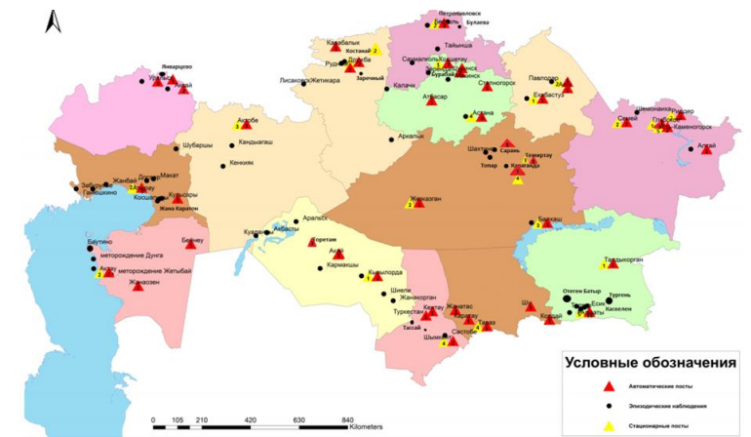
Сурет 3.1 - Қазақстан Республикасының аумағында атмосфералық ауаның жай күйін бақылайтын елді мекендердің орналасу сызбасы
Атмосфералық ауаның ластану жай-күйін бағалау стационарлық бақылау бекеттерінде алынған ауа сынамаларын талдау және өңдеу нәтижелері бойынша жүргізіледі. Қазақстан Республикасының аумағындағы атмосфералық ауаның ластану жай-күйін бағалау стандартты индекс көрсеткіштері және РД 52.04.667-2005 «Мемлекеттік органдарды, халықты ақпараттандыру үшін қалалардағы ауаның ластану жағдайы туралы құжаттар» сәйкес ең жоғары қайталану көрсеткіштері бойынша жүзеге асырылады [44].
Атмосфералық ауаның сапасы туралы түсінік беретін негізгі ақпарат атмосфераның ластануын бақылау бекеттер желісіндегі алғашқы бақылаулар деректері болып табылады.
Атмосфераны қорғау жөніндегі тиімді іс-шараларды енгізу, ластану деңгейін төмендету жөніндегі ұсынымдарды әзірлеу үшін кәсіпорындардан шығарындыларды қысқарту туралы мәліметтерден басқа, атмосфералық ауадағы ластаушы заттардың құрамы туралы ұзақ бақылау кезеңі туралы сенімді ақпарат, сондай-ақ олардың атмосферада таралуының нақты климаттық жағдайлары талап етіледі.
Осылайша, атмосфералық ауа сынамаларын алу сапасының, сондай-ақ зертханалардағы қалалар ауасындағы қоспалардың концентрациясын анықтау сенімділігінің маңызы зор.
Республика бойынша қалалардың ауасындағы ластаушы заттардың концентрациясын өлшеудің сенімділігін орнату және бар қателерді бағалау мақсатында бақылау деректерінің сапасын жүйелі түрде бақылау жүргізіледі. Мұндай бақылау күмәнді ақпаратты алып тастауға және белгілі бір маңыздылық деңгейінде зерттелетін сипаттамалардың орташа арифметикалық және максималды мәндерінің сенімділігін орнатуға мүмкіндік береді.
Ақпаратқа қолжетімділік
Қазгидромет (www.kazhydromet.kz) сайты атмосфералық ауаны қоса алғанда, барлық компоненттер бойынша экологиялық мониторинг туралы барлық ақпаратты жариялайды, сақтайды және халық үшін қолжетімді етеді. Қоршаған ортаның жай-күйі туралы ақпараттық бюллетеньдер атмосфералық ауаның сапасын бағалауды және мониторингін қамтиды және ай сайын, тоқсан сайын, жартыжылдықта және жалпы жыл бойынша Қазақстанның 17 облысында және республикалық маңызы бар 3 қалада шығарылады. Бұл бюллетеньдерді келесі сілтеме бойынша табуға болады:
https://www.kazhydromet.kz/ru/ecology/ezhemesyachnyy-informacionnyy-byulleten-o-sostoyanii-okruzhayuschey-sredy.
«Қазгидромет» Қазақстанның 13 ірі қаласы бойынша рұқсат етілген шекті нормалардан асып кету жағдайлары мен қала ауасы ең ластанған аймақтарды көрсететін атмосфералық ауаның сапасы туралы апта сайынғы ақпараттық есепті жариялайды.
Бақылаулардың бастапқы деректерін сыни бақылауды жүзеге асыру кезінде өткен жылдардағы ауаның ластану сипаттамаларын бақылау нәтижелерін алдын ала статистикалық өңдеу орындалады, бақылау критерийлері белгіленеді, сондай-ақ зерттелетін ластаушы заттар концентрацияларының кеңістіктік-уақыттық өзгерістерінің заңдылықтары бағаланады. Бұл критерийлер қоспалардың концентрациясының біртекті уақыт қатарын зерттеу арқылы белгіленеді, сондықтан қарастырылып отырған қатарлардың біркелкілігі алдын-ала тексеріледі.
Қоршаған ортаның ұзақ уақыт бойы қоршаған ортаның ластану деңгейiнiң экономикалық белсендiлiкке байланысты өзгеру үрдiсi статистикалық бiртектi қатарлар үшiн ғана бағаланатынын атап өткен жөн. Бұдан әрі, қалалардың атмосфералық ауасындағы қоспалардың фондық шоғырлану мәндерін есептеуді қоса алғанда, ұзақ мерзімді байқау кезеңіндегі атмосфералық ауаның ластануы туралы деректердің статистикалық сипаттамаларын есептеу үшін статистикалық және климатологиялық жағынан біртекті қатарлар қолданылады.

3.1.3 Қазақстан Республикасындағы ауа сапасын бағалау көрсеткіштері
Ауа сапасын реттеудiң ерекшелiгi ауада бар ластаушы заттардың халық денсаулығына әсерiнiң олардың концентрациясының мәнiне ғана емес, сонымен бiрге адам осы ауамен тыныс алатын уақыт аралығының ұзақтығына да тәуелдiлiгi болып табылады.
Ластаушы заттар үшін, әдетте, екі норматив белгіленген: ластаушы заттардың әсер етуінің қысқа мерзіміне есептелген (бұл норматив «шекті рұқсат етілген ең жоғары бір реттік мөлшер» деп аталады); және әсер етудің неғұрлым ұзақ кезеңіне есептелген норматив (8 сағат, тәулік, кейбір заттар бойынша – жыл).
Атмосфералық ауаның қоспамен ластану дәрежесі қоспалардың концентрациясын ШРМ-мен (мг/м³, мкг/м³) салыстыру кезінде бағаланады.
ШРМ – қоспаның шекті рұқсат етілген концентрациясы.
Бір жылдағы атмосфералық ауаның ластану деңгейін бағалау үшін ауа сапасының екі көрсеткіші қолданылады:
- стандартты индекс (СИ) – ШРМ-ға бөлінген кез-келген ластаушы заттың қалада өлшенген ең үлкен бір реттік концентрациясы.
- ең жоғары қайталану; (ЕЖҚ) %, ШРМ асуы – қала ауасындағы кез келген ластаушы затпен ШРМ асуының ең жоғары қайталануы;
- атмосфераның ластану индексі (АЛИ) – атмосфераның ластану көрсеткіші. Оны есептеу үшін ШРМ-ға бөлінген және күкірт диоксидінің зияндылығына келтірілген әр түрлі ластаушы заттардың концентрациясының орташа мәндері қолданылады.
Ауаның ластану дәрежесі СИ, EЖҚ және АЛИ көрсеткіштерінің төрт стандартты градациясымен сипатталады (Кесте 3.1) [44]. Егер АЛИ, СИ және ЕЖҚ әр түрлі градацияларға түссе, онда ауаның ластану дәрежесі АЛИ сәйкес бағаланады.
ШРМ – атмосфералық ауадағы ластаушы заттың шекті рұқсат етілген концентрациясы – өмір бойы қазіргі немесе болашақ ұрпаққа тікелей немесе жанама қолайсыз әсер етпейтін, адамның жұмысқа қабілеттілігін төмендетпейтін, оның әл-ауқатын және санитарлық-тұрмыстық жағдайын нашарлатпайтын концентрация. ШРМ шамалары мг/м³ келтірілген [45].
ШРМ_{м.б.} – елді мекендердің ауасындағы химиялық заттың шекті рұқсат етілген максималды бір реттік концентрациясы, мг/м³. Бұл концентрация 20-30 минут дем алған кезде адам ағзасында рефлекстік реакциялар тудырмауы тиіс.
ШРМ_{о.т.} – елді мекендердің ауасындағы химиялық заттың шекті рұқсат етілген орташа тәуліктік концентрациясы, мг/м³. Бұл концентрация адамға белгісіз мерзім (жылдар) бойы дем алу кезінде тікелей немесе жанама жағымсыз әсер етпеуі тиіс. Атмосфералық ауаның ластануының міндетті статистикалық сипаттамасы ретінде ауа сапасының үш көрсеткіші қолданылады: ауаның ластану индексі – АЛИ, стандартты индекс – СИ және ең жоғарғы қайталану – ЕЖҚ [46].
АЛИ – бірнеше қоспаларды ескеретін атмосфераның ластануының кешенді индексі. Кешенді АЛИ ластаушы заттың орташа жылдық концентрациясын, оның орташа тәуліктік шекті рұқсат етілген концентрациясын және ластаушы заттың зияндылық дәрежесіне байланысты коэффициентті ескеретін арнайы формула бойынша есептеледі. АЛИ ауаның созылмалы, ұзақ мерзімді ластану деңгейін сипаттайды.
СИ – стандартты индекс, қоспаның ең үлкен өлшенген бір реттік концентрациясы ШРМ-ға бөлінеді. Ол бір қоспа үшін посттағы немесе қарастырылып отырған аумақтың барлық бекеттеріндегі барлық қоспалар үшін бір айдағы немесе бір жылдағы бақылаулар деректерінен анықталады. Қысқа мерзімді ластану дәрежесін сипаттайды.
ЕЖҚ – бір айда немесе бір жылда аумақтың барлық бекеттерінде бір қоспаны байқау деректері бойынша ең жоғары біржолғы ШРМ-дан асып кетудің ең жоғары қайталануы (пайызбен).

Кесте 3.1 - Атмосфера ластануының көрсеткіштері
Дәреже |  | Атмосфера ластануы көрсеткіші | Жылдық бағасы
градация | атмосфераның ластануы
I | төмен | СИ ЕЖҚ, %  АЛИ | 0–1 0  0–4
II | жоғарыланған | СИ  ЕЖҚ, %  АЛИ | 2–4  1–19  5–6
III | жоғары | СИ  ЕЖҚ, %  АЛИ | 5–10  20–49  7–13
IV | өте жоғары | СИ  ЕЖҚ, %  АЛИ | > 10  > 50  > 14
3.1.4 Атмосфералық ауадағы күкіртсутегінің шекті рұқсат етілген концентрациясы
Атмосфералық ауаның күкіртсутекпен ластануын қарастырғанда халықтың аса жоғары мөлшердегі күкіртті сутекпен әрекеттесу мүмкідігі аз екенін ескеру қажет. Алайда шығарындыларға қатысты негізгі терминдерге назар аударрған жөн.
Атмосфералық ауа үшін шекті рұқсат етілген концентрациялар (ШРМ) елді мекендерде өлшенеді және белгілі бір уақыт кезеңіне жатады. Сондықтан ауа үшін максималды бір реттік дозаны және орташа тәуліктік дозаны ажырату қалыптасқан. Жаңалықтарда нақты көрсетілмегенмен, «максималды бір реттік концентрация шегінен асты» деген сөз ластаушы заттың ауадағы өте жоғары мөлшерін білдіреді. Максималды бір реттік дозадан асатын концентрацияда денсаулыққа зиян келтірместен шамамен екі сағат тыныс алуға болады. Орташа тәуліктік ШРМ-ға келгенде бұл ондаған сағат бойы ластанған ауамен дем алуға болатын концентрация деп саналады.
Егер қала немесе аудан ауасында максималды бір реттік дозадан асып кетсе, онда бұл концентрациялар қанша уақытқа созылатынын анықтау өте қиын. Әдетте, бәрі қазіргі кездегі ауа-райына байланысты. Басқаша айтқанда, егер сіз таңертеңгі жаңалықтардан түнде шығарындылар болғанын оқысаңыз — бұл ауа тазартуға уақыт болды дегенді білдірмейді.
ШРМ орташа адам үшін белгіленеді, бірақ аурудан және басқа факторлардан әлсіреген адамдарда тұрақты жайсыздық ШРМ-дан аспайтын дозалардан туындауы мүмкін. Сондай-ақ кейбір заттардың рұқсат етілген шекті концентрациясы елден елге айтарлықтай өзгеріп отыруы мүмкін екендігі де қызық. Бұл судағы, топырақтағы, тамақтағы зиянды заттардың концентрациясына да қатысты.
Жұмыс аймағындағы ауадағы күкіртті сутектің ШРМ (H₂S) – 10 мг/м³ – жұмыс аймағының ауасындағы зиянды заттардың шекті рұқсат етілген концентрациясы (ШРМ)), көмірсутектермен қоспада – 3 мг/м³ [47].
Елді мекендердің ауасындағы күкіртті сутегінің ШРМ (H₂S) – 0,008 мг/м³.
Күкіртсутектің сезілетін иісі күкіртсутектің 1,4-2,3 мг/м³ концентрациясында, елеулі иісі – 4 мг/м³ кезінде, ауыр иісі 7-11 мг/м³ кезінде байқалады [48].

3.1.5 Атмосферадағы қоспалардың концентрациясын анықтау үшін ауа сынамаларын алу
Қолмен іріктеу бекеттерінде сынама алу режимі
Сынамаларды қолмен іріктеп алу станцияларында сынама алу ауаның ластануын бақылау жөніндегі нұсқаулық РД 52.04.186-89 басшылық құжатының негізінде жүзеге асырылады [49].
Атмосферадағы көптеген зиянды қоспалардың концентрациясын анықтау зертханалық әдістер арқылы жүзеге асырылады. Сынамаларды алу атмосфералық ауаның белгілі бір көлемін затты ұстау үшін сұйық немесе қатты сорбентпен толтырылған сіңіру құрылғысы арқылы немесе ауадағы бөлшектерді ұстайтын аэрозольді сүзгі арқылы сорып алу арқылы жүзеге асырылады.
Ауаның үлкен көлемінен анықталған қоспа аз мөлшерде сорбентте немесе сүзгіде шоғырланады. Ауа ағыны және оның абсорбциялық құрылғы арқылы аспирациясының ұзақтығы, сіңіру құрылғысы немесе сүзгі түрі сияқты сынама алу параметрлері анықталатын затқа байланысты белгіленеді.
Атмосфераның ластану деңгейін бақылау кезінде сынама алудың келесі режимдері қолданылады: бір реттік, ұзақтығы 20-30 минут; дискретті, онда бірнеше (3-тен 8-ге дейін) бір сынама бір абсорбциялық құрылғыға немесе сүзгіге күн ішінде тұрақты аралықпен алынады және күн сайын, бір сіңіру құрылғысына немесе сүзгіге сынама алу күні бойы үздіксіз жүргізіледі.
Атмосфералық ауа сынамасын алу ауа сынамасын алуға арналған жабдықпен және зиянды қоспалардың концентрациясын үздіксіз анықтауға арналған автоматты газ анализаторларымен жабдықталған стационарлық немесе жылжымалы посттарда жүргізіледі. Сынамаларды іріктеумен бір мезгілде желдің жылдамдығы мен бағыты, ауа температурасы, атмосфералық қысым үздіксіз өлшенеді, ауа райының жағдайы мен топырақтың астындағы беткі қабат жазылады.
Ауа сынамаларын іріктеу әдістері
Ауадағы ұшпа органикалық заттарды (ҰОЗ) бақылаудың бірінші және маңызды кезеңі-сынама алу. Осы мақсатта бүкіл әлемде ауада ҰОЗ сынамаларын алудың әртүрлі әдістері қолданылады [50]. Қазіргі уақытта ауадағы ҰОЗ анықтау үшін үш негізгі тәсіл кеңінен қолданылады:
Белсенді сынама алу арнайы сорғының көмегімен ҰОЗ ұстайтын қолайлы сорбент арқылы ауа үлгілерін өткізу арқылы жүргізіледі (3.2-сурет), содан кейін аналитиктерді термодесорбердің көмегімен газ хроматографының сынамаларын енгізу үшін құрылғыға ауыстыру [51]. Белсенді таңдау бір реттік концентрацияларды анықтау үшін де, аналиттердің орташа өлшенген мөлшер (ОӨК) анықтау үшін де қолданылады.
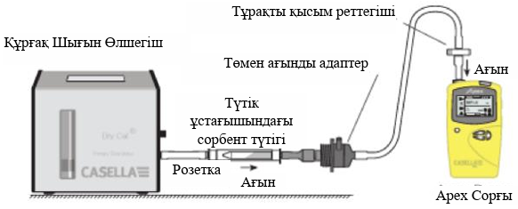

Сурет 3.2 - Сорбциялық түтіктердегі ҰОЗ анықтау үшін ауа сынамасын алу сызбасы

Бір реттік сынама алу өте қысқа уақыт аралығында (10-30 с) жүзеге асырылады, әдетте полимер, шыны немесе болат контейнерлердегі эвакуацияланған жылтыратылған баспайтын болаттан немесе алюминийден жасалған канистрлерді қолданады. Бұл сынама алу әдісі қосымша жабдықты қажет етеді - ауа айдау жылдамдығы баяу сорғы (20 мл/мин). Анықталатын заттардың концентрациясы үшін сынама алынғаннан кейін таңдалған ауа адсорбциялық түтіктерден өткізіледі, содан кейін газ хроматографының үлгіні енгізу құрылғысына қосылған арнайы термиялық десорберде термиялық десорбция жүргізіледі. Бұл әдістің төмен сезімталдығы оны қолдануды шектейді, өйткені жеткілікті жоғары концентрациялар қажет.

3.2 Жылжымалы күкірт құрамын анықтау үшін топырақ сынамасын алу әдісі
Сынама алу МЕМСТ 26483-85 бойынша жүргізіледі [52].

3.2.1 Құрал-жабдықтар, материалдар және реагенттер
Талдау жүргізу үшін келесілер қолданылады:
- фотоэлектрлік колориметр;
- су жылытқыш;
- МЕМСТ 24104-80 бойынша ең жоғары салмақ шегі 200 г және ең жоғары салмақ шегі 500 г дәлдікпен 2-ші сыныпты зертханалық таразылар;
- дозалау қателігі 1%-дан аспайтын дозаторлар немесе МЕМСТ 20292-74 бойынша 2-ші дәлдік класындағы тамшуырлар мен бюреткалар;
- МЕМСТ 1770-74 бойынша дәлдіктің 2-сыныптағы зертханалық өлшеу құралдары;
- МЕМСТ 10515-75 бойынша сыйымдылығы 50 см3 шыны пробиркалар;
- МЕМСТ 3118-77 бойынша тұз қышқылы, химиялық таза,
- ерітінді концентрациясы c(HCl) = 1 моль/дм3 (1 Н);
- МЕМСТ 4234-77 бойынша калий хлориді, химиялық таза, ерітінді концентрациясы c(KS1) = 1 моль/дм3 (1 Н);
- МЕМСТ 4328-77 бойынша натрий гидроксиді, химиялық таза немесе аналитикалық сорт, массалық концентрациясы 5 г/дм3 ерітінді;
- МЕМСТ 4166-76 бойынша сусыз натрий сульфаты, химиялық сорт;
- барий хлориді 2-су МЕМСТ 4108-72 бойынша, химиялық сорт. немесе аналитикалық баға;
- еритін крахмал;
- этилендиамин-М-тетрасірке қышқылының динатрий тұзы 2-су (трилон В) МЕМСТ 10652-73 бойынша, х. т. немесе а.х.т.;
- МЕМСТ 6709-72 бойынша тазартылған су;
- МЕМСТ 12026-76 бойынша сүзгі қағазы. 3.

3.2.2 Талдауға дайындық
Тұндыру ерітіндісін дайындау 20 г қос су барий хлориді, 0,1 г аспайтын қателікпен өлшенеді, сыйымдылығы 1000 см³ ыстыққа төзімді шыныдан жасалған стаканға салынады, шамамен 800 см³ тазартылған су және 60 см³ 1 моль/дм³ концентрациясындағы тұз қышқылының ерітіндісі құйылады. Стакан қайнаған су ваннасына қойылады. Ыстық ерітіндіге 5 г еритін крахмал қосылады, қателікпен 0,1 г аспайды және аз мөлшерде тазартылған сумен алдын-ала сұйылтылған. Қоспа мөлдір ерітінді алынғанша үздіксіз араластыра отырып, су ваннасында қызады. Содан кейін ерітінді салқындатылады, сыйымдылығы 1000 см³ өлшеуіш колбаға ауыстырылады, тазартылған сумен ерітіндінің көлемін белгіге дейін жеткізеді және мұқият араластырады. Ерітінді тоңазытқышта бір аптадан артық емес тығынмен сүртілген қуыршақта сақталады. Қолданар алдында ерітінді қағаз сүзгісі арқылы сүзіледі.
100-105°С температурада тұрақты массаға дейін кептірілген 0,1 мг/см³ 0,443 г натрий сульфатының күкірт ерітіндісін дайындау 0,001 г аспайтын қателікпен өлшенеді, сыйымдылығы 1000 см³ өлшеуіш колбаға орналастырылады, ерітіндінің көлемін белгіге дейін жеткізіп, калий хлориді ерітіндісінде 1 моль/дм³ концентрациясында ерітіледі және мұқият араластырылады. Ерітінді 3 айдан аспайтын тоңазытқышта тығынмен сүртілген қуыршақта сақталады.
Салыстыру ерітінділерін дайындау сыйымдылығы 250 см³ өлшеуіш колбаларға 3.2 кестеде көрсетілген ерітінді көлемі орналастырылады. Ерітінділердің көлемі 1 моль/дм³ концентрациясындағы калий хлориді ерітіндісімен белгіге жеткізіледі және мұқият араластырылады.

Кесте 3.2 - Салыстыру ерітінділерін дайындау сыйымдылығы
Ерітінді сипаттамасы | Салыстырмалы ерітінді нөмірі
 | 1 | 2 | 3 | 4 | 5 | 6 | 7 | 8
3.2-тармақ бойынша дайындалған ерітіндінің көлемі, см³ | 0 | 2 | 4 | 8 | 12 | 16 | 20 | 24
Күкірт концентрациясы: салыстыру ерітіндісінде, мг/дм³ | 0 | 0,8 | 1,6 | 3,2 | 4,8 | 6,4 | 8,0 | 9,6
топырақтағы массалық үлеске қайта есептегенде, млн⁻¹ | 0 | 2 | 4 | 8 | 12 | 16 | 20 | 24

Ерітінділер сүртілген тығындары бар құтыларда 1 айдан аспайтын мерзімде сақталады.
Талдау жүргізілген күні фотоэлектроколориметрді калибрлеу үшін салыстырмалы ерітінділер (эталондық) қолданылады.
0,1 г аспайтын қателікпен өлшенген 5 г Трилон Б жуғыш ерітіндісін дайындау масса концентрациясы 5 г/дм3 натрий гидроксидінің 1000 см³ ерітіндісінде ериді.

3.2.3 Талдаудың жүргізілуі
Топырақтан экстракт дайындау талдау үшін МЕМСТ 26483-85 сәйкес дайындалған экстракттардың сүзінділері қолданылады.
Пробиркадағы күкіртті анықтау 15 см³ фильтрат пен салыстыру ерітінділерінен алынады. Сынамаларға 15 см³ тұндырғыш ерітінді құйылады және мұқият араластырылады. Тұндырғыш ерітіндіні қосқаннан кейін 10 минуттан ерте емес суспензиялар толқын ұзындығы 520 нм болатын № 1 салыстыру ерітіндісіне қатысты 5 см мөлдір қабаттың қалыңдығы бар кюветте фотометрияланады немесе 500-540 НМ аймақта ең жоғары өткізу қабілеті бар жарық сүзгісін пайдаланады. Фотоэлектроколориметрдің кюветіне салмас бұрын, суспензияны араластыру керек. Суспензия 7 сағат ішінде оптикалық тұрақты, мөлшерлеу қателігі 1%-дан аспайтын кезде талданатын экстракт, салыстыру ерітінділерінің және тұндырғыш ерітіндінің сынамаларының көлемдерін пропорционалды өзгертуге жол беріледі. Фотоэлектроколориметрдің кюветтері мен пробиркалары жұмыстан кейін 1 сағатқа жуғыш ерітіндіге салынады [53].

3.2.4 Өңдеу нәтижелері
Салыстыру ерітінділерін фотометриялау нәтижелері бойынша градуирлеу кестесі құрылады. Абсцисса осі бойынша топырақтағы массалық үлеске (млн⁻¹) қайта есептегенде салыстыру ерітінділеріндегі күкірт концентрациясы, ал ординат осі бойынша— фотоэлектроколориметрдің оларға сәйкес көрсеткіштері қойылады. Талданатын топырақтағы күкірттің массалық үлесі тікелей бітіру кестесі бойынша анықталады және одан Бос тәжірибенің нәтижесі алынады. Егер талдау нәтижесі градуирлеу кестесінен тыс болса, анықтама 1 моль/дм³ концентрациясындағы калий хлориді ерітіндісімен сүзгіні сұйылтқаннан кейін қайталанады. Кесте бойынша табылған нәтиже сүзгі сұйылтылған сайын бірнеше есе артады. Жаппай талдаулар жүргізу кезінде градуирлеу кестесін құрудың орнына талдау жүргізілген күні аспап шкаласын салыстыру ерітінділері бойынша градуирлеуге жол беріледі. Талдау нәтижесі үшін күкірттің бірлік анықтамасының мәні алынады. Талдау нәтижелері бірінші ондық бөлшекке дейін дөңгелектелген миллионыншы фракцияларда көрсетіледі.
Р = 0,95 сенімділік ықтималдығы кезінде іріктемелі статистикалық бақылау кезінде қайталама талдаулардың орташа арифметикалық нәтижелерінен жол берілетін салыстырмалы ауытқулар топырақтағы күкірттің массалық үлесі 2,5 млн⁻¹, 15% — ст.2,5-5 млн ⁻¹, 10%-ст. 5 млн⁻¹ дейін болғанда 35% -. құрайды.

3.3 Ауруды зерттеу әдістері
Халықтың сырқаттануы туралы деректер медициналық статистиканы пайдалана отырып жиналады, өңделеді және талданады. Халықтың сырқаттануы үш әдіспен зерттелген [54]:
- халықтың медициналық көмекке жүгіну деректері бойынша;
- медициналық тексерулерге сәйкес;
- өлім себептері туралы мәліметтер бойынша.
Халықтың аурушаңдығын статистикалық зерттеу жүйесі бір — бірін толықтыратын екі әдісті-үздіксіз есепке алу мен іріктеп зерттеуді қолдануды көздейді. Үздіксіз есеп халықтың аурушаңдығы туралы жан-жақты материалдар алуға мүмкіндік береді. Бұл құбылыстың абсолютті мөлшері туралы деректерді жинау немесе әр жағдайда профилактикалық немесе эпидемияға қарсы шаралар қабылдау үшін қажет. Іріктемелі зерттеулер белгілі бір аумақтағы нақты уақыт кезеңдерінде арнайы бағдарламалар бойынша жүргізіледі.
Әдiстердiң әрқайсысы өзiнiң ақпарат көзiне, алғашқы статистикалық есепке алу құжатына, талдау алгоритмiне сәйкес келедi. Статистикалық байқау үшiн ресми түрде белгiленген құжаттар да, арнайы әзiрленген құжаттар да пайдаланылуы мүмкiн.
Халықтың медициналық көмекке жүгіну деректері бойынша сырқаттанушылықты зерттеу. Халықтың амбулаториялық-емханалық мекемелерге медициналық көмекке жүгінуі бойынша сырқаттанушылықты зерттеу жетекші әдіс болып табылады. Оның көмегімен өршу сатысында өткір және созылмалы аурулар анықталады. Халық медициналық көмекке жүгінген аурулардың барлық жағдайларын есепке алу барлық медициналық мекемелерде жүргізіледі.
Бұл әдіс жалпы, біріншілік және ерекше аурушаңдықты зерттеу үшін қолданылады: жедел инфекциялық, негізгі эпидемиялы емес, «ауруханаға жатқызылған» және уақытша еңбекке жарамсыздық.
Жалпы және бастапқы ауруды зерттеу. Халықтың жалпы сырқаттанушылығы осы жылы емдеу-профилактикалық мекемелерге (ЕПМ) медициналық көмекке алғашқы өтініштерді тұтас есепке ала отырып зерделенеді. Ағымдағы жылы науқастың осы ауру бойынша амбулаторияға, емханаға немесе үйде анықталған алғашқы өтініші есепке алу бірлігі болып табылады. Амбулаториялардағы негізгі есепке алу құжаты соңғы (көрсетілген) диагноздарды тіркеуге арналған статистикалық талон болып табылады (No 025-2/у нысаны), ол жіті аурулардың барлық жағдайлары бойынша толтырылады және осы күнтізбелік жылда созылмалы аурулар бойынша алғашқы өтініштер бойынша толтырылады. Бұл жағдайда созылмалы аурулар жылына бірінші рет келген кезде ғана есепке алынады. Осы аурулардың өршуіне қайталап барған жағдайда диагноз тіркелмейді. Жедел аурулардың диагнозы олардың пайда болуының әрбір жаңа жағдайымен тіркеледі.
Аурудың әрбір жаңартылған диагнозын дәрігердің талабы бойынша мейірбике статистикалық билетке жазады. Тағайындау аяқталғаннан кейiн аурудың тiркелген диагнозы бар барлық талондар медициналық статистика бөлiмiне берiледi және статистикалық қорытындылар, сырқаттанушылық туралы есептердi жасау және көрсеткiштердi есептеу үшiн пайдаланылады.
Жалпы және бірінші сырқаттанушылықтың мәніне бірқатар факторлар әсер етеді:
- медициналық мекеменің тұрғылықты жерінен қашықтығымен, еңбекке жарамсыздық парағын алу қажеттілігімен, халықтың санитарлық мәдениеті мен сауаттылығымен, өзін-өзі емдеу дағдыларының болуымен анықталатын емдеу-алдын алу мекемелеріне халықтың өтінішінің толықтығы;
- анықталған ауруларды есепке алудың қабылданған тәртібі: ауыл тұрғындары арасында емдеу мекемелерінде тек дәрігерлік диагноздар тіркеледі;
- тиісті мамандардың болуына, емдеу мекемесінің диагностикалық техникамен жабдықталуына, жүргізілетін медициналық тексерулердің сапасына байланысты ауруларды анықтаудың толықтығы мен сапасы;
- ауруларды есеп құжаттарында арнайы тіркеудің толықтығы мен сапасы.
Медициналық тексерулерге сәйкес аурушаңдықты зерттеу. ЕПМ-ге жүгіну деректері бойынша халықтың аурушаңдығын зерттеу халықтың аурушаңдығының нақты деңгейін көрсетпейді, өйткені созылмалы аурулары бар бірқатар науқастар дәрігерге жыл сайын емес, бірнеше жылда бір рет жүгінеді. Толық ақпарат алу үшін бірінші әдістің деректері халықты медициналық тексеру нәтижелерімен толықтырылады. Бұл медициналық көмекке жүгінуге әлі негіз бола алмаған ауруларды бастапқы кезеңде анықтауға мүмкіндік береді. Медициналық тексерулер кезінде созылмалы аурулардың барлық жағдайлары ескеріледі, жасырын аурулар анықталады [55].
Медициналық тексеру әдісі халықтың сырқаттанушылығын зерттеудің бірден-бір көзі бола алмайды, өйткені ол созылмалы аурулардың болуы туралы ғана ой береді. Ол еңбекті көп қажет етеді, сондықтан зерттелетін халықтың санын шектеуге мәжбүрлейді.
Профилактикалық тексеру кезінде анықталған әрбір ауру немесе шекаралық жағдай есепке алу бірлігі болып табылады. Тексеру нәтижелері амбулаториялық науқастың медициналық картасына (No 025/у нысаны) және медициналық куәландыруды есепке алу карточкасында (No 131/у нысаны) жазылады. Егер науқас тұрақты бақылау мен емдеуді қажет етсе, оған арналған диспансерлік бақылау карточкасы (No 030/е нысаны) толтырылады, ол дәрігер кабинетінде сақталады.
Халықтың алдын-ала, мерзімді және мақсатты медициналық тексерулерін ажыратады.
Алдын ала медициналық тексеріп-қарау жұмыскерлер мен қызметкерлердің өздеріне жүктелген жұмысқа жарамдылығын (жарамдылығын) анықтау, кәсіптік аурулардың алдын алу, инфекциялық және паразиттік аурулардың таралуының алдын алу мақсатында жұмысқа жіберу кезінде жүргізіледі.
Мерзімдік медициналық тексеріп-қараулар кәсіптік аурулармен ауыратын адамдарды анықтау, жалпы (кәсіптік емес) ауруларды тану үшін жүргізіледі, оларда кәсіптік қауіптілікпен байланыста одан әрі жұмыс істеу олардың ағымын нашарлатуы мүмкін, сондай-ақ жекелеген емдеу-сауықтыру іс-шараларын тағайындау және кәсіптік аурулардың себептерін жою бойынша санитарлық-гигиеналық іс-шараларды әзірлеу.
Атаулы медициналық тексерулер халық арасында аурулардың жекелеген нозологиялық нысандарын ерте анықтау және оларды уақтылы емдеу (туберкулезді ерте анықтау үшін халықты флюорографиялық тексеру, мерезді анықтауға халықты профилактикалық тексеру, оқушыларды постулаттың бұзылуын анықтауға терең тексеру және т.б.) жүргізу үшін жүргізіледі.
Профилактикалық медициналық тексерулер денсаулық тобын анықтауға мүмкіндік береді:
- I топ – дені сау;
- II топ – іс жүзінде дені сау;
- III топ — науқастар (созылмалы аурулармен ауыратындар және емдеуді қажет ететіндер).
Медициналық куәландыру материалдарын өңдеу кезінде мынадай көрсеткіштер есептеледі:
Патологиялық зақымдану:
Өлім себептері туралы деректерге байланысты аурушаңдықты зерттеу.
Бұл әдіс көмекші болып табылады. Ол өліммен аяқталған аурулардың бөлігін зерттеуге, яғни өлімге әкеліп соғатын аса маңызды және ауыр ауруларды анықтауға мүмкіндік береді. Сондай-ақ өмір бойы танылмаған және кенеттен өлудің себебі болған ауруларды есепке алу үшін де қолданылады. Бұл деректер алғашқы екі әдіспен алынған халықтың аурушаңдығы туралы мәліметтерді толықтыруға мүмкіндік береді.
Бақылау бірлігі - әрбір өлім. Өлім себептері туралы деректер бойынша ауру бір жыл бойы өлім туралы дәрігерлік куәліктер (No 106-у-84 нысаны) және перинаталдық өлім туралы медициналық анықтамалар (No 106-2/у-84 нысаны) негізінде зерттеледi. Бұл жазбаларды дәрiгер қайтыс болғанға дейiн науқасты стационарлық немесе амбулаториялық бақылау негiзiнде, сондай-ақ қайтыс болған адамды ашу нәтижелерi бойынша ресiмдейдi.
Статистикалық талдаулар өлім-жітім көрсеткіштерін есептеуді және өлім себептерінің құрылымын анықтауды қамтиды.
Қазіргі уақытта өлім себептерінің арақатынасы елден елге өзгеріп отырады. Экономикалық дамыған елдерде өлімнің негізгі себептері қан айналымы жүйесінің аурулары мен қатерлі неоплазмалары (70%) болып табылады. Оңтүстік-Шығыс Азияның, Африканың, Латын Америкасының кейбір елдерінде өлім себептерінің арасында жіті жұқпалы аурулар, туберкулез, асқазан-ішек аурулары, тропикалық аурулар, т.б. басым.
Күкіртті сутегімен уланудың диагностикалық критерийлері (Кесте 3.3) жетекші клиникалық синдромдарға, ШРМ-дан асатын өндірістік дірілдің әсер ету жағдайындағы жұмыс ұзақтығы мен өтіліне байланысты [56]. Күкіртті сутегімен созылмалы интоксикация кезеңдерін анықтаған кезде барлық синдромдардың болуы міндетті емес. Кәсіптік аурудың диагнозы зардап шеккен органдар мен жүйелердің ең айқын синдромдарына сәйкес белгіленеді.

Кесте 3.3 - Күкіртті сутегімен уланудың диагностикалық критерийлері
Диагностикалық критерийлері | I кезең | II кезең | III кезең
Шағымдар | ОЖЖ тарапынан: астеновегетативті синдром (бас ауруы, бас айналу тітіркену, әлсіздік), гиперестезия;  Көру органдарынан: фотофобия, спазм, лакримация, жану сезімі, конъюнктиваның қызаруы және ісінуі;  Жүрек жағынан: жүрек соғысы; қан қысымының тұрақсыздығы;  Тыныс алу органдарының тарапынан: мұрынның құрғауы, тамақтың қышуы, дауыстың қарлығуы;  Тері жағынан: терінің жергілікті қышуы. | Орталық жүйке жүйесі жағынан: жүйкенің жұқаруы (шаршаудың жоғарылауы, эмоционалдық тұрақсыздық), қарқынды бас ауруы, нейро-эмоционалдық саладағы тұрақсыздық;  Көру органдарынан: көз алмасының ауыруы (нейроретинит);  Жүрек жағынан: жүрек соғысы;  Тыныс алу жүйесінен: иіс сезуінің төмендеуі, жөтел, ентігу, кеудедегі ауырсыну;  Асқазан-ішек жолдарының бұзылуы: күйдіргі, эпигастрийдегі ауырлық сезімі, диарея.  Тері: дерматит көріністері. | ОЖЖ тарапынан: Энцефаломиелопатия (есте сақтау қабілетінің бұзылуы, зейіннің бұзылуы, диссомния, бас айналу, өткір апатия, гипохондрия, галлюцинация, түнгі арман, аносмия). Біреудің қолының иығына тию сезімі бар тактильді галлюцинация, қолдың дірілдеуі.  Полиневропатиялық синдром(сезімталдықтың терең бұзылуы, толық анестезияға дейін, аяқ-қолдардағы ауырсыну, пальпация кезінде жүйке магистральдары, шиеленіс белгілері). Қозғалыс бұзылыстары: дистальды аяқ-қолдардағы әлсіздік, диффузды амиотрофия;  Дистальды вегетативті бұзылулар (терлеу, аяқ-қол цианозы), ашық қызыл төгілген демографизм.  Көру органдарының тарапынан: перифериялық көрудің төмендеуі; нүктелер немесе фигуралар түріндегі визуалды иллюзиялардың пайда болуы, көру өрістерінің тарылуы, малдың пайда болуы, катаракта құбылыстары;  Жүрек жағынан: брадикардия;  Тыныс алу органдарының тарапынан: ентігу, кеудедегі ауырсыну;  Асқазан-ішек жолынан: эпигастрийдегі ауырлық, оң жақ гипохондриядағы ауырсыну, диспепсия, бауырдың ұлғаюы.  Тері жағынан: дерматит, экзема көріністері.
Анамнез | - жұмыста күкіртті сутегімен жедел улану тарихы;  - Еңбек және халықты әлеуметтік қорғау министрлігінің 2009 жылғы 3 наурыздағы № 74-ө бұйрығына сәйкес жасалған өндірістегі жазатайым оқиғалар туралы актінің болуы;  - күкіртті сутегімен ұзақ кәсіби байланысының көрсеткіші;  - медициналық тексерулердің нәтижелері күкіртті сутегімен байланыста жұмысты бастамас бұрын патологияның жоқтығын растайды;  - Уақытша еңбекке жарамсыздықтың жиі кездесетін аурулар көрсеткіші және күкіртті сутегімен байланыста жұмысты бастағаннан кейін жоғарғы тыныс жолдарының, көздің, асқазан-ішек жолдарының, орталық және перифериялық жүйке жүйесінің, терінің аурулары үшін УЕЖ парағында болу мерзімінің ұзаруы.
Физикалық тексеру | ОЖЖ тарапынан: симметриялық сипаттағы тері, көру және иіс сезу анализаторларының қозғыштығының төмендеуі, гиперестезия;  Көру органдарынан: қабақтың конъюнктивалық гиперемиясы,  Жүрек жағынан: жүрек соғысы; қан қысымының тұрақсыздығы;  Тыныс алу жағынан: мұрынның құрғауы; жұтқыншақтың шырышты қабаты жұқарған, құрғақ, тамырлар инъекцияланған.  Тері жағынан: дерматиттің көріністері. | ОЖЖ тарапынан: уытты неврастения (сарқылудың жоғарылауы, эмоционалдық тұрақсыздық), қарқынды бас аурулары, жүйке-эмоционалдық саладағы тұрақсыздық;  Көру органдары жағынан: ұсақ эрозиямен мүйізді қабық эпителийінің ісінуі;  Жүрек жағынан: жүрек соғысы;  Тыныс алу органдары жағынан: мұрынның шырышты қабаты құрғақ, жұқарған, бір эрозия; жұтқыншақтың шырышты қабаты жұқарған, құрғақ, тамырлар инъекцияланған. Өкпеде құрғақ сырылдар естіледі.  Асқазан-ішек жолдарының бұзылуы: эпигастрий аймағында пальпация кезінде ауырсыну. | ОЖЖ тарапынан: оптиковестибулярлық бұзылулар, паркинсонизм симптомдары, толық анестезияға дейін сезімталдықтың бұзылуы, аяқ-қолдардағы ауырсыну, пальпация кезінде жүйке магистральдары, кернеу белгілері. Қозғалыс бұзылыстары: Ахиллес, сіңір және периостальды рефлекстердің тежелуі, дистальды аяқ-қолдардағы әлсіздік. Амиотрофия өткір емес және диффузды. Дистальды вегетативті бұзылулар (терлеу, аяқ-қол цианозы) байқалады. Көру жағынан: невроретинит, көру нервтерінің атрофиясына ауысатын ауыр ретробульбарлы неврит; жүрек жақтары: жүрек тондарының саңырауы, брадикардия, қан қысымының төмендеуіне бейімділік. тыныс алу органдарының жақтары: аносмия, мұрынның шырышты қабаты құрғақ, жұқарған, бір эрозия; жұтқыншақтың шырышты қабаты жұқарған, құрғақ, тамырлар инъекцияланған. Кеудедегі ауырсыну, өкпеде құрғақ және дымқыл сырылдар. Асқазан-ішек жолынан: эпигастрий аймағында пальпация кезінде ауырсыну, бауырдың ұлғаюы.

3.4 Деректерді өңдеу
Айта кету керек, бастапқы ақпаратты өңдеу барысында анықталған ресми жарияланымдардағы қоспаларды бақылаудың қателіктері туралы ақпарат жарияланбайды және бақылаулардың бастапқы деректерін кейіннен талдау және түзету үшін қажетті ішкі ақпарат болып табылады.
Әдістеме авторлары бұрынғы КСРО-ның әртүрлі қалаларында өткен жылдардағы ауаның ластануын бақылау материалдарын талдай отырып [44], әдетте жеке МӨЗ үшін қоспаның бір айдағы орташа мәндері q концентрациясы мен оның орташа квадраттық ауытқуы σ арасындағы байланыс сызықтық болып табылады, сондықтан ол әдетте келесі теңдеумен өрнектеледі:

${ σ}_{j}-a+b∙{\overline{q}}_{j}$. (1)
Теңдеудің коэффициенттері ең кіші квадраттар әдісімен анықталады:
$a=\frac{\sum_{j=1}^{j}{q_{j}^{2}\sum_{j=1}^{j}{σ_{j}-\sum_{j=1}^{j}{q_{j}σ_{j}}}}}{J\sum_{j=1}^{j}{q_{j}^{2}}-{\left(\sum_{j=1}^{j}{q_{j}}\right)}^{2}}$ (2)

$b=\frac{J\sum_{j=1}^{j}{q_{j}^{}σ_{j}-\sum_{j=1}^{j}{q_{j}\sum_{j=1}^{j}{σ_{j}}}}}{J\sum_{j=1}^{j}{q_{j}^{2}}-{\left(\sum_{j=1}^{j}{q_{j}}\right)}^{2}}$ (3)

мұндағы J – бір айдағы бақылау деректерінің саны. Регрессия теңдеуіне кіретін b коэффициенті (1), өлшеу қателігі болмаған жағдайда, σ / q қоспаларының концентрациясының өзгеру коэффициенті болып табылады және бақылау деректерінің сенімділігінің көрсеткіші болып табылады. σ_{j} мен q_{j} арасындағы корреляция коэффициенті де өлшемдердің орындалу сенімділігінің көрсеткіші болып табылады:

$r=\frac{\overline{q_{j}σ_{j}}-\overline{q_{j}σ}}{\sqrt{\left(q_{j}^{2}\right)-{\left(\overline{q_{j}}\right)}^{2}}∙\sqrt{\overline{\left(σ_{j}^{2}\right)}-{\left(\overline{σ}\right)}^{2}}}$ (4)

Орташа айлық мәндер q_{j} мен стандартты ауытқулар σ_{j} арасында елеулі сызықтық байланыс болса, корреляция коэффициенті 0,6-0,9 аралығында ауытқуы керек деп есептеледі. Осылайша, ауадағы қоспалардың құрамын өлшеу нәтижелерін өңдеу орташа айлық концентрация мәндері q_{j} және олардың стандартты ауытқулары σ_{j}, (1) теңдеуінің a және b коэффициенттері, орташа мән арасындағы r корреляция коэффициентін есептеуді қамтиды. J айлардағы қоспалар концентрациясы және стандартты ауытқулардың орташа мәні:

$\overline{σ}=\frac{1}{j}\sum_{j-1}^{j}{σ_{j}}$ (5)
Бақылау деректерінде өлшеу қателіктері болса, ағымдағы коэффициент – бақылаулардың орташа квадраттық қателігі, a/σ – салыстырмалы шама, ал |ε| – орташа абсолютті қателік:

|ε|=a/b (6)
r және b мәндеріне, сондай-ақ олардың комбинацияларына байланысты өлшенетін қоспа концентрацияларының уақыттық қатарларының сипаттамаларының сенімділігін бағалау үшін авторлар [5, 6, 7] келесі ұсыныстарды әзірледі:
- R > 0,7 және 0,8 < b < 1,5 кезінде a/σ < 0,2 қателік шегі-қоспаның концентрациясын анықтау нәтижелері шамалы бақылау қателігімен сенімді болып саналады, бұл қатардың орташа сипаттамаларын анықтауға әсер етпейді. Әсіресе, егер олар J ≥36 кезінде бақылаулардың ұзақ қатарынан (3-5 жыл) алынған болса, онда бақылаулардың барлық қатары біртекті болады.
- R > 0,5 және b ≥1 кезінде a/σ≈0,2-0,4 қателігі-өлшеу нәтижелерінде кездейсоқ қателіктер болуы мүмкін, бұл қоспаның концентрациясын және атмосфераның басқа сипаттамаларын анықтаудағы қателіктерге әкеледі. Бірқатар бақылаулар біртекті болып саналады.
- 0,5 <r <0,7 және b <0,5 кезінде a/σ> 0,4 қателігі - қоспалардың концентрациясының жоғарылауы және кездейсоқ қателіктердің болуы.
- R <0,5 және b <0,5 кезінде a/σ>0,4 қателігі – бақылау деректері күмән тудырады, өйткені статистикалық сипаттамалардың мұндай тіркесімдері бақылауларда кездейсоқ қателіктердің болуына байланысты, нәтижесінде σj qj-ден едәуір асып түседі, бұл белгілі бір кезеңдегі бақылаулардағы жүйелік қателікке байланысты болуы мүмкін.
- 0,5<r <0,7 және 0,5<b <0,8 кезінде концентрация анықтамасының a/σ қателігі жүйелі және кездейсоқ қателіктерге байланысты үлкен мәндерді тудыруы мүмкін.
Кездейсоқ шамалар арасындағы статистикалық байланыстарды анықтау медициналық тәжірибеде кеңінен қолданылады. Бұл әдіс негізделген диагнозды анықтау, емдеудің тиімділігін бағалау мәселелерін шешеді. Науқас жағдайының әртүрлі көрсеткіштері мен олардың өзгерістерінің ағзаның өмірлік маңызды қызметіне әсері арасындағы байланысты анықтау зертханалық және клиникалық зерттеулердің маңызды міндеті болып табылады. Сонымен қатар, тұтас организмнің барлық жүйелері, мүшелері, тіндері, жасушалары бір-бірімен байланысты; бұл байланысты, мысалы, корреляция коэффициенті арқылы өлшеуге болады. Корреляцияның әр түрлі формалары арқылы ағза өзін біртұтас күрделі біртұтас жүйе ретінде көрінеді. X және Y кездейсоқ айнымалылары не тәуелсіз, не тәуелді болуы мүмкін екені белгілі. Кездейсоқ шамалардың тәуелділігі де функционалдық және статистикалық болып бөлінеді. Екі айнымалының арасындағы функционалдық тәуелділік олардың біреуінің әрбір рұқсат етілген мәні екіншісінің бір нақты анықталған мәніне сәйкес келетін жағдайда болады. Функционалдық тәуелділіктерді аналитикалық түрде көрсетуге болады.
Бұл жұмыста біз ауадағы ластаушы заттардың халықтың денсаулығына әсерінің корреляциялық тәуелділігі есептелді.
Х пен У арасындағы статистикалық байланыстың ерекше жағдайы Х-тің әрбір мәні басқа У шамасының таралуының математикалық күтіммен (орта арифметикалық) байланысты болатын корреляциялық қатынас болып табылады. Корреляциялық тәуелділікті орнату кезінде әрбір зерттелетін объект үшін эксперименттік түрде X және Y мәндерінің сәйкес жұптары алынады. Корреляциялық тәуелділікті келесі түрдегі теңдеу арқылы сипаттауға болады [57]:

M(Y_x )=f(x) (7)
мұндағы M (Yx) – берілген х мәніне сәйкес келетін Y мәнінің шартты математикалық күтімі;
x – X мәнінің жеке мәндері;
f(x) – қандай да бір функция.
Дене салмағының биіктікке тәуелділігі коррелятивті: биіктіктің (X) әрбір мәні массаның (Y) көптеген мәндеріне сәйкес келеді, ал орташалар үшін жарамды жалпы үрдіске қарамастан: биіктіктің неғұрлым жоғары мәні дене салмағының үлкен мәніне сәйкес келеді, кейбір жағдайларда биіктігі неғұрлым жоғары субъектінің массасы төмен болуы мүмкін. Иондаушы сәулелену дозасы мен мутациялар санының арасында, адам шашының пигменті мен көз түсі арасында, халықтың өмір сүру деңгейі мен өлім-жітім көрсеткіші арасында корреляция байқалады.
Дәл осы корреляциялық тәуелділіктер зерттелетін көрсеткіштердің мәндерін анықтайтын өзара ықпалы мен өте көп түрлі факторлардың тығыз өршуіне байланысты табиғатта жиі кездеседі.
Корреляциялық тәуелділікті келесідей теңдеу арқылы сипаттауға болады:
$r=\frac{\overline{x×y}-x×y}{S_{x}×S_{y}}$ (8)

мұндағы, $S_{x}=\sqrt{\overline{x^{2}}}-x^{2}$ және $S_{y}=\sqrt{\overline{y^{2}}}-y^{2}$
Таңдамалы корреляция коэффициентінің негізгі қасиеттері (Сурет 3.3, Кесте 3.4):
- Сызықтық корреляциямен байланыспаған екі шаманың корреляция коэффициенті нөлге тең.
- Сызықтық корреляциялық тәуелділікпен байланысты екі шаманың корреляция коэффициенті тәуелділік артқан жағдайда 1-ге, ал азайған жағдайда -1-ге тең.
- Сызықтық корреляциялық тәуелділікпен байланысты екі шаманың корреляция коэффициентінің абсолютті мәні r≤1теңсіздігін қанағаттандырады. Сонымен қатар, корреляция коэффициенті корреляциялық тәуелділік артқанда оң, ал корреляциялық тәуелділік төмендегенде теріс болады.
- r бірге жақын болған сайын, Y және X шамалары арасындағы корреляция соғұрлым жақын болады. Өзінің табиғаты бойынша корреляция тікелей немесе кері болуы мүмкін, ал күштілік бойынша – күшті, орташа, әлсіз. Сонымен қатар, қосылым жоқ немесе толық (функционалды) болуы мүмкін.

Сурет 3.3 - Таңдамалы корреляция коэффициентінің негізгі қасиеттері

Кесте 3.4 - Параметрлер арасындағы байланыстың күші мен сипаты
Қосылыс беріктігі | Байланыс сипаты
 | Тікелей (+) | Кері (–)
Толық (функционалдық) | 1 | -1
Күшті | 0,7-ден 1-ге дейін | -0,7-ден -1-ге дейін
Орташа (қалыпты) | 0,3-ден 0,7-ге дейін | -0,3-ден -0,7-ге дейін
Әлсіз | 0,3-ден 0-ге дейін | -0,3-ден 0-ге дейін
Байланыс мүлдем жоқ | 0 | 0

3-тарау бойынша қорытындылар
1. Өнеркәсiптiк кәсiпорындар эмиссиялардың рұқсат берiлетiн шектi нормативтерiнiң сақталуына күн сайын жедел және өндiрiстiк экологиялық мониторинг жүргiзiп, тоқсан сайын уәкiлеттi органға есеп бередi. 2023 жылғы 1 қаңтардан бастап I санаттағы кәсіпорындар жылына 500 тонна және одан да көп ластаушы заттар шығарындыларының көлемі бар стационарлық көздердегі шығарындылардың үздіксіз автоматтандырылған мониторингін белгілеуге міндетті.
2. Атмосфералық ауаның жай-күйін бақылауды "Қазгидромет" Ұлттық гидрометеорологиялық қызметі 45 елді мекенде 140 бақылау бекетінде және жылжымалы зертханалардың көмегімен жүргізеді.
3. Ластаушы заттар үшін, әдетте, екі норматив белгіленген: ластаушы заттардың әсер етуінің қысқа мерзіміне есептелген (бұл норматив «шекті рұқсат етілген ең жоғары бір реттік мөлшер» деп аталады); және әсер етудің неғұрлым ұзақ кезеңіне есептелген норматив (8 сағат, тәулік, кейбір заттар бойынша – жыл). Атмосфералық ауаның ластануының міндетті статистикалық сипаттамасы ретінде ауа сапасының үш көрсеткіші қолданылады: ауаның ластану индексі – АЛИ, стандартты индекс – СИ және ең жоғарғы қайталану – ЕЖҚ. Егер АЛИ, СИ және ЕЖҚ әр түрлі градацияларға түссе, онда ауаның ластану дәрежесі АЛИ сәйкес бағаланады.
4. Жұмыс аймағындағы ауадағы күкіртті сутектің ШРМ (H₂S) – 10 мг/м³, көмірсутектермен қоспада – 3 мг/м³. Елді мекендердің ауасындағы күкіртті сутегінің ШРМ (H₂S)—0,008 мг/м³. Күкіртсутектің сезілетін иісі күкіртсутектің 1,4—2,3 мг/м³ мөлшерінде, елеулі иісі —4 мг/м³ кезінде, ауыр иісі 7-11 мг/м³ кезінде байқалады
5. Атмосферадағы көптеген зиянды қоспалардың концентрациясын анықтау зертханалық әдістер арқылы жүзеге асырылады. Сынамаларды алу атмосфералық ауаның белгілі бір көлемін затты ұстау үшін сұйық немесе қатты сорбентпен толтырылған сіңіру құрылғысы арқылы немесе ауадағы бөлшектерді ұстайтын аэрозольді сүзгі арқылы сорып алу арқылы жүзеге асырылады. Атмосфераның ластану деңгейін бақылау кезінде сынама алудың келесі режимдері қолданылады: бір реттік, ұзақтығы 20-30 минут; дискретті, онда бірнеше (3-тен 8-ге дейін) бір сынама бір абсорбциялық құрылғыға немесе сүзгіге күн ішінде тұрақты аралықпен алынады және күн сайын, бір сіңіру құрылғысына немесе сүзгіге сынама алу күні бойы үздіксіз жүргізіледі.
6. Жылжымалы күкірт құрамы топырақта фотометриялық әдіспен анықталған.
7. Халықтың сырқаттануы туралы деректер медициналық статистиканы пайдалана отырып жиналады, өңделеді және талданады. Халықтың сырқаттануы үш әдіспен зерттелген]: халықтың медициналық көмекке жүгіну деректері бойынша; медициналық тексерулерге сәйкес; өлім себептері туралы мәліметтер бойынша. Күкіртті сутегімен уланудың диагностикалық критерийлері жетекші клиникалық синдромдарға, ШРМ-дан асатын өндірістік дірілдің әсер ету жағдайындағы жұмыс ұзақтығы мен өтіліне байланысты. Күкіртті сутегімен созылмалы интоксикация кезеңдерін анықтаған кезде барлық синдромдардың болуы міндетті емес. Кәсіптік аурудың диагнозы зардап шеккен органдар мен жүйелердің ең айқын синдромдарына сәйкес белгіленеді.
8. Кездейсоқ шамалар арасындағы статистикалық байланыстарды анықтау медициналық тәжірибеде кеңінен қолданылады. Бұл әдіс негізделген диагнозды анықтау, емдеудің тиімділігін бағалау мәселелерін шешеді. Науқас жағдайының әртүрлі көрсеткіштері мен олардың өзгерістерінің ағзаның өмірлік маңызды қызметіне әсері арасындағы байланысты анықтау зертханалық және клиникалық зерттеулердің маңызды міндеті болып табылады. Сонымен қатар, тұтас организмнің барлық жүйелері, мүшелері, тіндері, жасушалары бір-бірімен байланысты; бұл байланысты, мысалы, корреляция коэффициенті арқылы өлшеуге болады. Корреляцияның әр түрлі формалары арқылы ағза өзін біртұтас күрделі біртұтас жүйе ретінде көрінеді. X және Y кездейсоқ айнымалылары не тәуелсіз, не тәуелді болуы мүмкін екені белгілі. Кездейсоқ шамалардың тәуелділігі де функционалдық және статистикалық болып бөлінеді. Екі айнымалының арасындағы функционалдық тәуелділік олардың біреуінің әрбір рұқсат етілген мәні екіншісінің бір нақты анықталған мәніне сәйкес келетін жағдайда болады. Функционалдық тәуелділіктерді аналитикалық түрде көрсетуге болады.
9. Әрі қарайғы зерттеулер атмосфералық ауадағы күкіртсутек және топырақтағы күкірт құрамын және күкіртті сутегімен ластануының халық денсаулығына әсерін анықтауға бағытталатын болады.

4 АТЫРАУ ҚАЛАСЫ АУАСЫНДАҒЫ КҮКІРТТІ СУТЕГІ, ТОПЫРАҚТАҒЫ ЖЫЛЖЫМАЛЫ КҮКІРТТІҢ МӨЛШЕРІН ЖӘНЕ КҮКІРТТІ СУТЕГІМЕН ЛАСТАНУЫНЫҢ ХАЛЫҚ ДЕНСАУЛЫҒЫНА ӘСЕРІН ЗЕРТТЕУ

4.1 Атырау қаласы ауасындағы күкіртті сутегі мөлшерін талдау
4.1.1 Жаз және күз мезгілінде Атырау қаласы ауасындағы күкіртті сутегі мөлшерін талдау
Қазақстан Республикасы аумағында «Қазгидромет» РМК тәулік бойы мониторинг жүргізеді, яғни әртүрлі ортадағы, атап айтқанда ауадағы, судағы және топырақтағы табиғаттың әрекетін бақылайды, талдайды, болжайды және ескертеді. «Қазгидромет» РМК мониторинг нәтижелері шеңберінде Атырау қаласы бойынша атмосфералық ауаның күкіртті сутегімен ластануына бақылау жүргізілді.
«Қазгидромет» РМК мемлекетіміздің аумағында қауіпті және табиғи құбылыстар туралы дауылды ескертулері бар кез келген ұйымдарға ресми ақпараттық қызмет көрсетуге құқығы бар бірден-бір жауапты заңды тұлға болып табылады. «Қазгидромет» РМК сайтынан ауаның ластануы туралы ақпарат алуға болады [58]. Барлық ақпарат атмосфералық ауаның ластануын бақылау бекеттері бар картаға жазылады. Барлығы 8 бақылау бекеті бар, оның ішінде 6 ПНЗ бірлігі автоматты және 2 – қолмен. Бұл ақпаратты онлайн режимінде алуға болады. Бұдан басқа, «Air KZ» мобильді қосымшасы жұмыс жасайды, ол Қазақстанның барлық аумағында атмосфералық ауаның сапасын бақылауға көмектеседі. «Қазгидромет» РМК бекеттерінде ластаушы заттарға – РМ-2,5 өлшенген бөлшектер, РМ-10 өлшенген бөлшектер, күкірт диоксиді, көміртек оксиді, көміртек диоксиді, азот оксиді, азот диоксиді, күкіртсутек, фенол, формальдегид, аммиак, озон, метанға және көмірсутектердің қосындысына бақылау жүргізіледі. Атырау қаласында күкіртсутегінің құрамын зерттеу үшін 2021 жылғы 25 тамыз бен 25 қыркүйек аралығында (Қосымша Г, Кесте 3; 4.2-сурет) бір ай ішінде 13 бақылау бекетінен (ББ) (4.1-сурет) осы қосымшаның деректері талданып, кейін деректер өңделді [59].
Күкіртсутектің құрамын талдау оның 0,05-тен 659,4 мкг/м³-ке дейін (ШРМ-2 мкг/м³) кең ауқымда өзгеретінін көрсетеді. Кейбір посттарда әртүрлі кезеңдерде деректер жоқ.
Әрбір бақылау пунктін зерттеу көрсеткендей, №8 нүктеде (Атырау қ., Сырдария к-сі, 3) ең төменгі көрсеткіштер 0,05 және ең жоғары 8,62 мкг/м³, тек 13 қыркүйекте, ал қалған күндері ШРМ-дан аспайды.
Атырау мұнай өңдеу зауытының Перетаска пунктінде ең төменгі мәндер 2,1-ден 3,56 мкг/м³-ге дейін, ал максималды мәндер 3,24-тен 18,54 мкг/м³-ге дейін, яғни 1,62-9,27 ШРМ құрайтынын байқаймыз. Бұл ретте максимумға жақын мәндер 26 тамыз және 14 қыркүйекте тіркелді.

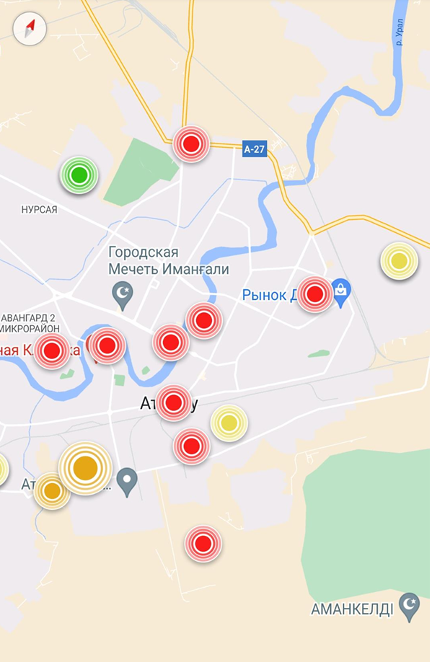
Сурет 4.1 – Бақылау бекеттерінің орналасу картасы

Атырау мұнай өңдеу зауытының Пропарка пунктінде ең төменгі мәндер 0,12-ден 106,78 мкг/м³ (15 қыркүйек) және ең жоғары мәндер 1,2 (2 қыркүйек) мен 433,96 мкг/м3 (15 қыркүйек және 15 қыркүйек) аралығында кең диапазонға ие. 13 қыркүйек). Айта кетейік, 13 және 15 қыркүйекте күкіртсутегінің мөлшері ШРМ 200 еседен асып кеткен. 18-22 қыркүйек аралығында ешқандай деректер жоқ.
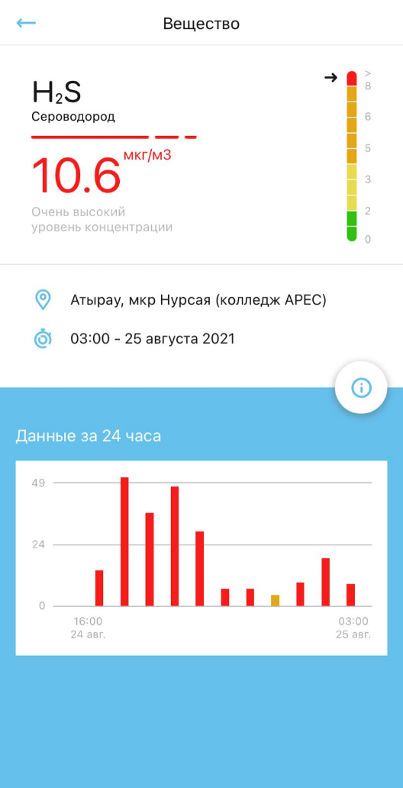
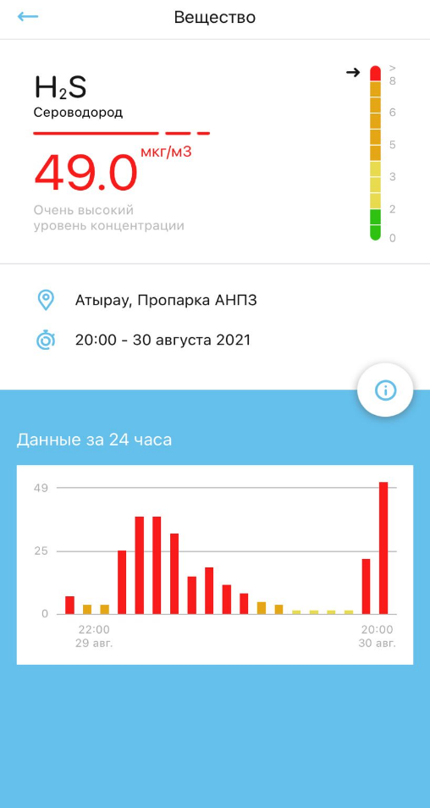
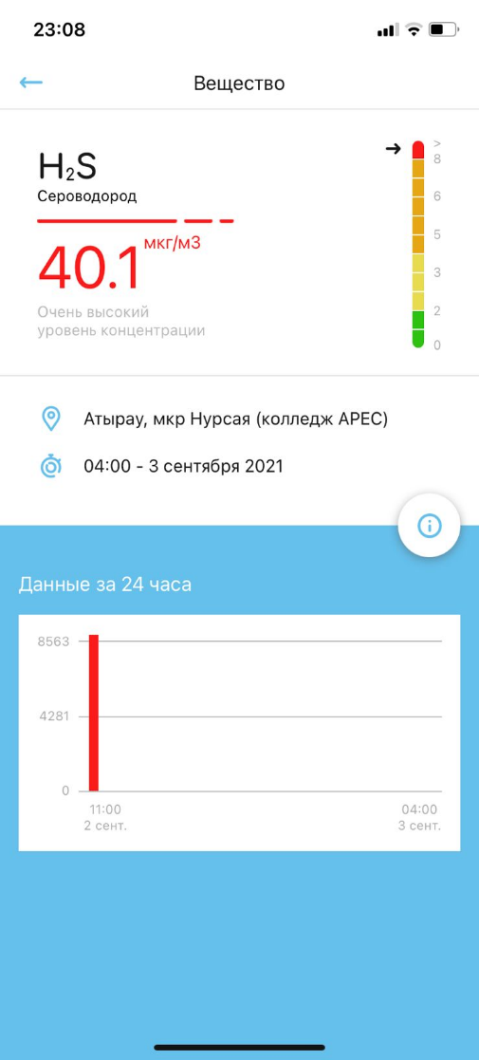
Сурет 4.2 – Air Kz қолданбасы бойынша Атыраудағы күкіртті сутегі мөлшерінің нәтижелері
АМӨЗ Химпоселок пункті бойынша ең төменгі мәндер 1,25-тен (16 қыркүйек) 4,52-ге дейін (15 қыркүйек) және максималды мәндер 3,74-тен 50,4 мкг/м³-ке дейін (25 тамыз), бұл 1,87-25,2 ШРМ құрайды. 29 тамыздан 9 қыркүйекке дейін деректер жоқ.
Мирный АМӨЗ пункті бойынша төменгі мәндер 0,54-тен 4,05 мкг/м³-ге дейін және максималды мәндер 1-ден 43,84 мкг/м³-ге дейін (18 қыркүйек), 0,5-тен 21,92 ШЖК-ге дейін ауытқиды. 13 қыркүйектегі деректер жоқ.
NCOC №108 пунктінде (Атырау, ТКА) ең төменгі мәндер 0,532-ден 3,56 мкг/м³ дейін және ең жоғары мәндер 1,2-ден 30,47-ге дейін (5 қыркүйекте бір рет) 0,6-15,235 ШРМ шеңберінде ауытқиды.
NCOC № 109 пунктінде (Атырау, Шығыс) ең төменгі мәндер 0-ден 24,56 мкг/м³ (25 тамыз) және максималды мәндер 2,12-ден 216,78-ге дейін (16 қыркүйек), 1,06-дан 108,78 ШРМ дейін ауытқиды. 29 тамыздағы деректер жоқ.
NCOC №110 пунктінде (Атырау, Привокзальный) ең төменгі мәндер 0,12-ден 6,12 мкг/м³ дейін, ең жоғары мәндер 1,02-ден 87,85-ке дейін (28 тамыз), 0,5-тен 43,9 ШРМ-ға дейін ауытқиды.
NCOC №111 пунктінде (Атырау, Жилгородок) ең төменгі мәндер 0,17-ден 8,12 мкг/м³ дейін, ең жоғары мәндер 2,2-ден 67,54-ке дейін (25 тамыз), 1,1-ден 33,7 ШРМ-ға дейін ауытқиды.
NCOC №112 пунктінде (Атырау қаласы, әкімдік) ең төменгі мәндер 0,23-тен 17,18 мкг/м³ (26 тамыз), ең жоғары мәндер 2,2-ден 105,92-ге дейін (6 қыркүйек), 1,1-ден 52,96 ШРМ дейін ауытқиды.
NCOC №113 пунктінде (Атырау, Авангард) ең төменгі мәндер 0,12-ден 3,85 мкг/м³ дейін, ең жоғары мәндер 1,27-ден 28,85-ке дейін (15 қыркүйек), 0,64-тен 14,4 ШРМ-ға дейін ауытқиды.
NCOC № 114 пунктінде (Атырау, Загородная) ең төменгі мәндер 0,12-ден 15,27 мкг/м3 (28 тамыз), максималды мәндер 1,12-ден 188,92-ге дейін (28 тамыз), 0,56-дан дейін ауытқиды. 94,46 ШРМ. 2 қыркүйектегі деректер жоқ
№ 10 ПНЗ нүктесінде (Атырау қаласы, Нұрсая шағын ауданы, АРЕК колледжі) ең төменгі мәндер 0,14-тен 950,53-ке дейін (27 тамыз) және 999 (25 қыркүйек, ең жоғары мәндер 0,14-тен 950,53-ке дейін (27 тамыз) және 999 (25 қыркүйек, бұл 0,27-ден 499,5 ШРМ дейін ауытқиды.
Осылайша, кейбір күндері күкіртсутегінің шекті рұқсат етілген концентрациясы ондаған, тіпті жүздеген есе асып түседі деген қорытындыға келуге болады, бұл Атыраудағы ауаның күкіртті сутегімен қатты ластануын көрсетеді.

4.1.2 Атырау қаласының қысқы мезгілде ауадағы күкіртті сутегінің мөлшерін талдау
Атырау қаласы бойынша атмосфераның жай-күйі туралы мониторинг 5 стационарлық бекетте жүргізіледі (оның үшеуі – автоматты, екеуі – қолмен). Олар 13 қоспаның мөлшерін анықтайды: өлшенген бөлшектер (шаң), күкірт диоксиді, азот оксиді мен диоксиді, күкіртсутек, көміртек оксиді мен диоксиді, фенол, аммиак, формальдегид және т.б. сонымен қатар, Қазгидромет «NCOC» және «АМӨЗ» ЖШС компанияларының қолданыстағы бақылау желісі мен бекеттерінің деректеріне талдау жүргізеді. Атырауда NCOC-дің 9 стационарлық бекеті және АМӨЗ-дің 4 бекеті бар. 2007 жылмен салыстырғанда атмосфералық ауаның ластану деңгейі төмен болған кезде, 2018-2020 жылдар кезеңінде ластанудың жоғары деңгейі байқалады. Негізінен ауа өлшенген бөлшектермен (шаң, PM-10, PM-2,5), азот оксиді және күкіртті сутек сияқты заттармен ластанған. Метеорологтар «Қазгидромет» РМК-ның жұмыс тәртібі туралы ережеге сәйкес атмосфераның жай-күйі екі критерий бойынша бағаланады: қоршаған ортаның жоғары ластануы және аса жоғары ластануы. Әрі қарай күкіртті сутек мөлшері бойынша талдау жасалады.
Күкіртсутегі қарапайым күкірт немесе құрамында күкірт бар қосылыстар органикалық материалдармен жоғары температурада жанасқанда пайда болуы мүмкін. Өнеркәсіпте ол әдетте қажетсіз жанама өнім ретінде шығарылады, бірақ кейбір үрдістерде маңызды реагент немесе аралық өнім болып табылады.
Күкіртсутек жанама өнім ретінде құрамында күкірті бар көмірден кокс өндіруде, құрамында күкірті бар шикі мұнайды өңдеуде, күкіртті көміртегі өндірісінде, аудандық талшық өндірісінде және ағаш массасын алу үшін қолөнер процесінде өндіріледі. Қалалық жерлерде күкіртсутек концентрациясы кейде 30 мм/сағ орташа уақытпен 0,050 мг/м³ жетуі мүмкін болса да, олар әдетте 0,0015 мг/м³-тен төмен болады. 0,20 мг/м³ жеткен ең жоғары концентрациялар нүктелік көздердің жанында тіркелді [60].
2021 жылғы 1 желтоқсаннан 2022 жылғы 28 ақпанға дейінгі қысқы кезеңде күкіртті сутегінің мөлшеріне мониторинг 15 бекет бойынша жүргізілді (Кесте 4.2) [61].

Кесте 4.2 – 2021 жылғы 1 желтоқсан мен 2022 жылғы 28 ақпан аралығындағы қыс мезгіліндегі күкіртсутек мөлшерінің мониторингісі
№ | Бақылау бекеті | Орналасу координаталары
1 | Пропарка АМӨЗ | 47.0726660,51.9508610
2 | Химпоселок АМӨЗ | 47.0887220,51.9352780
3 | Мирный АМӨЗ | 47.0754720,51.9107500
4 | Перетаска АМӨЗ | 47.0685280,51.9052210
5 | ПНЗ №5 (Құрсай, Қарабау көшесі, 12 ғимарат) | 47.0668850,51.8864810
6 | ПНЗ №9 (Береке өнеркәсіп аймағы ауданы, Гурьевснаб көшесі) | 47.1558350,51.9814530
7 | NCOC №103 (Шағала) | 47.1117740,51.9221670
8 | NCOC №108 (ТКА) | 47.1645230,52.0275220
9 | NCOC №109 (Восток) | 47.0947250,51.9250130
10 | NCOC №110 (Вокзал маңы) | 47.1261730,51.9472360
11 | NCOC №111 (Жилгородок) | 47.0988520,51.9006170
12 | NCOC №112 (Әкімдік) | 47.1050630,51.9164730
13 | NCOC №113 (Авангард) | 47.0930470,51.8869910
14 | NCOC №114 (Загородная) | 47.1415560,51.8959480
15 | ПНЗ № 1 (Жанбай ауылы, Нысанова көшесі, 96 учаске) | 47.1394540,51.9646640
Атыраудағы күкіртті сутегінің құрамы бойынша мониторинг нәтижелерін 4.3-4.5 суретте көруге болады. 4.3-суретте 2021 жылғы желтоқсанда Атырау қаласының ауасындағы күкіртті сутегінің мөлшерін бақылау диаграммасы көрсетілген.

Сурет 4.3 – 2021 жылғы желтоқсандағы Атырау қаласының ауасындағы күкіртті сутегінің құрамының мониторингі

Диаграммадан көрініп тұрғандай, ең жоғары мәндер NCOC №109 (Восток) – 46 мкг/м³, Перетаска АМӨЗ– 39 мкг/м³, Мирный АМӨЗ – 34 мкг/м³, NCOC №113 (Авангард) – 31 мкг/м³, NCOC №112 (Әкімдік) – 25 мкг/м³, NCOC №110 (Вокзал маңы) – 22 мкг/м³ және NCOC №111 (Жилгородок) – 21 мкг/м³. Алайда, басқа бекеттерде де, максималды H2S мөлшері 3 мкг/м³ №9 ПМЗ (Береке өндірістік аймағы ауданы, Гурьевснаб көшесі) қоспағанда, күкіртті сутегі мөлшері бойынша ШРМ-нің асып кетуі байқалады.
4.4 суретте 2022 жылғы қаңтарда Атырау қаласының ауасындағы күкіртті сутегінің құрамын мониторингілеу диаграммасы берілген.

Сурет 4.4 – 2022 жылғы қаңтарда Атырау қаласының ауасында күкіртсутегі мөлшерінің мониторингі.

Диаграммадан көріп отырғанымыздай, Перетаска АМӨЗ – 29 мкг/м³, Химпоселок АМӨЗ – 27 мкг/м³ пункттерінде максималды көрсеткіштер байқалды. Мирный АМӨЗ – 21 мкг/м³, NCOC №109 (Восток) – 19 мкг/м³, NCOC №110 (Вокзал маңы) – 17 мкг/м³ және NCOC №112 (Әкімдік) – 16 мкг/м³.Басқа пункттерде күкіртті сутегінің құрамы бойынша ШРМ-нің асып кетуі байқалады. № 1 ПМЗ (Жанбай ауылы, Нысанов көшесі, 96-учаске) бекетінде ғана шекті концентрация сақталған: мұнда ең жоғарғы мәні 4 мкг/м³ құрайды.
4.5-суретте 2022 жылдың ақпан айындағы Атырау қаласының ауасындағы күкіртті сутегінің мөлшерін бақылау диаграммасы көрсетілген.

Сурет 4.5 – 2022 жылғы ақпанда Атырау қаласының ауасындағы күкіртті сутегі мөлшерінің мониторингі.

Диаграммадан көріп отырғанымыздай, максималды мәндер NCOC №109 (Восток) – 63 мкг/м³, Химпоселок АМӨЗ – 53 мкг/м³ пункттерінде байқалды. NCOC №110 (Вокзал маңы) – 33 мкг/м³, NCOC №112 (Әкімдік) – 33 мкг/м³, NCOC №111 (Жилгородок) – 26 мкг/м³ және NCOC №114 (Загородная) – 23 мкг/м³. Алайда, басқа пункттерде №9 ПМЗ (Береке өндірістік аймағы ауданы, Гурьевснаб көшесі) қоспағанда, күкіртті сутегі мөлшері бойынша ШРМ-нің асып кетуі байқалады, мұнда максималды мәні 4 мкг/м³ құрайды.
Бақылау бекеттері бойынша талдау көрсеткендей, ең жоғары мөлшер АМӨЗ маңында орналасқан пункттерде байқалады, бұл Химпоселок АМӨЗ, Мирный АМӨЗ және Перетаска АМӨЗ. Қаланың өзіндегі бақылау пункттерінің ішінде NCOC №109 (Восток), NCOC №110 (Вокзал маңы) және NCOC №112 (Әкімдік) бөліп көрсетуге болады.

4.2 Атырау қаласының топырақтағы жылжымалы күкірттің жиналуы мен күкіртті сутегінің шығарындылары арасындағы байланыс
2021 жылдың күз және 2022 жылдың көктем мезгілдерінде Атырау қаласының негізгі 15 бақылау пункттерінде ауадағы күкіртсутектің және топырақтағы жылжымалы күкірттің мөлшеріне зерттеу жүргізілді [62-63]. Талдау үшін ауадағы күкіртті сутегінің максималды және минималды көрсеткіштерінің және жер бетіндегі (0 см) және өсімдіктердің тамыр жүйесіне әсер етуі мүмкін 50 см тереңдіктегі жылжымалы күкірт мөлшерінің орташа мәндері алынды. Көрсеткіштерде ауадағы күкірт сутегінің және топырақтағы жылжымалы күкірттің құрамы туралы осы деректер 4.6-суреттерде өзара тәуелділікте зерттелді.

Сурет 4.6 - Пропарка АМӨЗ бекетіндегі топырақтағы күкірттің және ауадағы күкіртті сутегінің мөлшері

4.6 суреттегі диаграммаларда 2021 жылдың күзі және 2022 жылдың көктемінде Пропарка АМӨЗ бекетінің топырағындағы күкірт туралы және ауадағы күкіртті сутегінің мөлшері туралы ақпарат берілген. Жалпы алғанда, ауадағы күкіртсутек деңгейі 2021 жылы жоғары болды, ал топырақтағы күкірттің асып кетуі 2022 жылы тіркелді.
Қазақстан Республикасының қоршаған орта қауіпсіздігінің гигиеналық нормативтеріне сәйкес топырақтағы элементтік күкірттің шекті рұқсат етілген концентрациясы 160 мг/кг құрайды [64]. Нәтижесінде 2021 жылдың күзінде 0 см және 50 см тереңдікте химиялық заттың асып кетуі байқалмады (тиісінше 20,78 мг/кг және 44,04 мг/кг). Алайда, 2022 жылдың көктем мезгілінде топырақтағы күкірт мөлшері жер бетінде 676,1 мг/кг-ға дейін және тереңдікте 388,2-ге дейін күрт өсті. Қалалық және ауылдық елді мекендердегі атмосфералық ауаның гигиеналық нормативтеріне сәйкес Қазақстан Республикасының өнеркәсіптік ұйымдарының аумақтарында ШРМ 8 мкг/м³ құрайды, бұл ретте орташа тәуліктік ШРМ белгіленбеген. Алайда, Қазгидромет мәліметтеріне сәйкес, H₂S концентрациясы 2 мкг/м³-ден жоғары деп саналады.
Ауа жағдайына келетін болсақ, 2021 жылдың күзінде H₂S максималды орташа мәндерінің ШРМ 4 есеге жуық (31,03 мкг/м³) айтарлықтай асып кетуі байқалды. Келесі маусымда күкіртті сутегі деңгейі 7,48 мкг/м³ дейін айтарлықтай төмендеді.

Сурет 4.7 - Химпоселок АМӨЗ нүктесінде топырақтағы күкірт пен ауадағы күкіртті сутегі мөлшері.

4.7-суреттегі диаграммалардан көрініп тұрғандай топырақтағы күкірт концентрациясы, сондай-ақ ауаның күкіртсутекпен ластануы қарастырылған екі кезеңде де айтарлықтай жоғары. Жоғары көрсеткіштердің себептерінің бірі пункттің Атырау мұнай өңдеу зауытына жақын орналасуы болуы мүмкін.
2021 жылдың күзінде жер бетіндегі күкірт мөлшері ШРМ-дан (640,8 мг/кг) 4 есе жоғары болды, ал 50 см тереңдікте топырақтың күкіртпен ластануы байқалмады. Алайда келесі маусымда бұл көрсеткіштер айтарлықтай өзгерді. Күкірт мөлшері 944,8 мг/кг-ға дейін күрт өсті, бұл топырақтағы қарапайым күкірттің шекті рұқсат етілген концентрациясынан 6 есе көп. Терең топырақтағы күкірт мөлшері 2022 жылдың көктемінде 4 есеге жуық артып, 336,8 мг/кг-ға жетті.
Атмосфераның ластануы бойынша күкіртті сутегінің максималды орташа деңгейі шамамен 20 мкг/м³ немесе 2,5 ШРМ құрады. 2022 жылдың көктемінде H₂S максималды деңгейі 7,26 мкг/м³ дейін айтарлықтай төмендеді. Күкіртсутегінің ең төменгі деңгейі негізінен екі маусымда бірдей үлгіні ұстанды.
4.8-суретте топырақтағы күкірттің айқын артық болуы және ауадағы күкіртсутегінің екі кезеңде де шамалы жоғарылауы көрсетілген.
Атырау мұнай өңдеу зауытына ең жақын орналасқан Мирный АОР нүктелік топырақ жер бетінде де, тереңдікте де жылжымалы күкіртпен ең көп ластанған. Мәселен, 2021 жылдың күзінде топырақтағы химиялық элементтің мөлшері жер бетінде ШРМ-дан 4 есеге жуық және 50 см-де 5,5 есе асып түсті. Келесі маусымда жер бетіндегі көрсеткіш 936,8 мг/кг немесе 6 ШРМ-ға дейін күрт өсті, ал 50 см топырақ салыстырмалы түрде өзгеріссіз қалды.

Сурет 4.8 - Мирный АМӨЗ нүктесінде топырақтағы күкірттің және ауаның күкіртті сутегінің мөлшері

Берілген кезеңдерде ауадағы күкіртті сутегінің ең жоғары концентрациясы 2021 жылдың күзінде және 2022 жылдың көктемінде сәйкесінше 9 мкг/м³ және 6 мкг/м³ болды. Ең төменгі концентрацияларға келетін болсақ, кезеңдерде артықшылық байқалмады.

Сурет 4.9 - Топырақтағы күкірттің және ауадағы күкіртсутектің Перетаска АМӨЗ нүктесіндегі мөлшері

4.9-суретке сәйкес, Перетаска АМӨЗ нүктесі топырақтағы күкірттің құрамындағы аралас нәтижелерді және берілген кезеңдердегі ауа жағдайының тұрақты көрсеткіштерін көрсетеді.
2021 жылдың күзінде топырақтың бетінде 700 мг/кг-нан астам (4,4 ШРМ) күкірт және жер астында 200 мг/кг-нан сәл аз күкірт болды. 2022 жылдың көктемінде жер бетіндегі күкірттің мөлшері 432,3 мг/кг-ға (2,7 МПК) дейін айтарлықтай төмендеді, ал тереңдіктегі химиялық қоспаның мөлшері шамамен 290 мг/кг-ға дейін аздап өсті.
Ауаның ластануына келетін болсақ, бұл көрсеткіштер екі кезеңде де салыстырмалы түрде тұрақты болып қалды: күкіртсутектің максималды концентрациясы 6-дан 6,6 мкг/м³-ге дейін өзгерді, ал H₂S минималды мөлшері 2-ден 2,85 мкг/м³-ге дейін ауытқиды, бұл шекті рұқсат етілген концентрация шегінде.

Сурет 4.10 - NCOC №103 (Шағала) пунктіндегі топырақтағы күкірт пен ауадағы күкіртсутегінің мөлшері.

4.10-суретте қарастырылған кезеңдер үшін Шағала нүктесі бойынша әркелкі нәтижелер берілген. 2021 жылдың күзінде топырақтағы күкірттің мөлшері жер бетінде де, жер астында да рұқсат етілген шекті концентрация шеңберінде болды – шамамен 16 және 125 мг/кг. Алайда, 2022 жылдың көктемінде көрсеткіштер сәйкесінше 8,5 және 5 есеге жуық күрт өсті. Бұл өзгерістерге 2021 жылдың күзінде ауадағы күкіртсутектің артық мөлшері әсер етуі мүмкін. Газдың максималды концентрациясы 8 мкг/м³ немесе 1 ШРМ жетті. 2022 жылдың көктемінде бұл көрсеткіш екі есеге төмендеп, 4,8 мкг/м³ құрады. H₂S минималды деңгейлері екі маусымда да ШРМ-дан аспады.

Сурет 4.11 - NCOC №109 (Восток) нүктесіндегі топырақтағы күкірт пен ауадағы күкіртсутегінің мөлшері.

NCOC №109 пункті (4.11-сурет) мұнай өңдеу зауытына ең жақын тұрғын аудан болып табылады және сәйкесінше басқа пункттерге қарағанда ауадағы күкіртсутегінің асып кетуіне бейім. Тұрғындардың «шіріген жұмыртқаның» иісіне жиі шағымдануына байланысты бұл жерді зерттеу өте маңызды.
2021 жылы ауадағы күкіртті сутегінің орташа ең жоғары деңгейі ШРМ-дан 2 есе (16,74 мкг/м³) асып түсті. Келесі маусымда бұл көрсеткіш 9 мкг/м³ дейін айтарлықтай төмендеді, бірақ H₂S ластануы бұрынғысынша жоғары болды. Минималды концентрацияға келетін болсақ, күкіртсутегінің шектен асып кетуі болған жоқ.
Ауадағы H₂S концентрациясы мен топырақтағы күкірт мөлшері арасында айқын корреляция бар. 2021 жылдың күзінде жер бетіндегі күкірт мөлшері ШРМ-дан 1,5 еседен сәл (279,5 мг/кг) асып кетті. Алайда 2022 жылдың көктемінде бұл көрсеткіш 651,3 мг/кг-ға жетті, бұл ШРМ-дан 4 есе басым. Күкірттің жоғары мөлшері жер астында да байқалды. 2021 жылдың күзінде топырақтағы химиялық элемент 725 мг/кг-нан астам болды, бұл ШРМ-дан 4,5 есе көп. Көктемде 50 см тереңдікте күкірт концентрациясы шамамен 860 мг/кг немесе 5,3 ШРМ құрады.

Сурет 4.12 - NCOC №110 (Привокзальный) пунктінде топырақтағы күкірт пен ауадағы күкіртсутегінің мөлшері.

№110 NCOC (4.12-сурет) тұрғын ауданда орналасқан салыстырмалы түрде жаңа пункт болып табылады. Зертханалық нәтижелер бойынша топырақтағы күкірттің жинақталуы жер бетіндегі шекті рұқсат етілген концентрация шегінде және жер астында 240-260 мг/кг аралығында ауытқып отырды. Тұтастай алғанда, топырақтағы күкірттің мөлшері берілген кезең ішінде біршама тұрақты болды. Керісінше, күкіртті сутегі концентрациясы кейбір шамадан тыс деңгейлерді көрсетті. 2021 жылдың күзінде H2S максималды орташа мөлшері шамамен 12 мкг/м³ немесе 1,5 ШРМ құрады. 2022 жылдың көктемінде бұл көрсеткіш 9 мкг/м³-ге дейін айтарлықтай төмендеді, бірақ күкіртсутегінің асып кетуі әлі де сақталды.

Сурет 4.13 - NCOC №111 (Жилгородок) пунктіндегі топырақтағы күкірт пен ауадағы күкіртсутегінің мөлшері.

Қарастырылған кезеңде топырақтағы күкірт мөлшерінің асып кетуі байқалмады және химиялық элемент мөлшері екі тереңдікте де 20-36 мг/кг аралығында ауытқып отырды (4.13-сурет). Керісінше, ауадағы күкіртті сутегі концентрациясының айтарлықтай артуы байқалды: 2021 жылдың күзінде заттың орташа деңгейі шамамен 8 мкг/м³ болды, бұл ең жоғары рұқсат етілген концентрацияға жетті дегенді білдіреді, ал 2022 жылдың көктемінде бұл көрсеткіш өсті. дерлік 10 мкг/м³ дейін. Ең аз концентрация стандарттар шегінде болды. Айта кету керек, 8 мкг/м³ бір реттік концентрация, ал диаграммаларда берілген сандар орташа тәуліктік H₂S деңгейлерін көрсетеді.

Сурет 4.14 - NCOC № 112 (Әкімдік) пунктіндегі топырақтағы күкірт пен ауадағы күкіртсутегінің мөлшері

4.14-суретте екі маусымдағы топырақтағы күкірт пен ауадағы күкіртсутектің мөлшері көрсетілген. Тұтастай алғанда, бақыланатын көрсеткіштер арасындағы корреляцияның әлсіз екенін атап өткен жөн, алайда 2021 жылдың күзіндегі күкіртті сутегі деңгейінің 2022 жылдың көктеміндегі топырақтағы күкіртке белгілі бір әсері болуы мүмкін, оны болашақта бақылау қажет.
Бірінші диаграммада күкірт мөлшері берілген барлық топтарда ШРМ шегінде болғанын көруге болады – 25-36 мг/кг. Алайда келесі маусымда екі тереңдікте де топырақ құрамындағы күкірттің жоғарылауының заңдылығы бар.
H₂S мазмұнына келетін болсақ, 2021 жылдың күзінде максималды орташа концентрация ШРМ-дан 1,5 есеге жуық басым болды. 2022 жылдың көктемінде максималды деңгей 7,35 мкг/м³ дейін аздап төмендеді. Қалған көрсеткіштер ШРМ-дан аспады.

Сурет 4.15 - NCOC №113 (Авангард) нүктесіндегі топырақтағы күкірт пен ауадағы күкіртсутегінің мөлшері

Топырақтағы күкірттің барлық кезеңдер бойынша тұрақты болғанын және екі маусымда да 50 см тереңдікте химиялық элементтің елеусіз асып кетуін (шамамен 200 мг/кг) атап өтуге болады (4.15-сурет). Күкірттен айырмашылығы, күкіртсутек концентрациясы екі жылда да бірнеше рет ШРМ-дан басым болды. Осылайша, 2021 жылдың күзінде ең төменгі және ең жоғары орташа H₂S деңгейлері шамамен 6-7 мкг/м³ шамасында тең болды. Келесі маусымда күкіртсутегінің ең төменгі орташа концентрациясы шамамен 4 мкг/м³ дейін төмендеді, ал ең жоғары деңгейі 9 мкг/м³ немесе 1,1 ШРМ құрады.

Сурет 4.16 - NCOC №114 (Загородная) нүктесінде топырақтағы күкірт пен ауаның күкіртсутегінің мөлшері
NCOC №114 бақылау бекетінің нәтижелері бойынша (4.16-сурет) барлық топтарда күкірт қосылыстарының шамадан тыс мөлшері байқалды. Осылайша, 2021 жылдың күзінде жер бетіндегі күкірт мөлшері 250 мг/кг шамасында болды, бұл ШРМ-дан 90 мг/кг-ға ғана артық. Алайда, 2022 жылдың көктемінде 50 см-дегі күкірт мөлшері үш есеге дерлік артты: күзде 73 мг/кг-дан көктемде 212 мг/кг-ға дейін 2022 жылдың көктемінде заттың жер астында жиналу заңдылығы бар. Сонымен қатар, жиналу себептерінің бірі ауадағы күкіртті сутегінің жоғары деңгейі болуы мүмкін. Қарастырылған кезеңдерде H₂S ең төменгі концентрациясы 4-6 мкг/м³ арасында ауытқып тұрды, ал ең жоғары концентрациялар 2021 жылдың күзінде және 2022 жылдың көктемінде сәйкесінше 8 және 10 мкг/м³ шамасында одан да нашар болды.

Сурет 4.17 - №1 ПНЗ (Самал) бақылау бекеті топырақтағы күкірттің және ауадағы күкірт сутегінің құрамы

Диаграммалардан 4.17-суреттегі екі маусымда топырақтағы күкірттің мөлшері мен ауадағы күкіртсутек концентрациясы арасында әлсіз корреляция бар екені анық. Зертхана нәтижелері бойынша Самал нүктесіндегі топырақ күкіртпен едәуір ластанған. Күзде заттың мөлшері жер бетінде 775 мг/кг-нан және жер астында 870 мг/кг-нан жоғары болды, бұл топырақтағы күкірттің шекті рұқсат етілген концентрациясынан шамамен 5 және 5,5 есе көп. Көктемде жердегі күкірт деңгейі екі есе төмендеді, ал 50 см-дегі топырақ айтарлықтай өзгерістерге ұшырамады және 5 ШРМ деңгейінде қалды. Күкіртсутектің ластануына келетін болсақ, H₂S максималды орташа концентрациясы 5 мкг/м³-тен төмен, ал ең төменгі деңгей шамамен 2 мкг/м³ болды, бұл зерттелген екі маусымда да нормадан аспады.

Сурет 4.18 - №5 ПНЗ (Құрсай) нүктесіндегі күкірттің топырақтағы және күкіртті сутегінің ауадағы құрамы

Қарастырылып отырған нүктедегі күкірт мөлшері 4.18-суретте өсу заңдылығына ие. 2021 жылдың күзінде жер бетіндегі күкірт концентрациясы шамамен 250 мг/кг және жер астында шамамен 380 мг/кг құрады. Алайда келесі жылы бұл сандар сәйкесінше 415 және 500-ге дейін өзгерді. Ауаның ластануы алдыңғы талданған тармаққа өте ұқсас. Ең жоғары концентрациясы 5 мкг/м³ жетті, ал ең төменгі деңгейі 1,5 мкг/м³ шамасында болды.

Сурет 4.19 - Топырақтағы күкірт пен ауадағы күкіртті сутегінің мөлшері №6 (Жұлдыз) ПНЗ нүктесінде

4.19-суретте топырақтағы күкірт мөлшері және нүктенің жабылуына байланысты ауадағы H₂S толық емес нәтижелері көрсетілген. Жалпы алғанда, барлық топтар арасында аймақтың айқын ластануы байқалмайды. Күзгі және көктемгі өлшеулер жер бетінде 28-35 мг/кг және жер астында 235-250 мг/кг күкіртпен ұқсас нәтижелерге ие. Сондай-ақ, 2021 жылдың күзінде күкіртсутек концентрациясы 3 мкг/м³ төмен болды.
Талдау нәтижелері топырақтағы күкірттің және ауадағы күкіртсутектің құрамының өзгеретінін біржақты көрсетуге мүмкіндік береді.
2021 жылдың күзінде Пропарка АМӨЗ нүктесі ауасындағы күкіртсутек концентрациясының жоғарылауы топырақтың құрамына және ондағы жылжымалы күкірттің 2022 жылдың көктемінде өсуіне айтарлықтай әсер етті деп болжауға болады.
Жалпы, Химпоселок АМӨЗ нүктесінде топырақтағы күкірттің мөлшері ауадағы күкіртсутектің жоғары концентрациясы нәтижесінде жоғарылайтыны байқалады.
Диаграммаларға сәйкес, Мирный АМӨЗ бекетінде топырақтағы күкірт пен ауадағы күкіртсутегінің арасында белгілі бір корреляция болуы мүмкін. Топырақта күкірттің жиналу себептері ретінде оның өнеркәсіптік аймаққа жақын орналасуы және бір реттік шығарындыларға бейім болуын келтіруге болады.
Тұтастай алғанда, Перетаска АМӨЗ бекетінде 2021 жылдың күзіндегі күкіртті сутегінің деңгейі 2022 жылдың көктеміндегі топырақтағы күкірттің мөлшеріне әсер етуі мүмкін деп болжауға болады, алайда көрсеткіштер ШРМ шегінде ауытқиды.
№109 NCOC (Восток) нүктесінде топырақта күкірт құрамының көбеюі байқалады, бұл оның күкіртті сутегімен ластануына байланысты оның ауадан түсуі нәтижесінде жиналғанын көрсетеді, өйткені бұл нақты нүкте ластану көзіне жақын орналасқан.
Тұтастай алғанда, NCOC №110 (Вокзал маңы), №111 (Жилгородок) және № 112 (Әкімдік) пункттерінде қарастырылған көрсеткіштер арасында корреляцияның әлсіздігін болжауға болады.
NCOC №113 (Авангард), NCOC №114 (Загородная) және №6 ПНЗ (Жұлдыз) пункттерінде топырақтағы күкірт мөлшері және ауадағы күкіртсутек мөлшері рұқсат етілген концентрациядан аспаған. Тұтастай алғанда, күкіртсутегінің деңгейі топырақтағы күкірттің құрамына әсер етуі мүмкін деген болжам бар.
№1 ПНЗ (Самал) және №5 ПНЗ (Құрсай) пункттерінде топырақта күкірт мөлшерінің жоғарылауы байқалады, алайда аудағы күкіртсутек мөлшері рұқсат етілген концентрациядан аспайды. Топырақта күкірттің жиналу себептері әртүрлі болуы мүмкін, бірақ күкірттің ауадан түсуіне байланысты болып табылмайды.
2021 жылдың күзгі кезеңі мен 2022 жылдың көктемгі кезеңі үшін топырақтағы күкірт пен күкірт сутегінің құрамы арасындағы өзара байланысты есептеу орташа көрсеткіштер мен көрсеткіштер қосындысы негізінде жүзеге асырылды. Бұл ретте 2021 жылы жер бетіндегі топырақтағы күкірттің орташа мөлшері 265,17 мг/кг, ал қосындысы 3712,44 мг/кг; атмосферада күкіртті сутегінің орташа мөлшері 10,57 мкг/м³, ал қосындысы 148,01 мкг/м³. Бұл ретте (8) формула (3.4 тарау) бойынша корреляция коэффициенті (-0,000059) тең болады, ол 3.4-кестедегі деректерге сәйкес ауадан келіп түсетін күкіртті сутектен топырақта күкірттің жиналуы арасындағы теріс қатынастың әлсіздігін көрсетеді. Сол жылы топырақтағы күкірттің орташа мөлшері 50 см тереңдікте 337,5 мг/кг және қосындысы 4725,1 мг/кг. Корреляция есебі деректер (-0,035) сондай-ақ топырақтағы күкірт құрамы мен атмосферадағы күкірт сутегі арасындағы әлсіз теріс корреляцияны көрсететінін көрсетеді. 2022 жылдың көктемгі кезеңінде жер бетіндегі топырақтағы күкірттің орташа мөлшері 366,1 мг/кг, қосындысы 5125,59 мг/кг. Бұл ретте күкіртті сутегінің орташа мөлшері 6,51 мкг/м³, жалпы саны 84,6 мкг/м³ құрайды. 8-формула бойынша корреляция мәні (+0,036) болады, бұл әлсіз оң қатынасты көрсетеді. 50 см тереңдіктегі дәл осындай есептеу топырақтағы күкірттің орташа мөлшері 406,27 мг/кг, ал қосындысы 5687,7 мг/кг екенін көрсетеді, бұл ретте корреляция коэффициенті (-0,1145) болып табылады, бұл әлсіз теріс корреляцияны көрсетеді.
Қорытындылай келе, Атырау қаласындағы 15 бақылау пунктінің Атырау мұнай өңдеу зауытына жақын орналасқан пункттерінде топырақтағы күкірттің жиналуының күкіртсутек шығарындыларына тікелей тәуелділігі бар деп қорытынды жасауға болады, мысалы, Химпоселок АМӨЗ пункті, NCOC №109 (Шығыс) пункті. NCOC № 113 (Авангард), NCOC №114 (Загородная) және № 6 ПНЗ (Жұлдыз) елді мекендерінде күкіртті сутегі шығарындыларынан күкірттің топырақта жиналу мүмкіндігі бар. Осы кезеңдердегі бүкіл қаладағы ауадағы күкіртті сутегінің максималды мөлшерінен әртүрлі тереңдіктегі топырақтағы күкірт мөлшерінің арасындағы корреляцияны қарастыратын болсақ, онда есептеулер тек 2022 жылы күкірттің жинақталуы арасындағы корреляция коэффициентін көрсетеді. Жер бетінде және күкіртсутегінің оң елеусіз әсері бар, бұл көктемгі кезеңде күкіртсутектің шығарындылары жер бетінде тұнып қалуы мүмкін екенін көрсетеді. 2021 жылы күзде кез келген тереңдікте және 2022 жылдың көктемінде 50 см тереңдікте күкірттің жиналуы күкіртсутек шығарындыларымен байланысты емес, өйткені корреляция коэффициенті теріс мәндерге ие.

4.3 Атырауда булану алаңдарының ауадағы күкіртсутек құрамына әсерін мониторингтік зерттеу
Әртүрлі ластаушы заттармен, оның ішінде PM_{2.5,} PM₁₀, SO₂, NO₂, CO және т.б. атмосфералық ластану мәселелері кеңінен зерттелуде. PM_{2.5}/PM₁₀ коэффициентін зерттеу бастапқы диференциацияны қоса алғанда, кеңістіктегі ластану миграциясын егжей-тегжейлі талдауға мүмкіндік берді. Алайда атмосфераның күкіртсутегімен ластануы туралы зерттеулер өте аз. Ал күкіртсутек (H₂S) - "шіріген жұмыртқаның" өткір иісі бар және табиғи әрі өнеркәсіптік көздерден алынатын қауіпті және улы газдардың бірі. Табиғи бұлақтар өсімдіктер мен жануарлар материалдарының бактериялық ыдырауы нәтижесінде, сондай-ақ геотермалдық көздерден түзіледі. Күкіртті сутегінің ауада жиналуы туралы [65], өсімдіктердің тіршілігі мен қызметіне әсері, сондай-ақ химиялық қоспаның адамдарға әсері зерттелді [66].
Қазақстан Республикасының батысында орналасқан Атырау қаласында атмосфераға шығатын күкіртті сутек көздері мұнай өңдеумен байланысты өнеркәсіптік көз – Атырау мұнай өңдеу зауыты болып табылады. Дегенмен, «Тухлая Балка» булану алаңдары деп аталатын аумақта тұрмыстық және өндірістік сарқынды суларды ағызу нәтижесінде пайда болған тағы бір дереккөз бар (Сурет 4.20, 4.21).
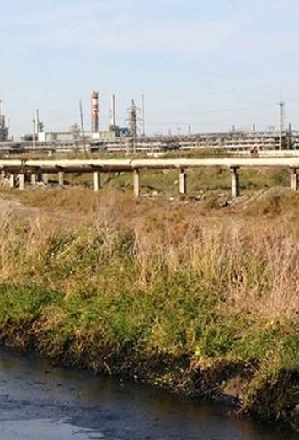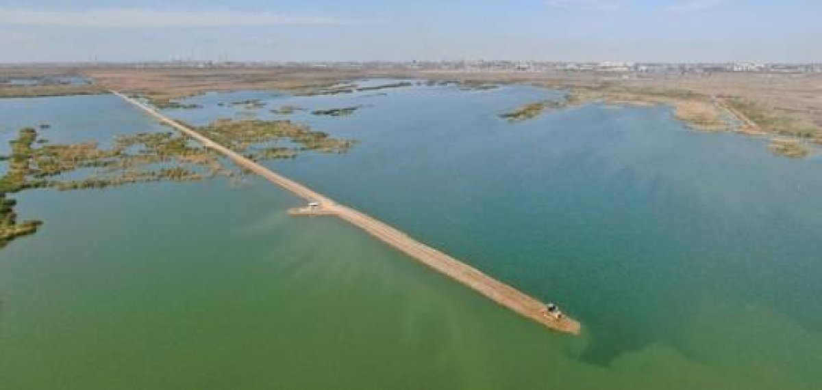

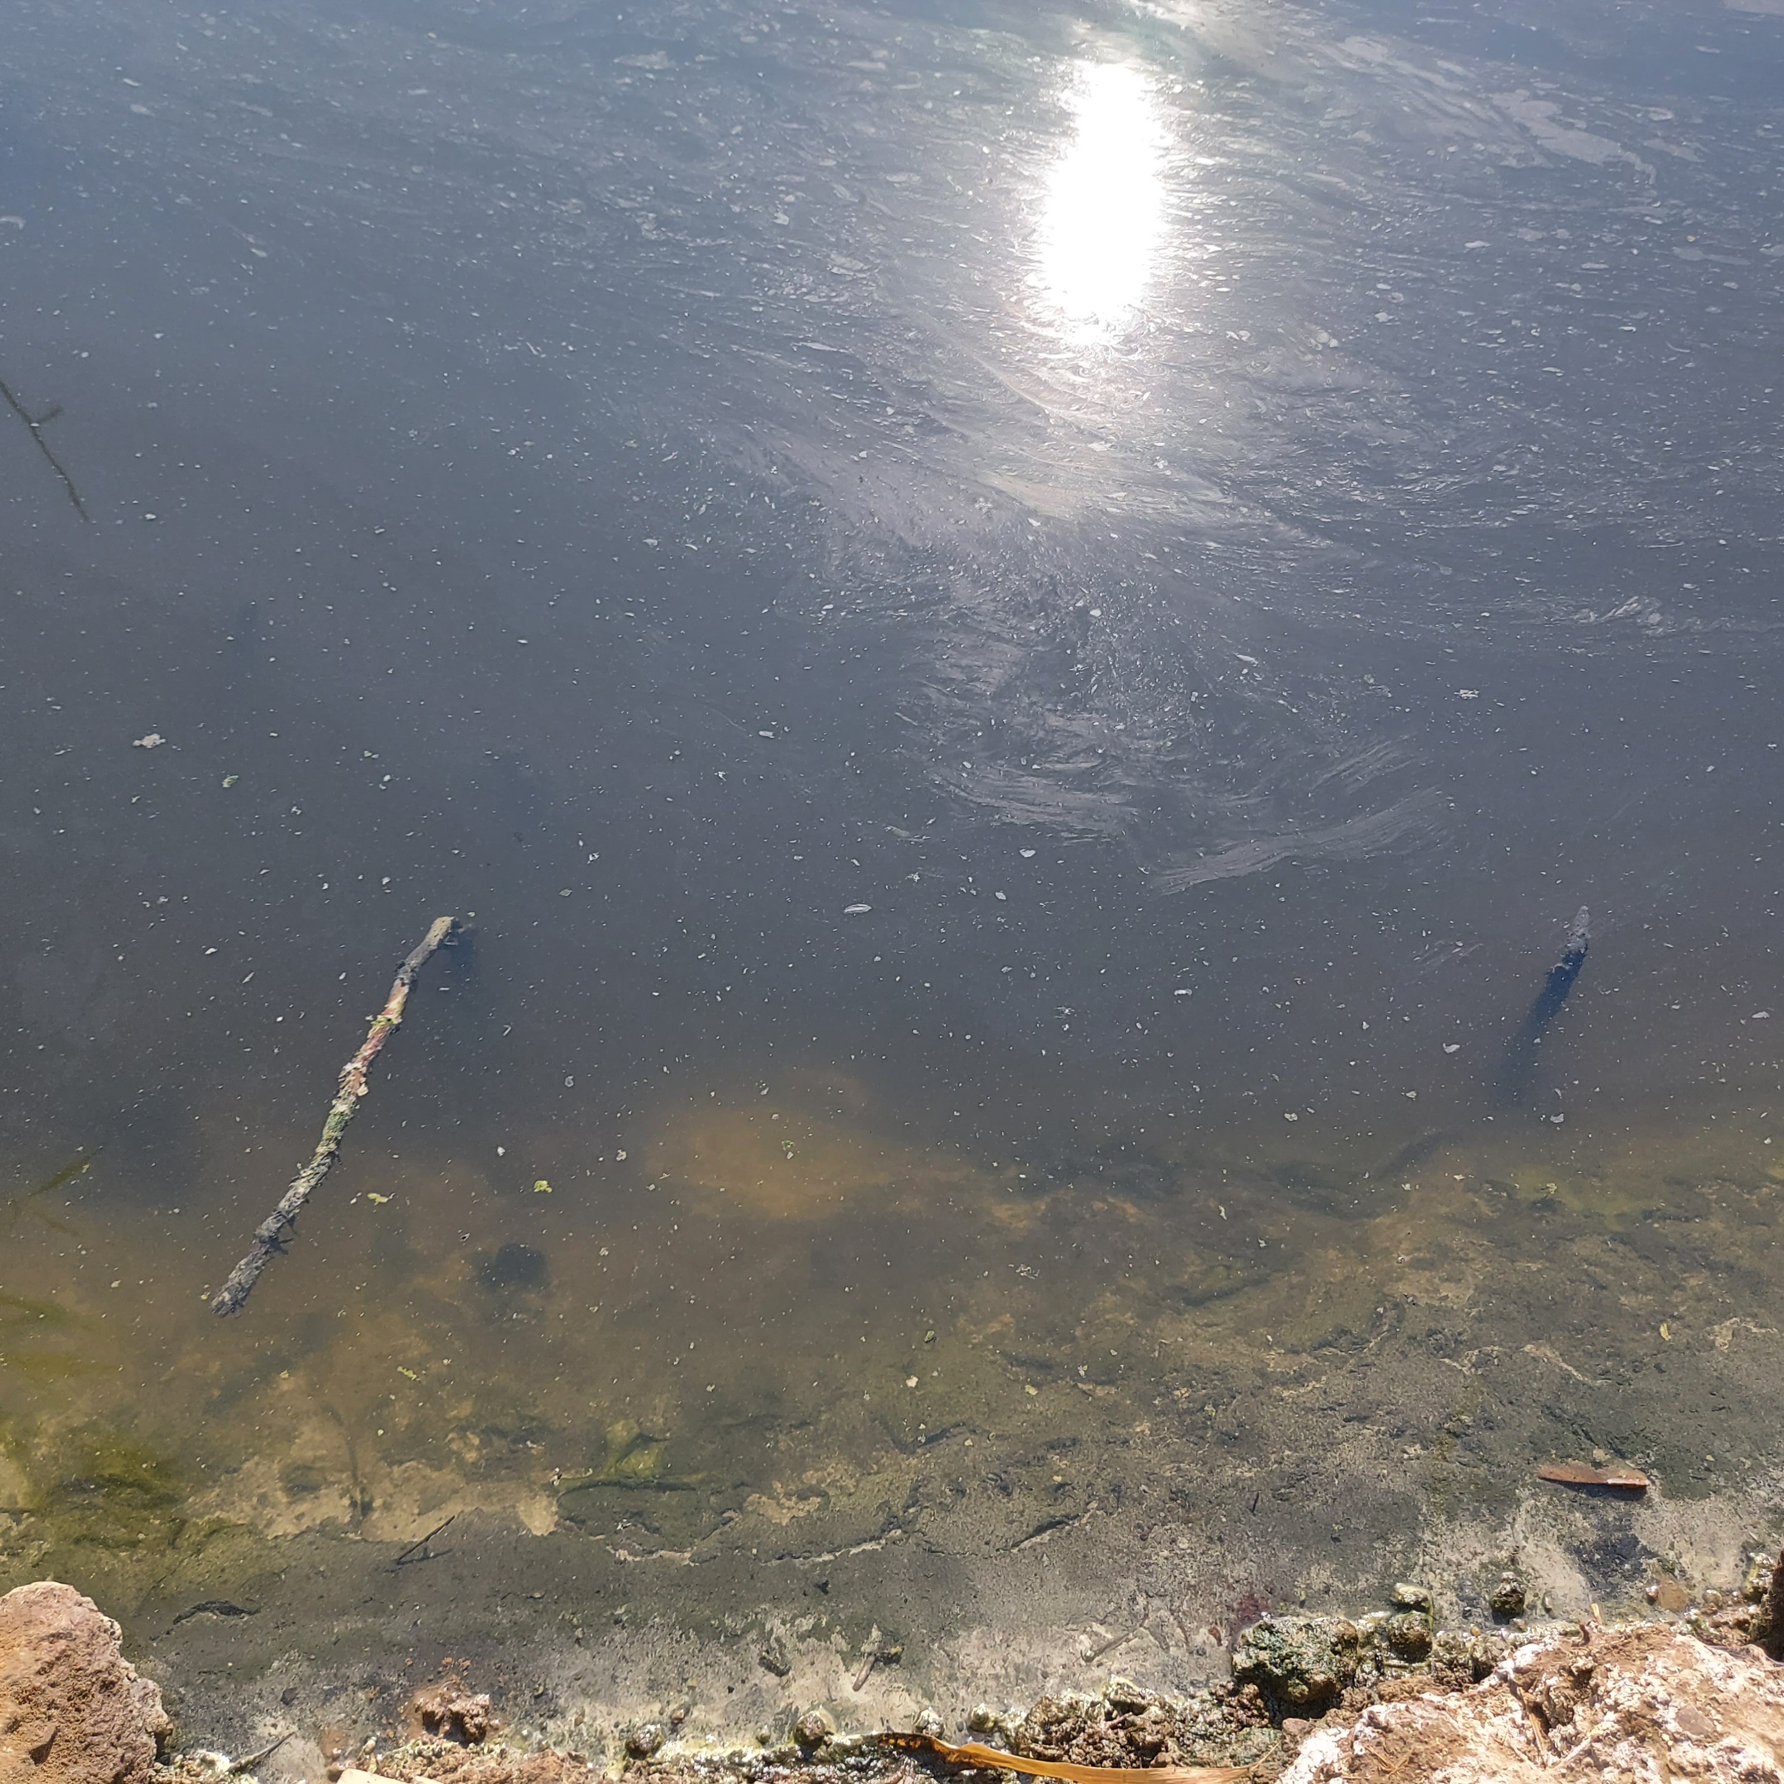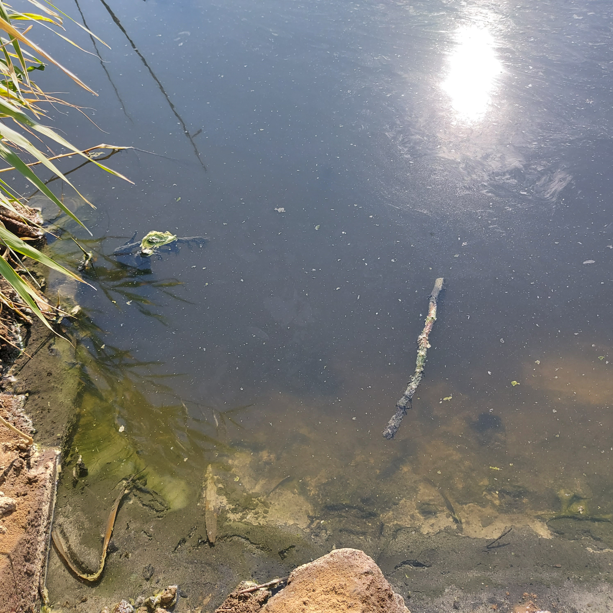
Сурет 4.20 - «Тухлая Балка» булану алаңы
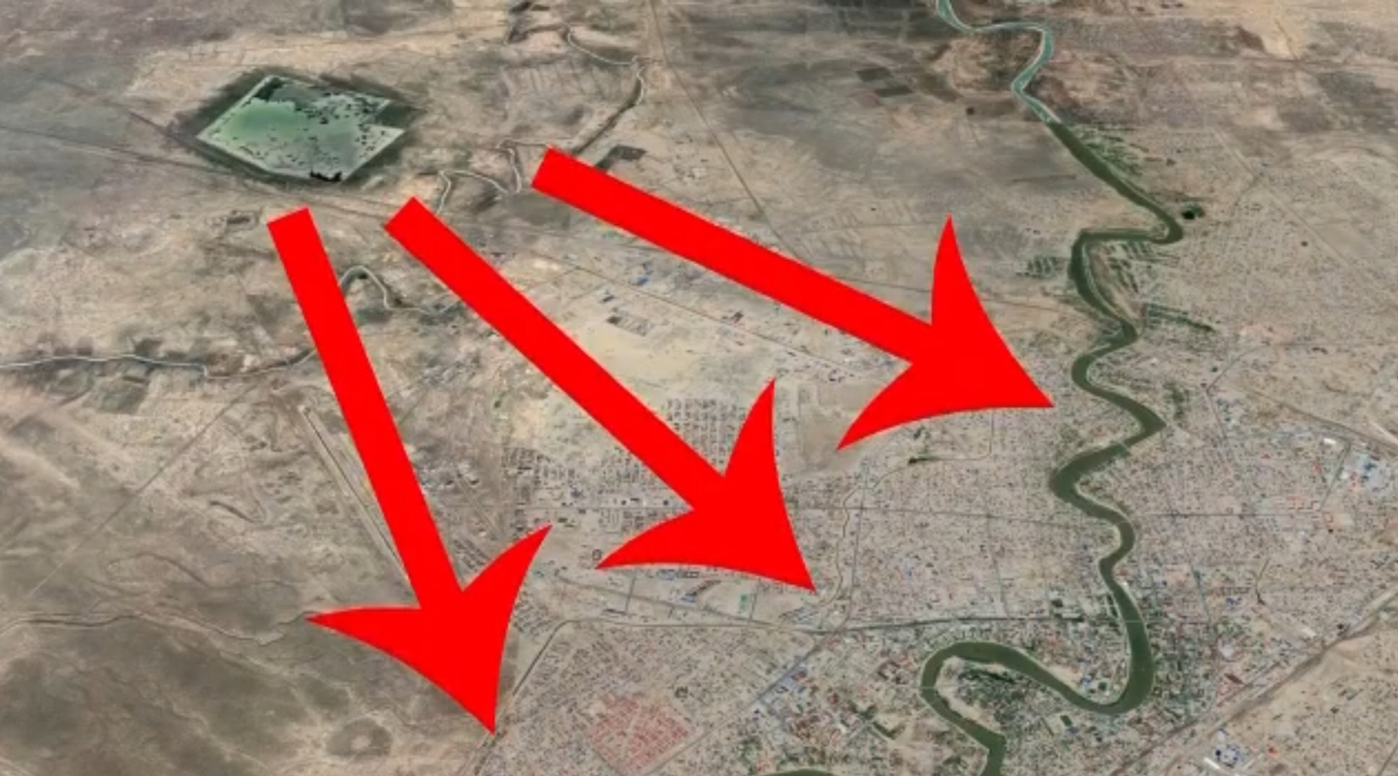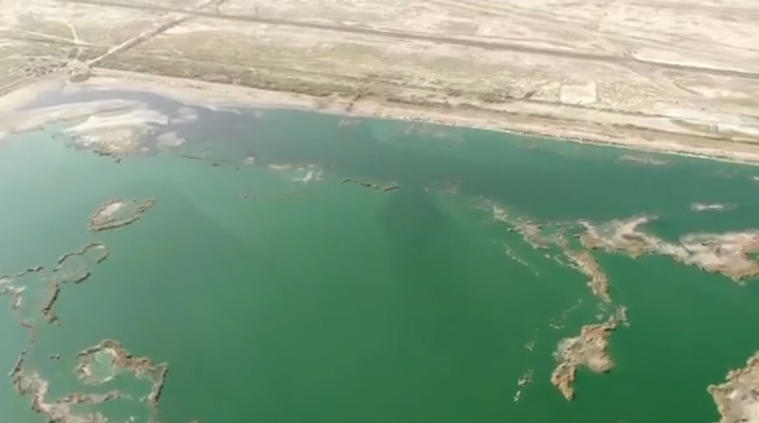
Сурет 4.21 – «Квадрат» булану алаңы

2021 жылдың шілде айында Атырау облысы бойынша Экология департаментінің мамандары санитарлық-эпидемиологиялық бақылау департаментінің мамандарымен бірлесіп Атырау қаласында, атап айтқанда, Перетаска АМӨЗ бақылау бекетінде, сол жағалаудағы булану алаңдарында (Тухлая Балка) және Атырау қаласының оң жағында орналасқан "Атырау суарнасы" КМК жанындағы "Квадрат" булану алаңы, Сарыөзек елді мекенінде орналасқан кәріз тазарту станциясында күкіртсутек пен көмірсутек қоспаларының артық мөлшеріне сынама алу жұмыстарын жүргізді. Бұл күндері солтүстік, солтүстік-батыс жел бағыты байқалып, ауа температурасы +32, ылғалдылық 15, желдің жылдамдығы 4 м/с шегінде тіркелді. Мысалы, 21 және 22 шілдеде №114 «Загородная» және №109 «Восток» атмосфералық ауаны бақылау станциялары ауаның ластануын тіркеген кезде, желдің бағыты солтүстік, солтүстік-батыс бағыттан соқты. Бұл бағытта Атырау қаласының оң жақ бөлігінде булану алаңдары орналасқан.
Атыраудағы «Тухлая балка» деп аталатын булану алаңдары 1945 жылдан бері жұмыс істеп келеді. Мұнда қалалық кәріз жүйесі мен кәсіпорындардан, соның ішінде АМӨЗ-ден түсетін ағынды сулар ағызылады. Зауыттан ағызылатын жерге дейін ұзындығы 3,5 км ашық канал өтеді. 2021 жылы АМӨЗ булану алаңдарының зауыттық бөлігін қалаға тиесілі бөліктен бөлетін бөгет салып, оның 860 га аумағын төрт бөлікке бөлді. Булану алаңдарының жалпы ауданы 1336,2 га құрайды, оның 476,2 га Атырау қаласының әкімдігіне тиесілі (Сурет 4.22).
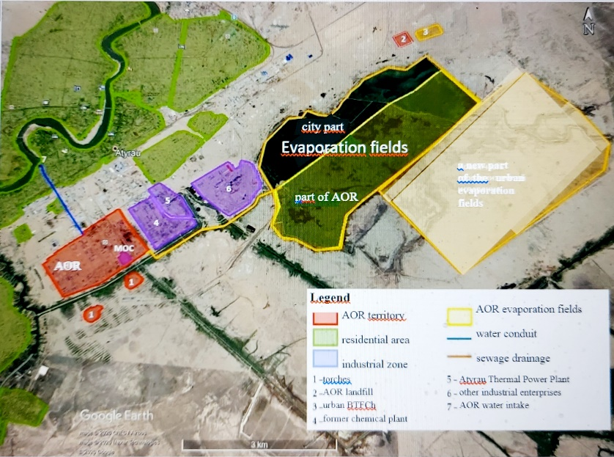
Сурет 4.22 - Атырау қаласындағы булану алаңдарының орналасуы
Булану кен орындары Атырау мұнай өңдеу зауытынан жалға алынған. Онда күніне шамамен 70 мың текше метр кәріз суы ағызылады. Ол жерге «Атырау су арнасы» мекемесінің қалдықтарынан бөлек «АМӨЗ» ЖШС-нің қайта өңделген қалдықтары да жөнелтіледі. Булану алаңдары қала тұрғындарына ыңғайсыздық тудырғанына бірнеше жылдар болды. Мәселені шешу мақсатында Атырау мұнай өңдеу зауыты тазарту құрылыстарын қайта құруды қолға алды. Булау алқаптарын қайта қалпына келтірудің мақсаты зауыттан ағынды суларды «Тухлая балка» тоғанына ағызуды кезең-кезеңімен жою және оны одан әрі пайдалану болып табылады. Бұл Атырау облысының жер асты суларына, флорасына және фаунасына кері әсерін жоюға мүмкіндік береді. Атырауда булау кен орындарын құрғату бойынша «Тазалық» экологиялық жобасын іске асыру 2021 жылдың сәуір айында басталды.
«АМӨЗ» ЖШС «Қазмұнайгаз» ҰК-мен бірлесіп, механикалық және биологиялық тазарту құрылыстарын қайта құруды, сонымен қатар булану кен орындарын рекультивациялауды көздейтін «Тазалық» жобасын әзірледі. «АМӨЗ» ЖШС-мен қол қойылған меморандумға сәйкес, жоба бойынша жұмыстың барлық циклі 2023 жылы аяқталуы тиіс.
Атырау қаласының АМӨЗ-ға ең жақын тұрғын ауданы батысқа қарай 450 м, солтүстік-батысқа қарай 730 м қашықтықта орналасқан. Жоба объектілері ең жақын тұрғын ауданнан 1000 м-ден астам қашықтықта орналасқан.
Кесте 4.3 - Қазақстан Республикасы, Атырау қаласындағы атмосфералық ауаның жай-күйін бақылау бекеттері
№ | Бақылау нүктесі | Бекет мекен-жайы | Координаталары
1 | Пропарка АМӨЗ | Атырау, Пропарка АМӨЗ | 47.0726660,51.9508610
2 | Химпоселок АМӨЗ | Атырау, Химпоселок АМӨЗ | 47.0887220,51.9352780
3 | Мирный АМӨЗ | Атырау, Мирный АМӨЗ | 47.0754720,51.9107500
4 | Перетаска АМӨЗ | Атырау, Перетаска АМӨЗ | 47.0685280,51.9052210
5 | ПНЗ №1 (қолмен) | Атырау қаласы, «Самал» шағынауданы, Ә. Кекілбаев Көшесі № 15 | 47.1261210,51.8708850
6 | ПНЗ №5 (қолмен) | Атырау, Құрсай, Қарабау көшесі, 12 ғимарат | 47.0668460,51.8864240
7 | ПНЗ №6 (қолмен) | Атырау қаласы, Жұлдыз шағын ауданы, 6-көше, 29 | 47.1558350,51.9814530
8 | NCOC №103 | Атырау, Шағала | 47.1117740,51.9221670
9 | NCOC №108 | Атырау, TKA | 47.1645230,52.0275220
10 | NCOC №109 | Атырау, Восток | 47.0947250,51.9250130
11 | NCOC №110 | Атырау, Вокзал маңы ш/а | 47.1261730,51.9472360
12 | NCOC №111 | Атырау, Жилгородок | 47.0988520,51.9006170
13 | NCOC №112 | Атырау, Әкімдік | 47.1050630,51.9164730
14 | NCOC №113 | Атырау, Авангард | 47.0930470,51.8869910
15 | NCOC №114 | Атырау, Загородная | 47.1415560,51.8959480

2021 жылдан бастап Атырау қаласында атмосфералық ауаның жай-күйін бақылау үшін 15 бақылау пункті жұмыс істейді (Кесте 4.3). 15 нүкте бойынша мәліметтер 2021 жылдың қыркүйегі мен 2022 жылдың маусым айлары аралығында кешкі сағат 10-нан 12-ге дейін бір тәулік бойына алынды. Күкіртті сутектің төменгі, жоғарғы және орта параметрлерін ескере отырып, оның параметрлері ғана зерттелді. 4.23-суретте 15 зерттеу пункті бойынша орташа минималды және ең жоғары көрсеткіштер көрсетілген [67].

Сурет 4.23 - Атырау қаласының нүктелеріндегі ауадағы күкіртті сутегінің мөлшері

Бұл диаграмма зерттелген 15 нүктенің тек 5 нүктесінде күкіртсутектің максималды мәні 2,85-4,3 мкг/м³ аралығында болатындығын көрсетеді. Оларға ПНЗ №1, 5, 6, NCOC №103 және 108 нүктелері жатады, сондықтан бұл тармақтар бұл жұмыста сипатталмаған.
4.24-суретте Атырау мұнай өңдеу зауытынан ең алыс қашықтықта орналасқан Пропарка АМӨЗ нүктесінің көрсеткіштерін көруге болады.

Сурет 4.24 - Пропарка АМӨЗ нүктесіндегі ауадағы күкіртті сутегінің мөлшері
Қыркүйек-маусым айларында Пропарка АМӨЗ нүктесі күкіртсутегінің өте жоғары мәндерін көрсетті. Қыркүйек айында ШРМ сәйкесінше 36,8 есе (73 мкг/м³ дейін) және 5,4 есе (10 мкг/м³ дейін) ең жоғары, сондай-ақ ең төменгі мәндерден асып кету байқалды. Температураның көтерілуімен көрсеткіштердің айтарлықтай көтерілгені байқалды. 21 қыркүйек пен 25 қыркүйек аралығындағы кезеңде күкіртсутегінің мөлшері 119-дан 432 мкг/м³-ге дейін байқалды, бұл күкіртсутегінің ШРМ-дан 59,5-216 ШРМ-дан асатын жоғары құрамын көрсетеді. Маусым айында шекті мән ШРМ-дан 8,25 есеге (16,5 мкг/м³) жоғары болса, қазан айында бұл көрсеткіш 6,15 есеге (12,3 мкг/м³) жоғары болды. Суық кезеңде H2S құрамының біртіндеп төмендеуі байқалғанымен, жалпы асып кету әлі де шамамен 1,6-3,5 ШРМ деңгейінде қалды.
4.25-суретте Химпоселок АМӨЗ бақылау бекетінің көрсеткіштері берілген.

Сурет 4.25 - Химпоселок АМӨЗ нүктесінің ауасындағы күкіртті сутегінің мөлшері

Қарастырылып отырған кезеңде Химпоселок АМӨЗ нүктесінде күкіртсутек құрамының айтарлықтай ауытқуы байқалды.
Қыркүйек айында H₂S максималды орташа концентрациясы 11,5 ШРМ (23,17 мкг/м³) шыңына жетті. 18-20 қыркүйек аралығындағы тәуліктік көрсеткіштерге келетін болсақ, күкіртсутектің максималды мәні шамамен 50 мкг/м³-ге жетті, бұл тәуліктік ШРМ-дан 25 есе және тұрғын аудандардағы бір реттік ШРМ-дан 6,25 есе көп. Сол сияқты, маусым айында күкіртсутегінің мөлшері ШРМ-дан 11 есе (22,35 мкг/м³) асып кеткені байқалды.
Күкіртсутегінің мөлшері қыркүйектен қаңтарға дейін біртіндеп 3 ШРМ (6,08 мкг/м³) дейін төмендеді. Алайда ақпан айында кенеттен өсу байқалды – 13 мкг/м³. Бұдан кейін көктемгі кезең тұрақты түрде төмендеді және мамырда 2,47 ШРМ (4,94 мкг/м³) ең төменгі деңгейге жетті. Ең аз мәндер бойынша күкіртсутегінің мөлшері 2-ден 2,8 мкг/м³-ге дейін болды, ол 1-ден 1,4 ШРМ-ға дейінгі шеңберде болды.
4.26-суретте Мирный АМӨЗ нүктесінің көрсеткіштері көрсетілген.

Сурет 4.26 - Мирный АМӨЗ нүктесі ауасындағы күкіртті сутегінің мөлшері

Нәтижелер бойынша ауаның H₂S-пен ластануының ең жоғары деңгейі қыркүйек және маусым айларында, сәйкесінше 12,33 мкг/м³ және 16,35 мкг/м³ айларында тіркелді. Бұл күкіртсутегінің шекті рұқсат етілген концентрациясынан 6 және 8 есе көп. Қазан және сәуір айларында да осындай көрсеткіштер байқалды, бұл ШРМ-дан шамамен 4 есе асып түсті. Қалған кезеңдерде күкіртсутегінің мөлшері орта есеппен 2,3-3,3 ШРМ (4,7-6,7 мкг/м³) аралығында өзгерді.
Минималды мәндерге жүгінсек, күкіртсутек мөлшері 2-ден 5 мкг/м³-ге дейін, 1-ден 2,5 ШРМ-ға дейінгі аралықта ауытқыды. Жалпы, жазғы маусымда ауаның ластануының ең жоғары деңгейі байқалды.
4.27-суретте Перетаска АМӨЗ бақылау бекеті бойынша көрсеткіштер бейнеленген.

Сурет 4.27 - Перетаска АМӨЗ бекеті ауасындағы күкіртті сутек мөлшері
Барлық кезеңде салыстырмалы түрде тұрақты болып қалған Перетаска АМӨЗ бақылау бекетіндегі ең жоғары, сондай-ақ ең төменгі H₂S мәндерінің артуы байқалды. Газдың ең көп шоғырлануы қаңтар және сәуір айларында байқалды, шамамен 4 ШРМ немесе 8 мкг/м³. Мамыр айында күкіртсутегінің мәні 2 есеге төмендеп, 4 мкг/м3 құрап, осыған қарамастан ластану деңгейі ШРМ-дан 2 есеге артты. Ең төменгі мәндері бойынша күкіртті сутегінің құрамы барлық кезеңде 1,5 ШРМ шегінде болды.
4.28-суретте NCOC №109 (Восток) нүктесі бойынша көрсеткіштер берілген.

Сурет 4.28 - NCOC №109 (Восток) нүктесіндегі ауаның күкіртті сутегінің мөлшері

NCOC № 109 (Восток) нүктесінің деректері қарастырылған кезеңдегі күкіртсутек мөлшерінің айтарлықтай асып кеткенін көрсетеді. Айта кету керек, Восток нүктесі негізінен тұрғын үй ауданы болып табылады және ол жиі H₂S деңгейінің күрт жоғарылауына ұшырайды. 6 қыркүйекте газ концентрациясы шамамен 216,78 мкг/м³ құрады, бұл ШРМ-дан 108,39 есе көп. Қыркүйек айындағы орташа мән 11 ШРМ (23,67 мкг/м³) дейін құрады. Бұдан кейін қазан, сәуір және маусым айларында ШРМ 15 мкг/м³ немесе 7,5 ШРМ-ға дейін артты. Ең төменгі мәндер қаңтар, наурыз және мамыр айларында 2,3-тен 3,3 ШРМ-ға дейін (4,65 – 6,77 мкг/м³) байқалды. Ең төменгі мән бойынша деректер ШРМ-дан 1-1,5 есе асып түсті. Тұтастай алғанда, көрсеткіштер температураға қарамастан барлық кезең бойына өзгергенін атап өткен жөн.
4.29-суретте NCOC №110 (Вокзал маңы) бойынша көрсеткіштер көрсетілген.

Сурет 4.29 - NCOC №110 (Вокзал маңы) пункті ауасындағы күкіртті сутегінің мөлшері

Вокзал маңы бақылау нүктесіндегі нәтижелер бойынша қыркүйек айынан маусымға дейін күкіртті сутектің максималды мәндерінің артуы байқалды. Қыркүйек айында газ концентрациясының ең жоғары деңгейі шамамен 18 мкг/м³ болды, яғни рұқсат етілген ең жоғары концентрациядан 9 есе көп. Қазан айында H₂S контенті шамамен екі есеге төмендеп, 10 мкг/м³ құрады және қаңтар айына дейін біртіндеп 3,9 мкг/м³ немесе 1,9 ШРМ-ға дейін төмендеуін жалғастырды. Алайда ақпан мен маусым аралығында күкіртті сутегінің деңгейі тиісінше 3,3 ШРМ-дан (6,68 мкг/м³) 7 ШРМ-ға (14,46 мкг/м³) дейін күрт ауытқиды.
Ең төменгі көрсеткіштер бойынша мөлшер 1,9 ШРМ (3,83 мкг/м³) концентрациясын қоспағанда, ШРМ-тан аспады.
4.30-суретте NCOC №111 (Жилгородок) бойынша көрсеткіштер көрсетіледі.

Сурет 4.30 - №111 (Жилгородок) нүктесіндегі ауаның күкіртті сутегінің мөлшері
Диаграммада қыркүйек пен маусым аралығындағы күкіртсутегі құрамының орташа максималды және ең төменгі мәндері суреттелген. Сәуір айында H₂S деңгейі 10,5 ШРМ-ға (21,1 мкг/м³) дейін көтерілгенін көруге болады. 21 сәуірде газ концентрациясы 420 мкг/м³ шарықтау шегіне жетті, яғни H₂S ШРМ-ға қарағанда 210 есе көп. Маусым және қыркүйек айларында күкіртті сутегінің мөлшері ШРМ-дан тиісінше 6,1 және 7,3 есеге (12,2 мкг/м³ және 14,64 мкг/м³) асып түсті. Ең төменгі мән бойынша деректер ШРМ-дан аспады.
4.31-суретте NCOC №112 (Әкімдік) бақылау нүктесі бойынша көрсеткіштер бейнеленген.

Сурет 4.31 - NCOC №112 (Әкімдік) нүктесіндегі күкіртті сутегі мөлшері

НКОК №112 (Әкімдік) пункті қала орталығына ең жақын орналасқан. Диаграммаға сәйкес, барлық кезеңде күкіртті сутегі мөлшерінің асып кетуі байқалды. Қыркүйек және маусым айларында H2S концентрациясының ең жоғары деңгейі шамамен 8 ШРМ немесе 16 мкг/м³ болды. Қазаннан мамырға дейін көрсеткіштер 2-ден 6 ШРМ-ға дейін айтарлықтай ауытқып тұрды. Ең төменгі мәнге келетін болсақ, күкіртсутегінің мөлшері 2-ден 5 мкг/м³-ге дейін өзгерді.
4.32-суретте NCOC №113 (Авангард) нүктесі бойынша көрсеткіштер кескінделген.

Сурет 4.32 - NCOC №113 (Авангард) нүктесіндегі ауадағы күкіртті сутегінің мөлшері

Авангард нүктесінің нәтижелері қыркүйек пен маусым аралығындағы күкіртті сутегі мөлшерінің өзгеруін көрсетеді. Тұтастай алғанда, кезеңнің көпшілігінде бұл деңгей жоғары болғанын және шамамен 5 мкг/м³ орташа деңгейде тұрақты болғанын атап өтуге болады. Маусым айында максималды мән шамамен 6 ШРМ (11,62 мкг/м³) шыңына жетті. Маусымдағы ең төменгі мән ШРМ-дан 1,7 есе асып түсті, ал қалған айларда күкіртсутегінің деңгейі 2 мкг/м³ төмен болды.
4.33-суретте NCOC № 114 (Загородная) пунктінің 15 тармағы бойынша көрсеткіштер көрсетілген.

Сурет 4.33 - НКОК №114 (Загородная) нүктесіндегі ауадағы күкіртті сутегінің мөлшері

Әр түрлі уақыт аралығында күкіртті сутегі деңгейінің айтарлықтай жоғарылауы байқалды. Маусым айында тұрғын үйлердегі газдың орташа деңгейі шамамен 24 мкг/м³ немесе 12 ШРМ құрады. Сәуір және қыркүйек айларында күкіртсутегінің мөлшері сәйкесінше 6 ШРМ және 9 ШРМ (11,9 мкг/м³ және 17,94 мкг/м³) дейін айтарлықтай өсті. Қалған айларда максималды көрсеткіш 1,2-ден 2,95 ШРМ-ға дейін өзгерді. Маусымдағы ең төменгі мән шамамен 6,75 мкг/м³ болды, ал басқа кезеңде күкіртті сутегі мөлшерден тыс асып кету байқалмады.
4.34-суретте екі жылға (2020-2021 жж. және 2021-2022 жж. жаз-көктем) көрсеткіштері бойынша 8 нүкте бойынша салыстырмалы талдау көрсетілген.

Сурет 4.34 - Екі жылдағы күкіртті сутегі көрсеткіштері бойынша 8 зерттелетін нүктелердің салыстырмалы талдауы (2020-2021 жж. және 2021-2022 жж. жаз-көктем)

Жалпы, 2021-2022 жылдары бақыланатын нүктелердің басым бөлігінде күкіртсутегінің мөлшері өткен жылмен салыстырғанда әлдеқайда жоғары болғанын көруге болады.
Пропарка АМӨЗ нүктесінде күкіртсутегінің жоғарғы мәндерінің күрт артуы байқалды: 7,15 ШРМ – өткен жылмен салыстырғанда үш есе көп. Химпоселок АМӨЗ және NCOC №109 нүктелерінде H2S ластануының ұқсас деңгейін – шамамен 5,7 ШРМ бастан кешірді. Мирный пунктінде күкіртті сутегінің деңгейі 3,8 есеге айтарлықтай өсті. Дәл осындай жағдай NCOC №11 пунктінде орын алды – қоспаның максималды мәні 7,6 мкг/м³ жетті. Перетаска АМӨЗ, ПНЗ №1 және NCOC №113 нүктелерінде өткен жылмен салыстырғанда күкіртті сутегінің мәндеріндегі өзгерістер азырақ болды.
Қорытындылай келе, Атыраудағы 15 бақылау пунктінің төртеуі ғана күкіртті сутегінің орташа мәндерінен аспайтынын айта кеткен жөн. Қалған он бір тармақ бойынша ең жоғары көрсеткіштер келесідей нәтиже көрсетті: Пропарка АМӨЗ нүктесінде күкіртсутегінің максималды көрсеткіштерінің орташа мәні 73 мкг/м³ дейін, Химпоселок АМӨЗ, NCOC №109 (Восток), NCOC №111 (Жилгородок), NCOC №114 – 20 мкг/м³ жоғары, Мирный АМӨЗ, NCOC №110 (Вокзал маңы), NCOC №112 (Әкімдік) – 15 мкг/м³ астам және NCOC №113 (Авангард) – 10 мкг/м³ жоғары.
Жалпы, айлар бойынша күкіртті сутегінің ең жоғары көрсеткіштерінің орташа мәндері қыркүйек, сәуір және маусым айларында атап өтілді. Мысалы, қыркүйек айында Пропарка АМӨЗ нүктесіндегі күкіртті сутектің жоғарғы орташа мөлшері 73 мкг/м³ (немесе 36,5 МПК дейін), Химпоселок АМӨЗ – 11,5 ШРМ (23,17 мкг/м³) деңгейін, NCOC №109 (Восток) – 11 ШРМ (23,67 мкг/м³), NCOC №110 (Вокзал маңы) – 18 мкг/м³ , яғни рұқсат етілген концентрациядан 9 есе көп, NCOC №114 (Загородная) – 11,9 мкг/м³ немесе 6 ШРМ мәнін құрады. 21 қыркүйек пен 25 қыркүйек аралығында Пропарка АМӨЗ нүктесінде күкіртсутегінің мөлшері 119-дан 432 мкг/м³-ге деңгейінде байқалды, бұл күкіртсутегінің ШРМ-дан 59,5 және 216 ШРМ-дан асатын жоғары құрамын көрсетеді. Сәуір айында NCOC №109 (Восток), NCOC №110 (Вокзал маңы), NCOC №112 (Әкімдік), NCOC №111 (Жилгородок) және NCOC №114 (Загородная) бақылау нүктелерінде шамалы асып кетулер байқалады. Аталған нүктелеріндің барлығында дерлік H2S мөлшері 10 мкг/м³ астам деңгейде тіркелді, тек NCOC №111 (Жилгородок) бақылау бекетінде күкіртсутегінің максималды көрсеткіштерінің орташа мөлшері 20 мкг/м³ асты. Жеке күндерге қарайтын болсақ, күкіртті сутектің шамадан тыс мөлшері 16-21 сәуір аралығында тіркелді. Маусымда қоспаның жоғары мөлшері Химпоселок АМӨЗ, Мирный АМӨЗ, Пропарка АМӨЗ, NCOC №109 (Восток), NCOC №110 (Вокзал маңы), NCOC №112 (Әкімдік), NCOC №111 (Жилгородок), NCOC №113 (Авангард) және NCOC №114 (Загородная) бақылау нүктелеріне тән. Басым бөлігінде күкіртсутек мөлшері 10 мкг/м³ асты, алайда Химпоселок АМӨЗ және NCOC №114 (Загородная) нүктелерінде бұл көрсеткіш 20 мкг/м³ асты. Маусым айында 50-ден 100 мкг/м³ дейін және одан жоғары жоғары шамалар 3-тен 5, 9 және 10, 20-24, 27-28 маусым аралығында байқалды.
Өткен жылмен салыстырмалы талдау көрсеткендей, өткен жылдары куәлік еткен барлық 8 тармақ күкіртсутек құрамының жоғарылағанын көрсетті, бұл әсіресе Химпоселок АМӨЗ, Мирный АМӨЗ, Перетаска АМӨЗ және NCOC №109 (Восток) нүктелеріне тән, мұндағы күкіртті сутек мөлшері сәйкесінше 6,9 есе, 4 есе, 4 есе және 2,6 есе өсті.
Жалпы, булану алқаптарын қалпына келтіру жұмыстарының жандануына байланысты ондаған жылдар бойы жинақталған барлық тұрмыстық сарқынды сулар оларда күкіртті сутектің жиналуына әкеліп соқтырды, бұл осы булану кен орындарынан жел бағытына қарай орналасқан аудандарда күкіртті сутегі құрамының артуына әкеледі деген қорытынды жасауға болады. Әсіресе күшті өсім өнеркәсіп аудандары мен тұрғын үй аудандарында жылы кезеңдерде NCOC №109 (Восток), NCOC №110 (Вокзал маңы), NCOC №112 (Әкімдік), NCOC №111 (Жилгородок), NCOC №113 (Авангард) және NCOC №114 (Загородная) бақылау нүктелеріне тән.
4.4 Атырау қаласы ауасының күкіртті сутегімен ластануының халық денсаулығына әсері
Атырау облысы Қазақстандағы экологиялық апат аймақтары арасында ерекше орын алады. Мұндағы экологиялық жағдай табиғи және антропогендік факторлардың әсерінен қалыптасады, олардың ең басты себебі мұнай-газ кешенінің қарқынды дамуы болып табылады. Атырау облысы халқының көп бөлігі мұнаймен және оның өнімдерімен, сондай-ақ қоршаған ортаға бөлінетін және жұмысшыларға да, мұнаймен кәсіби байланысы жоқ халыққа да зиянды әсер ететін басқа да уытты және канцерогенді химиялық заттармен байланысқа түседі. Атыраудағы ластанудың негізгі көздері мұнай өңдеу және мұнай тасымалдау объектілері: Атырау мұнай өңдеу зауыты, Теңізшевройл, Ембімұнайгаз, Интергаз Орталық Азия болып табылады. Бұдан басқа, қаланың екі жағында орналасқан екі өндірістік төгінділер қоймасы бар (солтүстік-батыс жағы — «Квадрат» қоймасы, ал шығыс жағы — «Тухлая балка»). Сақтау резервуарына барлық қалалық төгінділер іс жүзінде өңдеусіз жүзеге асырылады, соның нәтижесінде күкіртті сутегінің негізгі көзі – ауданы 1000 га болатын қойма қалыптасады, онда органикалық заттардың – сарқынды сулардың, оның ішінде мұнай өнімдерінің ыдырау процестері жүреді [68].
Атырау облысында мұнай өндіру көлемі артқан сайын атмосфераға зиянды заттардың шығарылуы көбейіп, ауруға шалдыққандар саны артуда. 2021 және 2022 жылдардағы Атырау қаласы мен Атырау облысы тұрғындарының аурушаңдық динамикасын зерттеу тыныс алу жүйесі, қан түзу, ас қорыту және т.б аурулардың басым екенін көрсетеді [69].
Атыраудағы экологиялық жағдай қаланың ауа бассейнiнiң күкiрттi сутегiмен ластануына байланысты күрт нашарлады. Демографиялық мәселелер жағдайында мұнай мен мұнай өнімдерінің адам ағзасына кері әсері бірнеше есе артуы мүмкін [70].
Күкіртті сутек – мұнай, табиғи газ, жанартау шығарындылары және күкірт көздері сияқты табиғи көздерде болатын зиянды газ. H₂S қоршаған ортаға шығарылуы мұнай-газ саласындағы бұрғылау және өңдеу сияқты әр түрлі өнеркәсіптік процестердің нәтижесі де болып табылады. H₂S адамға әсері оның токсикалық әсерлері концентрациясы мен әсер ету ұзақтығы артқан сайын күшейе түседі және бірінші кезекте тыныс алу, жүрек-тамыр және жүйке жүйелеріне әсер етеді. H₂S жоғары концентрациясының қысқа мерзімді әсері өлімге әкеліп соғуы мүмкін, бұл ретте қоршаған ортада H₂S-тың тіпті төмен деңгейінің ұзақ уақыт әсер етуі адам денсаулығына зиянын тигізуі мүмкін [71]. Сондықтан облыс халқының денсаулық жағдайын тереңдетiп жан-жақты ғылыми зерттеу қажеттiлiгi туындап отыр.
Алғаш рет Атырау қаласының науқас тұрғындарының саны мен ауадағы күкіртті сутегінің мөлшері арасындағы байланысты талдау жүргізілді, ол осы деректер арасындағы корреляцияны есептеуге негізделген. Халық аурушаңдығының артуы бұрын ауаның күкіртті сутегімен ластануының артуына байланысты болмаған. Бұл талдау медицина мамандарына тыныс алу және қан айналымы ауруларымен сырқаттанушылықтың көбею себептерін түсінуге және тиісінше осы ауруларды емдеудің дұрыс хаттамасын жасауға мүмкіндік береді.
Зерттеулер 2021 жылдың шілдесінен 2022 жылдың маусымына дейінгі кезеңде Атырау қаласындағы 15 ауаны бақылау пунктінің деректері және медициналық ұйымдарда алғаш рет анықталған сырқаттанушылық туралы статистикалық деректер және Атырау қаласында түрлі аурулардан қайтыс болғандар саны туралы деректер негізінде жүргізілді.
Атырау ауасындағы күкіртсутегінің құрамы туралы деректер AirKz қосымшасында, Қазгидромет (www.kazhydromet.kz) сайтында жазылған бақылау пункттерінен, сондай-ақ авторлардың алдыңғы зерттеулері негізінде алынды. Сондай-ақ, Атырау қаласы халқының 2020 жылдан 2022 жылға дейінгі кезеңдердегі сырқаттанушылықтары туралы деректер зерттеліп, Қазақстан Республикасы Стратегиялық жоспарлау және реформалар агенттігі (www.stat.gov.kz) Ұлттық статистика бюросының сайтынан алынған деректер пайдаланылды [72].

Кесте 4.4 - 2011-2021 жылдар кезеңінде Атырау облысы халқының біртіндеп өсуі байқалатын жаңадан анықталған аурулар санының серпіні (тиісті халықтың 100 мың адамына шаққанда) көрсетіледі
 | 2011 | 2012 | 2013 | 2014 | 2015 | 2016 | 2017 | 2018 | 2019 | 2020 | 2021
Ісік аурулары | 189.8 | 149,5 | 145,9 | 163,9 | 178,7 | 198,2 | 244 | 266,9 | 328,4 | 378,5 | 337,4
Эндокриндік аурулар. Тамақтанудың бұзылуы және зат алмасудың бұзылуы | 579.4 | 597,3 | 579,5 | 575,6 | 617 | 736,4 | 792,8 | 810,1 | 807,5 | 718,1 | 833,6
Қан айналымы жүйесінің аурулары | 1907,1 | 2173 | 1722,7 | 1610,1 | 1679,5 | 2140,6 | 2308,3 | 2386,8 | 2253,8 | 2151,6 | 2491,7
Тыныс алу органдарының аурулары | 11156,2 | 10974,9 | 10671,4 | 10569,7 | 10648,2 | 11434,6 | 11905,2 | 11891,9 | 11177,3 | 16858,6 | 16751,5
Тері және тері асты тіндерінің аурулары | 1175,2 | 1329,6 | 1346,4 | 1413,8 | 1444,7 | 1503,8 | 1590,9 | 1632,7 | 2018,8 | 1582,3 | 1495,0
Тірек-қимыл аппаратының және дәнекер тінінің аурулары | 491.1 | 546,3 | 478,2 | 527,4 | 546,2 | 605,7 | 679,6 | 723,2 | 969,8 | 963,5 | 955,4

Сурет 4.35 – Халықтың сырқаттану динамикасы (өмірде алғаш рет тіркелген аурулардың саны, тиісті халықтың 100 мың тұрғынына шаққанда) Деректер https://new.stat.gov.kz/ru/ сайтынан алынды.

4.4 кестеден және 4.35 суреттен көріп отырғанымыздай, Атырау облысында жаңадан анықталған аурулардың барлық түрлері бойынша он жыл ішінде 100 000 жағдайға ұлғайды. Жаңадан анықталған аурулардың барлық түрлерінің ішінде ең көп саны тыныс алу органдарының ауруларына тән (2011 жылы 11156,2 - ден 2021 жылы 16751,5-ке дейін), қан айналымы жүйесі ауруларының екінші орында (2011 жылы 1907,1-ден 2021 жылы 2491,7-ге дейін), үшінші орында тері және тері астындағы тіндердің аурулары (2011 жылы 1175,2-ден 2011 жылға дейін 2021 жылы 1495,0), төменде эндокриндік аурулар келтірілген, тамақтанудың бұзылуы және метаболикалық бұзылулар (2011 жылы 579,4-тен 2021 жылы 833,6-ға дейін) және тірек-қимыл аппараты мен дәнекер тінінің аурулары (2011 жылы 491,1-ден 2021 жылы 955,4-ке дейін), өсінділер соңғы орында (2011 жылы 189,8-ден 2021 жылы 337,4-ке дейін). 2011 жылдан бастап 2016 жылға дейін қатерлі ісікпен сырқаттанушылыққа келетін болсақ, 2012 және 2013 жылдары (149,5 және 145,9 адам) төмендеген кезде 189,8-ден 198,2 адамға дейін өсім шамалы болды, 2017 және 2018 жылдары 2011 жылмен салыстырғанда 28%-ға өсіп, 244-266,9 адамды құрады. Ал 2019 жылдан бастап 2011 жылмен салыстырғанда сырқаттанушылық 28 пайызға өсіп, онкологиялық ауруларға шалдыққандар саны үш жүз адамнан (328,4-378,5 адам) асты. Атырау облысы халқының тірек-қимыл аппараты мен дәнекер тіндерінің аурулары 2011 және 2019-2021 жылдармен салыстырғанда екі есеге жуық өсті (100 мың тұрғынға шаққанда 491,1-ден 955,4-969,8 адамға дейін). 2011 жылдан бастап 2015 жылға дейінгі кезеңде тұрақты ауытқу байқалды, ол кезде тірек-қимыл аппараты аурулары 491,1-546,2 адам болған, содан кейін 2016-2018 жылдары 605,7-723,2 адам деңгейінде аздап өскен. Эндокриндік аурулармен, тамақтанудың бұзылуымен және зат алмасудың бұзылуымен сырқаттанушылық 2011 жылдан бастап 2014 жылға дейінгі төрт жыл ішінде 100 мың тұрғынға шаққанда 575,6-597,3 адамды құрады. 2015 жылы ол 617 адамға дейін біршама өсті, содан кейін 2016 жылдан бастап 718,1-833,6-ға дейін айтарлықтай өсім байқалды. Тері және тері асты тіндерінің аурулары бойынша он жыл ішінде жаңадан диагноз қойылған науқастардың саны 1175,2-ден 2018,8-ге дейін ауытқиды, бұл 2011 жылғы ең төменгі сан және 2019 жылғы ең жоғары көрсеткіш. Қан айналымы жүйесі ауруларына келетін болсақ, жаңадан анықталған ауру адамдар санының 2014 жылғы 1610,1-ден 2021 жылы 2491,7-ге дейін ауытқуын байқауға болады, 2016 жылдан кейін бұл көрсеткіштер 100 мың адамға шаққанда екі мыңнан асады. Тыныс алу органдары ауруларымен сырқаттанушылық 2011 жылдан бастап 2019 жылға дейін тұрақты болды. 2011 жылы – 11156,2 адам, 2019 жылы – 11177,3 адам, тиісінше 2014 жылы ең төменгі мәні (10569,7 адам) және 2017 жылы ең жоғары мәндері 11905,2 адамды құрады. Соңғы 2 жылда 2020 жылы 16858,6 және 2021 жылы 16751,5-ке дейін айтарлықтай өсім байқалды.
Жалпы, бұл гистограмма Атырау облысының халқы арасында алғаш рет 2011-2021 жылдар аралығында 100 мың тұрғынға шаққанда анықталған аурулардың барлық түрлерінің ішінде ең жоғары өзгерістер тыныс алу органдары ауруларына тән екенін түсінуге мүмкіндік берді, соңғы екі жылда олардың саны он бір мыңнан он алты мың адамға дейін өсті. Сондай-ақ, жаңадан анықталған неоплазмамен және қан айналымы жүйесі ауруларымен ауыратын науқастардың саны екі есеге жуық өсті.

Кесте 4.5 - Медициналық ұйымдарда тіркелген аурулар санаты бойынша Атырау облысы халқының жалпы сырқаттануы
№ | Аурулар санаты | 100 000 адамға шаққандағы халық саны
 |  | 2020 | 2021
1 | Инфекциялық және паразиттік аурулар | 1716,9 | 2059,1
2 | Ісік аурулары (неоплазма) | 1546,6 | 1220,5
3 | Қанның, қантүзу органдардың аурулары және иммундық механизмді қамтитын кейбір бұзылулар | 3874,3 | 3919,3
4 | Эндокриндік аурулар, тамақтану және зат алмасу бұзылыстары | 5547,4 | 6166,9
5 | Психикалық және мінез-құлық бұзылыстары | 1145,3 | 1137,3
6 | ПБЗ қолданумен байланысты психикалық және мінез-құлық бұзылыстары | 718,6 | 693,8
7 | Жүйке жүйесінің аурулары | 2738,2 | 2861,6
8 | Көз және оның қосалқыларының аурулары | 4477,7 | 4950,5
9 | Құлақ және мастоидты процесс аурулары | 1559,5 | 1609,7
10 | Қан айналымы жүйесінің аурулары | 16505,6 | 17074,0
11 | Тыныс алу органдарының аурулары | 16741,8 | 17267,0
12 | Ас қорыту жүйесінің аурулары | 3970,7 | 4064,8
13 | Тері және тері астындағы тіндердің аурулары | 1813,2 | 2032,6
14 | Тірек-қимыл жүйесі мен дәнекер тінінің аурулары | 2172,2 | 2440,8
15 | Несеп-жыныс жүйесінің аурулары | 4825,8 | 4807,2
16 | Туа біткен ауытқулар (ақаулар), деформациялар және хромосомалық бұзылулар | 221,1 | 255,5
17 | Жүктіліктің, босанудың және босанғаннан кейінгі кезеңнің асқынулары*) | 6519,2 | 6628,8
18 | Жарақат және улану | 1666,2 | 1714,7

Сурет 4.36 – Атырау облысы халқының медициналық ұйымдарда тіркелген аурулар кластары бойынша жалпы сырқаттанушылық динамикасы
https://new.stat.gov.kz/ru/ веб-сайтынан алынған деректер

Диаграммада (Кесте 4.5, Сурет 4.36) Атырау облысының медициналық ұйымдарында тіркелген 2020 және 2021 жылдары екі жыл ішінде аурулардың он сегіз түрі туралы деректер көрсетілген. Бірінші кезекте сырқаттанушылықтың екі түрі – қан айналымы жүйесі мен тыныс алу органдарының аурулары, 2020 жылы 100 мың тұрғынға шаққандағы науқастардың саны он алты мыңнан асады, ал 2021 жылы олар он жеті мың адамға дейін ұлғаяды. Екінші орында эндокриндік аурулар, тамақтану және зат алмасудың бұзылуы, сондай-ақ жүктіліктің, босанудың және босанудан кейінгі кезеңнің асқынулары, 100 мың тұрғынға шаққандағы науқастардың саны шамамен алты мың және одан да көп адамды құрайды, бұл ретте 2021 жылы бір жүз адамға аздап ұлғаяды. Үшінші орында көз бен оның қосалқы аурулары, сондай-ақ 100 мың тұрғынға шаққандағы науқастар саны 4,5-4,8 мыңнан асатын несеп-жыныс жүйесінің аурулары жатады. 100 мың тұрғынға қан, қантүзу мүшелерінің аурулары және ас қорыту жүйесінің аурулары төрт мыңға жуық адамды құрайды. Жүйке жүйесінің, тері және тері асты тіндерінің, сондай-ақ тірек-қимыл аппараты мен дәнекер ұлпасының аурулары бесінші орында және 100 мың тұрғынға шаққанда екі мыңнан астам науқастың үлесіне тиеді. Инфекциялық және паразиттік аурулармен, құлақ пен емізік тәрізді жиек ауруларымен, жарақаттармен және уланумен ауыратын науқастардың саны 1500-ден 2000-ға дейін ауытқиды. Мыңнан астам адам психикалық және мінез-құлық бұзылыстары мен ісіктерден зардап шегеді. Беттік белсенді заттарды қолданумен байланысты психикалық және мінез-құлық бұзылыстары, сондай-ақ туа біткен ауытқулар (ақаулар), деформациялар және хромосомалық бұзылулар пациенттердің ең аз санын құрайды – 100 000 тұрғынға шаққанда мыңнан аз науқас.
Жалпы, Атырау облысы тұрғындарының медициналық ұйымдарда тіркелген аурулар класы бойынша жалпы сырқаттанушылық көрсеткішінің диаграммасы бойынша жүз мың халыққа шаққанда ең көп сан қан айналымы жүйесі мен тыныс алу жүйесі ауруларына тән екенін көреміз. олардың саны республикалық көрсеткіштен 2,5 есе жоғары. Екінші орында эндокриндік аурулар, тамақтанудың бұзылуы және зат алмасудың бұзылуы, сондай-ақ жүктілік, босану және босанғаннан кейінгі кезеңдегі асқынулар сияқты аурулардың саны 16 мыңнан астам адамды құрайды. Тіркелген аурулардың ең аз саны психикалық және мінез-құлық бұзылыстары, сондай-ақ туа біткен ауытқулар (деформациялар), деформациялар және хромосомалық бұзылулар, олардың саны бірінші орында тұрған аурулардан 15 еседен астам аз.
Аз концентрациядағы күкіртті сутектің әсері туралы зерттеулер өнеркәсіптік кәсіпорындар мен күкіртті сутек бөлетін геотермальды кен орындары маңында тұратын тұрғындарды бақылау арқылы жинақталды. Бұл зерттеулер иіс сезумен, тыныс алу симптомдарының күшеюімен, бронх демікпесі дәрі-дәрмектерін қолданумен байланысты сан алуан нәтижелер шығаруды мақсат етеді. Басқа зерттеулерде неврологиялық симптомдар мен бас ауруы [73] тіркелген. Ғалымдардың мәліметіне жүгінсек, Рейкьявикдің орталық аймағында тұратын адамдардың Ландсспитали университетінің ауруханасына (LUH) жүрек ауруы, тыныс алу аурулары және инсультпен күнделікті ауруханаға жатқызылуы және жедел жәрдем бөліміне баруы мен төмен өткізгіштігі бар модельденген орташа H₂S концентрациясы арасында айқын байланыс бар. Алайда, бұл зерттеулер тек қысқа мерзімде, яғни күкіртті сутектің мөлшері артқаннан кейін бір күн ішінде жүргізілді, ал біздің зерттеулерімізде ұзақ мерзімді талдау бір жыл ішінде жүргізілді. Сонымен қатар, бұл екі зерттеуде күкіртсутектің тыныс алу және жүрек-қан тамырлары ауруларына әсері арасындағы тікелей байланыс бар екенін атап өткен жөн.
Осы деректерге сүйене отырып, 2021 жылдың 3 және 4-ші тоқсаны мен 2022 жылдың 1-2-ші тоқсаны деректері бойынша Атырау қаласының ауасындағы осы екі ауру түрінің өлімі мен күкірт сутегінің құрамы арасындағы корреляцияны есептеу туралы шешім қабылданды. Бұдан басқа, салыстыру ретінде неоплазма аурулары бойынша есептеулер жүргізілді. Есептеулер атмосферадағы күкіртсутегінің құрамы мен тыныс алу және қан айналымы жүйесінің аурулары арасында оң корреляция бар екенін көрсетеді, бұл ретте бұл тәуелділік тыныс алу органдары ауруларынан болатын өлім-жітім туралы деректер бойынша жоғары және 0,99 құрайды, яғни біреуіне жақын, ал қан айналымы жүйесінің аурулары бойынша ол 0,5 құрайды. Бұл нәтижелер ауадағы күкіртсутегінің құрамы мен тыныс алу және қан айналымы жүйесі ауруларынан қайтыс болған адамдар саны арасында тікелей байланыс бар екенін көрсетеді. Ауадағы күкіртсутегінің құрамы мен неоплазма (ісік) ауруларынан болатын өлім-жітім арасындағы корреляция бойынша есептеулер мұндай тәуелділікті көрсетпейді, себебі бұл коэффициент (-0,009) тең, яғни теріс сан және нөлге жақын.
4.37-суретте Атыраудың қан айналымы жүйесінің ауруларынан қайтыс болғандар саны мен 2021 жылдың жазынан бастап 2022 жылдың жазына дейінгі кезеңдегі ауадағы күкіртсутегінің құрамы арасындағы өзара байланысын көруге болады.

Сурет 4.37 – 2021 жылдың жазынан 2022 жылдың жазына дейінгі кезеңде Атырау қаласының қан айналымы жүйесінің ауруларынан қайтыс болғандар санының және ауадағы күкіртсутегінің болуына тәуелділігі (деректер тоқсан сайын келтіріледі) https://new.stat.gov.kz/ru/and https://www.kazhydromet.kz/ веб-сайттардан алынған деректер

Бұл баған бойынша Атырау қаласында жүрек-қан тамырлары ауруларынан болатын өлім-жітім саны және 2021 жылғы маусымнан бастап 2022 жылдың тамызына дейінгі кезеңдегі ауадағы күкірт сутегінің көлемі салыстырылады. 2021 жылдың 3-тоқсанында күкіртті сутектің ең көп мөлшері тіркелді, алайда қан айналымы жүйесі ауруларының саны бойынша екінші орында 120 адам болды. 2021 жылдың 4-і күні күкірт сутегі кенеттен 35,98 мг/м³-ден 5,13 мг/м³ дейін төмендеді, ал қайтыс болғандар саны 121-ге дейін аздап өсті. Барлығына қарағанда, 2022 жылдың 1 тоқсанында күкіртті сутегінің ең төменгі көрсеткіші 4,89 құрады, ал өлім-жітім көрсеткіші тұрақты түрде 121-ден 95-ке дейін төмендеді. 2022 жылдың 2-шi айында күкiртсутегiнiң көлемi 1-шi күнге қарағанда шамамен 4 мг/м3 жоғары болды. 2022 жылдың 1-ші және 2-ші тоқсандарында науқастар саны бірдей болды – 95 және 94 адам. Күкіртті сутегінің орташа мөлшері кезінде күкіртті сутегінің мөлшері шамамен 13 мг/м³ құрап, қайтыс болғандар саны 107-ні құрады.
Жалпы, 2021 жылдың жазы мен 2022 жылдың жазы аралығында жағдайлар саны біршама ауытқып, 2021 жылдың 4-ші маусымында кенеттен төмендегеннен басқа күкіртті сутегі деңгейінің үнемі өсуі байқалды.
4.38-суретте Атырау қаласында тыныс алу органдары ауруларынан қайтыс болғандар саны мен 2021 жылдың жазынан бастап 2022 жылдың жазына дейінгі кезеңдегі ауадағы күкіртсутегінің құрамы арасындағы өзара байланыс көрсетілген.

Сурет 4.38 – Атырау қаласында тыныс алу органдары ауруларынан қайтыс болғандар санының және 2021 жылдың жазынан 2022 жылдың жазына дейінгі кезеңдегі ауадағы күкіртсутегінің болуына тәуелділігі (деректер тоқсан сайын келтіріледі) https://new.stat.gov.kz/ru/and https://www.kazhydromet.kz/ веб-сайттардан алынған деректер

Диаграмма ауадағы күкіртті сутектің мөлшері мен 2021 жылдың жазынан 2022 жылдың жазына дейінгі кезеңдегі респираторлық аурулардан болатын өлім-жітім арасындағы байланысты тоқсан бойынша көрсетеді.
2021 жылы 3-тоқсанда бағаналы диаграмма бүкіл кезеңге қарағанда респираторлық аурулардан болатын өлім - жітімнің ең көп санын көрсетеді-96 адам, ал 3-тоқсандағы күкіртті сутектің мөлшері айтарлықтай аз болды және 35,98 мг/м³ құрады. Келесі тоқсанда күкіртті сутектің мөлшері 5,13 мг/м³ дейін күрт төмендеді, сәйкесінше өлім саны 55-ке азайды. Келесі жылы, бірінші тоқсанда күкіртсутектің мөлшері аздап төмендеді-4,89 мг/м³ дейін, бірақ өлім саны кенеттен 55-ке өсті. Сол жылдың екінші тоқсанында ауадағы күкіртті сутектің мөлшері 8,83 мг/м³-ке дейін аздап өсті, ал тыныс алу органдарының ауруларынан болатын өлім-жітім 56 адамға азайды.
Жалпы, күкіртсутек құрамының ең жоғары көрсеткіштері 2021 жылдың 3-ші тоқсанында, ал ең төмен көрсеткіштері сол жылдың 4 - ші тоқсанында болды. 2021 жылдың 3-тоқсанынан кейін респираторлық аурулардан қайтыс болған адамдардың саны өзгере бастады. Ауадағы күкіртті сутектің орташа мөлшері 13,7 мг/м³, ал тыныс алу органдарының ауруларынан қайтыс болғандар саны 66,5 құрады.
Атырау қаласының ауасындағы күкіртті сутегінің құрамы мен аурудың үш түрінен, ең алдымен қан айналымы жүйесі мен тыныс алу органдары ауруларының аурулары сияқты ең көп мөлшерде тіркелген аурулар түрінен қайтыс болған адамдардың саны арасындағы корреляциялық тәуелділікті есептеу бойынша есептеулер жүргізілді және салыстыру үшін олардың саны ең жоғары мәнге ие емес аурулар бойынша да есептеулер жүргізілді. Деректер тоқсан сайын, 2021 жылдың 3 және 4 тоқсандарында және 2022 жылдың 1 және 2 тоқсандарында алынды.
Атырау қаласының ауасындағы күкіртті сутегінің құрамы мен ісіктерден қайтыс болған адамдардың саны арасындағы корреляциялық тәуелділік бойынша есептеулер 8-формула бойынша ұсынылған.

Кесте 4.6 - Атырау қаласының ауасындағы күкіртті сутегінің құрамы мен ісік аурулардан қайтыс болған адамдардың саны арасындағы корреляциялық тәуелділік
Ісік аурулары | Күкіртсутектің мөлшері (х) | Қайтыс болғандар саны (у) | х·у | Х² | У²
3 тоқсан 2021 | 35,98 | 47 | 1691,06 | 1294,6 | 2209
4 тоқсан 2021 | 5,13 | 52 | 266,76 | 26,32 | 2704
1 тоқсан 2022 | 4,89 | 31 | 151,59 | 23,91 | 961
2 тоқсан 2022 | 8,83 | 45 | 397,35 | 77,97 | 2025
 | Ʃ=54,85 | Ʃ=175 | Ʃ=2506,76 | Ʃ=1422,8 | Ʃ=5465
 | ẋ=13,7 | ȳ=43,75 | ẋ· ȳ=626,69 | ẋ²=355,7 | ȳ²=1366,25

$$S_{x}=\sqrt{\overline{x^{2}}}-x^{2}=\sqrt{355.7-{13.7}^{2}}=\sqrt{355.7-187.69}=\sqrt{168.01}=12.96$$

$$S_{y}=\sqrt{\overline{y^{2}}}-y^{2}=\sqrt{1366.25-{43.75}^{2}}=\sqrt{1366.25-1914.06}=\sqrt{-547.81}=-23.4$$

$$r=\frac{\overline{x×y}-x×y}{S_{x}×S_{y}}=\frac{626.69-13.7×43.75}{12.96×(-23.04)}=\frac{626.69-599.375}{-298,59}=\frac{27.3}{-298,59}=-0,09$$

Сурет 4.39 – 2021 жылдың жазынан 2022 жылдың жазына дейінгі кезеңде Атырау қаласының аурудан қайтыс болғандар санының және ауадағы күкіртті сутегінің құрамының тәуелділігі (деректер тоқсан сайын берілген)

Атырау қаласының ауасындағы күкіртті сутегінің құрамы мен қан айналымы жүйесінің ауруынан қайтыс болған адамдардың саны арасындағы корреляциялық тәуелділік бойынша есептеулер 8-формула бойынша берілген.

Кесте 4.7 - Атырау қаласының ауасындағы күкіртті сутегінің құрамы мен қанайналым жүйесінің аурулардан қайтыс болған адамдардың саны арасындағы корреляциялық тәуелділік
Қанайналым жүйесінің аурулары | Күкіртсутектің мөлшері (х) | Қайтыс болғандар саны (у) | х·у | Х² | У²
3 тоқсан 2021 | 35,98 | 120 | 4317,6 | 1294,6 | 14400
4 тоқсан 2021 | 5,13 | 121 | 620,73 | 26,32 | 14641
1 тоқсан 2022 | 4,89 | 95 | 464,55 | 23,91 | 9025
2 тоқсан 2022 | 8,83 | 94 | 830,02 | 77,97 | 8836
 | Ʃ=54,85 | Ʃ=430 | Ʃ=6232,9 | Ʃ=1422,8 | Ʃ=46902
 | ẋ=13,7 | ȳ=107,5 | ẋ· ȳ=1558,25 | ẋ²=355,7 | ȳ²=11725,5

$$S_{x}=\sqrt{\overline{x^{2}}}-x^{2}=\sqrt{355.7-{13.7}^{2}}=\sqrt{355.7-187.69}=\sqrt{168.01}=12.96$$
$$S_{y}=\sqrt{\overline{y^{2}}}-y^{2}=\sqrt{11725.5-{107.5}^{2}}=\sqrt{11725.5-11556.25}=\sqrt{169.25}=13.01$$

$$r=\frac{\overline{x×y}-x×y}{S_{x}×S_{y}}=\frac{1558.2-13.7×107.5}{12.96×13.01}=\frac{1558.2-1472.75}{168,6}=\frac{85.45}{168,6}=0,5$$

Сурет 4.40 - 2021 жылдың жазынан 2022 жылдың жазына дейінгі кезеңде Атырау қаласының қан айналымы жүйелерінің ауруларынан қайтыс болғандар санының және ауадағы күкіртті сутегінің құрамының тәуелділігі (деректер тоқсан сайын берілген)

Атырау қаласының ауасындағы күкіртті сутегінің құрамы мен тыныс алу органдарының ауруынан қайтыс болған адамдардың саны арасындағы корреляциялық тәуелділік бойынша есептеулер 8-формула бойынша берілген.

Кесте 4.8 - Атырау қаласының ауасындағы күкіртті сутегінің құрамы мен тыныс алу органдарының аурулардан қайтыс болған адамдардың саны арасындағы корреляциялық тәуелділік
Тыныс алу органдарының аурулары | Күкіртсутектің мөлшері (х) | Қайтыс болғандар саны (у) | х·у | Х² | У²
3 тоқсан 2021 | 35,98 | 96 | 3454,08 | 1294,6 | 9216
4 тоқсан 2021 | 5,13 | 55 | 282,15 | 26,32 | 3025
1 тоқсан 2022 | 4,89 | 59 | 288,51 | 23,91 | 3481
2 тоқсан 2022 | 8,83 | 56 | 494,48 | 77,97 | 3136
 | Ʃ=54,85 | Ʃ=266 | Ʃ=4519,22 | Ʃ=1422,8 | Ʃ=18858
 | ẋ=13,7 | ȳ=66,5 | ẋ· ȳ=1129,81 | ẋ²=355,7 | ȳ²=4714,5

$$S_{x}=\sqrt{\overline{x^{2}}}-x^{2}=\sqrt{355.7-{13.7}^{2}}=\sqrt{355.7-187.69}=\sqrt{168.01}=12.96$$
$$S_{y}=\sqrt{\overline{y^{2}}}-y^{2}=\sqrt{4714.5-{66.5}^{2}}=\sqrt{4714.5-4422.25}=\sqrt{292.25}=17.09$$

$$r=\frac{\overline{x×y}-x×y}{S_{x}×S_{y}}=\frac{1129.81-13.7×66.5}{12.96×17.09}=\frac{1129.81-911.05}{221.48}=\frac{218.76}{221.48}=0,99$$

Жүргізілген есептеулер Атырау қаласының ауасындағы күкіртті сутегінің мөлшері мен ісіктерден қайтыс болған адамдардың саны арасындағы корреляциялық тәуелділік (-0,09), қан айналымы жүйесінің ауруларынан – 0,5 және тыныс алу органдарының ауруларынан 0,99 құрайтынын көрсетеді.

Сурет 4.41 - 2021 жылдың жазынан 2022 жылдың жазына дейінгі кезеңде Атырау қаласының тыныс алу органдарының ауруларынан қайтыс болғандар санының және ауадағы күкіртті сутегінің құрамының тәуелділігі (деректер тоқсан сайын берілген)
Байланыстың тығыздығын бағалау үшін градация кестесін қолдана отырып, біз келесі қорытындылар жасаймыз:
- х және у байланысы күшті, ауадағы күкіртті сутектің мөлшері мен тыныс алу органдарының ауруларынан қайтыс болған адамдардың саны арасында оң, бұл 1-ге жақын.
- х және у байланысы ауадағы күкіртті сутектің мөлшері мен айналым жүйесінің ауруларынан қайтыс болған адамдардың саны арасында орташа, оң, ол 0,5-ке тең.
- х және у байланысы әлсіз, ауадағы күкіртті сутектің құрамы мен неоплазма ауруларынан қайтыс болған адамдардың саны арасында теріс, ол нөлге дейін жарқырайды және -0,09-ға тең.
Жалпы, күкіртсутектің мөлшері мен қайтыс болған науқастардың саны арасындағы ең күшті байланыс тыныс алу ауруларында байқалады, ал ең төменгі байланыс ісік ауруларына тән.
Атырау қаласының бақылау желісінің деректері бойынша атмосфералық ауаның ластану деңгейі жоғары деп бағаланды, ол 2021 жылдың үшінші тоқсанында күкіртсутек бойынша СИ=4,4 (жоғары деңгей) және 2022 жылдың екінші тоқсанында күкіртсутек бойынша ЕЖҚ=15% (жоғары деңгей) мәнімен айқындалды.
Бұл жұмыста жүргізілген зерттеулер атмосфераның күкіртті сутегімен ластануы мен алғаш рет анықталған науқастардың саны, сондай-ақ әртүрлі аурулардан болатын адамдардың өлімі арасындағы байланысты зерттеуге бағытталған. Алғаш анықталған науқастар бойынша деректер он жыл ішінде алынды және нәтижелер негізінде пациенттердің саны ең үлкен мәнге жететін аурулардың түрлері анықталды. Осы зерттеулерге сүйене отырып, өлімнің тәуелділігіне корреляциялық талдау аурудың негізгі түрлеріне сәйкес қайтыс болған адамдардың максималды саны бойынша жүргізілді.
Жүргізілген зерттеулердің нәтижелері Қазақстан Республикасының Атырау қаласында, 2011 жылдан бастап 2021 жылға дейінгі кезеңде алғаш рет анықталған барлық аурулардың ең көп саны тыныс алу жүйесінің он мыңнан астам ауруы анықталған ауруларға тән, бұл ретте соңғы екі жылда тиісті халықтың 100 мың адамына он алты мың науқасқа дейін өсу үрдісі байқалады. Екiншi орында қан айналымы жүйесiнiң аурулары бар, олар үшiн он жыл iшiнде анықталған науқастардың саны ауытқу жағдайында, соңғы бес жыл iшiнде аздап ұлғаяды және тиiстi халықтың 100 мың адамына екi мыңға жуық науқаспен ауытқиды.
Атырау қаласында әр түрлі аурулардан жалпы өлім-жітім динамикасы бойынша нәтижелер де жаңадан анықталған аурулардың санымен сәйкес келеді және екі жыл ішінде, 2021 жылы халықтың 100 мың адамына шаққанда он алты мыңнан астам адамнан асатын тыныс алу және қан айналымы жүйесінің аурулары бойынша ең жоғары мәндер байқалады. 2020 жылға қарағанда.
Осы деректердің негізінде 2021 жылғы 3 және 4 тоқсан мен 2022 жылғы 1 және 2 тоқсан деректері бойынша аурудың осы екі түрінің өлімі мен Атырау қаласының ауасындағы күкіртті сутегінің мөлшері арасындағы корреляциялық тәуелділікті есептеу туралы шешім қабылданды. Сонымен қатар, салыстыру ретінде ісік аурулары үшін есептеулер жүргізілді. Есептеулер атмосферадағы күкіртсутек құрамының және тыныс алу органдары мен қан айналымы жүйелерінің ауруларының оң корреляциялық тәуелділігі бар екенін көрсетеді, бұл тәуелділік тыныс алу жүйесі ауруларынан болатын өлім-жітім деректері үшін жоғары және 0,99, яғни бірлікке жақын, ал қан айналымы жүйесі аурулары үшін ол 0,5-ке тең. Бұл нәтижелер ауадағы күкіртті сутектің мөлшері мен тыныс алу және қан айналымы ауруларынан қайтыс болған адамдардың саны арасында тікелей байланыс бар екенін көрсетеді. Ауадағы күкіртсутек мөлшерінің корреляциялық тәуелділігі және неоплазмалар ауруларынан болатын өлім-жітім бойынша есептеулер мұндай тәуелділікті көрсетпейді, өйткені бұл коэффициент (-0,009), яғни теріс сан және нөлге жақын.
Тыныс алу органдарының аурулары мен жүрек-қан тамырлары жүйесі бар ауадағы күкіртті сутектің мөлшері арасындағы тәуелділіктің нәтижелері басқа елдердің ғалымдарының зерттеулерін растайды. Бірақ, осы нәтижелерге қарамастан, бұл зерттеу уақыт бойынша деректер мен статистика шектелгенін атап өткен жөн, яғни аурушаңдық туралы деректер айлар бойынша емес, тоқсандар ішінде ғана алынды. Сондай-ақ, ауадағы күкіртсутектің маңызды көрсеткіштері байқалған күндер бойынша сырқаттану туралы деректер болған жоқ. Мұның бәрі нәтижелердің жалпылануын шектеуі мүмкін, сондықтан бастапқы диагноз ретінде мерзімді шығарындылармен және жүрек аурулары, тыныс алу аурулары және инсульт бойынша жедел жәрдем ауруханаларына барумен күкіртсутектің модельденген орташа концентрациясы арасындағы қысқа мерзімді байланыстарды әрі қарай егжей-тегжейлі зерттеу қажет.
Жалпы, бұл зерттеу Қазақстан Республикасының Атырау қаласының ауасындағы күкіртті сутегінің мөлшері мен науқастардың, оның ішінде тыныс алу органдары мен қан айналымы жүйелерінің ауруларынан қайтыс болғандардың санының артуы арасындағы тікелей байланысты көрсетеді.

4-тарау бойынша қорытындылар
1. Қазақстан Республикасы аумағында «Қазгидромет» РМК тәулік бойы мониторинг жүргізеді, яғни әртүрлі ортадағы, атап айтқанда ауадағы, судағы және топырақтағы табиғаттың әрекетін бақылайды, талдайды, болжайды және ескертеді. «Қазгидромет» РМК мониторинг нәтижелері шеңберінде Атырау қаласы бойынша атмосфералық ауаның күкіртті сутегімен ластануына бақылау жүргізілді. Атырау қаласы бойынша атмосфераның жай-күйі туралы мониторинг 5 стационарлық бекетте жүргізіледі (оның үшеуі – автоматты, екеуі – қолмен). Олар 13 қоспаның мөлшерін анықтайды: өлшенген бөлшектер (шаң), күкірт диоксиді, азот оксиді мен диоксиді, күкіртсутек, көміртек оксиді мен диоксиді, фенол, аммиак, формальдегид және т.б. сонымен қатар, Қазгидромет «NCOC» және «АМӨЗ» ЖШС компанияларының қолданыстағы бақылау желісі мен бекеттерінің деректеріне талдау жүргізеді. Атырауда NCOC-дің 9 стационарлық бекеті және АМӨЗ-дің 4 бекеті бар.
2. 2021 жылғы 1 желтоқсаннан 2022 жылғы 28 ақпанға дейінгі қысқы кезеңде күкіртті сутегінің мөлшеріне мониторинг 15 бекет бойынша жүргізілді. Бақылау бекеттері бойынша талдау көрсеткендей, ең жоғары мөлшер АМӨЗ маңында орналасқан пункттерде байқалады, бұл Химпоселок АМӨЗ, Мирный АМӨЗ және Перетаска АМӨЗ. Қаланың өзіндегі бақылау пункттерінің ішінде NCOC №109 (Восток), NCOC №110 (Вокзал маңы) және NCOC №112 (Әкімдік) бөліп көрсетуге болады.
3. 2021 жылдың күз және 2022 жылдың көктем мезгілдерінде Атырау қаласының негізгі 15 бақылау пункттерінде ауадағы күкіртсутектің және топырақтағы жылжымалы күкірттің мөлшеріне зерттеу жүргізілді. Талдау үшін ауадағы күкіртті сутегінің максималды және минималды көрсеткіштерінің және жер бетіндегі (0 см) және өсімдіктердің тамыр жүйесіне әсер етуі мүмкін 50 см тереңдіктегі жылжымалы күкірт мөлшерінің орташа мәндері алынды. Қорытындылай келе, Атырау қаласындағы 15 бақылау пунктінің Атырау мұнай өңдеу зауытына жақын орналасқан пункттерінде топырақтағы күкірттің жиналуының күкіртсутек шығарындыларына тікелей тәуелділігі бар деп қорытынды жасауға болады, мысалы, Химпоселок АМӨЗ пункті, NCOC №109 (Шығыс) пункті. NCOC № 113 (Авангард), NCOC №114 (Загородная) және № 6 ПНЗ (Жұлдыз) елді мекендерінде күкіртті сутегі шығарындыларынан күкірттің топырақта жиналу мүмкіндігі бар. Осы кезеңдердегі бүкіл қаладағы ауадағы күкіртті сутегінің максималды мөлшерінен әртүрлі тереңдіктегі топырақтағы күкірт мөлшерінің арасындағы корреляцияны қарастыратын болсақ, онда есептеулер тек 2022 жылы күкірттің жинақталуы арасындағы корреляция коэффициентін көрсетеді. Жер бетінде және күкіртсутегінің оң елеусіз әсері бар, бұл көктемгі кезеңде күкіртсутектің шығарындылары жер бетінде тұнып қалуы мүмкін екенін көрсетеді. 2021 жылы күзде кез келген тереңдікте және 2022 жылдың көктемінде 50 см тереңдікте күкірттің жиналуы күкіртсутек шығарындыларымен байланысты емес, өйткені корреляция коэффициенті теріс мәндерге ие.
4. 2021 жылдың шілде айында Атырау облысы бойынша Экология департаментінің мамандары санитарлық-эпидемиологиялық бақылау департаментінің мамандарымен бірлесіп Атырау қаласында, атап айтқанда, Перетаска АМӨЗ бақылау бекетінде, сол жағалаудағы булану алаңдарында (Тухлая Балка) және оң жағалауда күкіртсутек пен көмірсутек қоспаларының артық мөлшеріне сынама алу жұмыстарын жүргізді. 15 нүкте бойынша мәліметтер 2021 жылдың қыркүйегі мен 2022 жылдың маусым айлары аралығында кешкі сағат 10-нан 12-ге дейін бір тәулік бойына алынды. Күкіртті сутектің төменгі, жоғарғы және орта параметрлерін ескере отырып, оның параметрлері ғана зерттелді. Жалпы, булану алқаптарын қалпына келтіру жұмыстарының жандануына байланысты ондаған жылдар бойы жинақталған барлық тұрмыстық сарқынды сулар оларда күкіртті сутектің жиналуына әкеліп соқтырды, бұл осы булану кен орындарынан жел бағытына қарай орналасқан аудандарда күкіртті сутегі құрамының артуына әкеледі деген қорытынды жасауға болады. Әсіресе күшті өсім өнеркәсіп аудандары мен тұрғын үй аудандарында жылы кезеңдерде NCOC №109 (Восток), NCOC №110 (Вокзал маңы), NCOC №112 (Әкімдік), NCOC №111 (Жилгородок), NCOC №113 (Авангард) және NCOC №114 (Загородная) бақылау нүктелеріне тән.
5. Атырау облысында мұнай өндіру көлемі артқан сайын атмосфераға зиянды заттардың шығарылуы көбейіп, ауруға шалдыққандар саны артуда. 2021 және 2022 жылдардағы Атырау қаласы мен Атырау облысы тұрғындарының аурушаңдық динамикасын зерттеу тыныс алу жүйесі, қан түзу, ас қорыту және т.б аурулардың басым екенін көрсетеді. Жалпы, Атырау облысы тұрғындарының медициналық ұйымдарда тіркелген аурулар класы бойынша жалпы сырқаттанушылық көрсеткішінің диаграммасы бойынша жүз мың халыққа шаққанда ең көп сан қан айналымы жүйесі мен тыныс алу жүйесі ауруларына тән екенін көреміз. олардың саны республикалық көрсеткіштен 2,5 есе жоғары.
6. Атырау қаласының ауасындағы күкіртті сутегінің құрамы мен аурудың үш түрінен, ең алдымен қан айналымы жүйесі мен тыныс алу органдары ауруларының аурулары сияқты ең көп мөлшерде тіркелген аурулар түрінен қайтыс болған адамдардың саны арасындағы корреляциялық тәуелділікті есептеу бойынша есептеулер жүргізілді және салыстыру үшін олардың саны ең жоғары мәнге ие емес аурулар бойынша да есептеулер жүргізілді. Деректер тоқсан сайын, 2021 жылдың 3 және 4 тоқсандарында және 2022 жылдың 1 және 2 тоқсандарында алынды. Жалпы, күкіртсутектің мөлшері мен қайтыс болған науқастардың саны арасындағы ең күшті байланыс тыныс алу ауруларында байқалады, ал ең төменгі байланыс ісік ауруларына тән.
7. Жалпы, бұл зерттеу Қазақстан Республикасының Атырау қаласының ауасындағы күкіртті сутегінің мөлшері мен науқастардың, оның ішінде тыныс алу органдары мен қан айналымы жүйелерінің ауруларынан қайтыс болғандардың санының артуы арасындағы тікелей байланысты көрсетеді.
8. Әрі қарайғы зерттеулер атмосфералық ауаның күкіртсутекпен ластануын болдырмау үшін және ластану кезінде қорғау шараларына бағытталатын болады.

5 АТМОСФЕРАЛЫҚ АУАНЫҢ КҮКІРТСУТЕКПЕН ЛАСТАНУЫН ТАЗАЛАУ ӘДІСТЕРІ ЖӘНЕ ЛАСТАНУ КЕЗІНДЕ ҚОРҒАУ ШАРАЛАРЫ

Антропогендік ластанудың негізгі көздері мұнай мен табиғи газды өндіру және қайта өңдеу болып саналады. Адам мен жануарлар қалдықтарының бактериялық ыдырауы кезінде күкіртті сутектің көп мөлшері бөлінеді. Ағынды тазарту құрылыстары мен полигондардың шығарындыларында уытты газ да бар.
Күкіртсутек қоршаған ортаға өндірістік көздерден де түседі. Оларға мұнай өңдеу зауыттары, табиғи газ өндірушілер, целлюлоза-қағаз комбинаттары, көң өңдеу кәсіпорындары, тері өңдеу зауыттары, ағынды суларды тазарту қондырғылары жатады. Газды тазарту қондырғысын есептеу және қауіпсіз жұмыс жағдайын жасау үшін мұндай кәсіпорындар ауадағы күкіртсутекті өлшеуге тапсырыс береді.
Күкіртті сутек қоршаған ортада 1-42 күн қалуы мүмкін. Ол жыл маусымына байланысты. Күкіртті сутек көбінесе ауада сульфатқа немесе күкірт диоксидіне айналады (Кесте 5.1).

Кесте 5.1 - Күкіртті сутектің ауада кездесетін түрлері
Ластаушы зат | Формула | Шекті рұқсат берілген концентрация мг/м | Шекті орташа тәуліктік концентрация, мг/м | Қауіптілік класы
Күкіртті газ | SO₂ | 0,5 | 0,05 | 3
Күкіртті сутек | H₂S | 0,008 | 0,008 | 2

Күкіртсутектің өте күшті және жағымсыз иісі көздің жасаурауын, сондай-ақ иіс сезу мүшелеріне шамадан тыс әсер ететін белгілерді тудыруы мүмкін. Бұл бас ауруы, жүрек айнуы және құсу туралы. Шамалы концентрацияда күкіртсутек бірден сезіледі. Алайда оның ауа қоспасындағы айтарлықтай үлесін адам анықтай алмайды.
Атмосфералық ортаны қорғау және жақсарту келесідей негізгі топтарға біріктірілуі мүмкін атмосфералық ауаны өндірістік және көліктік шығарындылармен ластанудан қорғау жөніндегі ғылыми негізделген әлеуметтік-экономикалық, техникалық, санитарлық-гигиеналық және басқа да шаралар кешенін қамтиды:
- Қауіпті заттардың түзілу көзінен бөлінуін болдырмайтын конструктивтік және технологиялық шаралар.
- Отын құрамын жақсарту, карбюраторлық құрылғыларды жетілдіру, тазарту құрылыстарының көмегімен атмосфераға қалдықтарды азайту немесе жою.
- Зиянды шығарындылар көздерін ұтымды орналастыру және жасыл желектерді кеңейту арқылы атмосфералық ауаның ластануының алдын алу.
- Арнайы мемлекеттік органдардың және халықтың атмосфералық ауаның жай-күйін бақылау.
"Шіріген жұмыртқаның иісі" болғандықтан, оны ештеңемен шатастыруға болмайды деп ойлау қате. Күкіртсутектің өткір, жүрек айнатын иісі иіс сезімін тез әлсіретіп, уақытша аносмия шабуылын тудырады. Иіс сезу жүйкесінің параличі үшін 100-150 ppm күкіртсутек концентрациясы бар бірнеше ауа тынысы жеткілікті. Содан кейін иіс жоғалып кеткендей сезіне бастайды және мұндай алдау өлімге әкеледі. Тәжірибе көрсеткендей, егер сіз күкіртсутектің иісін аздап сезсеңіз, онда ШРМ-ден асып кетуді тіркеуге болады.
H₂S экспресс көрсеткіші қорғасын ацетаты ("қорғасын қанты") сіңірілген қағаз болуы мүмкін, ол қара қорғасын (II) сульфидтің түзілуіне байланысты қара түске айналады. Басқа металдар да H₂S бар болған жағдайда қара түске айналады. Мысалы, ылғалды ауада, тіпті дивалентті күкірттің аздап іздері (күкірт сутегі, тиосульфат, каучук) болған жағдайда күміс бұйымдарда аз еритін күміс сульфиді Ag₂S жабын пайда болады, бұл олардың қараңғылануына себепші болады.
Жылтыратылған мыс тиын немесе күміс бұйым қарапайым сезбек ретінде әрекет етуі мүмкін. Ардуиноны пайдаланатындар үшін күкіртсутегіге арналған электрохимиялық сезбек MQ136 деп аталады [74]. MQ136 газ сенсорының сезімтал материалы таза ауада өткізгіштігі төмен SnO₂ болып табылады. H₂S газы болған кезде газ концентрациясы жоғарылаған сайын сенсордың өткізгіштігі артады. Пайдаланушылар қарапайым тізбекті пайдаланып өткізгіштіктің өзгеруін сәйкес газ концентрациясының шығысына түрлендіре алады.

MQ136 газ сенсоры H₂S газына жоғары сезімталдыққа ие, сонымен қатар органикалық буларды, соның ішінде күкіртті жақсы бақылай алады. Бұл әртүрлі қосымшаларға арналған арзан сенсордың бір түрі.

5.1 Атмосферада күкіртсутек табылған кезде халықтың іс-әрекеті бойынша жадынама
Күкіртті сутекпен улануды алдын алу үшін төрт қабатқа бүктелген, қабаттарының арасына мақта салынған қарапайым медициналық дәкеден тұратын мақта-дәке таңғышты пайдалануға болады. Мақтаның мөлшері таңғыштың тыныс алуын тым қиындатпайтындай болуы тиіс. Стандартты таңғыштың пішіні тікбұрышты және төрт бауы болады. Таңғышты аузыңыз бен мұрныңызды тығыз және толық жауып тұратындай етіп бетіңізге қойыңыз. Бауларды сәйкесінше байлаңыз.
Күкіртті сутегі тараған кезде мақта-дәке таңғышын 2% сода ерітіндісімен ылғалдандыру ұсынылады.
Тыныс алуды күкіртті сутектен (сонымен қатар күкірт оксидтері мен басқа қышқыл газдар мен булардан) қорғау үшін Е типті сүзгілер (сары жолақ) қолданылады.
Көздер мен ашық теріні сумен жуу керек.
Уытты заттардың организмге зиянды әсерін азайту үшін [75]:
- кіреберіс есіктерді, терезелерді (бірінші кезекте жел жағынан) жабады, мүмкіндігінше желдету саңылауларын қалың материалмен немесе қағазбен нығыздайды; есіктерді дымқыл жаймамен, көрпелермен, терезе ойықтарын желім лентасымен, гипспен, қағазбен немесе мақтамен, көбікті резеңкемен және т.б. пломбалау қажет.
- егер ғимараттардан тыс жерде болсаңыз, әрқашан желдің бағытын анықтап, желдің бағытын еркін жол бойымен барынша мүмкін болатын жылдамдықпен қозғалту керек, мүмкіндігінше жеке немесе өтпелі көлікті пайдалану керек. Бұл әрекеттер газбен ластану аймағынан барынша тез шығуға және улы уланудан аулақ болуға мүмкіндік береді.
Химиялық қосылыстармен улану белгілері пайда болса, дереу медициналық мекемеге хабарласу керек және өзін-өзі емдеуге мүлдем болмайды.
Ауада ластаушы заттардың (түтін, смог, тұман, бөгде иіс, ауыз қуысындағы жағымсыз дәм, көздің шырышты қабығының және тыныс алу жолдарының тітіркенуі) белгілерін өз бетінше анықтаған жағдайда:
Далада:
- Желдің қозғалысына перпендикуляр бағытта аймақтан шығыңыз, егер бұл мүмкін болмаса немесе ауа жылжымайтын болса, мүмкіндігінше ғимаратқа кіруге тырысыңыз (үй, дүкен, мекеме және т.б.).
- Жер бедерінің аласа жерлерінен аулақ болыңыз.
- Респираторды (барлық түрдегі), медициналық масканы, шарфты, таза орамалды, мақта-дәке таңғышын (сумен суланған) қолдана отырып, тыныс алу мүшелерін аэрозольдерден және өлшенген бөлшектерден қорғаңыз.
- Бөлмеге оралғаннан кейін терінің ашық жерлерін, шырышты қабығын таза сумен немесе 2-5% сода ерітіндісімен жуыңыз (бір стақан суға 0,5-1 шай қасық).
Бөлмеде:
Бөлмеге көшеден бөгде иістердің енуіне жол бермеу үшін терезелерді, саңылауларды, есіктерді және желдеткіш саңылауларды (люктерді) мықтап жабыңыз.

5.2 Газды күкіртсутектен тазарту әдістері
Бүгінде газды күкіртсутектен ауаны сүзудің жиырмадан астам жолы бар. Оны ылғалды, сондай-ақ құрғақ пайдалану агрегаттары жүзеге асырады. Қазіргі өнеркәсіпте түтін газын тазартудың бес негізгі түрі қолданылады:
- сіңіру (физикалық немесе химиялық) – әдістің негізі сұйықтықты таңдау болып табылады, оның өтуі кезінде ластаушы заттар онда ериді (физикалық сіңіру) немесе онымен химиялық реакцияға түсіп, жаңа заттар түзеді (химиялық сіңіру);
- адсорбция-сұйық немесе қатты қосылыстың (белсенді көмір, силикагель, цеолиттер, синтетикалық шайырлар) бетіндегі ластаушы заттарды байланыстыру кезінде фазалық интерфейсте бөлінетін газдардың жоғары концентрациясын қалыптастыру үшін диффузия процесі;
- конденсация-жүйеде шық нүктесіне өте жақын температурада жұп заттар болған кезде көмірсутектерді немесе басқа органикалық қосылыстарды ортада қолдану әдісі;
- жану-зиянсыз қосылыстар пайда болғанға дейін газдардың термиялық тотығуы (СО₂, Н₂О);
- химиялық әдіс-басқа элементтермен химиялық реакция арқылы зиянды заттарды бейтараптандыру.
Пайдалану жағдайларына және тазартылатын газ ағынының құрамына байланысты әдістер біріктірілуі мүмкін. Газды күкіртті сутектен тазартудың ең танымал әдістерін қарастырайық [76].
Абсорбция әдісі
Газдарды күкіртті сутектен тазартуға арналған сіңіру (абсорбциялық) технологиялары ең тиімділердің қатарына жатады. Олар зиянды қоспаларды сүзудің физикалық (су) және химиялық әдістеріне де негізделуі мүмкін.
Газды күкіртті сутектен тазарту абсорбция әдістерімен келесідей жүзеге асырылады: сүзуге бағытталған ластанған ағын қондырғының төменгі бөлігіне беріледі. Стандартты құрылғының конструкциясы 20-24 тақтайшадан тұрады. Кішкентай сіңіргіш саптамасы бар бағаннан тұрады.
Су ерітіндісі бағанның жоғарғы бөлігіне беріледі. Содан кейін ол пластиналар арқылы қондырғының төменгі жағына қарай ағыла бастайды. Бұл процесте ерітінді қышқыл газбен жанасады, ол әр пластинадағы сұйық қабат арқылы жоғары көтеріледі. Ол газдағы зиянды қоспаларды сақтайды. Нәтижесінде тазартылған газ колоннаның жоғарғы бөлігіне енеді, онда күкіртсутектің мөлшері экологиялық заңнаманың талаптарына сәйкес келеді. Әрі қарай, тазартылған ағын атмосфераға шығарылады немесе өндірістік бөлмеге беріледі.
Газды тазартудың ең танымал абсорбері – скруббер.
Мұндай жабдықта газды күкіртсутектен және көмірқышқыл газынан тазарту саптама денелерінің есебінен жүзеге асырылады. Олардың бетінде зиянды қоспаларды ұстайтын жалған қозғалмалы қабат пайда болады. Суару реагенті ретінде қарапайым техникалық суды пайдалануға болады. Бұл сүзу сапасына және басқа қондырғы түрлерін пайдаланған кезде қол жеткізуге болмайтын ПЭК-ке әсер етпейді.
Газды күкіртті сутектен тазартатын скрубберлік қондырғылар шығарындыларды 99-100%-ға залалсыздандырады. Күкіртсутекті скруббермен тазарту шаң жинау процесімен қатар жүргізілуі мүмкін. Бұл жағдайда құрылғы дисперсиясы 0,5 мкм болатын бөлшектерді ұстай алады.
Аминді тазарту
Мұнай және газ өндіру кәсіпорындарында көмірқышқыл газымен бірге зиянды қоспаларды ұстау (кәдеге жарату) үшін күкіртсутектен амин газын тазарту қолданылады. Аминдер күшті негіздер және аммиак туындылары болып табылады. Осы себепті олар оның негізгі сипаттамаларын бөліседі. Атап айтқанда, донор-акцепторлық байланыстың пайда болуы (азот молекуласы сутегімен ауыстырылады, ал аралық байланыстар пайда болмайды).
Тазалаудың бұл әдісінің кейбір кемшіліктері бар:
- Ағынның максималды температурасы +45°C аспауы керек
- Амин ерітіндісі көбіктеніп, шашырандылар тазалау бөлігінің сыртында ұшады
- Аэрозольдерге сезімталдық
- Тазалау жүйесі күрделі және қымбат (абсорберлерден басқа, салқындатқыш қондырғылар, регенераторлар, ребойлерлер, сепараторлық жылытқыштар, көбік кетіргіштер және басқа да қосымша жабдықтар қажет).
Газды күкіртті сутектен тазартудың аминдік сызбасы
Осы кемшіліктерге байланысты газ-ауа ағынының үлкен көлемін сүзу үшін амин газын тазарту қолданылады (Сурет 5.1) [77].

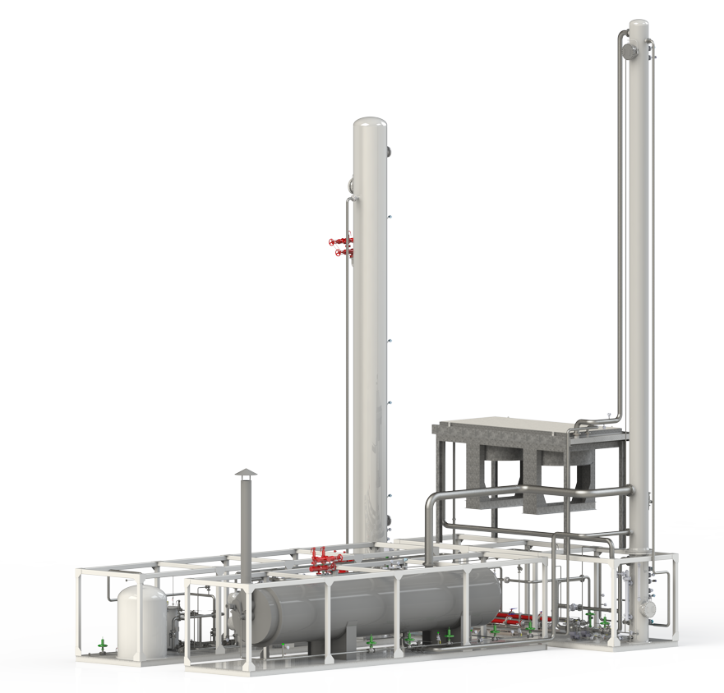
Сурет 5.1 - Газды күкіртті сутектен тазартудың аминдік қондырғысы

Бұл келесі себептерге байланысты:
- реагенттерді қажетті көлемде алу оңай;
- аминдер өте жақсы сіңімділігімен сипатталады (олар газдан 99,9% күкіртсутегін кетіре алады);
- судағы амин ерітінділері оңтайлы тұтқырлығымен, бу тығыздығымен, төмен жылу сыйымдылығымен, термиялық және химиялық тұрақтылығымен сипатталады;
- амин ерітінділері жақсы сіңіру процесін көрсетеді;
- реактивті заттар улы емес, бұл тазарту әдісін таңдауда маңызды рөл атқарады;
- аминдер селективті тазарту үшін қолданылады, оның көмегімен барлық қажетті реакциялар қажетті ретпен жүреді және жоғары сапалы тазартуды қамтамасыз етеді.
Газды аминді тазартудың ең ұтымды және үнемді сызбасы 5.2 суретте көрсетілген. Бұл сызбада ерітіндіні сіңіргішке беру екі ағынмен жүзеге асырылады, бірақ әр түрлі регенерация дәрежесінде. Жартылай қалпына келтірілген амин ерітіндісі десорбердің бүйірінен алынып, адсорбер сіңіргішінің ортаңғы бөлігіне беріледі. Ерітіндінің тек бір бөлігі ғана терең регенерациядан өтеді, ол газдың жақсы тазалануын қамтамасыз ету үшін сіңіргіштің жоғарғы жағына беріледі. Мұндай сызба, абсорбенттің айналым жиілігінің біршама жоғарылауымен, осы типтегі әдеттегі сызбамен салыстырғанда, қалпына келтірілген ерітіндінің екінші ағынын байлау үшін шамалы күрделі қосымша шығындармен ерітіндінің регенерациясына бу шығынын 10-15% - ға дейін төмендетуге мүмкіндік береді.
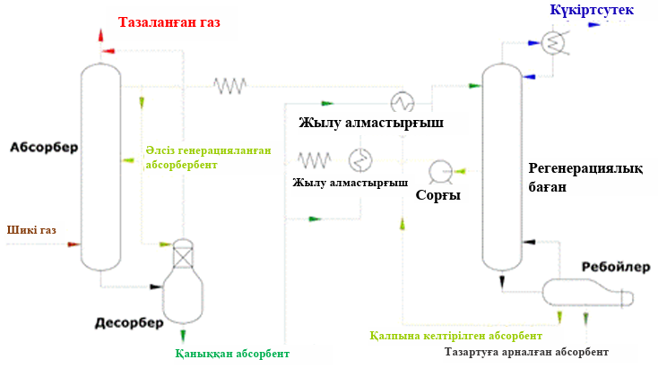
Сурет 5.2 - Газды күкіртті сутектен тазартудың аминдік сызбасы

Газ сіңіргіш бағанның төменгі бөлігіне беріледі. Бағанға көтерілгенде газ амин ерітіндісімен жанасады. Байланыс құрылғылары ретінде клапан тәрелкелері немесе құрылымдалмаған саптама қолданылады. Байланыс құрылғысының түрін таңдау әрбір нақты жағдай үшін жеке анықталады. Әдеттегі абсорбер үшін теориялық байланыс сатыларының саны-7. Сіңіргіштің жанасу бөлігінен өткеннен кейін газ тамшы ұстағыш бөліміне түседі. Бұл бөлімнің мақсаты-тазартылған шикізат ағынымен амин ерітіндісінің тасымалдануының максималды төмендеуі. Әрі қарай, тазартылған газ қондырғыдан тыс шығарылады. Абсорбер бағанасы құрылғының биіктігі бойынша температураның өзгеруін бақылау үшін температура датчиктерімен стандартты түрде жабдықталған.
Амин ерітіндісі автоматты деңгей контроллерінің сигналы бойынша бағанның төменгі жағынан автоматты клапан арқылы шығарылады. Қысым төмендеген кезде амин ерітіндісінен жеңіл қайнайтын көмірсутектердің фракциялары бөлінеді. Алынған қоспаның бөлінуі сепараторда жүреді. Бөлу процесінде бөлінген газ Аппараттың жоғарғы жағынан "қышқыл" газдарды жағудың алау жүйесіне немесе термиялық деструкция блогына жіберіледі.
Бөлінгеннен кейін амин ерітіндісі ретімен орналастырылған қапшық және көмір сүзгілерінде механикалық тазартудан өтеді.
Әрі қарай, механикалық қоспалардан тазартылған қаныққан амин ерітіндісі жылу алмастырғышқа түседі, онда жылу ребойлерден қалпына келтірілген амин ағынымен жылу алмасу арқылы қызады.
Жылу алмастырғыштан амин ерітіндісі десорбер бағанына беріледі. Регенерация процесіне қажетті жылу беру ребойлерде жүреді. Жылу көзі тікелей жылытқыш (газ қыздырғыш, термоэлектрлік жылытқыш) немесе жанама (бу немесе ыстық май) болуы мүмкін. Рефлюкс АВО десорбер бағанынан булардың ішінара конденсациясын қамтамасыз етеді, осылайша рефлюкс ағынын құрайды.
Регенерацияланған амин ребойлердің толып кету бөлімінен шығарылады және қаныққан амин ағынын қыздыру үшін жылу алмастырғышқа беріледі, содан кейін тіреу сорғысы АВО амин бөліміне беріледі.
Салқындатылған регенерацияланған амин абсорбер бағанына айдау сорғысымен беріледі.
Күкіртсутектен ауаны аминмен тазарту жеңіл көмірсутек шикізатының, сондай-ақ синтез-газ және меркаптан қосылыстарының сипаттамаларын ескере отырып жүргізіледі. Сүзу процесінде аминдердің келесі түрлерін қолдануға болады [78]:
  - Моноэтанолдар
  - Метилдиэтанолдар
  - Диэтанол
  - Дикликоламиндер
  - Моноэтаноламин және т.б.
Соңғы реагентті егжей-тегжейлі қарастыру керек. Мұнай өңдеу зауыттарында моноэтаноламинмен (МЭА) газды тазартуға сұраныс бар. Аминнің бұл түрі жоғары сіңіру қабілетімен, тіпті төмен қысымда да сипатталады. МЭА-дан басқа бірде-бір реагент күкіртті сутегінің 99,9%-ын сіңіре алмайды. Бұл МЭА-ның күмәнсіз артықшылығы. Бұл ретте моноэтаноламинді газды тазарту агрегатының өзінің кемшіліктері бар. Олар ерітіндіні регенерациялауға қажетті жылу мен судың едәуір шығынынан тұрады. Бұдан басқа, тазалау процесiнде қайтымсыз көмiртегi сульфидiнiң қосылыстары жасалуы мүмкiн.
Егер күкіртті сутегі мен көмірқышқыл газын ластанған ортадан дереу алып тастау қажет болса, онда амин газын тазарту схемасы моноэтаноламин мен диэтаноламинді қолдануға негізделуі тиіс. Бұл ерітінділер концентрациясы жағынан ерекшеленеді және екі сатылы тазартуды қамтамасыз етеді, бұл бір сатылы тазартуға қарағанда жоғары тиімділікті көрсетеді. Бұдан басқа, бірінші нұсқа әлдеқайда аз шығынды қажет етеді.
Жалпы алғанда, дигидросульфид күрделі, ауқымды, көп сатылы процесс құрылымын пайдаланып сүзілген амин болып табылады. Ал процессті компьютерлендіру мен синхронизациялаудың жоғары деңгейі күкіртсутектен газды тазарту құнын мұқият есептеуді талап етеді. Бұл тазалаудың жоғары сапасын сақтай отырып, шығындарды оңтайландырады.
Амин газын тазарту қондырғысы зиянды қоспаларды келесі жолдармен бейтараптай алады:
- Қатты (адсорбциялық сүзу) немесе сұйық (амин газдарын сіңіру) реагенттермен күкіртті сутекті сіңіруден тұратын сорбциялық әдіс. Сүзудің нәтижесі кәдеге жаратылатын немесе қайта өңдеуге жіберілетін Күкірт пен оның туындыларының бөлінуі болады.
- Каталитикалық әдіс, бұл күкіртсутектің тотығуына немесе тотықсыздануына және оның қарапайым күкіртке айналуына әкеледі. Тазарту химиялық реакцияларды ынталандыратын катализаторлардың көмегімен жүреді.
Сорбция сүзгісі
Химия өнеркәсібі де күкіртсутектен ауаны тазартуды қажет етуі мүмкін. Бұл жағдайда сорбциялық сүзгі тамаша шешім болады. Бұл сүзу әдісі ауада еріген кез келген зиянды және улы қоспаларды, сондай-ақ улы аэрозольдерді жою үшін жарамды. Соңғысы мыналарды қамтуы мүмкін:
  - Әртүрлі қышқылдар
  - Күкірт диоксиді
  - Аммиак
  - Өндіріс процесінің жағдайын қалыпқа келтіру үшін сүзу қажет көмірсутектер және басқа элементтер.
Мұндай жүйелердің көмегімен күкіртті сутектен газды тазарту схемасы өте қарапайым. Ал жүйелердің өздері жоғары сенімділік танытып отыр. Бұл факторлар ауаны тазартудың сорпциялық сүзгісін әмбебап етеді. Ол сыртқа шығару немесе беру жүйесінің кіріктірілген компоненті, сондай-ақ ауаны рециркуляциялау жүйесі ретінде пайдаланылуы мүмкін.
Күкіртсутегін алу сүзгілері тазарту процесін олардың молекулалары мен жүйеге түскен ластанған газ молекулалары арасында белсенді реакция бастау арқылы жүзеге асырады. Ол сүзгі элементін құрайтын талшықты материалмен іске қосылады.
Күкіртті сутектің сорбция сүзгілері мынадай жағдайларда жоғары тазарту өнімділігін көрсетеді:
  - Сүзілуге жататын газдың температурасы 1-ден 40 °C-қа дейінгі аралықта болуы тиіс.
  - Суда ерімейтін компоненттердің концентрациясы 5 мг/м² аспауы тиіс.
Бір модулі бар сүзгі қондырғысының конструкциясы тікбұрышты корпустан тұрады. Оның ішкі қуысында талшықты негізі бар сүзгі элементтері тік күйде орнатылады. Жоғарғы бөлік регенерациялаушы компонентті тарату механизмінен тұрады, ал төменгі бөлігінде регенерациялаушы ерітіндіні жинауға арналған коллектор бар. Құрылғының корпусы коррозияға төзімді материалдардан жасалған.
Жұмыс кезінде сүзгі элементтерінің тесіктері ластаушы заттармен бітеліп қалады. Оларды тазалау және қондырғының өткізу қабілетін қалпына келтіру үшін олардың регенерациясы мерзімді түрде басталады. Ол суды немесе қалпына келтіретін сұйықтықты қолдану арқылы жүзеге асырылады. Соңғысы газ тазарту аппаратына құйылады және ол зиянды қоспалармен толығымен қаныққанға дейін сол жерде қалады, одан газ сүзіледі. Содан кейін қалдық сұйықтық кейіннен кәдеге жарату немесе қайта өңдеу үшін қондырғыдан шығарылады.
Газды күкіртті сутектен каталитикалық тазарту
Газдарды сүзудің бұл әдісі қатты катализаторларды, яғни гетерогенді катализді қолданатын реакцияларға негізделген. Газды күкіртті сутектен каталитикалық тазарту ластаушы заттың басқа қосылыстарға айналуына әкеледі. Яғни, жоғарыда қарастырылған сүзу әдістерінен айырмашылығы, бұл жағдайда қоспалар ластанған ағыннан бөлінбейді, бірақ тазартылған ағында болуы мүмкін зиянсыз қосылыстарға айналады.
Сондай-ақ, каталитикалық реакциядан кейін қалған қоспалар газдан шығарылуы мүмкін. Бұл процесс оңай және тез өтеді. Бұл жағдайда газды тазарту қондырғысы қосымша сүзу сатыларымен жабдықталған. Бұл дымқыл тазалау принципін немесе қатты сорбенттерді орнату болуы мүмкін. Күкіртті тазартудың негізгі технологиялық сызбасы 5.3 суретте көрсетілген.
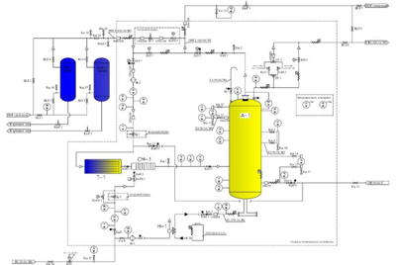
Сурет 5.3 - Каталитикалық күкіртті тазартуды орнатудың негізгі технологиялық сызбасы

Қондырғыға ілеспе мұнай газын беру және жылыту торабы, ауаны беру жүйесі, ілеспе мұнай газы мен ауаны араластырғыш, күкіртті тазалау абсорберлерінің блогы, абсорберлер мен блок-бокстағы қыздыру және температураны ұстап тұру жүйесі, құбыржолды байлау, бекіту-реттеуші арматура, автоматты өрт сөндіру, желдету, жарықтандыру, газдануды бақылау, күкіртсутектің құрамын ағынды бақылау жүйелері, автоматты басқару жүйесі кіреді.
Белсендірілген көмір және цеолиттер сияқты адсорбенттер көптеген химиялық реакцияларда белсенді катализаторлар ретінде әрекет етеді. Тазартудың бұл әдісі газды күкіртті сутектің аз мөлшерімен сүзу мүмкіндігіне байланысты үлкен тиімділік көрсетеді. Айырмашылықтар каталитикалық және адсорбциялық тазарту арқылы алынған қосылыстарды пайдалану әдісінде жатыр.
Адсорбциялық-каталитикалық тазалау әдісі күкіртті сутегі, күкірт диоксиді және органикалық күкірттен өнеркәсіптік шығарындыларды сүзу үшін сұранысқа ие. Күкірт диоксидін үшоксидке, күкіртсутекті күкіртке тотықтыру үшін катализатор ретінде белсендірілген көмір және басқа қоспалармен жақсартылған көміртекті сорбенттер қолданылады.
Су буының әсерінен көмірқышқыл газының тотығуы нәтижесінде көмірдің бетінде күкірт қышқылы пайда болады. Оның адсорбенттегі концентрациясы көмірді қалпына келтіру процесінде су буының мөлшеріне байланысты және 15-тен 70% - ға дейін өзгеруі мүмкін.
Күкіртті сутекті сүзуге арналған газ тазартқыш жабдықты таңдағанда, қажетті сүзгінің сыйымдылығын ескеру қажет. Ол сұйықтық көлемімен анықталады.
Сөндіру концентрациясы да маңызды. Тазалау нәтижелеріне негізделген қандай шешім қажет екенін түсінуіңіз керек. Ол одан әрі өңдеуге жарамды немесе зиянды болуы мүмкін, ол кейіннен жойылады.
Бүгінгі күні өнеркәсіп газды күкіртсутектен тазартудың жиырмаға жуық әртүрлі әдістерін біледі. Бұл әдістердің барлығы екі топқа бөлінеді [79]:
- Бірінші топ - қатты күйдегі тазалау массаларын қолданатын «құрғақ» тазалау әдістері. Құрғақ абсорбент ретінде темір оксидінің гидраты және белсендірілген көмір, кейбір жағдайларда марганец кендері кеңінен қолданылады.
- Екінші топ – сұйық реагенттерді қолдану арқылы сіңіру әдістері.
Газдарды күкіртсутектен (H₂S) тазартудың ылғалды әдістері тотықтырғыш, айналмалы және аралас болып бөлінеді. Тотығу процестерінде күкіртті сутегін элементар күкіртке тотықтыратын сіңіргіштер қолданылады. Құрама тазарту процестерінде аммиак ерітіндісі әдетте аммиакты сіңіргіш ретінде қолданылады, ол аммиак сульфатын оның каталитикалық тотығуы кезінде күкіртті сутекпен бірге түзеді. Шеңберлі процестерде әлсіз сілтілер қолданылады, олармен күкіртті сутек күкіртпен байланыстырылады, содан кейін сіңіргіш ерітіндіден өзгеріссіз дистилляцияланады.
Құрғақ әдістер газды тазартудың жоғары дәрежесімен (100%-ға дейін) сипатталады, бірақ олардың елеулі кемшілігі газ ағынының тазартқыштар арқылы төмен қарқыны және қысымның төмендігі болып табылады. Сіңіру әдістері, керісінше, жоғары жылдамдық пен жоғары қысымға ие болуға мүмкіндік береді, бірақ тазарту дәрежесі төмен.
Шаңды және түтінді газды ауа орталарын қышқыл компоненттерден тазартудың ең перспективалы әдісі-дымқыл саптама скрубберлерін/абсорберлерін қолдану.
Жабдықтың бұл түріндегі қажетсіз қоспалардың сақталуы саптама денелерінің бетінде пайда болатын фазааралық қайнаған сұйық қабатта жүреді (Сурет 5.4) [80]. Сонымен қатар, суару реагенті ретінде қарапайым техникалық суды пайдалану, әдетте, ұқсас мақсаттағы құрылғылардың басқа түрлеріне қол жетімді емес күрделі түтін тазалаудың тиімділік көрсеткіштерін бекіту үшін жеткілікті.
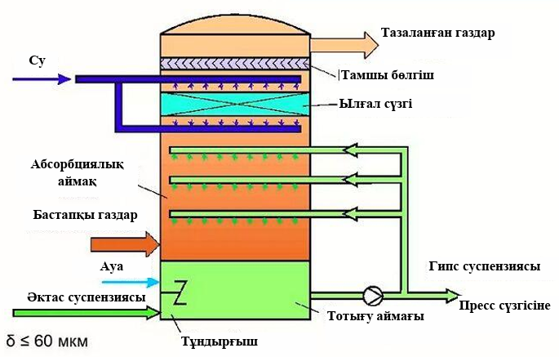
Сурет 5.4 - Ылғал тазалауды қондырғысы

Сіңіру технологиясы газ тәрізді күкіртсутек қоспаларының белсенді сұйық затта еруімен ерекшеленеді. Нәтижесінде газ тәрізді ластану сұйық фазаға өтеді. Содан кейін бөлінген зиянды компоненттер бумен пісіру арқылы жойылады, әйтпесе десорбция, осылайша олар реактивті сұйықтықтан жойылады.
Тазартылған ауаны озонизациялау кезінде күкіртті сутектен тазартылады. Озон көзі ретінде оның негізінде электростатикалық шөгінділер жұмыс істейтін корона разряды пайдаланылуы мүмкін.
Жоғары тиімді желдету ауасын тазарту үшін арнайы ылғалды бір аймақты электростатикалық жауын-шашын (МЭФ) жасалды, оның конструкциясы 5.5 суретте көрсетілген [81].
Желдету ауасын тазарту және дезинфекциялау кезінде МЭФ-тің тиімділігі алдыңғы зерттеулерде зерттелді. Бұл зерттеулер ауаны шаңнан, микроорганизмдерден, аммиактан тазартуға қарады. Зертханалық және өнеркәсіптік сынақтар барысында жоғарыда аталған ластаушы заттардан ауаны тазартуда ылғалды электростатикалық жауын-шашынның тиімділігінің жоғары екендігі дәлелденді.
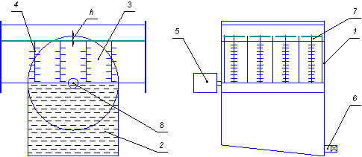
Сурет 5.5 - Дымқыл бір аймақты электр сүзгісінің дизайны
1-корпустың жоғарғы бөлігі; 2 – корпустың төменгі бөлігі; 3 – тұндыру электродтары; 4 – корона электродтары; 5 – редукторы бар электр қозғалтқышы; 6 – су төгетін клапан; 7 – оқшаулағыш тақталар; 8 – электрофильтр білігі; h – тұндыру электродтарының жоғарғы бөлігі оқшаулағыш тақтаға тереңдетілетін қашықтық.

Айта кету керек, дымқыл бір аймақтық электрофильтр өзінің дизайнына байланысты беттік сіңіргіш ретінде қызмет ете алады. Бұл тұндырғыш электродтарды жуатын сұйықтық дымқыл электрофильтрдің түбіне құйылғандығына байланысты. Сүзгі арқылы өтетін ауа ағыны электрофильтрдің түбіне құйылған және сұйықтықпен жуылған тұндырғыш электродтардан ағып жатқан сұйықтықтың ағып жатқан пленкасының бетіне тиеді.
Ылғал бір аймақты электрофильтрдің тұндырғыш электродтарын жуатын сұйықтық ретінде абсорбциялық ерітіндіні пайдаланып, желдету ауасын шаңнан, микроорганизмдерден және зиянды газ компоненттерінен, атап айтқанда күкіртсутектен тазартуға болады.
Шығатын түтін газдарын тазартуға қолдану аясындағы технологиялардың қысқаша рейтингісі 5.2 кестеде келтірілген [82].
Кесте 5.2 - Шығатын түтін газдарын тазартуға қолдану аясындағы технологиялардың қысқаша рейтингі
Технология | Мүмкіндіктер мен түсініктемелер
Ылғал скрубберлер / саптама абсорберлер | 100% дейін тиімділік, техникалық қызмет көрсетудің қарапайымдылығы, төмен техникалық қызмет көрсету, толық автоматтандыру ,ностьамдылық, экономикалық қол жетімділік, қондырғыларды қолданудың шексіз спектрі, күйе, күйе, шаң ұстағыш ретінде параллель жұмыс, кіріс ағынын салқындату
Құрғақ каталитикалық адсорбция | Адсорбентті қалпына келтіру қажеттілігі, қатты ластанған, ыстық ағындарды өңдей алмау, құрылғылардың жеткілікті таңдамалы тиімділігі бар қоспаларды өшіру процестерінің жоғары селективтілігі
Амин пурификациясы | Төтенше күрделілік, жоғары құны, тар бағыты (өнеркәсіптік мұнай-газ өңдеу), ауқымдылығы, көмекші жүйелердің кең номенклатурасына қажеттілік

Жоғарыда айтылғандарға сүйене отырып, желдету ауасын күкіртті сутектен тазарту үшін бір аймақты дымқыл электр сүзгісін қолдану тиімді болады деген қорытынды жасауға болады. Себебі дымқыл бір аймақты электростатикалық сүзгіні пайдалану газды күкіртті сутектен тазартудың басқа әдістерімен салыстырғанда бірқатар артықшылықтарға ие. Ұсынылған жүйенің артықшылықтарына жүйенің төмен қуат тұтынуы, төмен аэродинамикалық кедергі, жоғары тиімділік, сонымен қатар шаңнан, микроорганизмдерден және зиянды газ компоненттерінен қосымша тазарту жатады.
Күкіртті сутектен газды тазартудың барлық қолданыстағы әдістерін талдай отырып, қолдану үшін ең қолайлы әдіс сулы ерітіндіні қолдана отырып сіңіру әдісі болады деген қорытынды жасауға болады. Бұл әдiстi қолдану оның жоғары тиiмдiлiгiне негiзделедi, бұл ретте қаржылық және энергия шығыны аз.

5.3 Ағынды суларды сульфидтерден тазарту әдістері
Табиғи суларды ластанудан тазарту, сондай-ақ тазартудың ең тиімді әдістерін таңдау мәселесі бүгінгі күні өзекті болып табылады. Ел аумағында орналасқан сулары көптеген аймақтар үшін шаруашылық-ауыз сумен жабдықтаудың жалғыз көзі болып табылады. Мұндай көздердегі судың құрамы мен сапасы суды тазартудың және қажетті нормаларға жеткізудің заманауи әдістерін қажет етеді. Жер асты суларында күкіртсутектің болуы оларды халықты сумен қамтамасыз ету үшін пайдалануға кедергі келтіреді. Жер асты суындағы күкіртсутек S^{2–} және HS иондары түрінде немесе молекулалық күйде (H₂S) болады. Бұл судың рН көрсеткішіне көбірек байланысты. Тазартудың нақты әдісі судың сапасы мен құрамына, сондай-ақ жер асты суларында басқа ластаушы заттардың болуына байланысты анықталады. Табиғи суда күкірт қосылыстары суда молекулалық еріген күкіртсутек H₂S, гидросульфид ионы HS және сульфид ионы S²⁻түрінде болады. Суда сульфид иондары мен темір бір мезгілде болған кезде темір сульфидінің қара жұқа дисперсті суспензиясы түзіледі.
Төмендегі теңдеулерге сәйкес диссоциацияланған судағы күкірт қосылыстарының әртүрлі формаларының құрамы бірінші және екінші сатыдағы күкіртсутек қышқылының диссоциациялану константалары бойынша анықталады [83].
$K_{1}=\frac{f_{II}\left[S^{2-}\right]\left[H^{+}\right]f_{I}}{f_{I}\left[HS^{-}\right]}$ (9)
S²⁻+H⁻=HS⁻;
$K_{2}=\frac{f_{I}^{2}\left[HS^{-}\right]\left[H^{+}\right]}{f_{0}\left[H_{2}S\right]}$ (10)
HS⁻+H⁻=H₂S⁻;
мұндағы: f – валенттілікке сәйкес келетін иондардың белсенділік коэффициенттері; $\left[S^{2-}\right], \left[H^{+}\right], \left[HS^{-}\right], \left[H_{2}S\right]$- сәйкес иондар мен күкіртті сутектің концентрациясы.
Күкіртсутегі бар суларды тазарту әдістері: физикалық (аэрация), химиялық (күшті тотықтырғыштарды қолдану арқылы), сорбциялық (белсендірілген көмірді қолдану арқылы) және биохимиялық (бактериялармен тотығу) болып бөлінеді (Сурет 5.6).
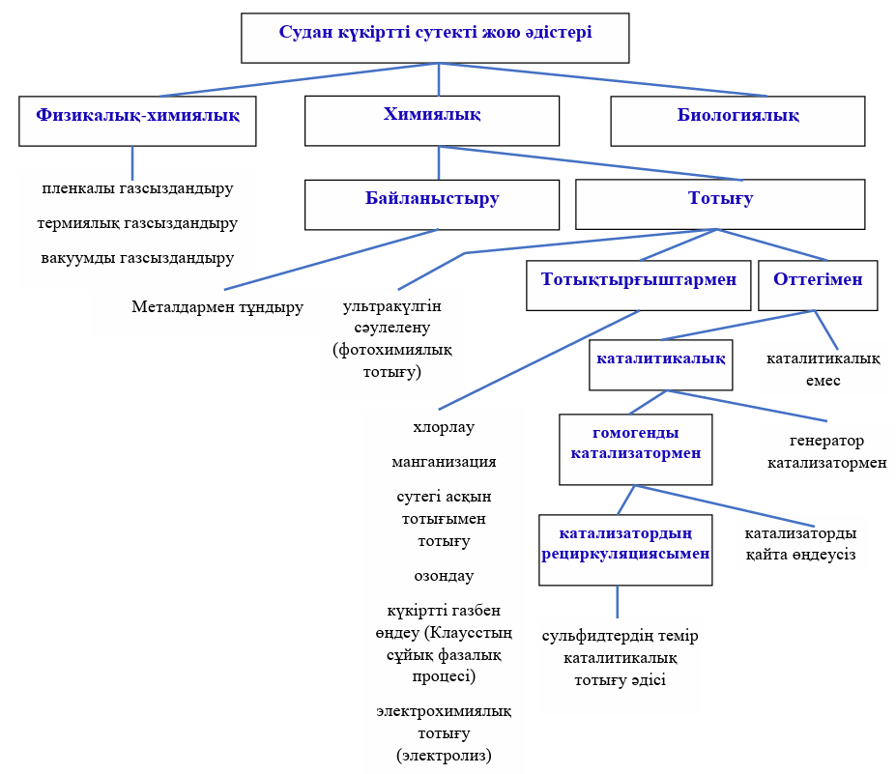
Сурет 5.6 - Судан күкіртті сутекті жою әдістерінің жіктелуі

Жер асты суларында күкіртті қосылыстардың болу формасына байланысты күкіртті сутекті тазарту әдістерін төрт топқа бөлуге болады:
  - күкіртсутекті алып тастау суды аэрациялау арқылы жүзеге асырылатын физикалық;
  - хлормен немесе басқа реагенттермен күкіртті сутектің тотығуы, сондай-ақ темір оксиді гидратының немесе тотығу-тотықсыздану иониттерінің көмегімен күкіртті сутекті жою қолданылатын химиялық заттар;
  - судың қышқылдануы арқылы барлық күкіртті қосылыстар молекулалық еріген түрге ауысатын, содан кейін аэрация арқылы жойылатын физика-химиялық заттар;
  - күкірт қосылыстары күкірт бактерияларымен тотығатын биохимиялық.
Физикалық әдіс – аэрация. Бұл әдісті қолдану H₂S күкіртсутегінің молекулалық бөлігін және HS-тің маңызды емес мөлшерін ғана алып тастауға мүмкіндік береді. Күкіртсутекті толығымен алып тастау судың қосымша қышқылдануымен мүмкін, бұл рН деңгейін 5-тен төмендетеді. Бұл жағдайда сутегі иондарының концентрациясының жоғарылауы күкіртті сутектің диссоциациясын тежейді және молекулалық түрге ауысады. Аэраторды пайдалану суда еріген күкіртсутектің 65-70% кетіруге мүмкіндік береді. Негізгі шарт-берілетін ауаның оңтайлы мөлшері [84].
Қазіргі уақытта қолданылатын аэрация қондырғылары бөлінеді:
- су пленкамен ағып жатқан әртүрлі саптамалармен жабдықталған бағаналар болып табылатын пленкалы газсыздандырғыштарға;
- көбік газсыздандырғыштар, олардың негізгі элементі перфорацияланған пластина болып табылады, оның бойымен су жұқа қабатпен ағып, ауаның көлденең тогының әсерінен көбіктенеді;
- сығылған ауа баяу газсыздандырудан өтетін су қабаты арқылы үрленетін көпіршікті газсыздандырғыштар;
- вакуумды газсыздандырғыштар, онда бу ағындары мен су ағындары эжекторлары мен вакуумдық сорғыларды қолдану арқылы сұйықтықтың қайнауын тудыратын вакуумдық ақыл жасалады.
Аэрация арқылы судан күкіртті сутегін алу. Бұл әдістің мәні күкіртті сутегі бар суға қарағанда ауадағы парциалды қысымының төмен болуына байланысты судан газды ауаға шығару болып табылады. Жылыту және аэрация әдістері судағы күкіртті сутекті кетіруге бағытталған. Бұл жағдайда қайнату үшін жағдай жасау үшін қыздыру немесе қысымды төмендету арқылы жұмыс істейтін деаэраторларды пайдалануға болады.
Аэрация әдісі ауамен жанасатын үлкен бетті жасайды, одан күкіртсутек төмендетілген парциалды қысымда судан алынады. Бұл әдістердің елеулі кемшіліктері бар:
  - атмосфераға күкіртсутектің бөлінуі;
  - судың сілтілілігін арттыру;
  - HS және S₂-иондарының түзілуі, олар қазірдің өзінде ерігіш күйде болуы мүмкін.
Табиғи және ағынды суларды тазарту технологиясында қолданылатын аэрациялық қондырғыларды екі түрге бөлуге болады:
  - ығыстыру қондырғылары. Бұл түрге табиғи суды тазарту технологиясында кеңінен қолданылатын қарсы ағынды дегазаторлар (салқындату мұнаралары) жатады. Оларға су жоғарыдан, ал ауа төменнен беріледі. Бұл қондырғылардағы судың аэрациясы бірден пайда болады;
  - суды араластыру принципіне негізделген ұзақ мерзімді аэрациясы бар қондырғылар: пневматикалық, механикалық және пневмомеханикалық.
Пневматикалық аэрация қондырғылары тарату жүйесін пайдаланып ауаны су арқылы көпіршіктендіреді. Резервуардағы ауаны бөлу әдісіне қарай аэрацияны ұсақ көпіршіктермен (d = 1-5 мм), орташа (d = 5... 0 мм) және үлкен (d> 10 мм) жүргізеді.
Дегазаторлардан атмосфераға шығарылатын ауаны күкіртсутектен тазарту мәселесі әрбір нақты жағдайда Мемлекеттік санитарлық қадағалау органдарымен келісілуі керек.
Суда күкіртсутегінің айтарлықтай мөлшері болса, суды тазартудың келесі сызбасын қолдануға болады:
  - күкірт немесе тұз қышқылының рН = 5 дейін қышқылдануы;
  - желдеткіш салқындату мұнарасында аэрация;
  - аэрациядан кейін суда қалған күкіртті сутекті тотықтыру үшін хлормен өңдеу;
  - суды аэрация және хлорлау процесінде пайда болатын коллоидты күкірттен тазарту үшін коагулянтпен өңдеу және сүзу.
Химиялық әдістер толық газсыздандыруға қол жеткізуге мүмкіндік береді. Тазартудың негізгі факторы құрамында күкіртсутегі бар қосылыстардың тотығуы немесе олардың басқа заттардың молекулаларымен байланысуы және суда белсенділігі төмен формаларға ауысуы болып табылады [85]. Химиялық қайта өңдеу нәтижесінде алынған күкірт коагуляцияны қолдану арқылы сүзу арқылы жойылады. Жағымсыз иістер белсендірілген көмірді тиеу арқылы сүзу арқылы толығымен жойылады [86].
Сульфидтерді қоршаған ортаның реакциясына байланысты сульфиттерге немесе сульфаттарға дейін тотықтыратын хлормен тотығу әдістері белгілі. Сульфидтерді хлор диоксидімен тазарту әдісі де белгілі. Ағынды суларды параллель дезинфекциялау әдістің маңызды артықшылығы болып табылады. Әдістің кемшіліктері:
  - зиянды хлорорганиканың түзілуі;
  - реагенттердің уыттылығы;
  - реагенттердің үлкен дозалары.
Аэрациядан кейін суды өңдеуге арналған хлордың дозасы 4-5 мг/л, түзілетін коллоидты күкірттен суды тазартуға арналған коагулянттың дозасы – А1₂(SО₄)₃ есебімен 25 мг/л құрайды. Коагуляциядан кейін су тез құмды сүзгілерде сүзіледі. Коррозиялық қасиеттерді жою және коагуляция процесін жақсарту үшін коагулянтты енгізер алдында су әкпен немесе содамен сілтіленеді.
Суды аэрациялау кезінде келесі өзара қарама-қарсы процестер жүреді. Күкіртсутекті судан шығарумен қатар, бос көмірқышқыл газы да жойылады және судың рН жоғарылайды. Сондықтан күкірт қосылыстарының тепе-теңдігі оңға қарай жылжып, суда молекулалық еріген күкіртсутектің концентрациясы төмендеуі керек.
Суда күкіртті қосылыстар болған кезде молекулалық еріген күкіртті сутектің концентрациясы судың рН мәнімен анықталатыннан кем болмауы тиіс. Сондықтан күкіртсутек жойылған кезде күкірт қосылыстарының бір бөлігі молекулалық еріген күкіртсутекке айналады және химиялық реакцияның тепе - теңдігі Н₂S <НS⁻ + S²⁻ солға жылжиды.
Судан күкіртсутекті шығару масса алмасу нәтижесінде пайда болған жағдайларда, яғни РН=6 кезінде лезде әсер ететін қарсы ағымды газсыздандырғыштар ұзақ аэрацияға қарағанда тиімдірек болады. РН=7 кезінде ұзақ аэрациясы бар қондырғыларды зерттеу нәтижелері көрсеткендей, сульфидтердің бір бөлігі күкіртсутекке өтеді, ол аэрация арқылы жойылады, нәтижесінде гидросульфид иондары да жойылады.
Ауадағы күкіртсутектің оттегімен тотығуы. Ауа оттегі сульфидтердің тотығуы үшін әлдеқайда кеңірек қолданылады. Судағы күкіртсутек мөлшерінің төмендеуі оның суда еріген атмосфералық оттегімен тотығуының нәтижесі болуы мүмкін. Бұл жағдайда реакция сұйық фазада және 400°С жоғары қыздырғанда жүреді. Мысал ретінде натрий сульфиді қолданылған әрекеттесу реакциясына сәйкес, Na₂S+O₂→Na₂SO₄, 1 г күкіртке 1 г оттегі стехиометриялық жоғалады. Әдістің кемшіліктері:
  - тотығу үшін қажетті температураны қамтамасыз ету мүмкін болмаса, қысымды арттыру қажет;
  - температура мен қысымның нақты мәндерін анықтау қиындығы;
  - әдістің тиімділігі шамамен 90% құрайды; - тотығу процесін күшейту үшін Ni немесе Mn түріндегі катализаторларды қолдану жабдықтың күрделілігіне әкеледі, әдіс тиімділігі 95% дейін.
Тотығу реакциясының кезеңдерін келесідей көрсетуге болады:
2Н₂S+О₂ →2S¯ + 2Н₂0;
2S + 4О₂→2SO₄²⁻;
2HS⁻ + 2O₂ =S₂O₃²⁻ + Н₂0
2S₂O₃²⁻ + 3O₂ →4SO₃²⁻;
2SO₃²⁻ + O₂ →2SO₄²⁻
Стехиометриялық қатынасқа сәйкес 1 мг H₂S үшін 2,25–2,5 мг оттегі қажет.
Суды күкіртсутектен тазартудың реагенттік әдістері. Судағы күкіртті сутегінің мөлшері аз болған кезде суды тазарту үшін хлорлау қолданылады. 1 мг күкіртсутегіге 2,1 мг хлор жұмсалғанда, соңғы реакцияға сәйкес күкіртке дейін тотығады:
Н₂S+Cl₂ →S¯ + 2Н₂0
Реакция нәтижесінде күкіртсутегінің (немесе гидросульфидтердің) мазмұнына тең мөлшерде суспензия түзіледі. 1 мг күкіртсутегіге 8,4 мг хлорды тұтыну кезінде негізгі реакция өнімі сульфаттар болып табылады:
Н₂S + 4С1₂+4Н₂О=Н₂SО₄+8НС1;
Тәжірибелерде хлордың көп мөлшерінің өзінде 1 мг күкірт сутегі үшін кем дегенде 0,2 мг суспензия түзілгенін атап өткен жөн.
Көмірқышқыл газы сульфидтерді жою үшін де қолданылады. Ағынды сулар су буы мен түтін газдары жеткізілетін бағанға түседі. Нәтижесінде натрий карбонаты мен күкіртті сутегі түзіледі, олар жану үшін түтін газдарымен тасымалданады [87].
Сондай-ақ озон көмегімен сульфидтерді тотықтыруға болады, бірақ 1 кг озон өндіруге кететін шығын 40-60 кВт/сағ. Озонды бейтараптандыру үшін тұтыну көптеген факторларға байланысты болады: қоршаған ортаның реакциясы, заттардың және жеткізілетін озонның концентрациясы, тотығу әдісі және әсер ету ұзақтығы. Әдістің кемшіліктері:
  - озонның уыттылығы;
  - жарылыс қаупі бар жағдайды жасау мүмкіндігі;
  - ерітудің температураға жоғары тәуелділігі.
Ағынды сулардың электролизіне негізделген электрохимиялық тотығу электролит түріне және 15 электродқа байланысты әртүрлі түрлендірулерді тудырады. Бұл жағдайда тотығу анодта, ал тотықсыздану катодта жүреді. Тотығу оттегі мен галогендердің бөлінуімен, ал тотықсыздануы сутегінің бөлінуімен жүреді. Бұл әдісті пайдаланған тек шағын көлемдегі ағынды сулар үшін ұсынылады. Бұл әдістің кемшіліктері мыналарды қамтиды:
  - жоғары энергия шығындары;
  - металл шығыны және электролизерді жинақталған қоспалардан үнемі тазалау;
  - электролизердегі диафрагманың бұзылуы тотығу өнімдерінің жарылғыш қоспасын тудыруы мүмкін;
  - Әдісті әлі де реагентсіз әдіс деп атауға болмайды, өйткені энергия шығындарын азайту және тотығу әсерін арттыру үшін түсетін судың электр өткізгіштігін арттыру қажет.
Бұл минералды тұздарды қосу арқылы болады. Сутегі асқын тотығы аммоний мен органикалық заттарға инерттілігіне байланысты ағынды сулардағы сульфидтердің селективті тотығуына мүмкіндік береді. Сонымен бірге ол суда жақсы ериді, тұрақты және кең рН диапазонында жұмыс істейді. Әдістің кемшіліктері: - реагентті пайдалану құнымен шектеледі; - реагенттің болмауы.
Калий перманганаты сульфидті қосылыстарды тотықтыру үшін де қолданылады. Бұл әдіс әсіресе алдын ала қышқылдандыру және аэрация кезінде тиімді.
Суда еріген күкіртті сутекті озонмен тотықтыру технологиясы Новочеркасск политехникалық институтында жасалған. 1 мг күкірт сутегіге 0,5 мг озон шығыны кезінде күкіртсутектің тотығу процесі реакцияға сәйкес элементтік күкірттің коллоидты ерітіндісінің түзілуімен аяқталады:
3Н₂S + O₃ = 3S¯ + ЗН₂0
1 мг күкірт сутегі үшін 1,87 мг озонды тұтыну кезінде күкіртсутектің тотығу процесі сульфаттардың түзілуімен аяқталады:
3Н₂S + 4О₃ = ЗН₂SО₄.
Құрамында 15-20 мг/л күкірт сутегі бар су үшін озондау ұзақтығы 20 минутты құрайды, озонның есептік шығыны 30 мг/л құрайды.
Күкірт бактерияларымен күкіртті сутектің биохимиялық тотығуы. Құрамында күкірт бар заттарды тотықтыруға қабілетті микроорганизмдердің әсерінен күкіртті биологиялық өңдеу. Сонымен бірге организмдердің екі тобын ажыратуға болады:
- күкіртті сутектің азаюына қабілетті;
- құрамында күкірт бар тотықтырғыш заттар.
Көптеген ғылыми-зерттеу институттары күкіртті және күкіртті сутектерді биологиялық өңдеудің әсері туралы зерттеулер жүргізді [88]. Аэрациялық сүзгілерде, аэрациялық резервуарларда және ұқсас құрылыстарда суды тазартудың оңтайлы шарттарын анықтауда қиындықтар туындады. Бұл ретте сульфидтерден биологиялық өңдеудің кемшіліктері мыналар болып табылады:
- сарқынды суларды беру режиміне жоғары сезімталдық:
- рН тәуелділігі
- температураның белгілі бір диапазоны және оны ұстап тұру қажеттілігі;
- алу қажет күкірт, азот, фосфор және биотоксиканттардың талап етілетін концентрациясы
- тазарту қондырғысында микроорганизмдердің өміршеңдігін сақтауға арналған тұрақты қоспалар.
Микроорганизмдердің өмірлік белсенділігі нәтижесінде күкіртті сутегін кәдеге жарату процесінің бірқатар ерекшеліктері бар.
Күкіртті сутек пен күкіртті бактериялардың тотығу белсенділігінің негізгі субстраты болып табылады. Сонымен қатар суда қоректік заттардың болуы да қажет: азот, фосфор, калий. Кейбір жағдайларда микроорганизмдер мынадай микроэлементтердің: темірдің, магнийдің, мырыштың, мыстың, молибденнің, бордың, марганецтің, кобальттың болмауы кезінде нашар дамиды.
Осы микроэлементтердің кейбіреулерінің өте аз мөлшерін (жүздеген және тіпті мыңдаған мг/л ретімен) қосу кейде күкірт пен тион бактерияларының дамуын күшті күшейтеді.
Күкіртті сутектің тотығуы нәтижесінде күкірт жасушалардың ішіне (күкірт бактериялары) немесе жасушалардың сыртына (тиобактериялар) тыңайтылады, ол негізгі субстрат жетіспеген кезде бактериялар тұтынатын қорық қоректік заттың рөлін атқарады. Күкірт қосылыстарының тотығуының биохимиялық процесінің түпкі нәтижесі — сульфаттардың түзілуі.
Күкірт бактериялары үшін көмірқышқыл газы көміртектің бірден-бір көзі болып табылады. Табиғи суларда кездесетін күкірт бактерияларының барлық түрлері, Thiobacillus denitrificans-ты қоспағанда, тек аэробтық жағдайда дамиды. Бактериялардың соңғы түрі күкірт қосылыстарын тек нитраттар болған кезде ғана тотықтыра алады.
Судағы күкіртті сутекті жою әдісін таңдау көптеген факторлармен анықталады. Ең алдымен судың химиялық құрамы және су тазарту құрылыстарының көрсеткіштері. Суды салқындату мұнараларында немесе көпіршіктену арқылы тазарту кезінде атмосфераға H₂S ықтимал шығарындыларына ерекше назар аудару керек. 5.7-суретте атмосфераға күкіртсутегінің шығарындыларын болдырмау арқылы суды тазартудың технологиялық сызбасы көрсетілген [89].
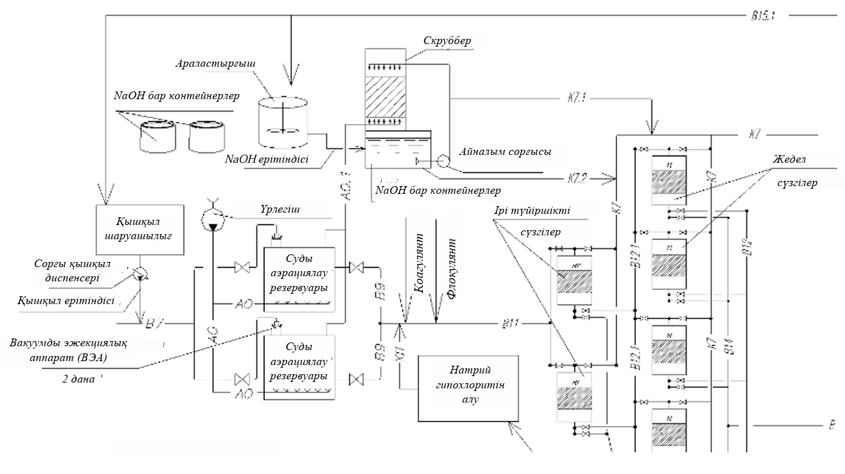
Сурет 5.7 - Суды күкіртті сутектен тазартудың технологиялық сызбасы

Күкіртсутектен судың тағы бір тиімді әдісі – бұл әдіс Варшавский И.Л. ұсынылған әдіс (сурет 5.8) күкіртсутегімен қаныққан төменгі сулардың бетіне көтерілуді, олардан күкіртсутекті бөліп алуды және оны элементтерге ыдыратуды қамтиды [90]. Суды көтеру тік құбыр арқылы жүзеге асырылады, оның төменгі бөлігінде белсендірілген алюминийдің тік тақталары орнатылады, ал күкіртсутектің элементтерге ыдырауы электролизерде жүзеге асырылады.
Ұсынысқа ең жақын нәрсе-табиғи су қоймаларының газдарын күкіртсутектен тазарту әдісі, оның ішінде күкіртсутегі бар сулардың бетіне көтерілу, олардан күкіртсутектің бөлінуі, содан кейін оны элементтерге ыдырату.
Өнертабыстың мәні тазартуға арналған қондырғы бейнеленген әдісті жүзеге асыру мысалының сызбасымен суреттелген. Тік құбыр 1, жоғарғы бөлігінде газ-сұйық қоспаны бөлуге арналған 2 құрылғымен жабдықталады, одан су тоғанға қайтарылады, ал күкіртсутегі компрессормен 3, егер қысым қоршаған ортадан төмен болса, электролизерге 4 беріледі, онда ол элементтерге ыдырайды.

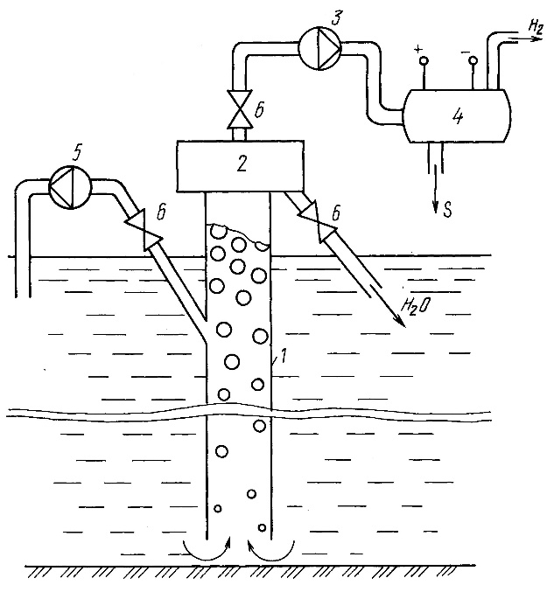
Сурет 5.8 - Су қоймаларының күкіртсутегі бар сулардың бетіне көтерілу, олардан күкіртсутектің бөліну тазарту әдісі

Құбыр сонымен қатар 5 сорғымен немесе басқа ұқсас құрылғымен - эрлифтпен, гидравликалық реактивті заттың зарядымен және т. б. арнадағы судың бастапқы қозғалысын ұйымдастыру және процесті бастау мен тоқтатуды ұйымдастыру үшін 6 клапандары бар.
Судың құбыр арқылы жоғары қозғалуы үшін құбырдың (арнаның) түбіне тік пластиналарды қою арқылы эрлифт (газ көтергіш) әсерін қолдануға болады, мысалы, белсендірілген алюминийден жасалған, ол әдетте кеме корпустарын қорғауда қолданылады. Теңіз суымен әрекеттескенде, мұндай қорытпа суды ішінара ыдыратып, сутегін шығарады. Сутегі жоғары көтеріліп, құбырдағы суды да тартады. Су бетіне қарай жылжып келе жатқан суспензиядан қысымның төмендеуіне байланысты еріген күкіртті сутегі бөлініп, эрлифт әсерін күшейтеді.
Бұл мысалда ұсынылған әдіс келесідей жүзеге асырылады.
Сорғы 5 арнадағы судың жоғары қозғалысын ұйымдастырады, өйткені ол көтерілген сайын судың қысымын төмендетеді, соғұрлым жоғары болған сайын күкіртсутек көбірек бөлінеді және пульпаның одан әрі жоғары тік қозғалысы өздігінен қамтамасыз етіледі, әуе көлігіндегідей. Осыдан кейін сорғы 5 тоқтатылады және оның алдындағы клапан 6 жабылады. 2-аппаратта күкіртсутек судан бөлініп, компрессор 3 оны электролизер 4-ке береді, күкіртсутекті сұйылтады және оны сұйық күйде элементтерге ыдыратады.
Алынған сутегі ішінара күкіртті сутекті сығуға және ыдыратуға қажетті энергияны алуға жұмсалады және оның көп бөлігі экологиялық таза отын ретінде пайдаланылады.
Күкірт химия өнеркәсібінде қолданылады, ал тазартылған су су қоймасына қайтарылады, таза және уланған су арасындағы шекараның тереңдігін арттырады, сонымен қатар аэробты бактериялардың суға ену тереңдігін арттырады.
5-тарау бойынша қорытындылар
1. Атмосферада күкіртсутек табылған кезде халықтың іс-әрекеті бойынша жадынама бойынша күкіртті сутекпен улануды алдын алу үшін төрт қабатқа бүктелген, қабаттарының арасына мақта салынған қарапайым медициналық дәкеден тұратын мақта-дәке таңғышты пайдалануға болады және тыныс алуды күкіртті сутектен қорғау үшін Е типті сүзгілер (сары жолақ) қолданылады. Бөлмеге көшеден бөгде иістердің енуіне жол бермеу үшін терезелерді, саңылауларды, есіктерді және желдеткіш саңылауларды (люктерді) мықтап жабу керек.
2. Мұнай және газ өндіру кәсіпорындарында көмірқышқыл газымен бірге зиянды қоспаларды ұстау (кәдеге жарату) үшін күкіртсутектен амин газын тазарту қолданылады. Амин газын тазарту қондырғысы зиянды қоспаларды қатты (адсорбциялық сүзу) немесе сұйық (амин газдарын сіңіру) реагенттермен күкіртті сутекті сіңіруден тұратын сорбциялық әдіс және каталитикалық әдіс жолдармен бейтараптай алады. Күкіртті сутектен газды тазартудың барлық қолданыстағы әдістерін талдай отырып, қолдану үшін ең қолайлы әдіс сулы ерітіндіні қолдана отырып сіңіру әдісі болады деген қорытынды жасауға болады. Бұл әдiстi қолдану оның жоғары тиiмдiлiгiне негiзделедi, бұл ретте қаржылық және энергия шығыны аз.
3. Күкіртсутегі бар суларды тазарту әдістері: физикалық (аэрация), химиялық (күшті тотықтырғыштарды қолдану арқылы), сорбциялық (белсендірілген көмірді қолдану арқылы) және биохимиялық (бактериялармен тотығу) болып бөлінеді. Судағы күкіртті сутекті жою әдісін таңдау көптеген факторлармен анықталады. Ең алдымен судың химиялық құрамы және су тазарту құрылыстарының көрсеткіштері. Суды салқындату мұнараларында немесе көпіршіктену арқылы тазарту кезінде атмосфераға H₂S ықтимал шығарындыларына ерекше назар аудару керек. Күкіртсутектен судың тағы бір тиімді әдісі – бұл әдіс Варшавский И.Л. ұсынылған әдіс күкіртсутегімен қаныққан төменгі сулардың бетіне көтерілуді, олардан күкіртсутекті бөліп алуды және оны элементтерге ыдыратуды қамтиды. Суды көтеру тік құбыр арқылы жүзеге асырылады, оның төменгі бөлігінде белсендірілген алюминийдің тік тақталары орнатылады, ал күкіртсутектің элементтерге ыдырауы электролизерде жүзеге асырылады.

ҚОРЫТЫНДЫ
- Атырау облысы экологиялық жағынан мемлекет бойынша ең қолайсыз өңірлердің қатарында. Күкіртсутек концентрациясының артуына мұнайды қайта өңдеу, тасымалдау объектілері және ауаның күкіртсутегімен ластануының негізгі көздері болып табылатын қаланың шығыс жағында орналасқан «Тухлая балка» өндірістік төгінділерінің жинақтаушы тоғаны ықпал етеді.
- 2021 және 2022 жылдардағы Атырау қаласы мен Атырау облысы тұрғындарының аурушаңдық динамикасын зерттеу тыныс алу жүйесі, қан жасау мүшелері, ас қорыту мүшелері және т.б. аурулары басым екенін көрсетеді. Атырау облысы: бірінші орында – тыныс алу жүйесі аурулары (18541,8), екінші орында – қан айналымы жүйесі аурулары (2652,0), үшінші орында – тері және тері асты тіндерінің аурулары (2174,1), төртінші орын – көз және оның қосалқы аппараттары (2065,5), бесінші орында – ас қорыту жүйесінің аурулары (2016,0). Атырау облысы тұрғындарының өлім-жітім көрсеткіші себептерінің екі санаты бойынша: респираторлық аурулар, жұқпалы және паразиттік аурулар бойынша орташа республикалық деңгейден жоғары.
- Күкіртсутек - зиянды және улы қосылыс. Бұл түссіз, жанғыш газ, оны «шіріген жұмыртқаның» иісі арқылы анықтауға болады. Бұл көрінбейтін газ ауадан ауыр, жер бетінде оңай қозғалады және төмен, жабық және нашар желдетілетін жерлерде жиналады. Өнеркәсіптік көздерге мұнай және табиғи газ өндіру, мұнай өңдеу, қағаз жасау, былғары илеу, химиялық өндіріс және қалдықтарды жою салалары жатады.
- Атмосферадағы күкірт газының тотығуы күкірт қышқылының пайда болуымен бірге жүреді, ол жауын-шашынмен топыраққа түсіп, топырақтың қатты қышқылдануына және өндірістік кешендердің жанында өсімдіктердің өлуіне әкеледі. Судың сульфидтермен ластануы көбінесе биологиялық, табиғи сипатта болады. Судағы сульфидтердің негізгі көзі болып табылатын күкіртсутек көптеген ақуыздар мен басқа биоорганикалық қосылыстардың биохимиялық ыдырауының өнімі ретінде қызмет етеді. Топырақта күкірт негізінен өсімдік қалдықтары мен қарашірікпен ұсынылған органикалық қосылыстарда кездеседі.
- Ағзадағы күкіртті сутек ферменттік реакциялар нәтижесінде түзіледі. Денеге енгеннен кейін күкіртсутек сульфатқа айналады және тыныс алу ферменті цитохромоксидазаны блоктайды. Бұл газ қандағы гемоглобин молекулаларының құрамындағы темір иондарымен оңай әрекеттеседі, қан "қараңғыланады" және оттегін тасымалдау қабілетін жоғалтады. Күкіртті сутектің жүйке жүйесіне зиян келтіретін әсері дәлелденді.
- Атмосфералық ауаның жай-күйін бақылауды "Қазгидромет" Ұлттық гидрометеорологиялық қызметі 45 елді мекенде 140 бақылау бекетінде және жылжымалы зертханалардың көмегімен жүргізеді.
- Атмосфералық ауаның ластануының міндетті статистикалық сипаттамасы ретінде ауа сапасының үш көрсеткіші қолданылады: ауаның ластану индексі – АЛИ, стандартты индекс – СИ және ең жоғарғы қайталану – ЕЖҚ. Егер АЛИ, СИ және ЕЖҚ әр түрлі градацияларға түссе, онда ауаның ластану дәрежесі АЛИ сәйкес бағаланады. Жұмыс аймағындағы ауадағы күкіртті сутектің ШРМ (H₂S) – 10 мг/м³, көмірсутектермен қоспада – 3 мг/м³. Елді мекендердің ауасындағы күкіртті сутегінің ШРМ (H₂S)—0,008 мг/м³. Күкіртсутектің сезілетін иісі күкіртсутектің 1,4—2,3 мг/м³ мөлшерінде, елеулі иісі – 4 мг/м³ кезінде, ауыр иісі 7-11 мг/м³ кезінде байқалады
- Атырау қаласы бойынша атмосфераның жай-күйі туралы мониторинг 5 стационарлық бекетте жүргізіледі (оның үшеуі – автоматты, екеуі – қолмен). Қазгидромет NCOC-дің 9 стационарлық бекеті және АМӨЗ-дің 4 бекеті бақылау желісі мен бекеттерінің деректеріне талдау жүргізеді.
- 2021 жылғы 1 желтоқсаннан 2022 жылғы 28 ақпанға дейінгі қысқы кезеңде ең жоғары мөлшер АМӨЗ маңында орналасқан пункттерде байқалады, бұл Химпоселок АМӨЗ, Мирный АМӨЗ және Перетаска АМӨЗ. Қаланың өзіндегі бақылау пункттерінің ішінде NCOC №109 (Восток), NCOC №110 (Вокзал маңы) және NCOC №112 (Әкімдік) бөліп көрсетуге болады. 2021 жылдың күз және 2022 жылдың көктем мезгілдерінде топырақтағы күкірттің жиналуының күкіртсутек шығарындыларына тікелей тәуелділігі бар деп қорытынды жасауға болады. Осы кезеңдердегі бүкіл қаладағы ауадағы күкіртті сутегінің максималды мөлшерінен әртүрлі тереңдіктегі топырақтағы күкірт мөлшерінің арасындағы корреляцияны қарастыратын болсақ, онда есептеулер тек 2022 жылы күкірттің жинақталуы арасындағы корреляция коэффициентін көрсетеді. Жер бетінде және күкіртсутегінің оң елеусіз әсері бар, бұл көктемгі кезеңде күкіртсутектің шығарындылары жер бетінде тұнып қалуы мүмкін екенін көрсетеді. 2021 жылы күзде кез келген тереңдікте және 2022 жылдың көктемінде 50 см тереңдікте күкірттің жиналуы күкіртсутек шығарындыларымен байланысты емес, өйткені корреляция коэффициенті теріс мәндерге ие.
- Атырау облысында мұнай өндіру көлемі артқан сайын атмосфераға зиянды заттардың шығарылуы көбейіп, ауруға шалдыққандар саны артуда. 2021 және 2022 жылдардағы Атырау қаласы мен Атырау облысы тұрғындарының аурушаңдық динамикасын зерттеу тыныс алу жүйесі, қан түзу, ас қорыту және т.б аурулардың басым екенін көрсетеді.
- Жалпы, күкіртсутектің мөлшері мен қайтыс болған науқастардың саны арасындағы ең күшті байланыс тыныс алу ауруларында байқалады, ал ең төменгі байланыс ісік ауруларына тән.
- Бұл зерттеу Қазақстан Республикасының Атырау қаласының ауасындағы күкіртті сутегінің мөлшері мен науқастардың, оның ішінде тыныс алу органдары мен қан айналымы жүйелерінің ауруларынан қайтыс болғандардың санының артуы арасындағы тікелей байланысты көрсетеді.
- Атмосферада күкіртсутек табылған кезде халықтың іс-әрекеті бойынша жадынама бойынша күкіртті сутекпен улануды алдын алу үшін төрт қабатқа бүктелген, қабаттарының арасына мақта салынған қарапайым медициналық дәкеден тұратын мақта-дәке таңғышты пайдалануға болады және тыныс алуды күкіртті сутектен қорғау үшін Е типті сүзгілер (сары жолақ) қолданылады. Бөлмеге көшеден бөгде иістердің енуіне жол бермеу үшін терезелерді, саңылауларды, есіктерді және желдеткіш саңылауларды (люктерді) мықтап жабу керек.
- Мұнай және газ өндіру кәсіпорындарында көмірқышқыл газымен бірге зиянды қоспаларды ұстау (кәдеге жарату) үшін күкіртсутектен амин газын тазарту қолданылады. Күкіртті сутектен газды тазартудың барлық қолданыстағы әдістерін талдай отырып, қолдану үшін ең қолайлы әдіс сулы ерітіндіні қолдана отырып сіңіру әдісі болады деген қорытынды жасауға болады. Бұл әдiстi қолдану оның жоғары тиiмдiлiгiне негiзделедi, бұл ретте қаржылық және энергия шығыны аз.
- Күкіртсутектен судың тағы бір тиімді әдісі-бұл әдіс Варшавский И.Л. ұсынылған әдіс күкіртсутегімен қаныққан төменгі сулардың бетіне көтерілуді, олардан күкіртсутекті бөліп алуды және оны элементтерге ыдыратуды қамтиды. Суды көтеру тік құбыр арқылы жүзеге асырылады, оның төменгі бөлігінде белсендірілген алюминийдің тік тақталары орнатылады, ал күкіртсутектің элементтерге ыдырауы электролизерде жүзеге асырылады.

ПАЙДАЛАНЫЛҒАН ДЕРЕККӨЗДЕРДІҢ ТІЗІМІ
- Кенесариев У.И., Ж.Д. Бекмагамбетова, Е.Т. Султаналиев Гигиеническая оценка экологического риска для здоровья населения Западного Казахстана // Вестник КазНМУ. – 2010. – №5-3. – 261-266
- Газалиева М.А., Ахметова Н.Ш., Утеубаева Г.Ж., Барменова А.С., Куликбаева А.С., Исина С.Т. Риск развития иммунодевицитных состояний и аллергопатологии у населения экологически неблагополучных регионов Республики Казахстан // Вестник КазНМУ. – 2017. – №4. – С. 430-434
- Doujaiji, B., Al-Tawfiq, J. A. Hydrogen sulfide exposure in an adult male // Annals of Saudi medicine. – 2010. – №30(1). – P. 76-80.
- Khattak, S., Zhang, Q. Q., Sarfraz, M., Muhammad, P., Ngowi, E. E., Khan, N. H., Rauf, S., Wang, Y. Z., Qi, H. W., Wang, D., Afzal, A., Ji, X. Y., & Wu, D. D. The Role of Hydrogen Sulfide in Respiratory Diseases // Biomolecules. – 2021. – №11(5). – P. 682.
- Атырау облысы бойынша қоршаған орта жай-күйі жөніндегі ақпараттық бюллетені // Қазақстан Республикасы Экология, геология және табиғи ресурстар министрлігі «Қазгидромет» РМК Атырау облысы бойынша филиалы. – 2023
- Есенаманова М.С., Есенаманова Ж.С., Абуова А.Е., Наукеев Н.У., Дюсупов Е.Е., Хамитова И.Т. Радиационный контроль селитебной зоны города Атырау Республики Казахстан // Международный журнал прикладных и фундаментальных исследований. – 2018. – № 2. – С. 161-164
- Olafsdottir S., Gardarsson S.M. Impacts of meteorological factors on hydrogen sulfide concentration downwind of geothermal power plants // Atmospheric Environment. – 2013. – №77. – P. 185-192
- Ryskalieva, D., Yessenamanova, M., Syrlybekkyzy, S., Koroleva, E.G., Yessenamanova, Z., Tlepbergenova, A., Izbassarov, A., Turekeldiyeva, R. Environmental assessment of the impact of atmospheric air pollution with hydrogen sulfide on the health of the population of Atyrau, Republic of Kazakhstan // International Journal of Sustainable Development and Planning. – 2023. – №7(18). – P 2199-2206.
- Информационный бюллетень о состоянии окружающей среды города Атырау. Выпуск №5, 2021. С. 4-9.
- Байдувалиев А.М., Камалиев М.А., Ахметов В.И. Особенности заболеваемости и смертности населения Атырауской области // Вестник КазНМУ. – 2022. – №2. – С. 503-507.
- Lim, E., Mbowe, O., Lee, A. S., & Davis, J. Effect of environmental exposure to hydrogen sulfide on central nervous system and respiratory function: a systematic review of human studies // International journal of occupational and environmental health. – 2016. – №22(1). – P. 80–90.
- Han, Y., Shang, Q., Yao, J. et al. Hydrogen sulfide: a gaseous signaling molecule modulates tissue homeostasis: implications in ophthalmic diseases // Cell Death and Disease. – 2019. – №10. – P. 293
- Steudel R. Elemental sulfur and sulfur-rich compounds I // Springer. – 2003. – 202 p.
- Сигэру Оаэ Химия органических соединений серы // Химия. – 1975. – 512 с.
- Michael D. Pluth Hydrogen Sulfide: chemical biology basics, detection methods, therapeutic applications, and case studies // Wiley. – 2023. – 568 p.
- Xu, Q., Townsend, T., & Bitton, G. Inhibition of hydrogen sulfide generation from disposed gypsum drywall using chemical inhibitors // Journal of hazardous materials. – 2011. – №191(1-3). – P. 204–211.
- Jiang, J., Chan, A., Ali, S. et al. Hydrogen Sulfide – Mechanisms of Toxicity and Development of an Antidote // Scientific Reports. – 2016. – №6. – P. 20831
- Elwood M. The Scientific Basis for Occupational Exposure Limits for Hydrogen Sulphide – A Critical Commentary // International journal of environmental research and public health. – 2021. – №18(6). – P. 2866.
- Oppenheimer M. The relationship of sulfur emissions to sulfate in precipitation // Atmospheric Environment. – 1967. - №17 (3). – P. 451-460
- Грабович М.Ю. Участие прокариот в круговороте серы // Соросовский образовательный журнал. – 1999. - №12. – С. 16-20
- Nielsen A.H., Lens P., Vollertsen J., Hvitved-Jacobsen T. Sulfide–iron interactions in domestic wastewater from a gravity sewer // Water Research. – 2005. - №39 (12). – P. 2747-2755
- Lutsenko L.A., Egorova A.M. Characteristics of the Effect of Hydrogen Sulfide on the Human Body and Measures of Assistance to the Victied // Biomedical Journal of Scientific & Technical Research. – 2022. - №47 (4). – P. 38835-38838
- Burlet-Vienney D., Chinniah Y., Bahloul A., Roberge B. Occupational safety during interventions in confined spaces // Safety Science. – 2015. – № 79. – P. 19-28.
- Taleb A., Kanbouchi I., Souabi S., Chtaini A. Etude de la problématique de la présence de l’H2S dans le réseau d’assainissement de la ville basse de la ville de Mohammedia // Journal of Materials and Environmental Science. – 2015. – №6 (8). – P. 2137-2147.
- Sun X., Jiang G., Philip B., Jurg K. Impact of fluctuations in gaseous H2S concentrations on sulfide uptake by sewer concrete: The effect of high H2S loads // Water Research. – 2015. – № 81. – P. 84-91.
- Лейбович Л. И., Пацурковский П. А. Моделирование динамики поступления сероводорода в окружающую среду при работе насосов канализационных насосных станций // Вестник Харьковского национального автомобильно-дорожного университета. – 2021. – №72. С. 176-181.
- Малков А. В. Предотвращение коррозии конструкционных материалов в системах водоотведения на основе организации газообмена (диссертация) // СПбГАСУ. – 2017. – 179 с.
- Васильев В. М. Филевский коллектор – проблемы эксплуатации, причины разрушений // Подземное пространство мира. – 1995. – №3-4. – С. 109.
- Magnucka, E.G.; Kulczycki, G.; Oksińska, M.P.; Kucińska, J.; Pawęska, K.; Milo, Ł.; Pietr, S.J. The Effect of Various Forms of Sulfur on Soil Organic Matter Fractions and Microorganisms in a Pot Experiment with Perennial Ryegrass (Lolium perenne L.) // Plants. – 2023. – №12. – P. 2649
- Yu, K., Zhang, F. Z., Bo, Y. H., & Liu, J. Summary of Study on Technology to Soil Sulfur Pollution Remediation // In Applied Mechanics and Materials. – 2014. - №644-650. – P. 5399–5402
- Likus-Cieślik J., Pietrzykowski M. Sulfur Contamination and Environmental Effects: A Case Study of Current SO2 Industrial Emission by Biomonitoring and Regional Post-mining hot-spots // The Open Biotechnology Journal. – 2021. – №15. – P. 82-96
- Likus-Cieślik, J., Pietrzykowski, M., & Chodak, M. Chemistry of Sulfur-Contaminated Soil Substrate from a Former Frasch Extraction Method Sulfur Mine Leachate with Various Forms of Litter in a Controlled Experiment // Water, air, and soil pollution. – 2018. – №229(3). – P. 71.
- Вараксин А.А., Пущина Е.В. Значение сероводорода в регуляции функций органов // Тихоокеанский медицинский журнал. – 2012. – №2 (48)
- Malone Rubright, S. L., Pearce, L. L., & Peterson, J. Environmental toxicology of hydrogen sulfide // Nitric oxide: biology and chemistry. – 2017. – №71. – P. 1-13.
- Environmental Health Criteria 19 – Hydrogen Sulfide // World Health Organization’s report. – 1981
- Maldonado C.S., Weir A., Rumbeiha W.K. A comprehensive review of treatments for hydrogen sulfide poisoning: past, present, and future // Toxicology Mechanisms and Methods. – 2023. - №33:3. – P. 183-196
- Partlo, L. A., Sainsbury, R. S., Roth, S. H. Effects of repeated hydrogen sulphide (H2S) exposure on learning and memory in the adult rat // Neurotoxicology. – 2001. – №22(2). – P. 177–189.
- Mousa, H.AL. Short-term effects of subchronic low-level hydrogen sulfide exposure on oil field workers // Environmental Health Preventive Medicine. – 2015. - №20. – P. 12-17
- Suzuki, Y., Saito, J., Munakata, M., & Shibata, Y. Hydrogen sulfide as a novel biomarker of asthma and chronic obstructive pulmonary disease // Allergology international: official journal of the Japanese Society of Allergology. – 2021. – №70(2). – P. 181–189
- Zhang, L., Wang, Y., Li, Y., Li, L., Xu, S., Feng, X., & Liu, S. Hydrogen Sulfide (H2S) – Releasing Compounds: Therapeutic Potential in Cardiovascular Diseases // Frontiers in pharmacology. – 2018. - № 9. – P. 1066
- Bełtowski J. Hydrogen sulfide in pharmacology and medicine – An update // Pharmacological Reports. – 2015. - №67 (3). – P.647-658
- Қазақстан Республикасының Экологиялық Кодексі № 400-VI. – 2021 ж.
- Стационарлық байқау пункттері және мемлекеттік байқау желісі атмосферасының ластану жай-күйін байқау пункттері туралы ереже // Қазақстан Республикасы Экология, геология және табиғи ресурстар министрінің м.а. бұйрығы. – 2021. – № 284
- РД 52.04.667-2005 Руководящий документ. Документы состояния загрязнения атмосферы в городах для информирования государственных органов, обществности и населения. Общие требования к разработке, построению, изложению и содержанию. – Москва, 2006. – 52 с.
- Гигиенические нормативы к атмосферному воздуху в городских и сельских населенных пунктах, на территориях промышленных организаций // Приказ Министра здравоохранения Республики Казахстан. – 2022. - № 29011
- МЕМСТ 17.2.1.03-84 Табиғатты қорғау. Атмосфера. Ластануды бақылаудың терминдері мен анықтамалары // Мемлекетаралық стандарт. – 1984. – Мәскеу. – 14 б.
- МЕМСТ 12.1.005-88 Еңбек қауіпсіздігі стандарттарының жүйесі. Жұмыс аймағының ауасына қойылатын жалпы санитарлық-гигиеналық талаптар // Мемлекетаралық стандарт. – 1988. – Мәскеу. – 50 б.
- Saeedi, A., Najibi, A., & Mohammadi-Bardbori, A. Effects of long-term exposure to hydrogen sulfide on human red blood cells // The international journal of occupational and environmental medicine. – 2015. – №6(1). – P. 20-25
- РД 52.04.186-89 Руководство по контролю загрязнения атмосферы // Руководящий документ. – 1991. – Москва. – 694 c.
- СТ РК 1517-2006 Табиғатты қорғау. Атмосфера. Ластаушы заттардың шығарылу мөлшерін анықтау және есептеу әдісі // 2006. – Астана
- МЕМСТ 17.2.6.01-86 Табиғатты қорғау. Атмосфера. Елді мекендердің ауа сынамаларын алуға арналған аспаптар. Жалпы техникалық талаптар (өзг. 1) // 1986. – Мәскеу
- МЕМСТ 26483-85 Топырақ. Тұз сығындысын дайындау және оның рН- ЦИНАО әдісімен анықтау (изм. 1) // 1985. - Мәскеу
- МЕМСТ 26490-85 Топырақ. ЦИНАО әдісі бойынша жылжымалы күкіртті анықтау / / 1985. – Мәскеу
- Международная статистическая классификация болезней и проблем, связанных со здоровьем, десятый пересмотр (МКБ-Х) // Всемирная Организация Здравоохранения. – 1989
- Сырқаттанушылық пен өлімді кодтау жөніндегі нұсқаулықты, халықаралық сыныптауды пайдалану жөніндегі нұсқаулықты бекіту туралы // Қазақстан Республикасы Денсаулық сақтау министрінің № ҚР ДСМ-250/2020 бұйрығы. – 2020
- National Research Council (US) Committee on Acute Exposure Guideline Levels. Acute Exposure Guideline Levels for Selected Airborne Chemicals: Hydrogen Sulfide Acute Exposure Guideline Levels // Washington (DC): National Academies Press (US. – 2010. - №9. – 462 p.
- Гржибовский А.М. Корреляционный анализ // Экология человека. – 2008. – №9. – С. 50-60
- Экология, геология және табиғи ресурстар министрлігінің «Казгидромет» шаруашылық жүргізу құқығындағы республикалық мемлекеттік кәсіпорнының Жарғысы // Астана. – 2021
- Есенаманова М., Рыскалиева Д., Гумарова Э., Тлепбергенова А., Есенаманова Ж., Сырлыбеккызы С. Анализ содержания сероводорода в воздухе города Атырау // Международная научно-практическая онлайн конференция «Естественные науки: современные проблемы и перспективы развития». – 2021. – С. 327
- Kourtidis K., Kelesis A., Petrakakis M. Hydrogen sulfide (H2S) in urban ambient air // Atmospheric Environment. – 2008. - №42. – P. 7476-7482
- D.Ryskalieva, M.Yessenamanova, S.Syrlybekkyzy, Zh.Yessenamanova, А.Е.Tlepbergenova, N.R.Tauova, L.Sangadzhieva Monitoring of hydrogen sulfide content in winter in the observation points of Atyrau city // Вестник КазНУ. Серия экологическая. – 2022. - №3 (72). – P.41-49
- Рыскалиева Д.К., Есенаманова М.С., Сырлыбеккызы С., Сангаджиева Л.Х. Анализ накопления подвижной серы в почве города Атырау // Известия вузов. Северо-Кавказский Регион. Естественные Науки. – 2023. – №2. – P. 96-102
- Ryskalieva D., Syrlybekkyzy S., Sagyndykova S., Mustafina A., Saparova G. Dependence of mobile sulfur accumulation in soils and hydrogen sulfide emissions on the territory of Atyrau // NEWS of the National Academy of Sciences of the Republic of Kazakhstan. Series of Geology and Technical Sciences. – 2024. – № 463 (1). – 218-237
- Тіршілік ету ортасының қауіпсіздігіне арналған гигиеналық нормативтері // Қазақстан Республикасы Денсаулық сақтау министрінің № ҚР ДСМ-32 бұйрығы. – 2021
- Ryskalieva D., Yessenamanova M., Koroleva E.G., Yessenamanova Zh., Tlepbergenova A., Amanzholkyzy S., Turekeldiyeva R. Monitoring Study of the Effect of Atyrau Evaporation Fields on the Content of Hydrogen Sulfide in the Air // International Journal of Sustainable Development and Planning. – 2022. – №17 (6). – P. 1789-1796
- Yessenamanova M., Anuarbekova A., Ryskalieva D., Yessenamanova Zh., Tlepbergenova A.E. Analysis of emissions of pollutants into the atmosphere for the facilities of Tengizchevroil LLP in Atyrau region // Reports of the National Academy of Sciences of the Republic of Kazakhstan. – 2022. – №1 (341). – P. 84-93.
- Есенаманова М., Рыскалиева Д., Гумарова Э., Тлепбергенова А., Есенаманова Ж., Сырлыбеккызы С. Анализ содержания сероводорода в воздухе города Атырау // «Молодежь и наука: сегодня и будущее» международная научно-практическая конференция. – 2022. – №1. – С. 47-50
- Ryskalieva D., Yessenamanova M., Syrlybekkyzy S., Koroleva E.G., Yessenamanova Zh., Tlepbergenova A., Izbassarov A., Turekeldiyeva R. Environmental Assessment of the Impact of Atmospheric Air Pollution with Hydrogen Sulfide on the Health of the Population of Atyrau, Republic of Kazakhstan // International Journal of Sustainable Development and Planning. – 2023. – №18 (7). – P. 2199-2206
- Рыскалиева Д. Исследование уровня заболеваемости жителей Атырауской области // Конференция «Наше сердце за независимость» на базе Атырауского университета имени Х. Досмухамедова. – 2021. – С. 317-327
- Рыскалиева Д. Атырау қаласы бойынша ауаның күкіртті сутегімен ластануын талдау // А-ш.ғ.к., қауымдастырылған профессор Р.Қ.Махамбетованың 60 жасына арналған «Су қауіпсіздігі: мәселелері мен шешімдері» атты халықаралық ғылыми тәжірибелік конференция материалдары. – 2022. – Б. 219-223
- Polhemus, D. J., & Lefer, D. J. Emergence of hydrogen sulfide as an endogenous gaseous signaling molecule in cardiovascular disease // Circulation research. – 2014. – №114(4). – P. 730–737
- Атырау облысының демографиялық жылнамасы // Қазақстан Республикасы Стратегиялық жоспарлау және реформалау агенттігі Ұлттық статистика бюросы. – 2022. – 206 б.
- Finnbjornsdottir, R. G., Carlsen, H. K., Thorsteinsson, T., Oudin, A., Lund, S. H., Gislason, T., Rafnsson, V. Association between Daily Hydrogen Sulfide Exposure and Incidence of Emergency Hospital Visits: A Population-Based Study // PLOS ONE. – 2016. – №11(5). – 19 p.
- Moore P.J, Spitler R.W. Hydrogen Sulfide Measurement and Detection // American School of Gas Measurement Technology. – 2003. – P.118-123
- Smith, Roger P., Gosselin, Robert E. M.D. Hydrogen Sulfide Poisoning. – Journal of Occupational Medicine. – 1979. – № 21(2). – P. 93-97,
- Лаврентьева И.А. Анализ применения новых сорбентов в процессах абсорбционной очистки технических и природных газов от сероводорода и углекислого газа // Доклад на семинаре ОАО Гипрогазоочисткаю – 2001
- Исмагилов Ф.Р., Вольцов А.А., Аминов О. Н. и др. Экология и новые технологии сероводородсодержащих газов // Уфа: изд-во «Экология», 2000. – 214 с.
- Метилдиэтаноламин модифицированный специальный // https://sintez-oka.com/products/alkylethanolamines/mdea-ms/
- Афанасьев А.И. Технология переработки сернистого природного газа: Справочник // Недра-Бизнесцентр, Москва. – 1993. – 152 с.
- Агаев Г.А., Черномырдин В.С. Технический прогресс в области очистки природного газа от сероводорода окислительными методами // Обз. инф. Сер.: Подготовка и переработка газа и газового конденсата. ВНИИЭгазпром. – 1980.
- Alkhazov, Tofik G. O., Meissner III, Roland E. Catalysts and process for selective oxidation of hydrogen sulfide to elemental sulfur // Patent United States 5603913. – 02/18/1997
- Boris M. Khudenko, Gregory M. Gitman and Thomas E. P. Wechsler Oxygen Based Claus Process for Recovery of Sulfur from H2S Gases // Journal of Environmental Engineering. – 1993. – №119.
- Линевич, С. Н. Теоретические основы и экспериментально-производственные исследования очистки подземных вод от сероводорода и серы // Водоснабжение и санитарная техника. – 2006. – № 8. – С. 17–22.
- Шапиев, Б. И. Методы очистки природных вод от растворенного сероводоро-да и получение свободной серы // Проблемы экологической медицины: материалы IV Респ. науч.-практ. конф., посвящ. 80-летию проф. Д. Г. Хачирова. – Махачкала: ДГМА, 2015. – С. 218–224.
- Dohnalek, D. A. The chemistry of reduced sulfur species and their removal from groundwater supplies // Journal of American Water Works Association. – 1983. – Vol. 75. – P. 298–308
- Обоснование эффективности фильтровально-сорбционной загрузки при очистке подземных вод // Научный журнал Российского НИИ проблем мелиорации. – 2019. – № 4(36). – С. 31–42.
- Edwards, S. Removal of hydrogen sulphide from water / S. Edwards, R. Alharhi, A. E. Ghaly // American Journal of Environmental Sciences. – 2011. – Vol. 7, № 4. – P. 295–305.
- Седлухо, Ю. П. Биологическая очистка подземных вод от железа, марганца и сероводорода – опыт Беларуси // Вода Magazine. – 2016. – № 8(108). – С. 20–25.
- Семин, П. С. Очистка подземной воды от сероводорода // Строительство – формирование среды жизнедеятельности: сб. тр. XX Междунар. меж вуз. науч.-практ. конф. студентов, магистрантов, аспирантов и молодых ученых, г. Москва, 26–28 апр. 2017 г. – М.: Изд-во Моск. гос. строит. ун-та, 2017. – С. 1061–1063.
- Терещук В.С., Варшавский И.Л., Максименко А.И. Способ очистки природных водоемов от сероводорода, патент РФ №2123476 с приорите том от 02.07.92г.

ҚОСЫМША А
Шетелдік ғылыми тағылымдамадан өткені туралы сертификат
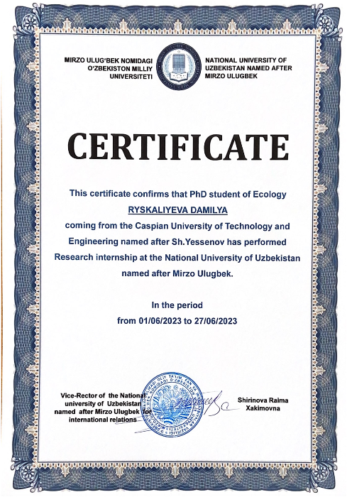

ҚОСЫМША Б
Кесте 1 - «North Caspian Operating Company» ауа сапасын бақылау бекеттерінің мәліметтері бойынша атмосфералық ауаның ластану жағдайы
NCOC АСББ | Көміртегі оксиді (CO) , мг/м³ |  |  |  | Күкірт диоксиді (SO2), мг/м³ |  |  |  | Күкіртсутек (H2S), мг/м³
 | Орташа конц. |  | Максималды конц. |  | Орташа конц. |  | Максималды конц. |  | Орташа конц. |  | Максималды конц.
 | мг/м³ | ШРМ асу еселігі | мг/м³ | ШРМ асу еселігі | мг/м³ | ШРМ асу еселігі | мг/м³ | ШРМ асу еселігі | мг/м³ | ШРМ асу еселігі | мг/м³ | ШРМ асу еселігі
Қала аумағында орналасқан бекеттер
Жилгородок | 0,4131 | 0,1377 | 2,4528 | 0,4906 | 0,001 | 0,029 | 0,113 | 0,225 | 0,0020 | - | 0,0831 | 10,3838
Авангард | 0,2985 | 0,0995 | 2,8555 | 0,5711 | 0,003 | 0,051 | 0,061 | 0,122 | 0,0015 | - | 0,0703 | 8,7913
Әкімдік | 0,4958 | 0,1653 | 3,0755 | 0,6151 | 0,003 | 0,058 | 0,090 | 0,181 | 0,0031 | - | 0,0634 | 7,9213
Восток | 0,4362 | 0,1454 | 2,9952 | 0,5990 | 0,003 | 0,065 | 0,321 | 0,641 | 0,0038 | - | 0,1528 | 19,10000
Загородная | 0,3451 | 0,1150 | 2,9662 | 0,5932 | 0,002 | 0,034 | 0,030 | 0,060 | 0,0035 | - | 0,2535 | 31,69250
Вокзал маңы | 0,4011 | 0,1337 | 3,2052 | 0,6410 | 0,001 | 0,015 | 0,008 | 0,016 | 0,0025 | - | 0,1126 | 14,08000
ТКА | 0,3002 | 0,1001 | 0,8717 | 0,1743 | 0,001 | 0,022 | 0,037 | 0,074 | 0,0017 | - | 0,1000 | 12,49750
Шағала | 0,3102 | 0,1034 | 3,0338 | 0,6068 | 0,001 | 0,021 | 0,029 | 0,058 | 0,0014 | - | 0,0578 | 7,2300
Доссор | 0,4258 | 0,1419 | 2,2469 | 0,4494 | 0,000 | 0,008 | 0,015 | 0,030 | 0,0008 | - | 0,0333 | 4,1663
Мақат | 0,2294 | 0,0765 | 0,6417 | 0,1283 | 0,001 | 0,011 | 0,058 | 0,116 | 0,0006 | - | 0,0182 | 2,2750
Ескене ауылы | 0,2470 | 0,0823 | 0,4556 | 0,0911 | 0,001 | 0,029 | 0,505 | 1,010 | 0,0013 | - | 0,0295 | 3,6838
Самал | 0,2308 | 0,0769 | 0,7945 | 0,1589 | 0,001 | 0,017 | 0,003 | 0,005 | 0,0009 | - | 0,0998 | 12,47250
Ескене | 0,0637 | 0,0212 | 0,1563 | 0,0313 | 0,001 | 0,012 | 0,012 | 0,025 | 0,0005 | - | 0,0281 | 3,5125
Қарабатан | 0,2356 | 0,0785 | 0,3660 | 0,0732 | 0,001 | 0,022 | 0,048 | 0,097 | 0,0013 | - | 0,1161 | 14,50625
Таскескен | 0,2615 | 0,0872 | 0,5633 | 0,1127 | 0,001 | 0,011 | 0,022 | 0,044 | 0,0009 | - | 0,0377 | 4,7125
Санитарлық қорғау аймағында орналасқан бекеттер
Шығыс Болашақ | 0,2734 | 0,0911 | 0,2878 | 0,0576 | 0,002 | 0,032 | 0,578 | 1,155 | 0,0005 | - | 0,0310 | 3,8688
Батыс Болашақ | 0,2291 | 0,0764 | 0,5674 | 0,1135 | 0,002 | 0,031 | 0,009 | 0,018 | 0,0057 | - | 0,5536 | 69,2013
Солтүстік Болашақ | 0,2556 | 0,0852 | 0,5205 | 0,1041 | 0,002 | 0,047 | 0,012 | 0,023 | 0,0008 | - | 0,0417 | 5,2163
Оңтүстік Болашақ | 0,1685 | 0,0562 | 0,2916 | 0,0583 | 0,001 | 0,011 | 0,017 | 0,035 | 0,0013 | - | 0,0400 | 4,9963

1-ші кестенің жалғасы
NCOC АСББ | Азот диоксиді (NO2), мг/м³ |  |  |  | Азот оксиді (NO), мг/м³
 | Орташа конц. |  | Максималды конц. |  | Орташа конц. |  | Максималды конц.
 | мг/м³ | ШРМ асу еселігі | мг/м³ | ШРМ асу еселігі | мг/м³ | ШРМ асу еселігі | мг/м³ | ШРМ асу еселігі
Қала аумағында орналасқан бекеттер
Жилгородок | 0,0071 | 0,1786 | 0,0481 | 0,2403 | 0,0034 | 0,0563 | 0,1181 | 0,2953
Авангард | 0,0130 | 0,3262 | 0,0938 | 0,4690 | 0,0027 | 0,0453 | 0,1710 | 0,4275
Әкімдік | 0,0258 | 0,6454 | 0,1135 | 0,5675 | 0,0122 | 0,2041 | 0,1947 | 0,4866
Восток | 0,0199 | 0,4983 | 0,1038 | 0,5189 | 0,0083 | 0,1377 | 0,1712 | 0,4279
Загородная | 0,0145 | 0,3623 | 0,0780 | 0,3901 | 0,0100 | 0,1671 | 0,1618 | 0,4045
Вокзал маңы | 0,0131 | 0,3272 | 0,0778 | 0,3891 | 0,0026 | 0,0432 | 0,1580 | 0,3950
ТКА | 0,0038 | 0,0948 | 0,0301 | 0,1505 | 0,0021 | 0,0346 | 0,0478 | 0,1195
Шағала | 0,0123 | 0,3068 | 0,2257 | 1,1284 | 0,0030 | 0,0501 | 0,1667 | 0,4168
Доссор | 0,0062 | 0,1541 | 0,0633 | 0,3164 | 0,0015 | 0,0256 | 0,1456 | 0,3640
Мақат | 0,0072 | 0,1790 | 0,0540 | 0,2700 | 0,0025 | 0,0423 | 0,1393 | 0,3484
Ескене ауылы | 0,0011 | 0,0278 | 0,0077 | 0,0384 | 0,0003 | 0,0054 | 0,0017 | 0,0041
Самал | 0,0030 | 0,0748 | 0,0265 | 0,1324 | 0,0009 | 0,0157 | 0,0102 | 0,0256
Ескене | 0,0044 | 0,1092 | 0,0428 | 0,2138 | 0,0013 | 0,0212 | 0,0480 | 0,1199
Қарабатан | 0,0049 | 0,1220 | 0,0666 | 0,3332 | 0,0019 | 0,0324 | 0,2179 | 0,5448
Таскескен | 0,0037 | 0,0936 | 0,0662 | 0,3308 | 0,0023 | 0,0380 | 0,1891 | 0,4728
Санитарлық қорғау аймағында орналасқан бекеттер
Шығыс Болашақ | 0,0032 | 0,0790 | 0,0100 | 0,0499 | 0,0006 | 0,0097 | 0,0019 | 0,0047
Батыс Болашақ | 0,0026 | 0,0645 | 0,0156 | 0,0782 | 0,0003 | 0,0045 | 0,0036 | 0,0090
Солтүстік Болашақ | 0,0016 | 0,0411 | 0,0128 | 0,0639 | 0,0021 | 0,0358 | 0,0152 | 0,0380
Оңтүстік Болашақ | 0,0011 | 0,0265 | 0,0123 | 0,0614 | 0,0004 | 0,0058 | 0,0018 | 0,0045

ҚОСЫМША В

Кесте 2 - «Атырау мұнай өңдеу зауыты» ауа сапасының мониторингі станцияларының деректері бойынша атмосфералық ауаның ластану жағдайы
АМӨЗ АСББ | Көміртегі оксиді (CO), мг/м³ |  |  |  | Азот оксиді (NO), мг/м³ |  |  |  | Азот диоксиді (NO₂), мг/м³
 | Концентрация
 | Орташа |  | Максималды |  | Орташа |  | Максималды |  | Орташа |  | Максималды
 | мг/м³ | ШРМ асу еселігі | мг/м³ | ШРМ асу еселігі | мг/м³ | ШРМ асу еселігі | мг/м³ | ШРМ асу еселігі | мг/м³ | ШРМ асу еселігі | мг/м³ | ШРМ асу еселігі
Мирный | 0,437 | 0,146 | 1,814 | 0,3628 | 0,005 | 0,086 | 0,025 | 0,0625 | 0,014 | 0,355 | 0,051 | 0,255
Перетаска | 0,454 | 0,151 | 1,642 | 0,3284 | 0,008 | 0,126 | 0,085 | 0,2125 | 0,014 | 0,347 | 0,114 | 0,57
Пропарка | 0,250 | 0,083 | 1,266 | 0,2532 | 0,017 | 0,281 | 0,025 | 0,0625 | 0,011 | 0,269 | 0,041 | 0,205
Химпоселок | 0,539 | 0,180 | 1,798 | 0,3596 | - | - | - | - | - | - | - | -

АМӨЗ АСББ | Күкірт диоксиді (SO₂), мг/м³ |  |  |  | Күкіртсутек (H₂S), мг/м³ |  |  |  | Жалпы көмірсутектер, мг/м³
 | Концентрация
 | Орташа |  | Максималды |  | Орташа |  | Максималды |  | Орташа |  | Максималды
 | мг/м³ | ШРМ асу еселігі | мг/м³ | ШРМ асу еселігі | мг/м³ | ШРМ асу еселігі | мг/м³ | ШРМ асу еселігі | мг/м³ | ШРМ асу еселігі | мг/м³ | ШРМ асу еселігі
Мирный | - | - | - | - | - | - | - | - | 0,322 | - | 2,105 | 0,421
Перетаска | - | - | - | - | 0,004 | - | 0,027 | 3,375 | 0,358 | - | 3,64 | 0,728
Пропарка | 0,004 | 0,088 | 0,109 | 0,218 | 0,003 | - | 0,061 | 7,625 | 0,118 | - | 3,025 | 0,605
Химпоселок | 0,005 | 0,097 | 0,039 | 0,078 | 0,004 | - | 0,141 | 17,625 | 0,350 | - | 3,39 | 0,678

ҚОСЫМША Г

Кесте 4.1 -Air KZ қосымшасы бойынша Атырау қаласы бақылау бекеттерінен күкіртті сутегінің мөлшерін бақылау нәтижелері
ДАТА | ПНЗ№8 |  | ПЕРЕТАКСА АНПЗ |  | ПРОПАРКА АНПЗ |  | ХИМПОСЕЛОК АНПЗ |  | МИРНЫЙ АНПЗ |  | НКОК№108 tka |  | НКОК№109 |  | НКОК№110 |  | НКОК№113 |  | НКОК№111 |  | НКОК№112 |  | НКОК№114 |  | ПНЗ№10
 | min | max | min | max | min | max | min | max | min | max | min | max | min | max | min | max | min | max | min | max | min | max | min | max | min | max
25.Там | 0,05 | 0,10 | 3,48 | 5,2 | 1,2 | 22,3 | 1,6 | 50,4 | 2,5 | 29,2 | 1,5 | 16,4 | 24,56 | 37,32 | 0,5 | 38,32 | 1,31 | 18,39 | 8,12 | 67,54 | 0,4 | 26,14 | 3,5 | 47,12 | 6,27 | 49,87
26.Там | 0,72 | 1,2 | 2,4 | 18,54 | 0,8 | 12,17 | 2,3 | 30,15 | 2,3 | 33,1 | 1,2 | 2,8 | 8,56 | 37,5 | 6,12 | 42,13 | 0,6 | 11,47 | 6,3 | 44,82 | 17,18 | 43,1 | 5,3 | 58,4 | 7,18 | 49,52
27.Там | 0,3 | 5,14 | 3,12 | 8,23 | 1,2 | 7,23 | 2,4 | 28,14 | 1,8 | 7,18 | 0,56 | 8,14 | 7,54 | 25,7 | 0,8 | 19,67 | 0.3 | 6,7 | 7,13 | 51,28 | 2,3 | 29,4 | 0,7 | 15,9 | 950,63 | 950,63
28.Там | 0,9 | 1,21 | 2,1 | 4,3 | 0,43 | 8,56 | 2,3 | 28,72 | 0,28 | 12,43 | 0,84 | 13,56 | 12,15 | 48,68 | 2,9 | 87,65 | 2,4 | 21,72 | 2,4 | 30,35 | 5,6 | 40,54 | 15,27 | 188,92 | 5,7 | 69,76
29.Там | 0,8 | 1,3 | 2,5 | 4,3 | 6,12 | 28,24 | x | x | 1,3 | 1,3 | 0,8 | 1,2 | x | x | 1,25 | 6,49 | 0,25 | 1,12 | 3,73 | 30,28 | 0,92 | 2,21 | 0,25 | 1,23 | 6,93 | 37,92
30.Там | 0,79 | 1,33 | 3,23 | 6,7 | 2,6 | 49,54 | x | x | 0,54 | 3,27 | 0,79 | 1,27 | 0,27 | 2,29 | 0,22 | 5,34 | 0,23 | 1,23 | 1,6 | 2,2 | 1,37 | 2,75 | 0,52 | 1,12 | 19,3 | 37,56
01.Қыр | 0,83 | 1,2 | 2,66 | 6,67 | 0,3 | 14,23 | x | x | 0,57 | 8,27 | 0,83 | 2,23 | 5,63 | 43,2 | 2,29 | 21,23 | 0,56 | 12,34 | 0,17 | 16,23 | 2,3 | 22,66 | 1,33 | 9,23 | x | x
02.Қыр | 0,93 | 1,34 | 2,29 | 4,34 | 1,2 | 1,2 | x | x | 0,68 | 7,29 | 1,27 | 2,26 | 0,21 | 34,27 | 2,26 | 25,36 | 0,54 | 4,26 | 0,36 | 8,94 | 2,26 | 30,94 | x | x | 15,7 | 15,7
03.Қыр | 0,3 | 1,53 | 3,23 | 5,63 | 0,2 | 8,64 | x | x | 2,26 | 36,94 | 1,23 | 3,34 | 1,23 | 8,94 | 1,23 | 13,23 | 1,15 | 2,23 | 1,18 | 3,3 | 1,23 | 16,81 | 13,34 | 57,42 | 40,1 | 40,1
04.Қыр | 0,43 | 1,38 | 3,34 | 4,27 | 1,3 | 7,4 | x | x | 1 | 2,3 | 0,7 | 3,38 | 0,5 | 4,4 | 0,94 | 1,27 | 0,25 | 1,34 | 1,26 | 2,22 | 0,56 | 1,94 | 0,64 | 2,29 | 16,64 | 40,34
05.Қыр | 0,63 | 1,46 | 2,67 | 4,18 | 0,12 | 3,46 | x | x | 1 | 1 | 3,56 | 30,47 | 1,76 | 9,23 | 0,45 | 9,14 | 0,63 | 1,58 | 1,43 | 2,27 | 0,96 | 2,23 | 1,23 | 3,41 | x | x
06.Қыр | 0,48 | 1,52 | 2,421 | 8,48 | 20,93 | 144,28 | x | x | 1,84 | 6,9 | 1,89 | 8,59 | 19,67 | 216,78 | 7,79 | 70,52 | 0,57 | 6,18 | 3,76 | 43,71 | 8,54 | 105,92 | 2,87 | 27,43 | x | x
07.Қыр | 0,67 | 1,87 | 3,46 | 5,72 | 7,81 | 15,71 | x | x | 1,82 | 1,92 | 1,24 | 2,56 | 1,26 | 2,81 | 1,62 | 5,61 | 0,55 | 2,41 | 0,98 | 3,21 | 0,95 | 2,62 | 0,97 | 3,25 | x | x
08.Қыр | 0,71 | 1,73 | 3,1 | 6,23 | 9,01 | 14,78 | x | x | 1,42 | 2,16 | 1,38 | 2,78 | 1,43 | 2,79 | 1,27 | 5,31 | 0,81 | 2,3 | 0,67 | 3,17 | 0,47 | 2,8 | 0,62 | 3,9 | x | x
09.Қыр | 0,82 | 1,54 | 3,27 | 5,98 | 8,43 | 14,99 | x | x | 1,52 | 2,26 | 1,13 | 2,64 | 1,32 | 2,63 | 1,56 | 5,42 | 0,66 | 2,8 | 0,45 | 3,61 | 0,56 | 2,71 | 0,74 | 3,7 | x | x
10.Қыр | 0,61 | 1,23 | 2,18 | 4,47 | 1,67 | 7,71 | 2,85 | 4,36 | 1,92 | 2,76 | 1,94 | 2,18 | 1,39 | 4,51 | 1,61 | 1,95 | 0,5 | 1,88 | 1,56 | 2,52 | 0,52 | 2,87 | 0,8 | 2,23 | 13,87 | 27,54
11.Қыр | 0,77 | 1,32 | 3,73 | 7,25 | 8,64 | 120,92 | 1,56 | 3,72 | 1,04 | 2,65 | 0,97 | 2,42 | 0,39 | 2,34 | 0,12 | 4,81 | 0,56 | 1,27 | 1,45 | 2,66 | 0,87 | 2,31 | 0,17 | 4,67 | 9,87 | 19,03
12.Қыр | 0,69 | 1,27 | 3,64 | 7,1 | 8,12 | 119,83 | 1,78 | 3,9 | 1,17 | 2,54 | 0,93 | 2,31 | 0,27 | 2,12 | 0,21 | 4,47 | 0,43 | 1,76 | 1,38 | 2,9 | 0,57 | 2,95 | 0,12 | 4,14 | 9,13 | 18,71
13.Қыр | 0,81 | 8,62 | 3,52 | 13,73 | 27,41 | 432,96 | 1,68 | 7,81 | x | x | 1,62 | 2,34 | 0,53 | 5,18 | 0,87 | 8,13 | 1,62 | 2,19 | 1,97 | 3,52 | 1,84 | 3,72 | 1,08 | 1,94 | 10,997 | 20,48
14.Қыр | 0,23 | 1,64 | 3,18 | 18,42 | 31,43 | 343,18 | 3,12 | 37,19 | 1,43 | 7,231 | 0,532 | 9,54 | 1,64 | 21,54 | 4,15 | 60,532 | 0,432 | 12,543 | 2,53 | 7,432 | 0,43 | 12,532 | 0,54 | 7,65 | 4107 | 4107
15.Қыр | 0,85 | 1,25 | 2,45 | 14,25 | 106,78 | 433,96 | 4,52 | 45,74 | 1,45 | 15,36 | 2,42 | 9,48 | 4,51 | 26,85 | 4,65 | 60,75 | 3,85 | 28,85 | 3,65 | 36,75 | 1,36 | 16,75 | 3,5 | 32,45 | 23,9 | 23,9
16.Қыр | 0,56 | 1,09 | 3,64 | 7,25 | 3,52 | 39,85 | 1,25 | 8,25 | 2,52 | 14,63 | 1,32 | 1,86 | 1,85 | 14,89 | 1,34 | 4,56 | 0,12 | 10,37 | 1,02 | 16,52 | 0,23 | 16,56 | 0,85 | 6,96 | 9,58 | 35,52
17.Қыр | 0,78 | 1,04 | 3,56 | 8,96 | 6,56 | 39,51 | 1,36 | 13,63 | 0,62 | 14,96 | 1,13 | 2,52 | 0,85 | 13,96 | 1,36 | 4,09 | 1,63 | 10,57 | 1,23 | 9,59 | 1,25 | 14,36 | 1,58 | 6,54 | 659,4 | 659,4
18.Қыр | 0,53 | 1,34 | 3,51 | 9,58 | x | x | 3,54 | 47,94 | 3,67 | 43,84 | 1,02 | 2,61 | 5,7 | 49,78 | 1,02 | 1,02 | 0,12 | 15,34 | 2,31 | 8,45 | x | x | 0,67 | 2,24 | 0,14 | 0,14
19.Қыр | 0,64 | 1,32 | 2,24 | 7,56 | x | x | 3,52 | 49,74 | 3,54 | 40,86 | 1,68 | 3,12 | 1,56 | 15,84 | 1,63 | 8,94 | 0,35 | 7,64 | 2,54 | 6,27 | 2,36 | 21,64 | 3,14 | 4,63 | x | x
20.Қыр | 0,52 | 1,08 | 3,52 | 7,63 | x | x | 2,57 | 49,84 | 4,05 | 40,61 | 1,42 | 3,24 | 0,56 | 15,74 | 1,54 | 8,67 | 1,34 | 7,39 | 2,67 | 6,74 | 2,57 | 21,74 | 1,34 | 4,75 | x | x
21.Қыр | 0,97 | 1,34 | 3,42 | 3,42 | x | x | 2,45 | 9,74 | 2,41 | 6,74 | 1,12 | 1,52 | 1,36 | 20,74 | 2,41 | 8,56 | 1,41 | 4,74 | 0,4 | 7,57 | 3,47 | 11,31 | 1,41 | 5,74 | x | x
22.Қыр | 0,89 | 1,03 | 2,41 | 8,74 | x | x | 2,26 | 25,61 | 2,03 | 6,13 | 1,27 | 2,47 | 2,01 | 7,74 | 0,76 | 2,34 | 0,34 | 7,37 | 1,42 | 7,33 | 2,41 | 11,47 | 1,34 | 5,74 | x | x
23.Қыр | 0,99 | 1,06 | 2,45 | 3,24 | 1,24 | 1,24 | 1,57 | 6,37 | 2,74 | 7,64 | 0,76 | 2,18 | 1,84 | 21,63 | 0,73 | 2,19 | 0,41 | 8,74 | 2,94 | 8,22 | 1,77 | 13,54 | 1,88 | 3,44 | x | x
24.Қыр | 0,34 | 1,21 | 2,74 | 5,77 | 3,55 | 15,61 | 1,31 | 8,41 | 2,41 | 7,33 | 1,64 | 2,43 | 1,41 | 8,33 | 1,64 | 5,31 | 1,41 | 10,64 | 0,41 | 12,31 | 1,21 | 4,31 | 1,24 | 20,38 | x | x
25.Қыр | 0,87 | 1,14 | 3,45 | 4,33 | 1,41 | 8,12 | 1,44 | 3,74 | 1,34 | 1,34 | 1,51 | 1,77 | 0,67 | 2,44 | 0,64 | 1,064 | 0,04 | 1,32 | 0,64 | 2,21 | 1,21 | 1,68 | 1,24 | 1,47 | 999 | 999

-күкіртті сутегінің төменгі мөлшері
0,14

-күкіртті сутегінің жоғарғы мөлшері
433,96

ҚОСЫМША Д
Сынақ хаттамасы, "Қоршаған ортаны қорғау жөніндегі аналитикалық зертхана" ЖШС, көктемгі мезгіл
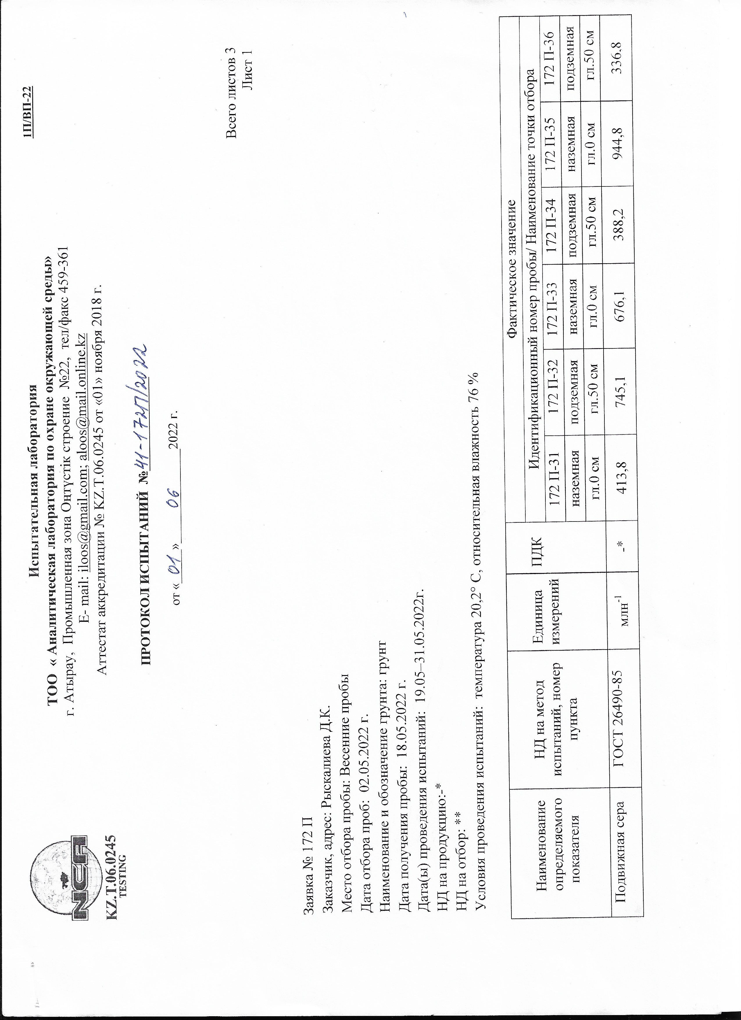
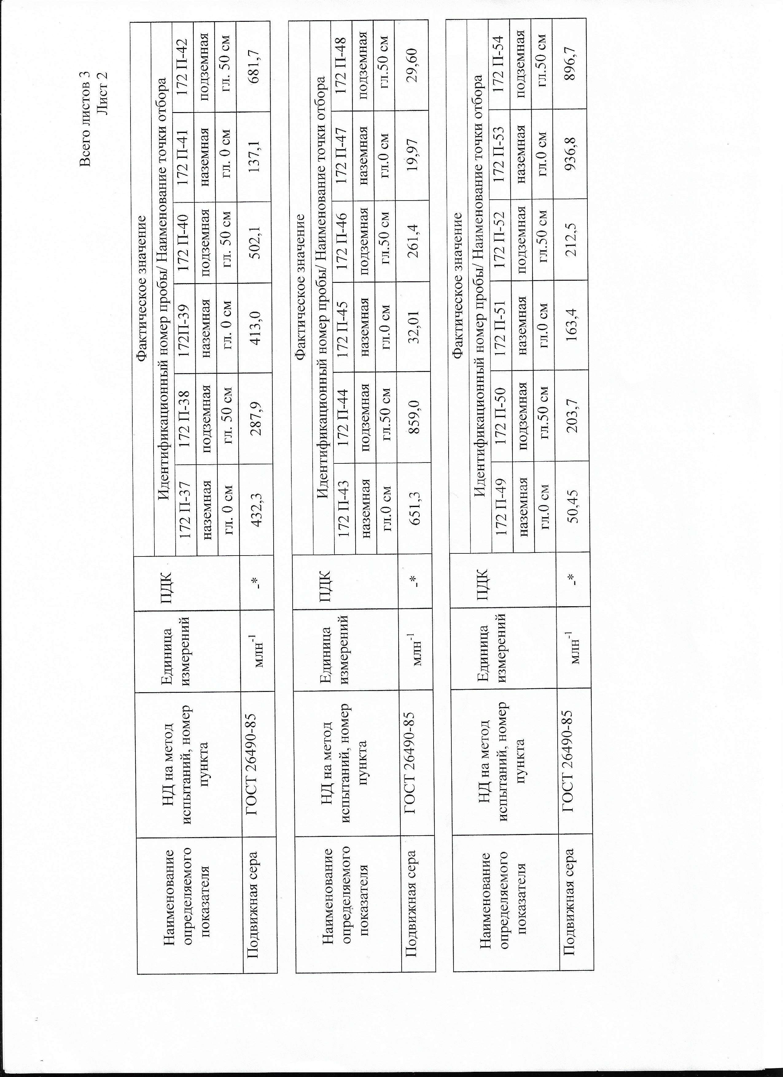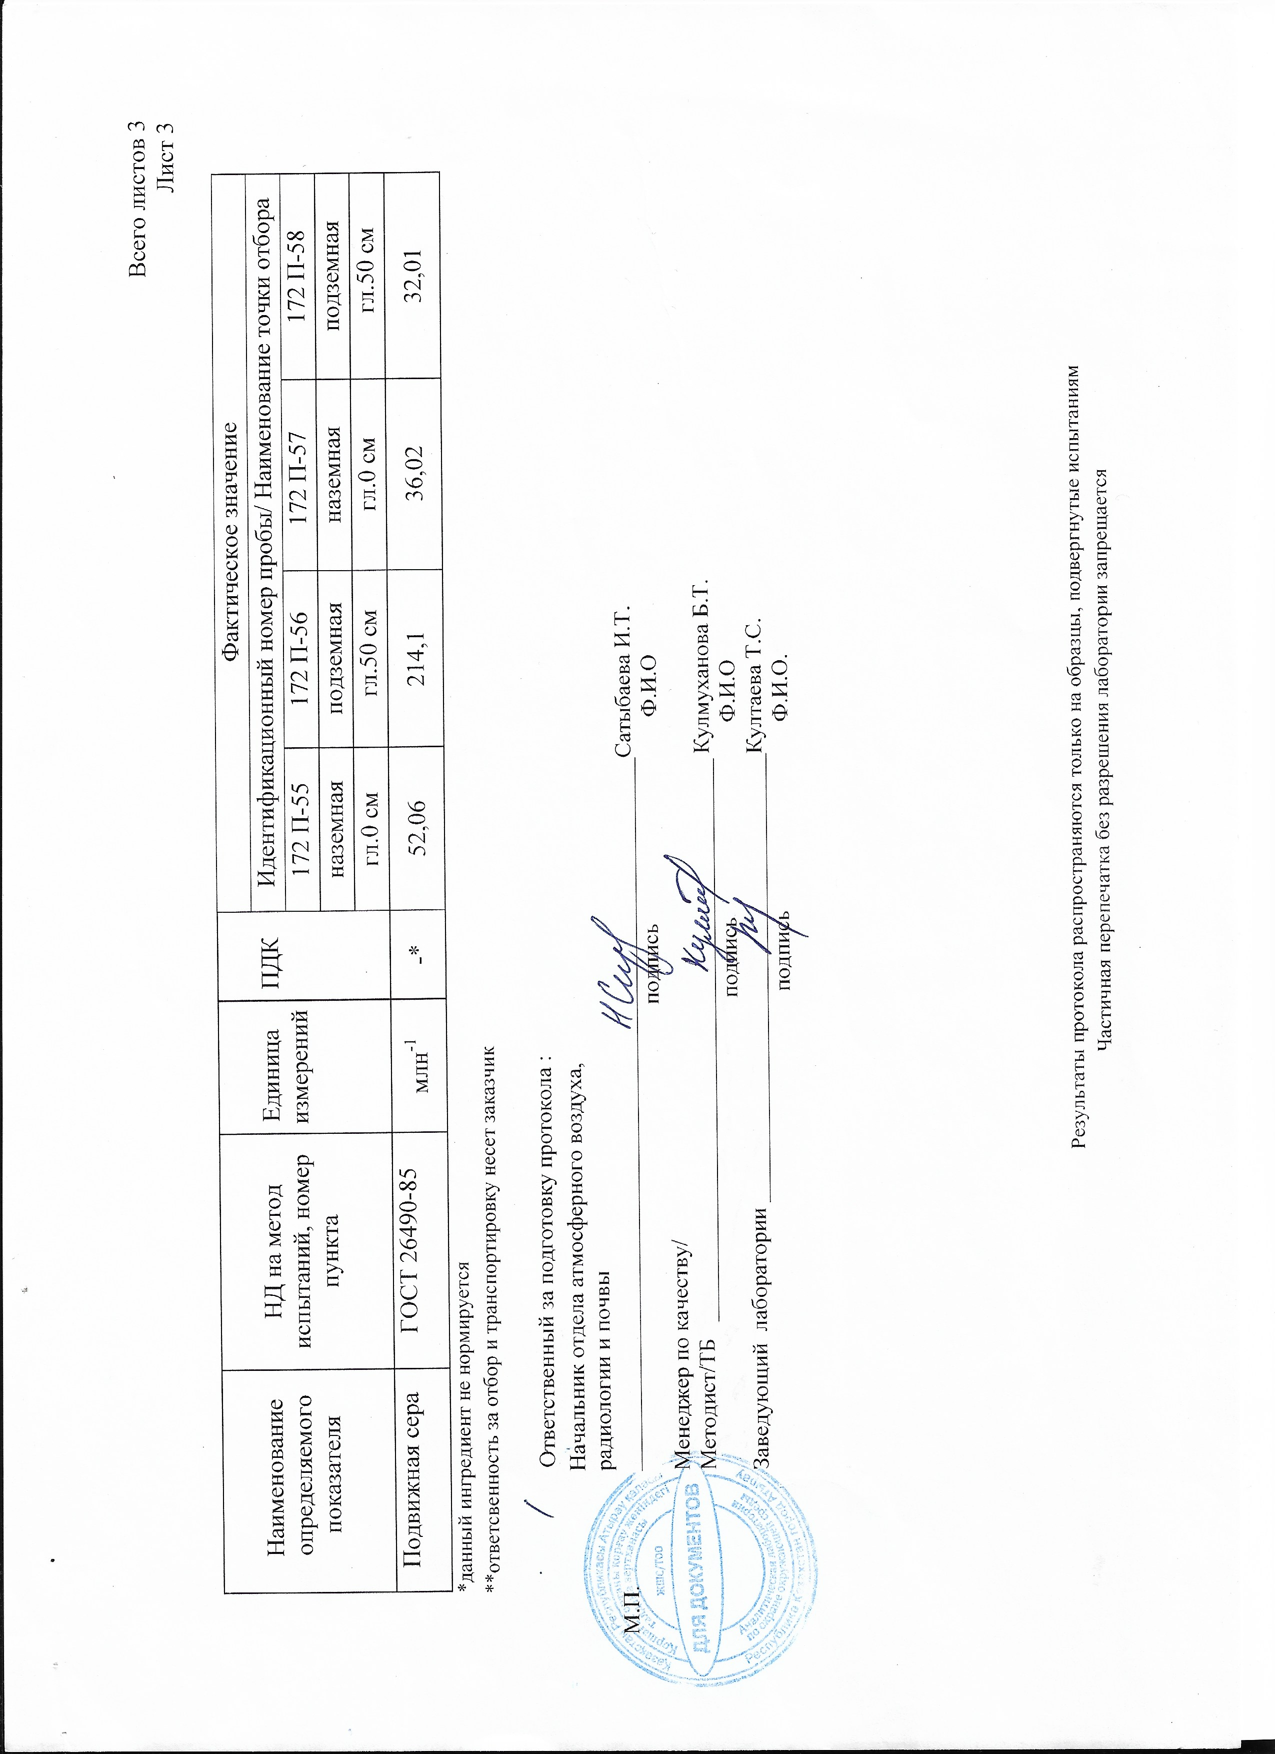

ҚОСЫМША Е
Сынақ хаттамасы, "Қоршаған ортаны қорғау жөніндегі аналитикалық зертхана" ЖШС, күзгі мезгіл
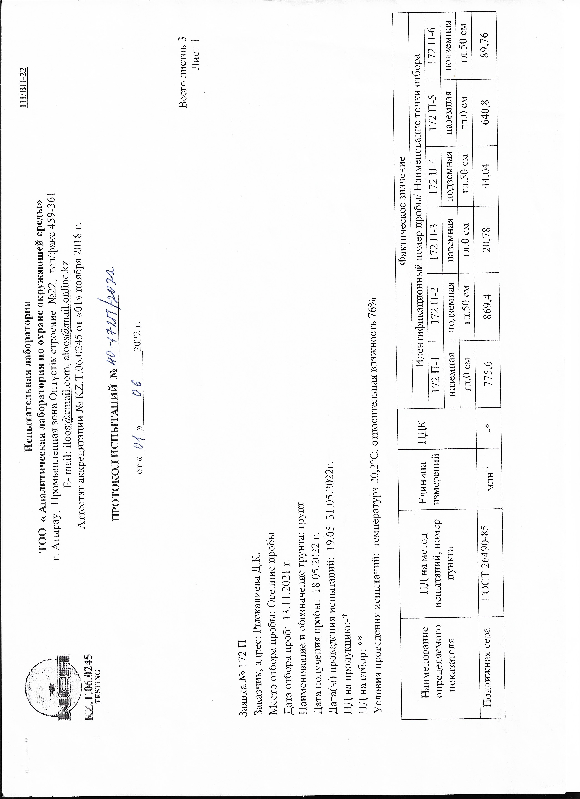
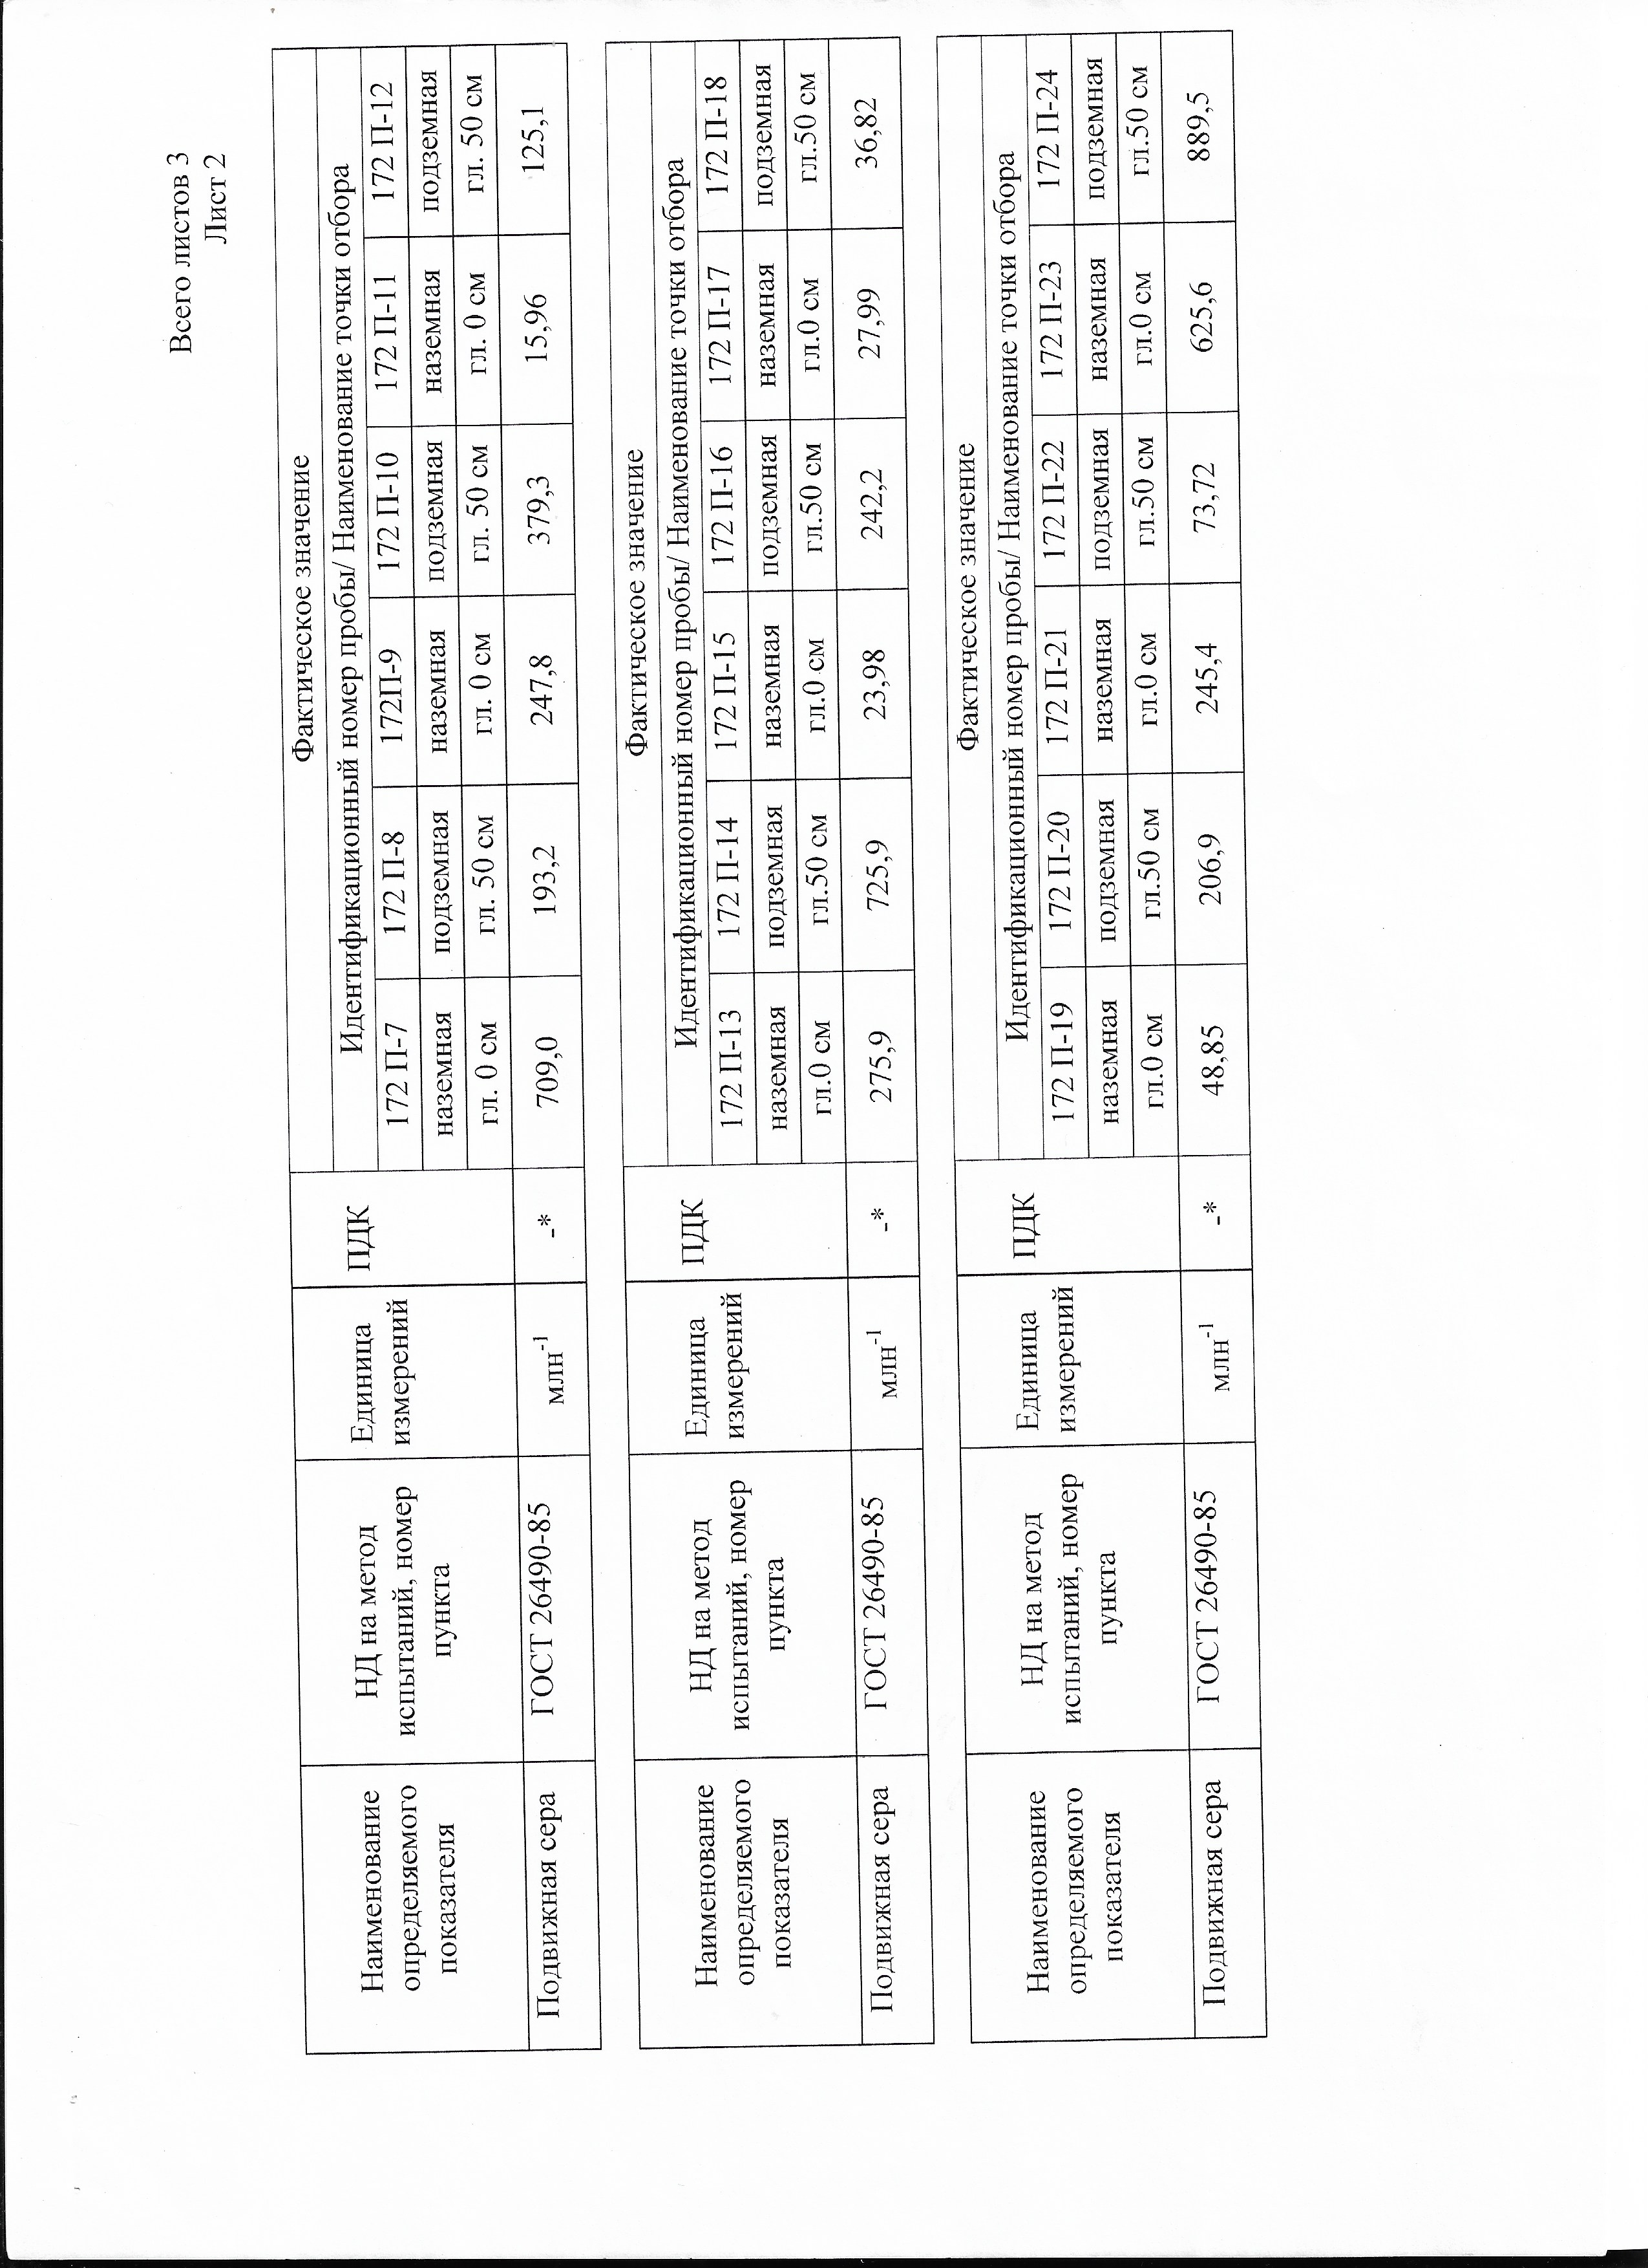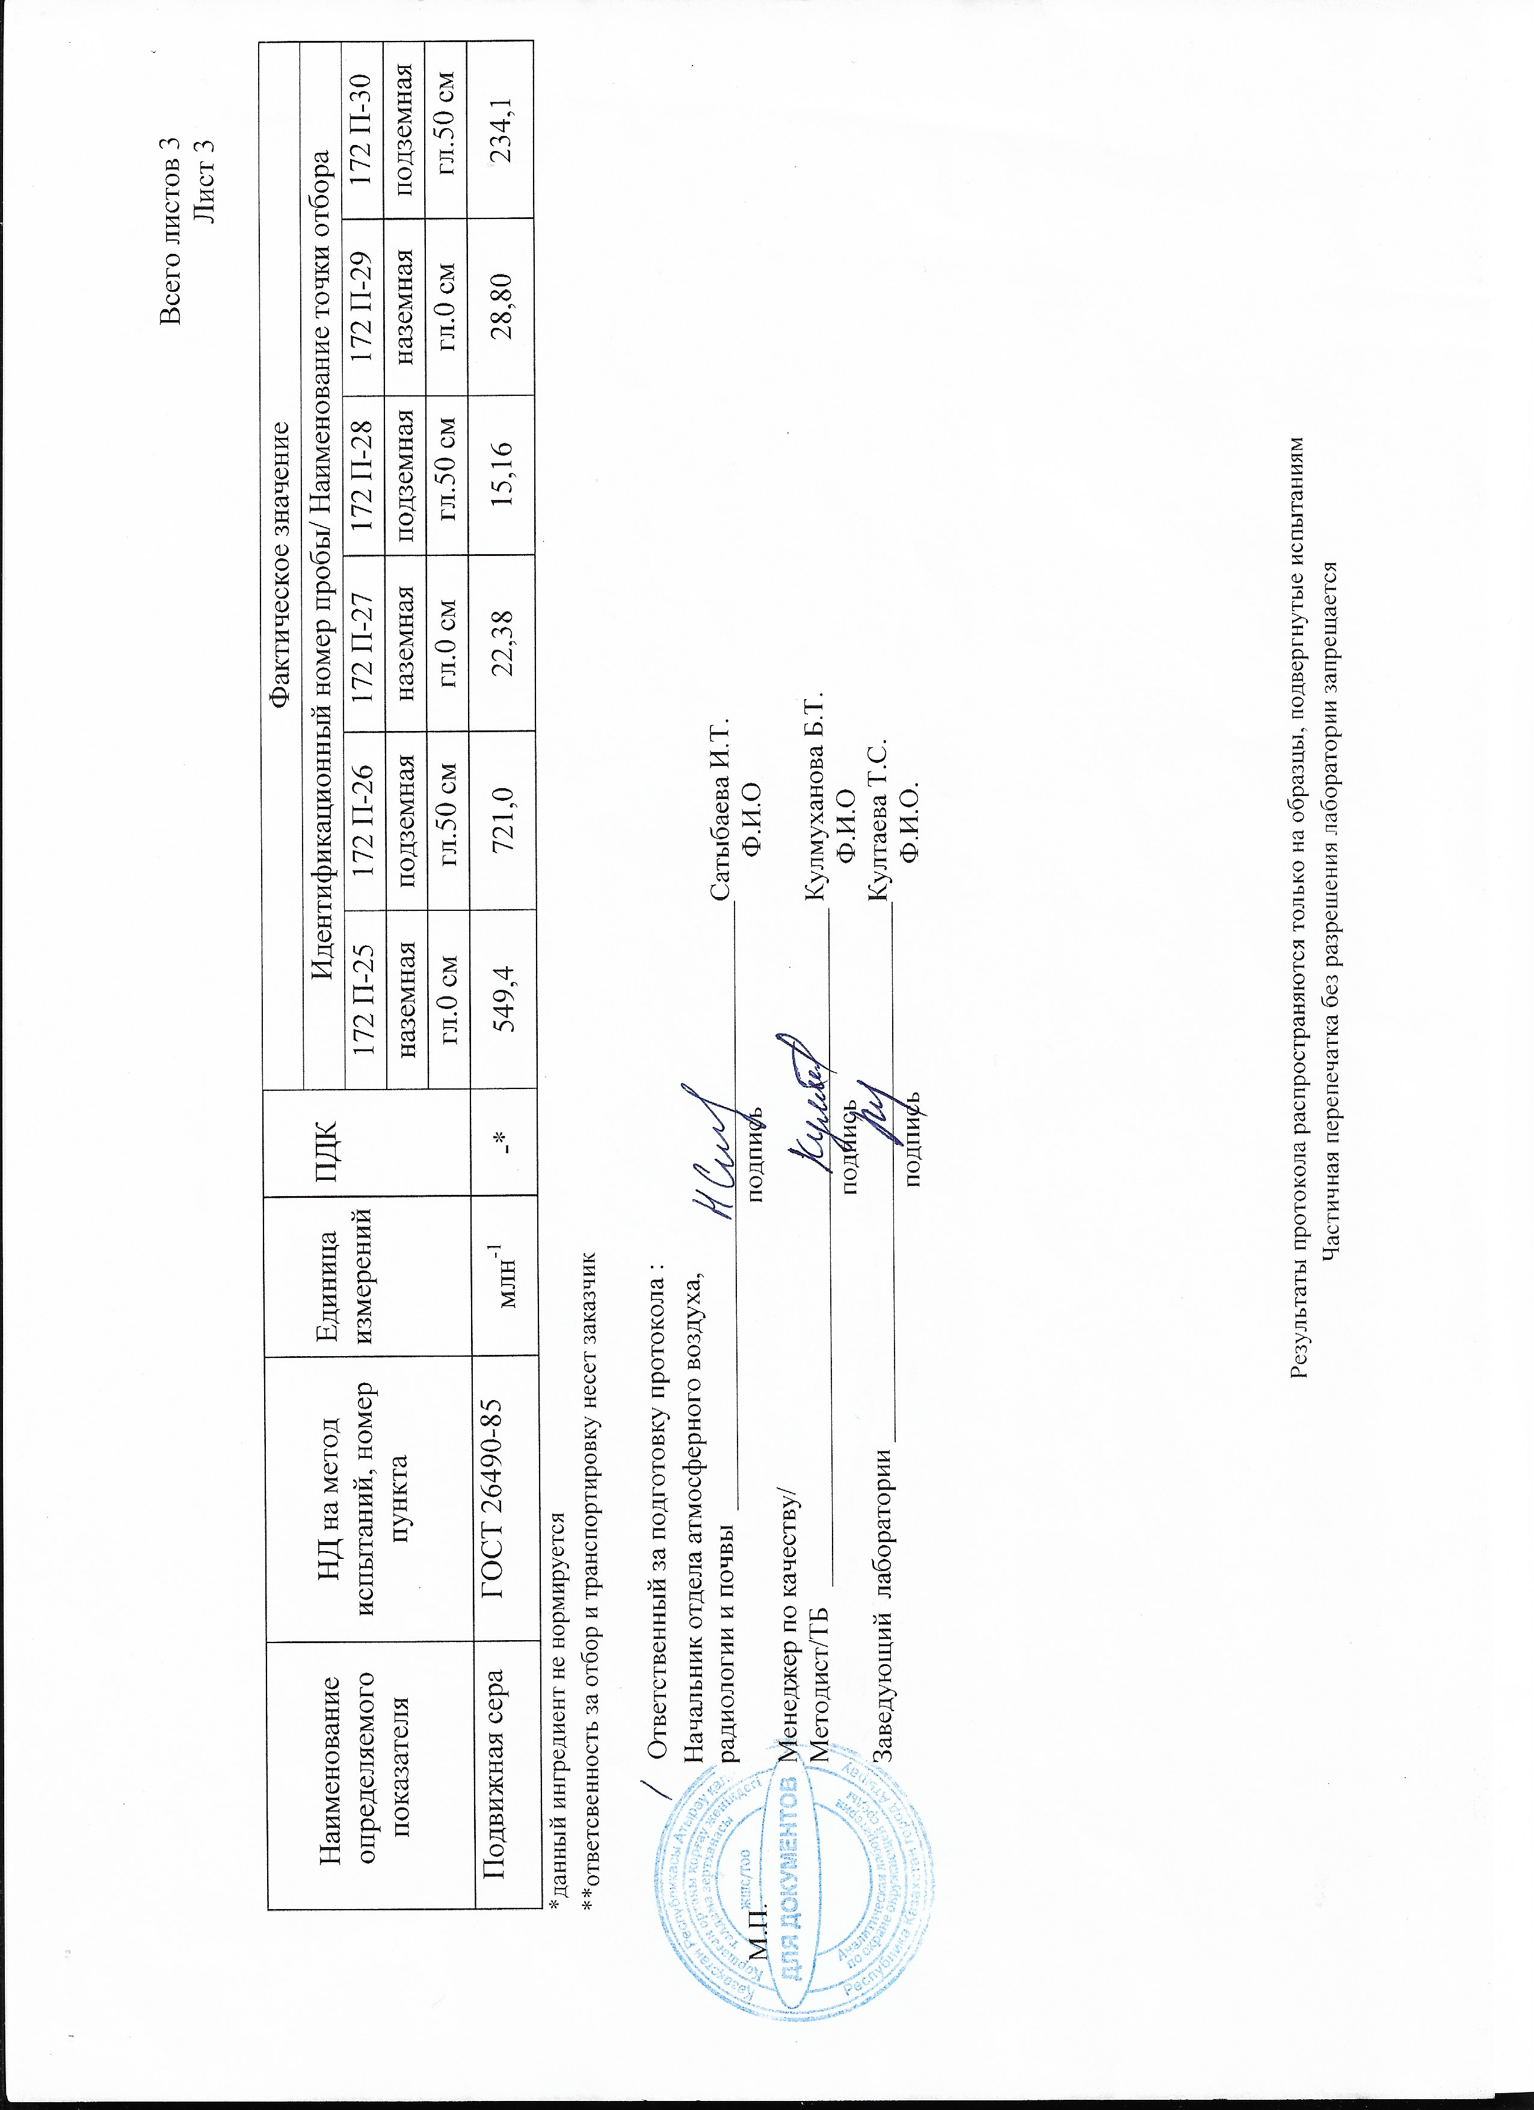

ҚОСЫМША Ж
"Атырау қаласы жағдайындағы урбоэкожүйенің күкіртті сутегімен ластануын экотоксикологиялық бағалау"ғылыми зерттеулердің нәтижелерін енгізу туралы анықтама

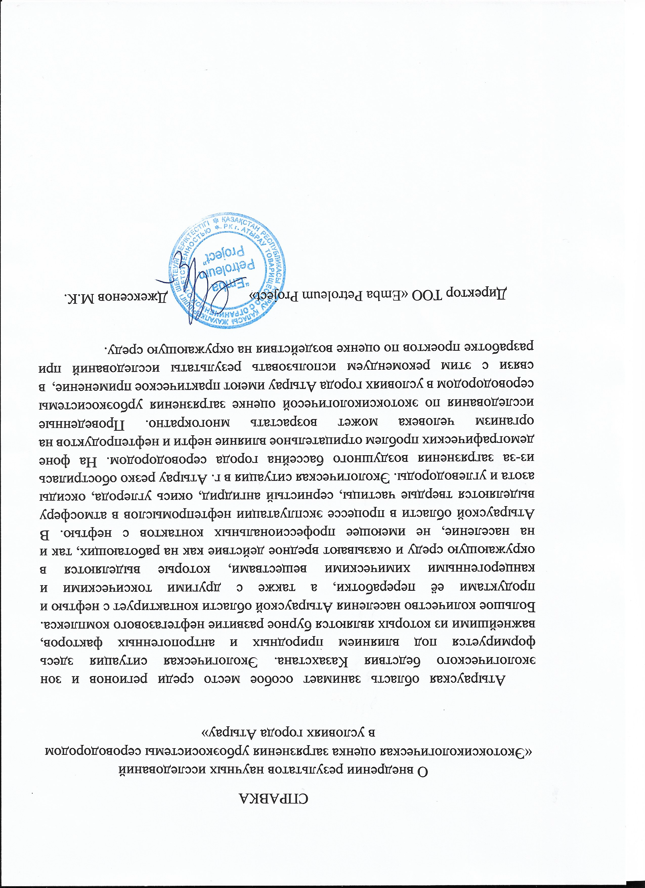

ҚОСЫМША З
"Атырау қаласы жағдайындағы урбоэкожүйенің күкіртті сутегімен ластануын экотоксикологиялық бағалау" ғылыми-зерттеу жұмысының нәтижелерін оқу процесіне енгізу актісі
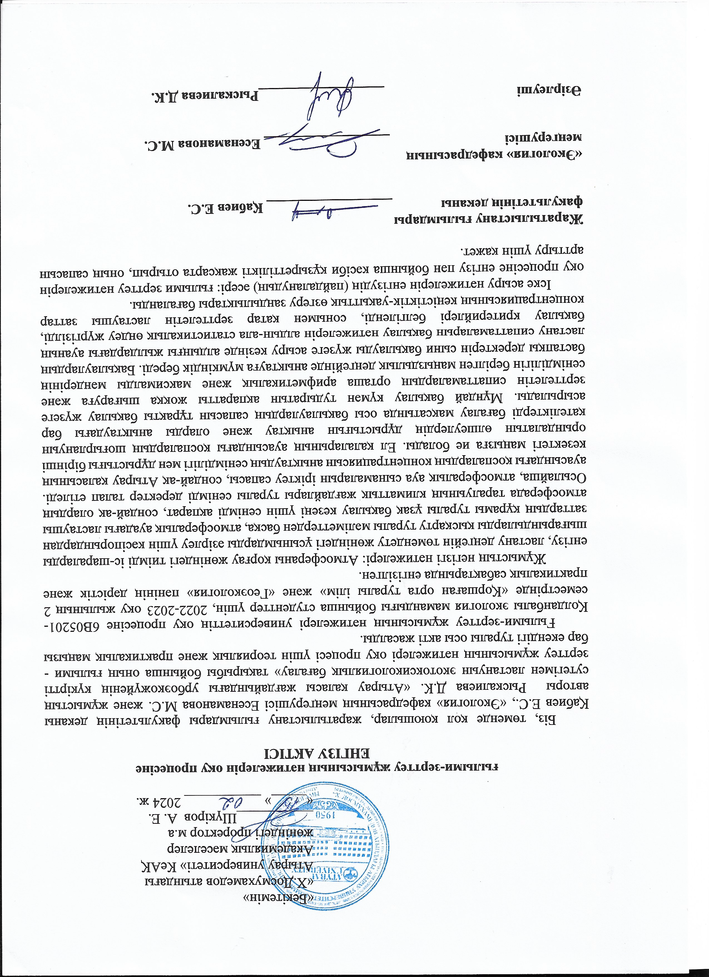
ҚОСЫМША И
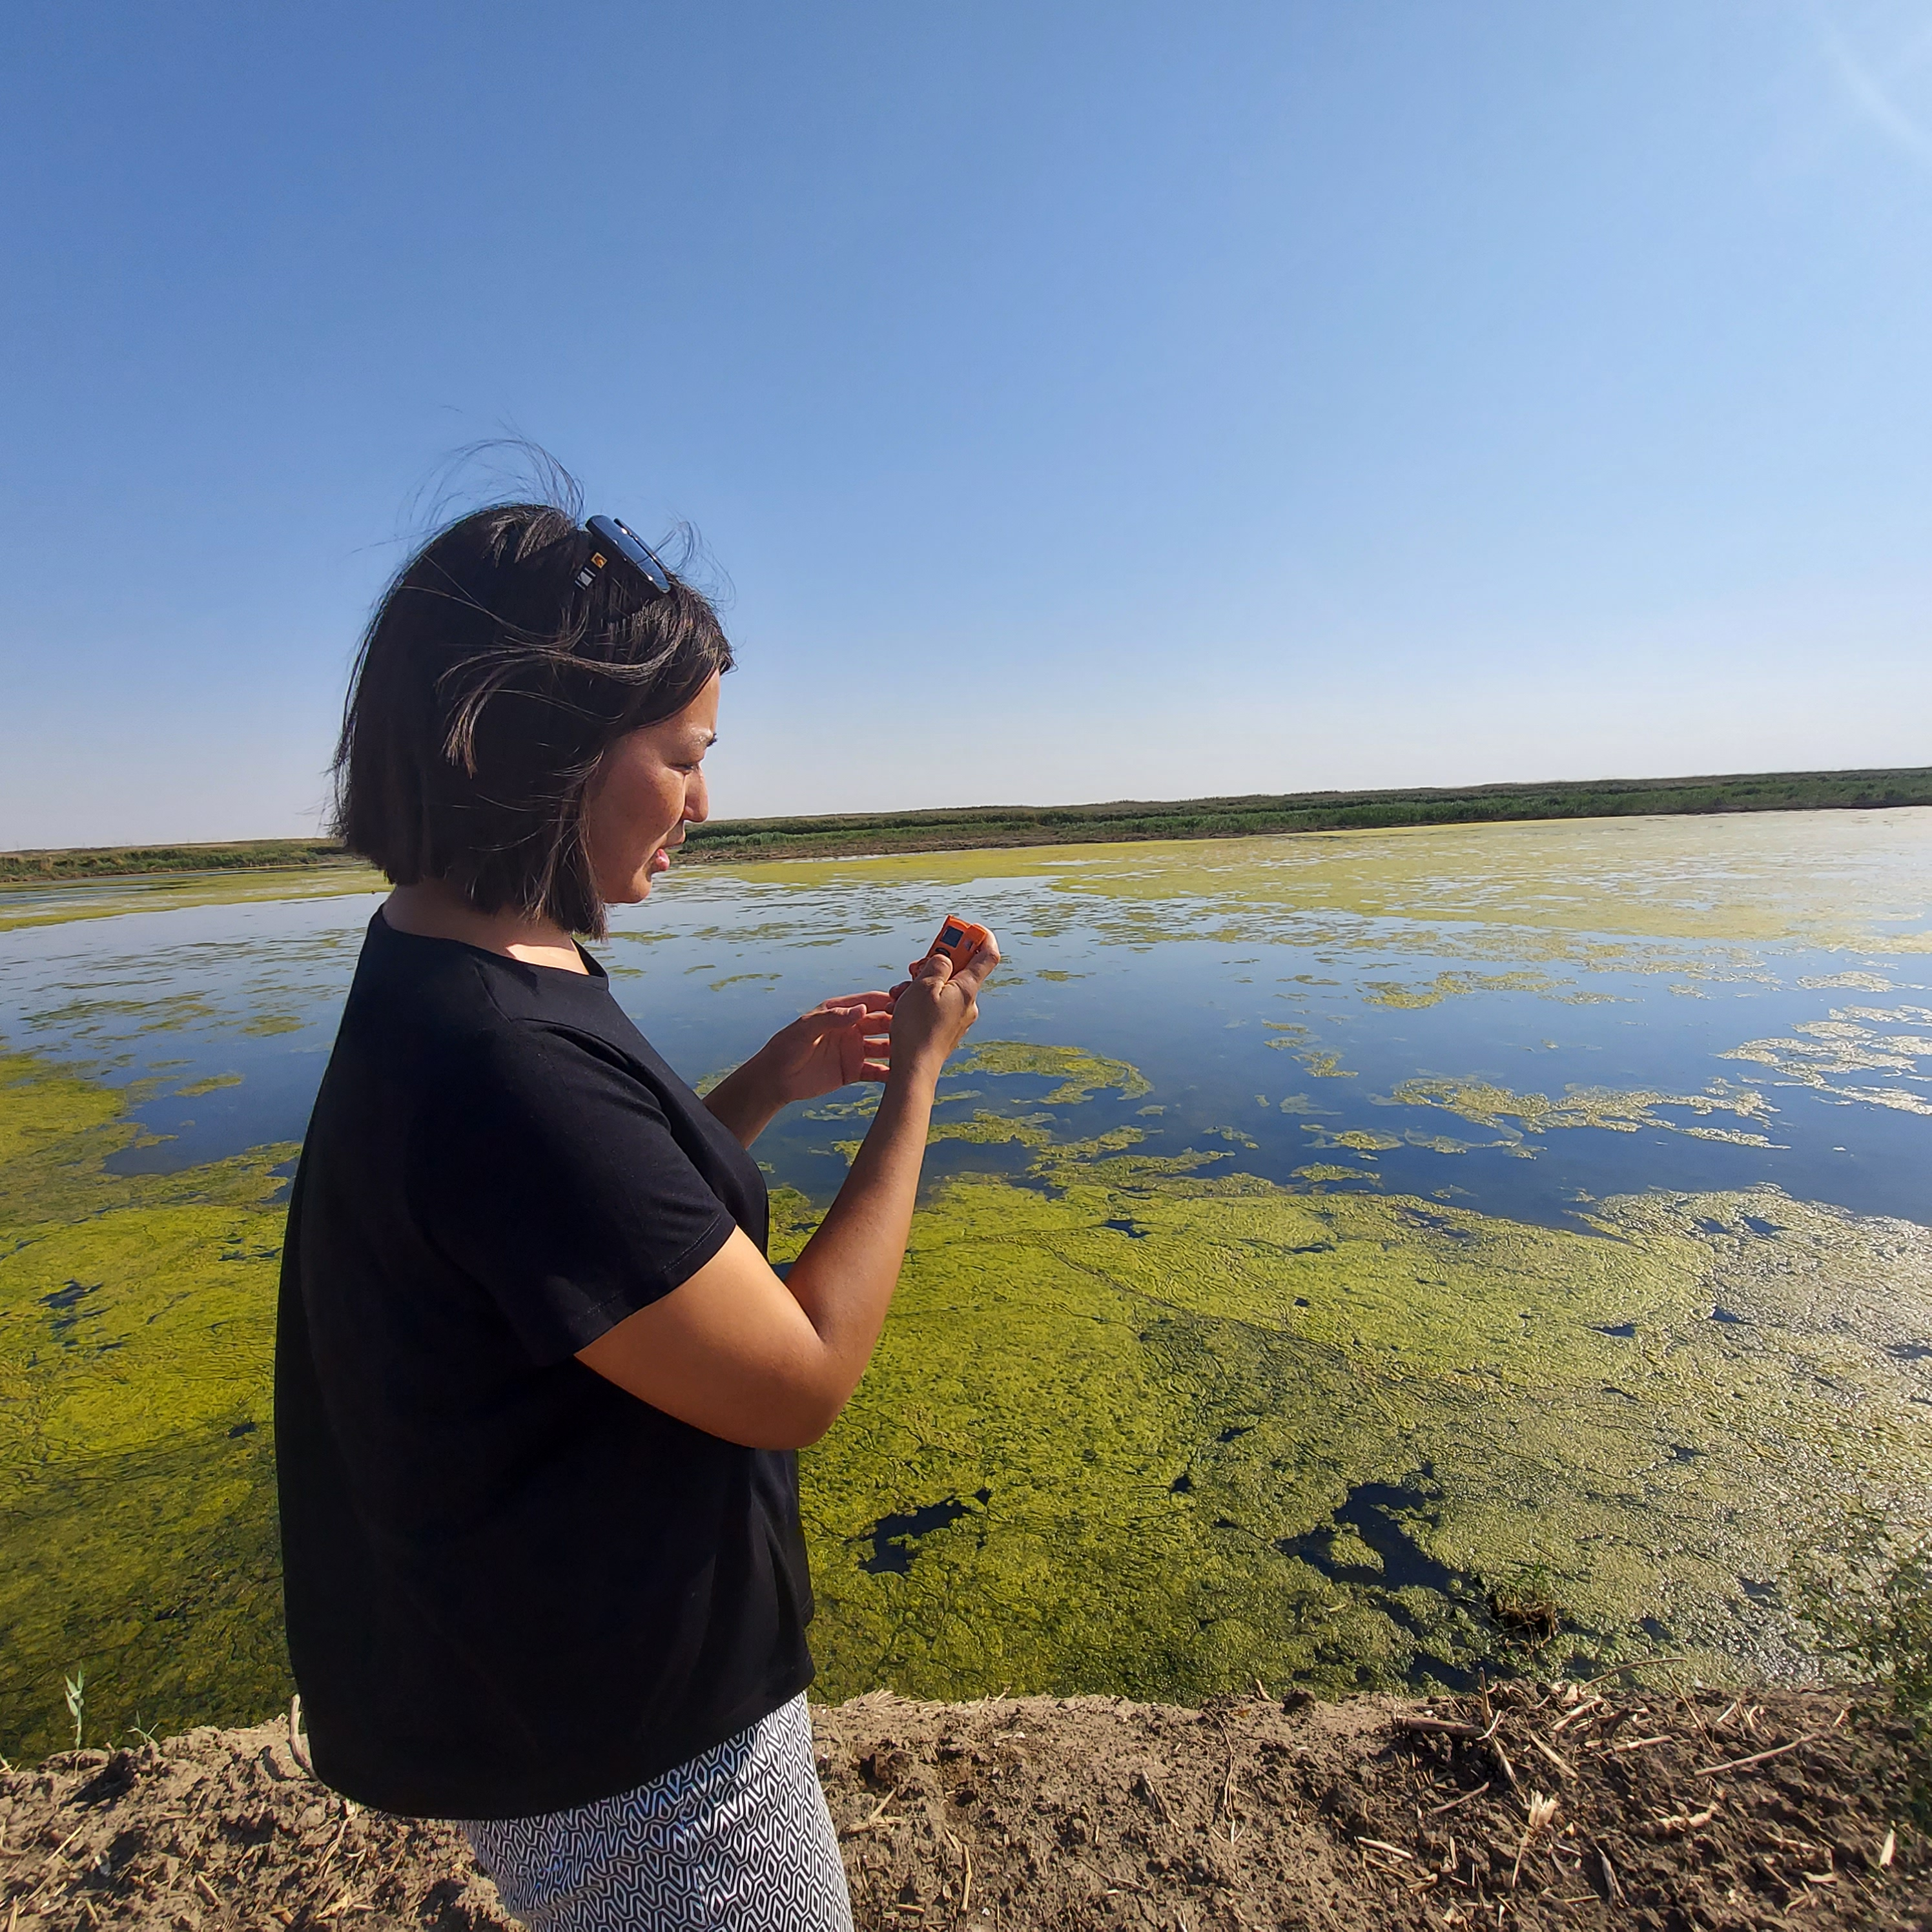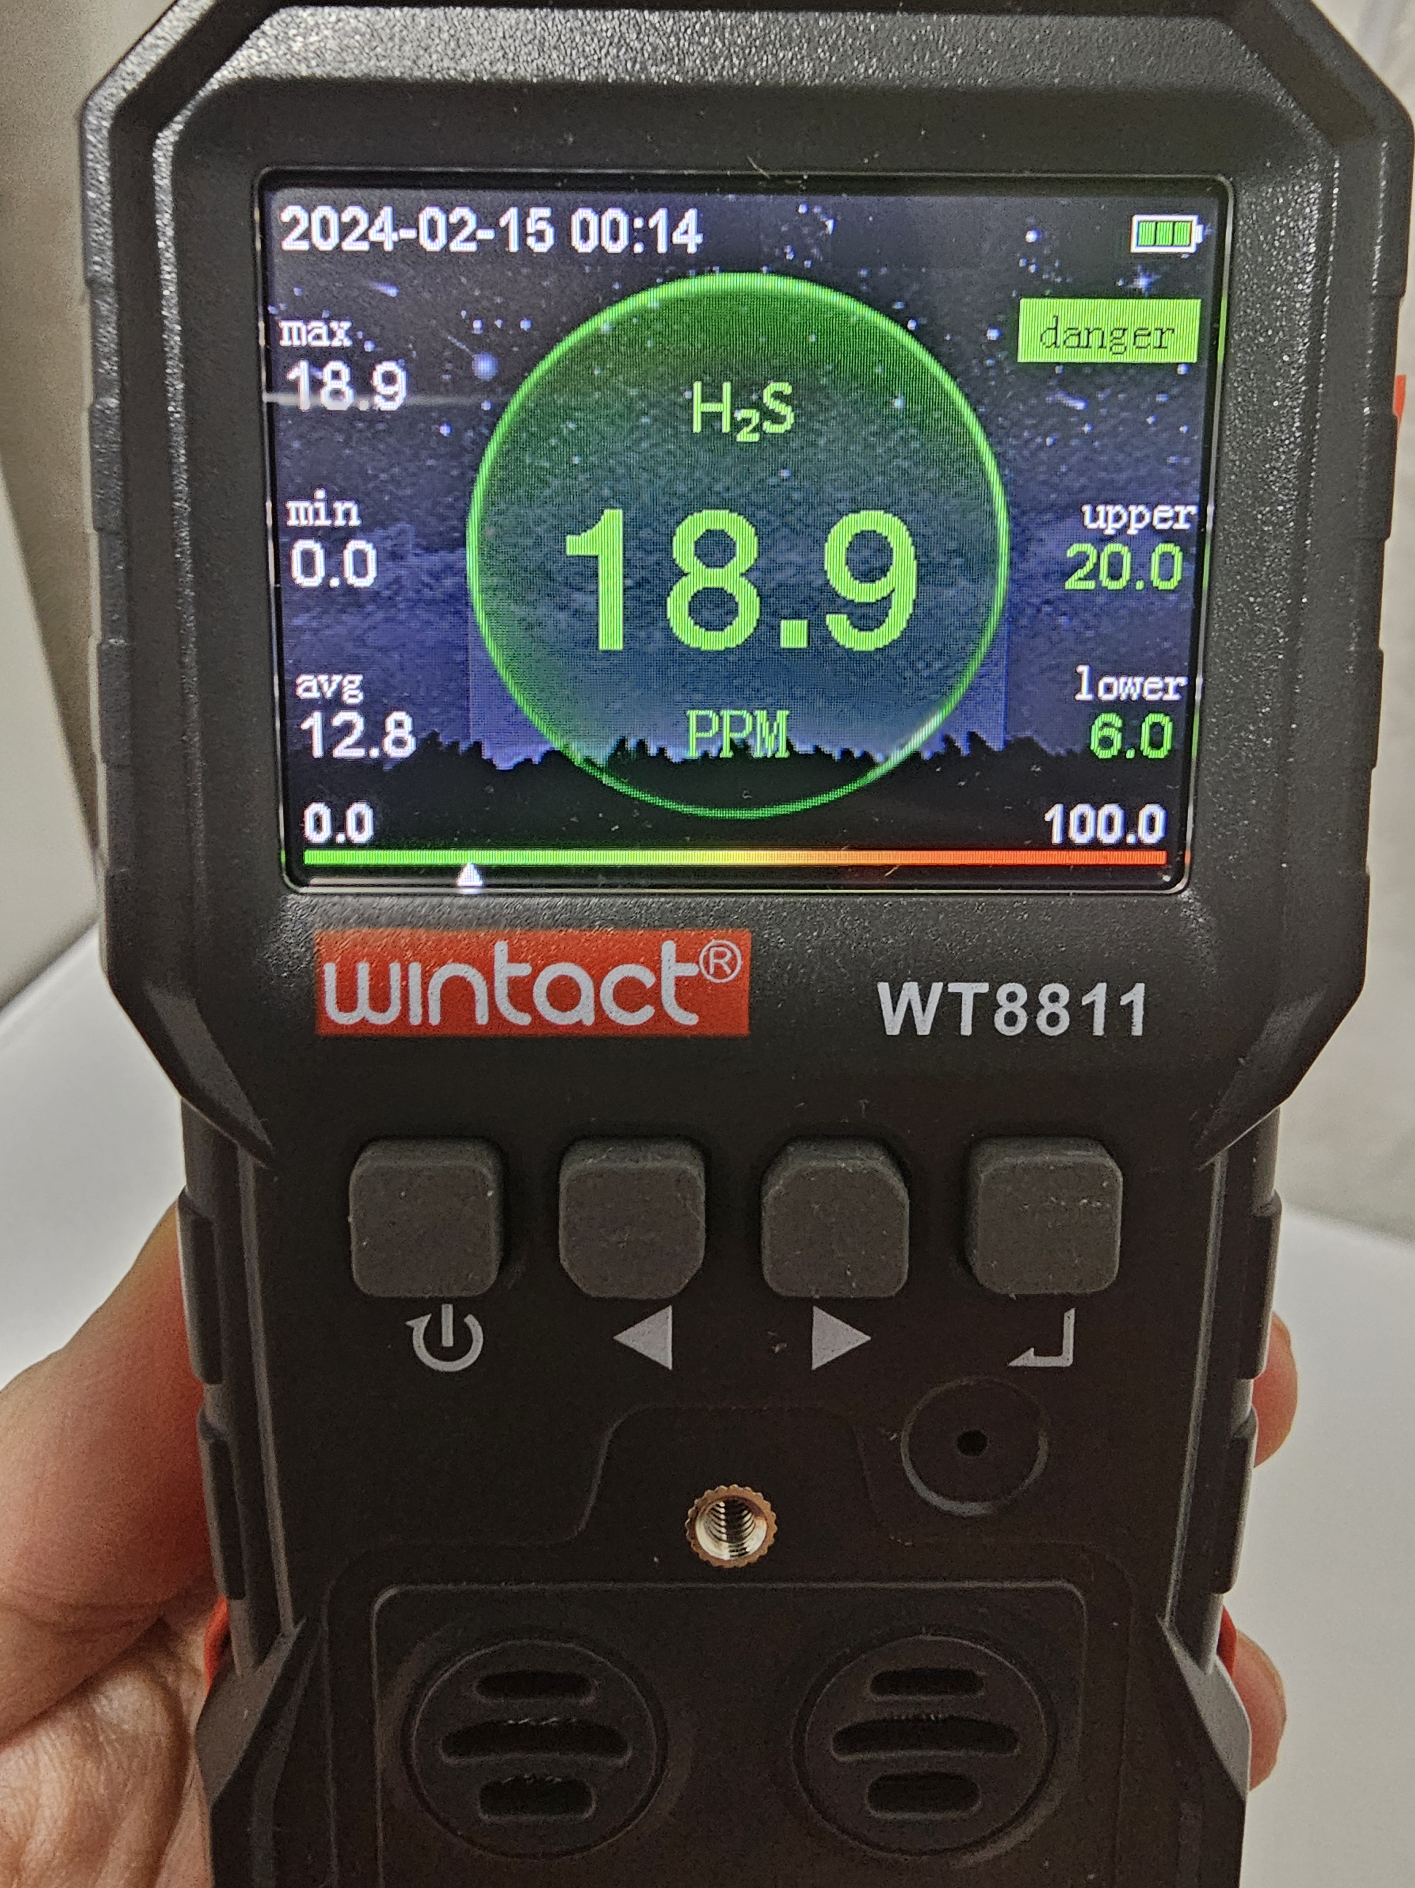

Сурет 1 – «Тухлая балка» булану аймағында күкіртсутекті WT8811 көп компонентті газ анализатормен өлшеу
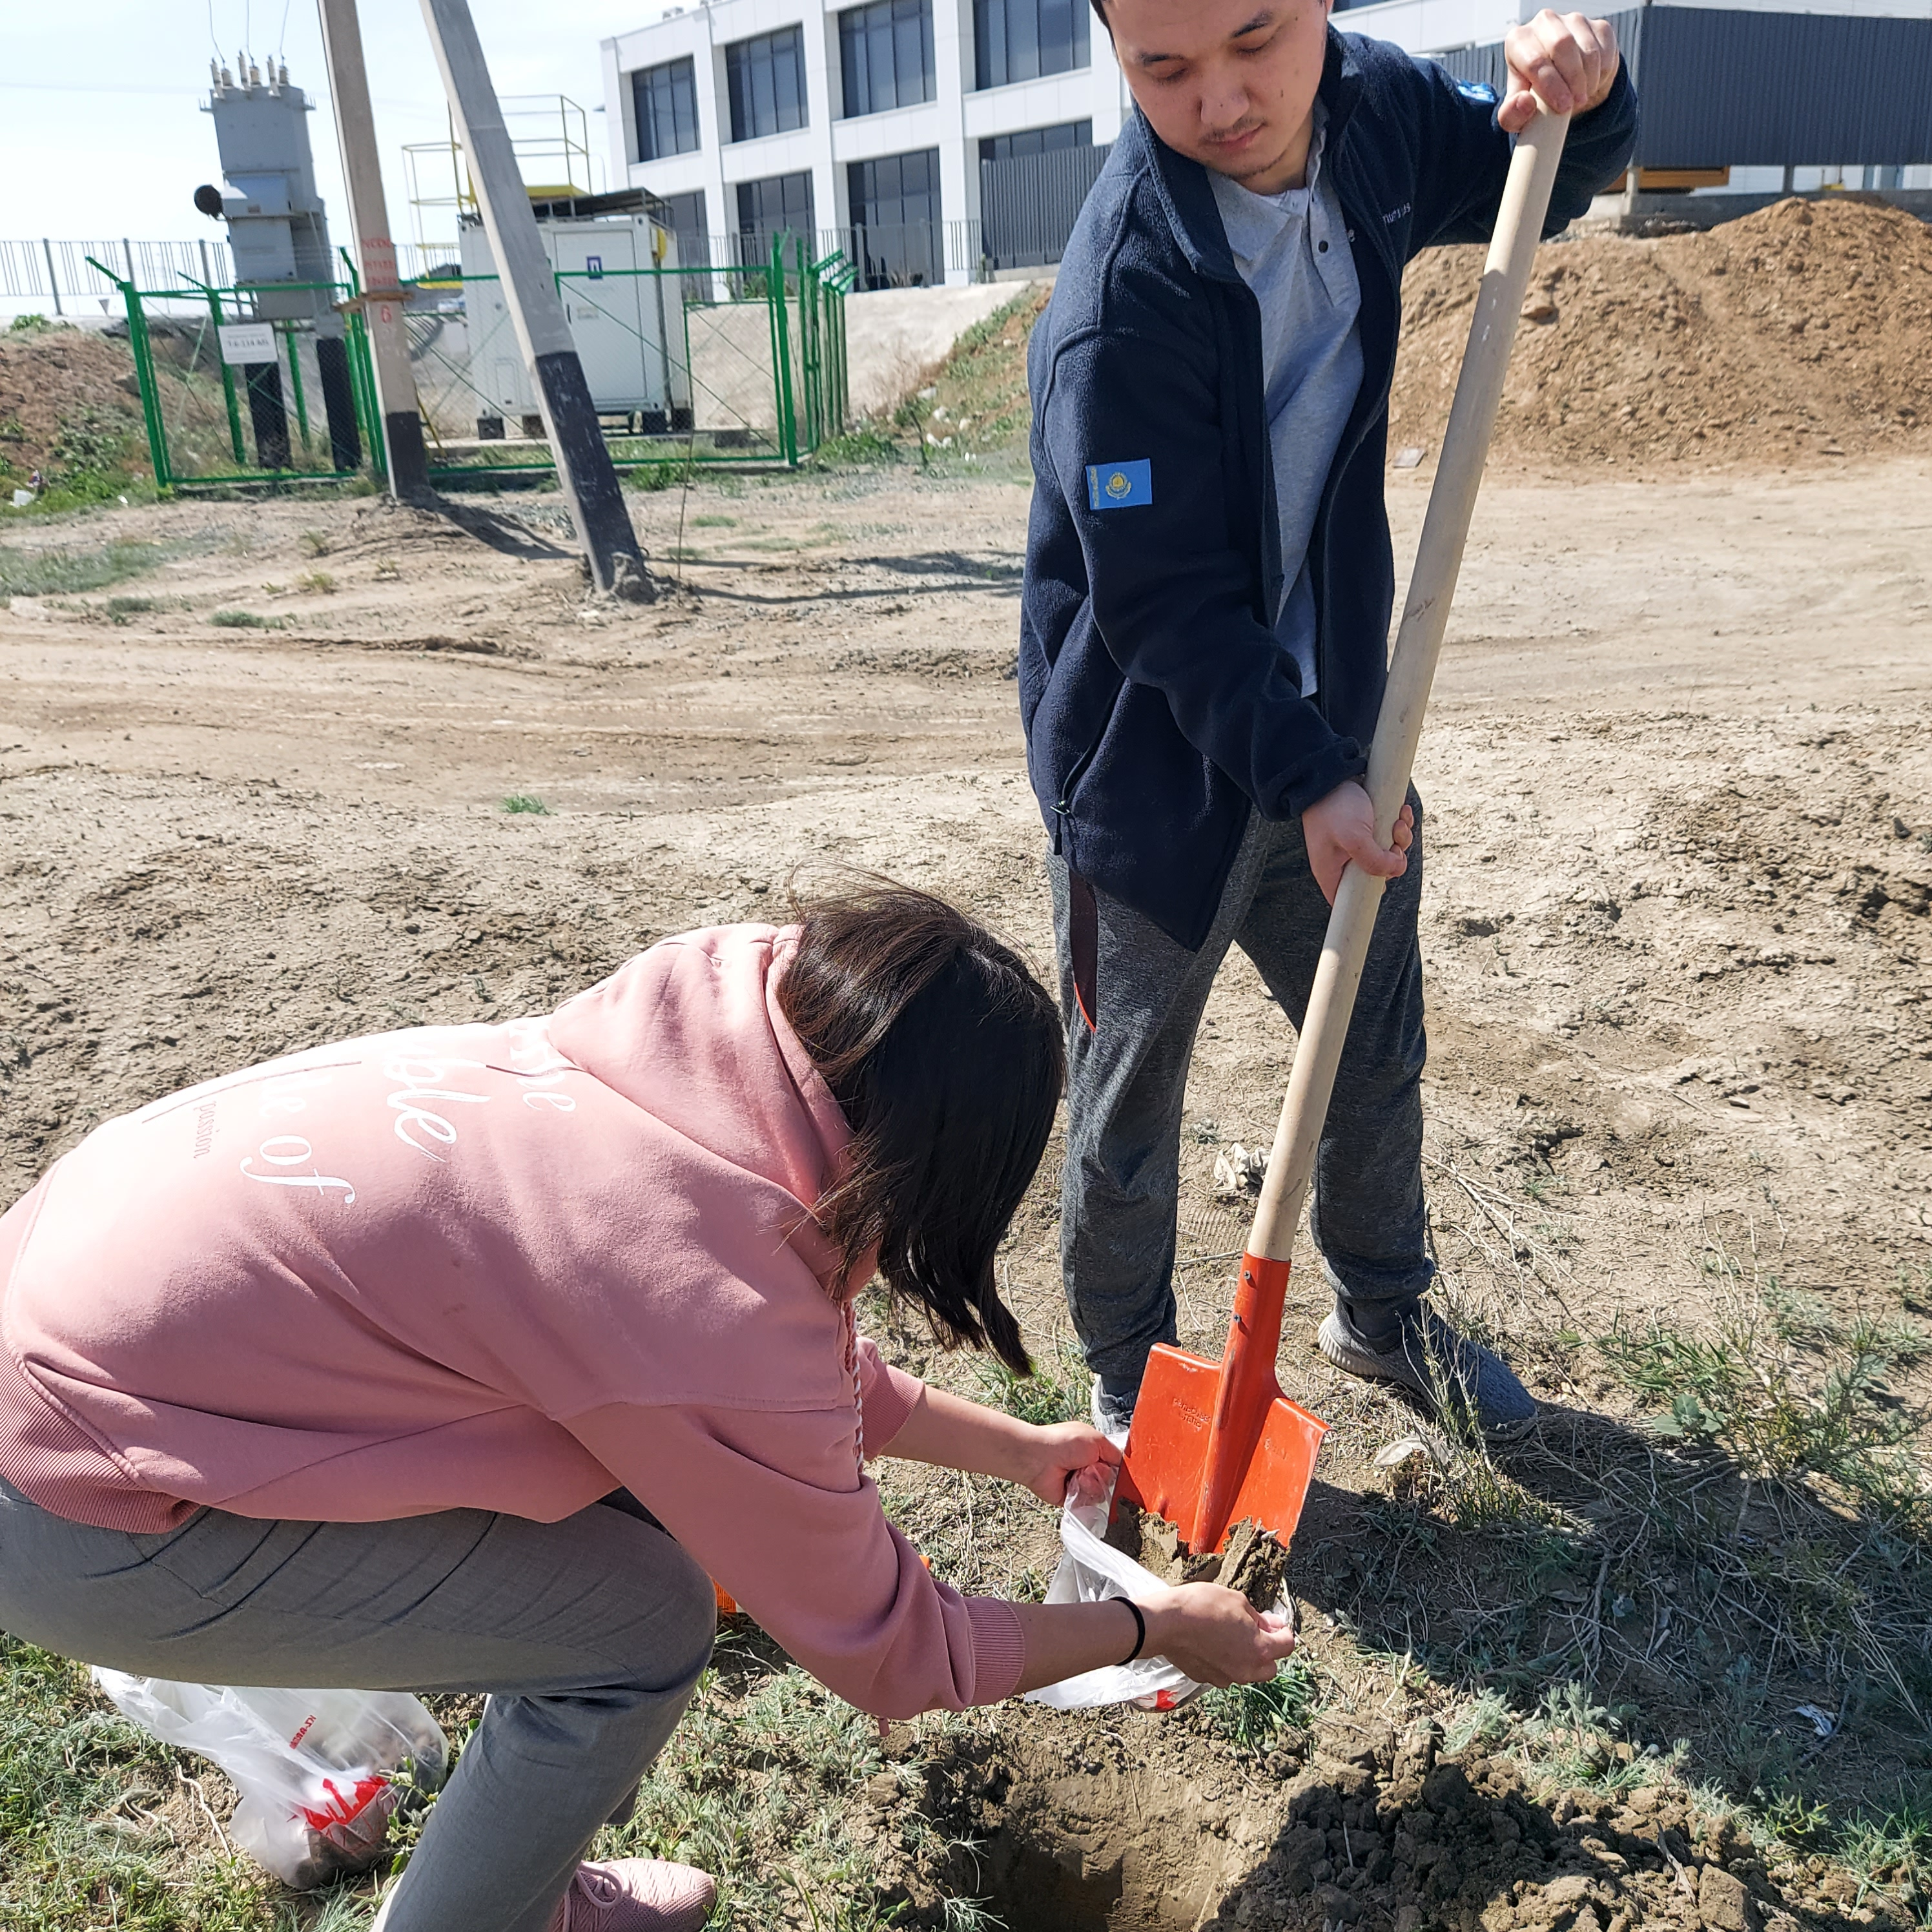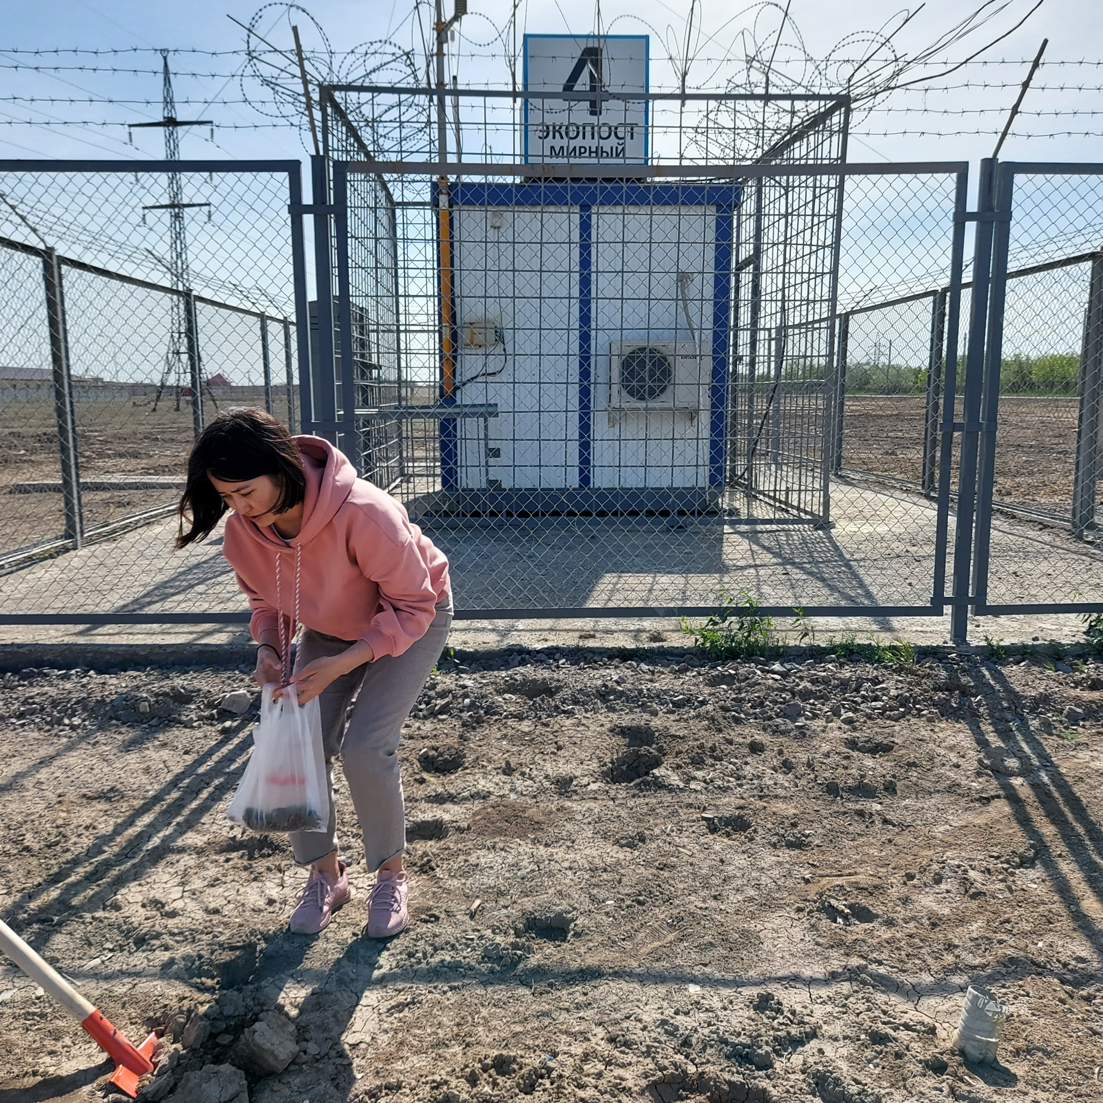
Сурет 2 – Бақылау бекеттер алаңынан топырақ сынамаларды алу
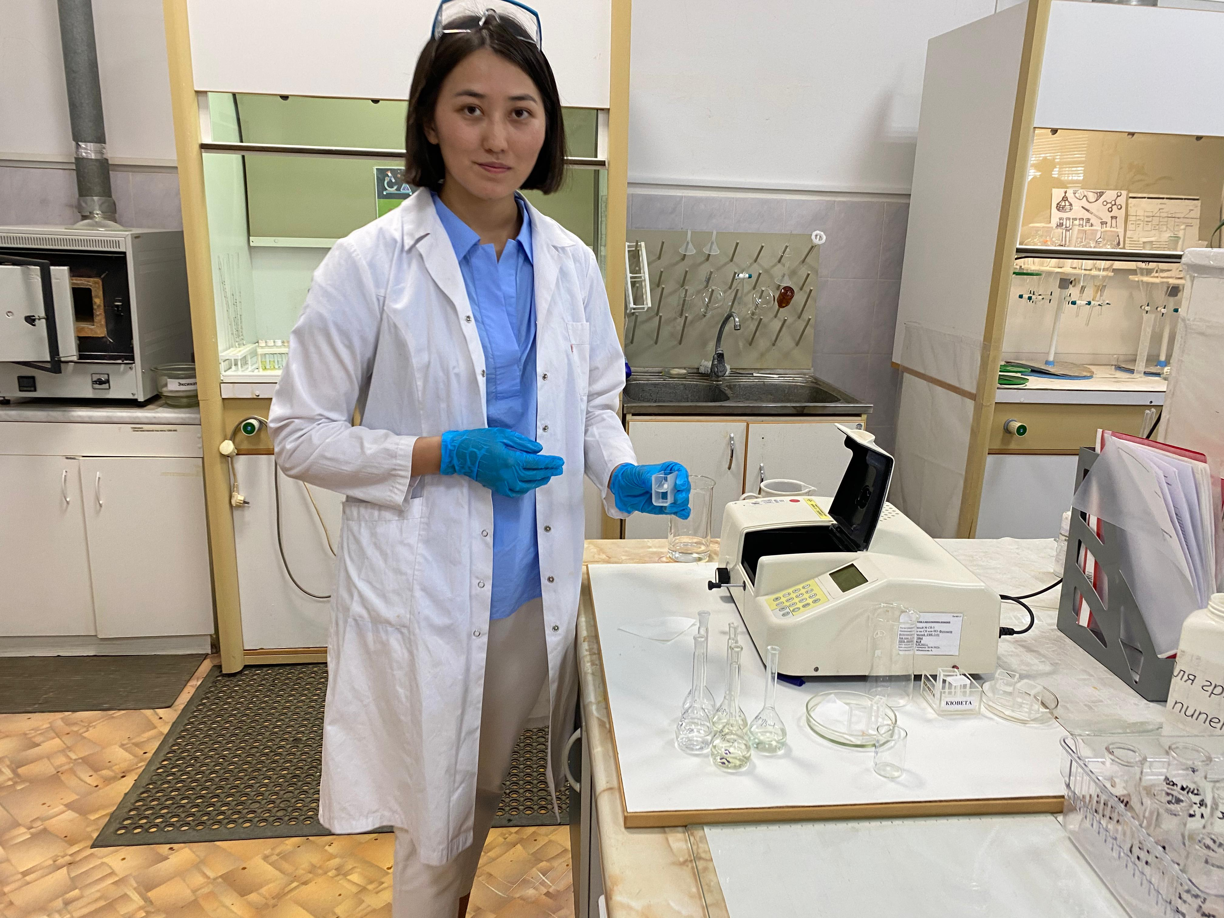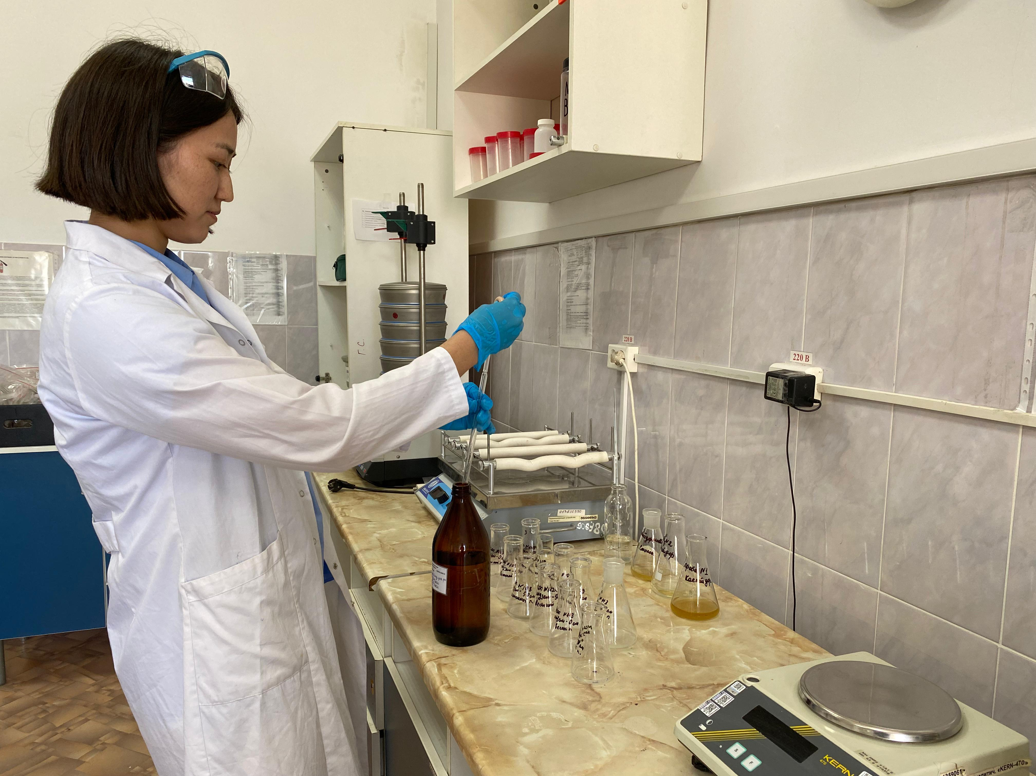

Сурет 3 – ЖШС «Қоршаған ортаны қорғау бойынша аналитикалық зертханада» топырақ құрамында күкірт құрамын анықтау

С

Су

